ООО «ГрадоСервис»

ПРОГРАММНОЕ ОБЕСПЕЧЕНИЕ

«MapSurfer»

Версия 3.47.0 для ActiveMap 5.47
Руководство пользователя

2025
1 Общие сведения о Программе 5
1.1 Описание Программы 6
1.2 Требования к программным и аппаратным средствам 8
2 Работа в Программе 9
2.1 Запуск Программы 9
2.2 Пользовательский интерфейс Программы 11
2.3 Выбор подложки окна карты 12
2.4 Поиск объекта по адресу на карте 13
2.5 Панель управления слоями 14
2.5.1 Отображение объектов слоя на карте 16
2.5.2 Получение атрибутивной информации по объектам слоя 23
2.5.3 Добавление объекта в слой 24
2.5.4 Редактирование и удаление объекта слоя 28
2.5.5 Системные слои 28
2.6 Панель инструментов 35
2.7 Панель пользователя 45
2.7.1 Модуль заданий 46
2.7.1.1 Контракты 46
2.7.1.1.1 Контракты в «ActiveMap» 46
2.7.1.1.2 Список контрактов 47
2.7.1.2 Карта заданий 48
2.7.1.2.1 Создание оперативного задания 50
2.7.1.2.2 Редактирование задания 58
2.7.1.2.3 Удаление задания 61
2.7.1.3 Список заданий 62
2.7.1.4 Расписания 63
2.7.2 Модуль управления 68
2.7.2.1 Основные сведения об элементах управления 69
2.7.2.1.1 Сортировка таблиц 69
2.7.2.1.2 Поисковая строка и фильтр 70
2.7.2.1.3 Добавление новой записи 70
2.7.2.1.4 Редактирование записи 70
2.7.2.1.5 Удаление записи 71
2.7.2.1.6 Экспорт данных 72
2.7.2.2 Панель пользователя модуля управления 72
2.7.2.3 Навигационная панель функциональных блоков 72
2.7.2.3.1 Блок «Управление» 73
2.7.2.3.1.1 Вкладка «Пользователи» 73
2.7.2.3.1.1.1 Пользователи 73
2.7.2.3.1.1.2 «Типы пользователей» 74
2.7.2.3.1.1.3 «Метки пользователей» 75
2.7.2.3.1.1.4 Приглашения 75
2.7.2.3.1.1.5 Вкладка «LDAP» 79
2.7.2.3.1.2 Вкладка «Роли» 79
2.7.2.3.1.3 Вкладка «Организации» 81
2.7.2.3.1.4 Вкладка «Кластеры организаций» 82
2.7.2.3.2 Блок «Задания» 82
2.7.2.3.2.1 Вкладка «Виды работ» 83
2.7.2.3.2.2 Вкладка «Этапы» 84
2.7.2.3.2.3 Вкладка «Приоритеты» 85
2.7.2.3.2.4 Вкладка «Настраиваемые поля» 85
2.7.2.3.2.5 Вкладка «Ярлыки для файлов» 87
2.7.2.3.3 Блок «Слои и таблицы» 87
2.7.2.3.3.1 Вкладка «Слои» 88
2.7.2.3.3.1.1 Добавление нового слоя 89
2.7.2.3.3.1.2 Загрузка слоя 98
2.7.2.3.3.1.3 Поиск слоя 103
2.7.2.3.3.1.4 Редактирование слоя 103
2.7.2.3.3.1.5 Удаление слоя 108
2.7.2.3.3.2 Вкладка «Таблицы» 108
2.7.2.3.3.3 Вкладка «Группы» 110
2.7.2.3.3.4 Вкладка «Иконки» 111
2.8 Завершение работы 111
3 Часто задаваемые вопросы 112
3.1 Что делать при возникновении проблем с запуском Программы 112
3.2 Что делать, если не получается авторизоваться в Программе 112
4 Словарь терминов 113
5 Версии продукта 125

АННОТАЦИЯ
Настоящий документ предназначен для изучения:
- назначения программного продукта «MapSurfer» (далее по тексту – Программы), функций, выполняемых Программой, и ее эксплуатации;
- последовательности действий, обеспечивающих загрузку, запуск, выполнение и завершение Программы «MapSurfer»;
- функций, выполняемых Программой, формата и возможных вариантов команд, с помощью которых пользователь осуществляет загрузку и управляет выполнением Программы;
- сообщений, формируемых Программой в ходе ее выполнения, их содержания и соответствующих действий оператора.

1 Общие сведения о Программе

1.1 Описание Программы
Программный продукт «MapSurfer» (далее – Программа) представляет собой многофункциональный программный инструмент для визуализации пространственных данных, публикации и отображения геоинформационных ресурсов, разработки пользовательских портальных приложений на основе web-технологий. Программа обеспечивает публикацию базовых картографических слоев, динамически обновляемых специализированных слоев, космических снимков.
Программный продукт «MapSurfer» обеспечивает сбор и интеграцию разрозненной информации, визуализацию созданных заданий с отображением вложений и истории их выполнения и геоинформационных данных объектов на карте.
«MapSurfer» является частью многокомпонентной веб-системы «ActiveMap», предназначенной для удаленного управления сотрудниками.
«ActiveMap» – это онлайн-система организации взаимодействия работы выездных сотрудников и диспетчера (координатора заданий). Система «ActiveMap» реализует управление заданиями и непрерывное информирование о стадии выполнения работ.
Возможности «ActiveMap»:
- Гибкая настройка под потребности компании.
«ActiveMap» можно адаптировать под любой бизнес-процесс. Для каждой организации можно настроить список видов работ, этапы и сроки выполнения заданий.
- Добавление заданий и контроль их выполнения.
Система позволяет добавлять плановые и оперативные задания, в том числе по расписанию по заданному шаблону.
- Инвентаризация объектов на местности.
«ActiveMap» помогает проводить инвентаризацию объектов: обновление информации по состоянию существующих объектов, выявление несуществующих и создание новых объектов.
- Контроль выездных сотрудников.
Система помогает осуществлять контроль сотрудников, который предполагает отслеживание местонахождения выездных сотрудников в реальном времени, просмотр истории их перемещения и фиксацию выполнения заявок.
- Удобное и быстрое взаимодействие между сотрудниками и координаторами работ.
«ActiveMap» ускоряет процесс обмена результатами между выездным сотрудником и координатором работ. Координатор также может оперативно обновлять информацию по заданию, изменения сразу отобразятся у выездного сотрудника. Координатор может оперативно вернуть задание на выполнение по результатам работы выездного сотрудника.
- Использование материалов фото и видеофиксации, данных GLONASS/GPS.
Система позволяет фиксировать факт выполнения работы на местности при помощи фотографий, видеозаписей, данных о местонахождении. Это дает возможность избежать выездного контроля выполненных заявок.
- Настройка прав пользователей системы.
Система дает возможность настраивать права пользователей – каждому пользователю присваивается определенная роль. Роль пользователя системы влияет на доступ к списку заданий, возможностям редактирования и управления этими заданиями. Предусмотрены роли от простых исполнителей до администратора всей системы.
- Отображение объектов обслуживания на карте.
«ActiveMap» позволяет создавать задания на основе объектов обслуживания с автоматическим заполнением координат и полей задания.
- Электронные документы.
В системе можно создавать отчеты по работе с заданиями и активности пользователей по форме документа организации, реализовывать выписку счетов при работе выездных сотрудников.
Подробнее о возможностях всестороннего использования системы «ActiveMap» можно узнать на сайте компании ООО «ГрадоСервис» https://gradoservice.ru/products/activemap.

1.2 Требования к программным и аппаратным средствам
Программа создана с использованием web-технологий, что позволяет запускать ее с любого персонального компьютера, на котором имеется выход в интернет. Для организации рабочего места диспетчера требуется персональный компьютер с техническими характеристиками не ниже следующих:
- процессор Intel Core i5,
- операционная система Windows 10,
- скорость доступа в интернет не менее 10 Мбит/с.
Для функционирования Программы не требуется дополнительной установки стороннего программного обеспечения на рабочей станции.
Программа открывается с помощью интернет-браузера (Mozilla Firefox, Opera, Google Chrome, Microsoft Edge, Яндекс).

2 Работа в Программе

2.1 Запуск Программы
Для запуска Программы необходимо открыть интернет-браузер (Internet Explorer, Mozilla Firefox, Opera, Google Chrome, Microsoft Edge), в адресной строке ввести адрес web-страницы Программы. Появится стартовое окно Программы (Рис. 2.1).
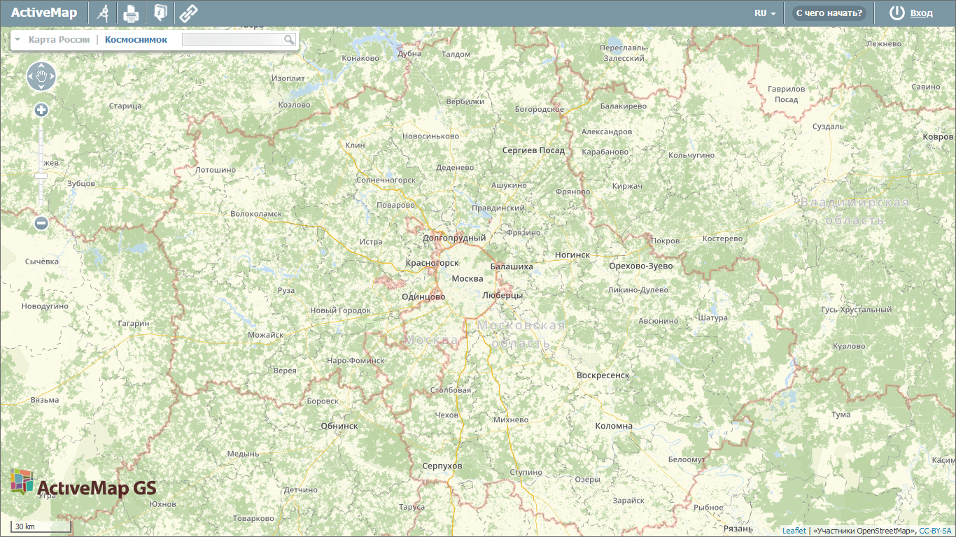
Рис. 2.1 Стартовое окно Программы
Для авторизации в Программе следует нажать кнопку «Вход», находящуюся в правом верхнем углу страницы, и ввести логин и пароль в окне авторизации (Рис. 2.2).
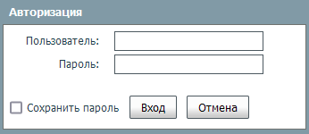
Рис. 2.2 Окно авторизации
В зависимости от настроек системы в окне авторизации может присутствовать опция «Сохранить пароль». Она позволит быстро войти в систему при последующих сеансах работы.
После авторизации загрузится главное окно (стартовая web-страница) Программы с функциональным набором, соответствующим правам доступа пользователя (Рис. 2.3).
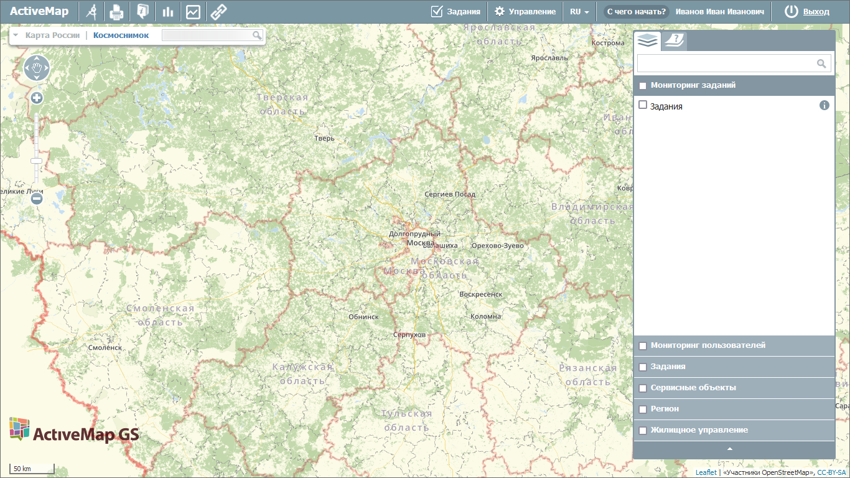
Рис. 2.3 Стартовая web-страница Программы
Настройки доступа к данным устанавливаются администратором индивидуально для каждого пользователя в зависимости от его роли. Роли отличаются друг от друга набором действий, которые они могут совершить в системе. Роли назначаются администраторами при создании аккаунтов пользователей. Выделяют следующие типы ролей:
- «Администратор системы» отвечает за настройку Системы, в том числе управление кластерами, организациями, пользователями всех ролей, контрактами, справочниками, а также за распределение прав доступа к слоям и отчетам.
- «Администратор кластера» отвечает за администрирование работы кластера, а именно: за управление организациями и пользователями, выдачу прав доступа к слоям и отчетам, а также управление заданиями.
- «Администратор организации» отвечает за администрирование работы своей организации, а именно: создание пользователей, выдачу прав доступа к слоям и отчетам в рамках своей организации, а также управление заданиями своей организации.
- «Инспектор системы» управляет заданиями всех кластеров.
- «Инспектор кластера» управляет заданиями одного или нескольких указанных кластеров.
- «Инспектор организации» управляет заданиями своей организации.
- «Исполнитель» создает новые и выполняет назначенные на него задания в Системе.

2.2 Пользовательский интерфейс Программы
Главное окно Программы содержит (Рис. 2.4):
- Область отображения карты.
- Панель инструментов.
- Элементы управления базовыми слоями с поисковой строкой.
- Панель управления тематическими слоями.
- Панель пользователя.
- Масштабную шкалу.
- Масштабную линейку.
- Панель навигации по карте.
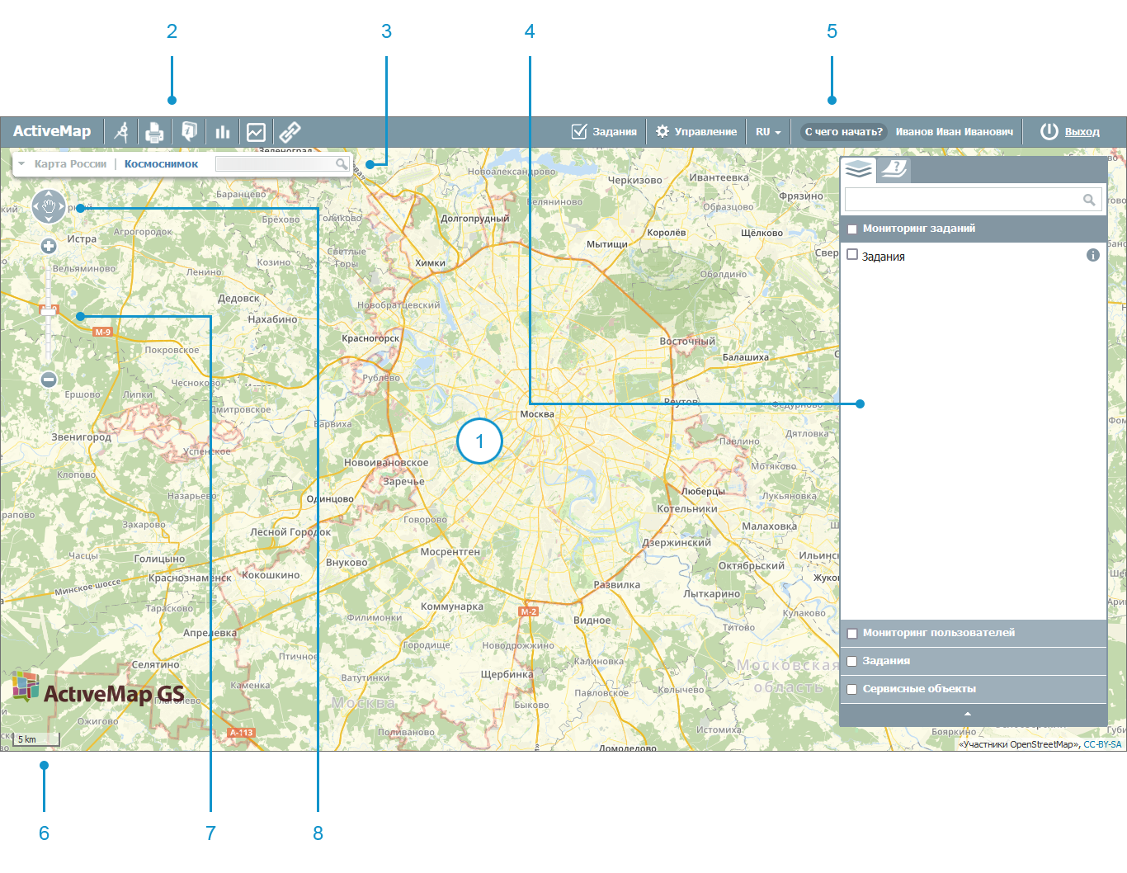
Рис. 2.4 Элементы главного окна

2.3 Выбор подложки окна карты
Подложка карты — это слой, который является главным или основным в конкретной карте. Пользователи обычно «накладывают» свои собственные данные на слой подложки, а также используют подложку для создания новых слоев. Понятие «слой подложки» эквивалентно понятию «базовый слой».
В Программе предусмотрено два типа картографической подложки: карты и космические снимки (Рис. 2.5).
Рис. 2.5 Выбор подложки окна карты
Активная подложка на панели поиска окрашена серым цветом. В левой части панели расположены названия подложек со схематическими картами, в правой – с космическими снимками. Для переключения со схематической карты на космоснимок необходимо нажать на название подложки-космоснимка (Рис. 2.6).
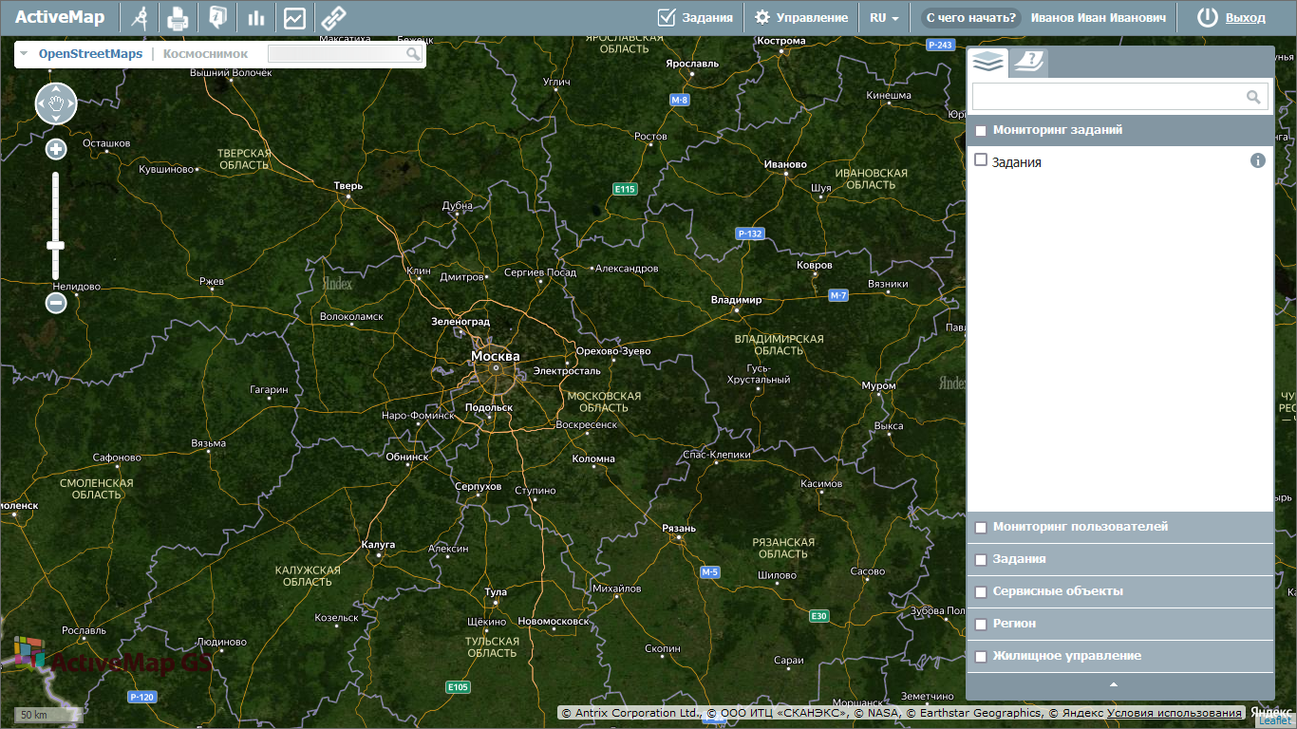
Рис. 2.6 Подложка с космическим снимком
Для возврата к схематической карте необходимо нажать кнопку с названием соответствующей подложки.
Поддерживается выбор одной из нескольких подложек одного типа. При наличии нескольких подложек одного типа рядом с названием подложки появляется стрелка, раскрывающая выпадающий список с названиями других подложек (Рис. 2.7).
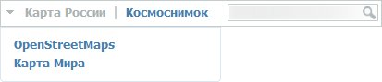
Рис. 2.7 Список подложек со схематическими картами

2.4 Поиск объекта по адресу на карте
Для поиска объекта на карте необходимо ввести адрес в поле поиска (Рис. 2.8). Для поиска города достаточно указать его наименование, для поиска улицы — наименование города, улицы, либо только наименование улицы, для поиска дома — наименование города, улицы, номер дома, либо только наименование улицы и номер дома. Для ввода значений можно воспользоваться обычной или виртуальной клавиатурой. Вводить все значения можно без запятой, регистр букв значения не имеет.
Рис. 2.8 Поле поиска объектов
После нажатия на кнопку, обозначенную лупой , или на клавишу «Enter» в левой части экрана на информационной панели появится окно с найденными объектом. При нажатии на строку с найденным объектом произойдет его выделение, и карта переместится на место его расположения, в котором будет представлен список найденных объектов. Для отображения результатов поиска на карте необходимо в окне «Результаты поиска» щелкнуть кнопкой мыши по интересующему варианту. Найденный объект будет расположен в центре экрана и обозначен контрастной пиктограммой (Рис. 2.9).
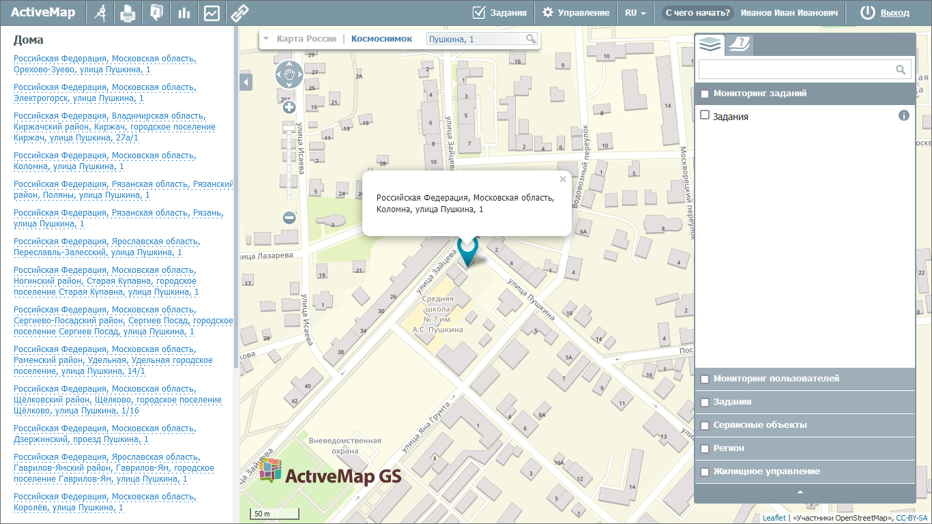
Рис. 2.9 Результаты поиска объекта в списке и на карте

2.5 Панель управления слоями
В правой части страницы расположена панель управления слоями. Панель управления слоями содержит вкладки:
- «Слои»,
- «Легенда».
Во вкладке «Слои» неавторизованным пользователям будут видны только слои по умолчанию, а каждому авторизованному пользователю будет открыт набор доступных ему слоев (Рис. 2.10).
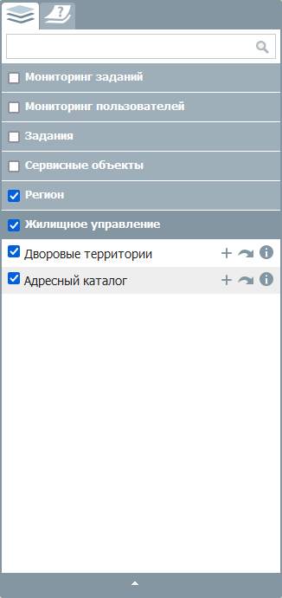
Рис. 2.10 Вкладка «Слои» панели управления слоями
При переходе во вкладку «Легенда» отобразится список с условными обозначениями объектов выбранных на данный момент слоев (Рис. 2.11).
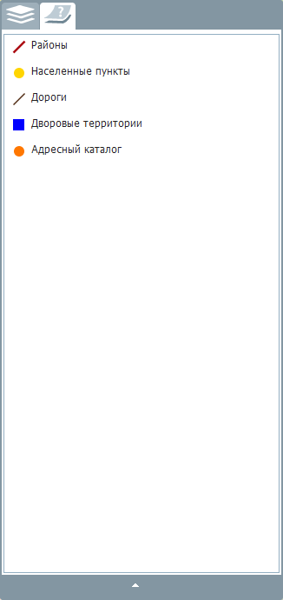
Рис. 2.11 Вкладка «Легенда» панели управления слоями

2.5.1 Отображение объектов слоя на карте
Тематические слои объединяются в группы. Слева от названия каждого тематического слоя расположено поле управления видимостью слоя. Для включения видимости слоя необходимо поставить галочку в этом поле (Рис. 2.12).
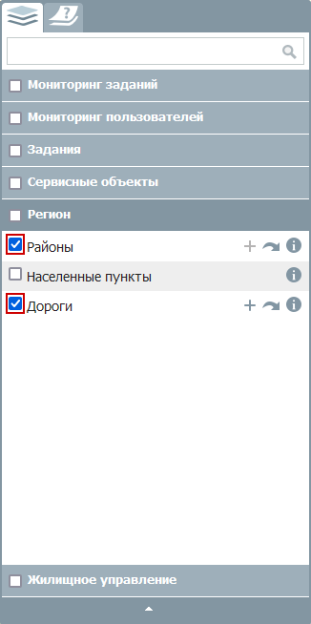
Рис. 2.12 Включение видимости слоев
Объекты выбранных слоев отобразятся на карте. Время загрузки слоя зависит от количества объектов, поэтому загрузка может произойти с задержкой в несколько секунд (Рис. 2.13).
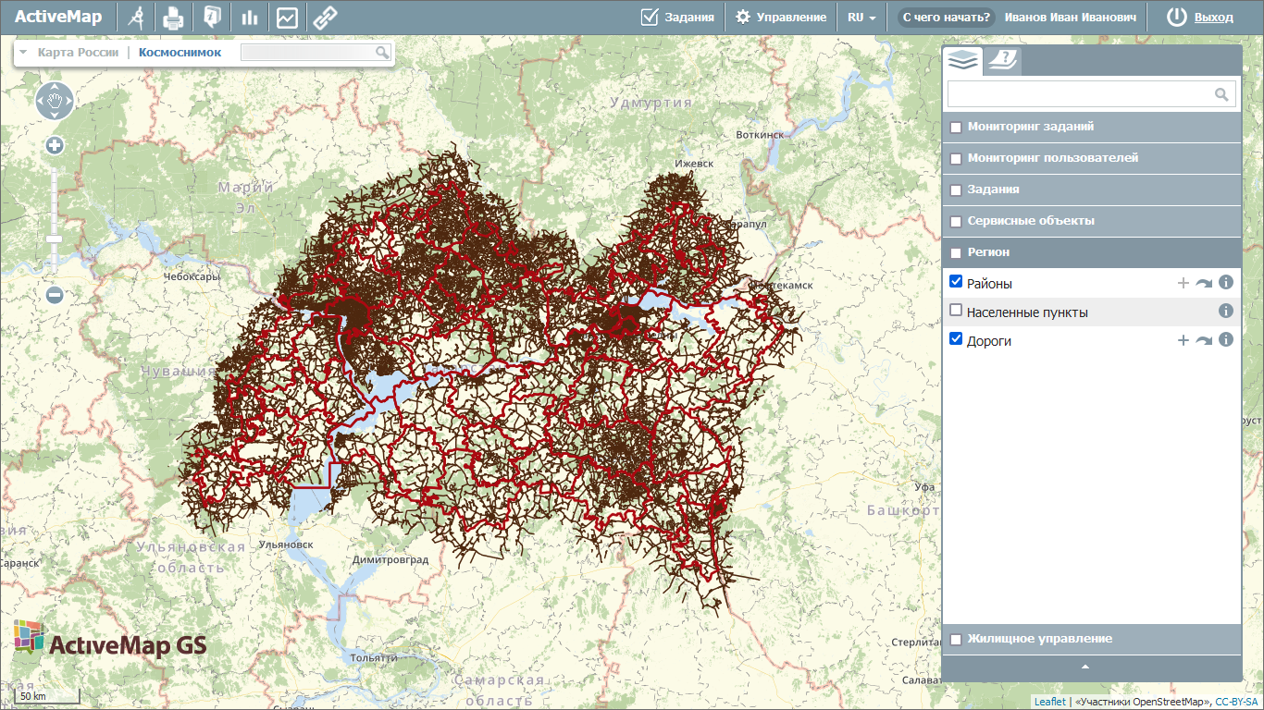
Рис. 2.13 Отображение выбранных слоев на карте
На карте могут отображаться точечные, линейные и полигональные (площадные) объекты слоя. При выборе нескольких слоев для отображения на карте произойдет «наложение» слоев друг на друга (каждый последующий выбранный слой отобразится на карте поверх предыдущего).
Все слои выбранной группы можно включить одним действием, поставив галочку в поле управления видимостью группы. Галочки в полях управления видимостью каждого слоя выбранной группы появятся автоматически (Рис. 2.14).
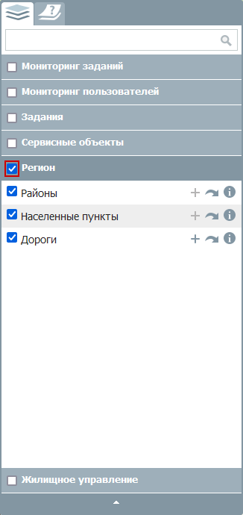
Рис. 2.14 Включение видимости группы слоев
На карте отобразятся все слои выбранной группы, причем каждый слой, стоящий ниже в списке слоев группы, будет отображаться на карте поверх слоя, стоящего выше в списке.
Снятие каждой поставленной галочки в поле управления видимостью слоя скроет на карте соответствующий слой. Снятие галочки, стоящей в поле управления видимостью группы, скроет целую группу слоев.
Нажатие на кнопку справа от названия слоя откроет в левой части экрана боковую панель со вкладками фильтра, легенды и, при наличии, метаданных.
Вкладка «Легенда» показывает набор условных обозначений для отображения объектов слоя на карте (Рис. 2.15). Этот набор может различаться в зависимости от типа и стиля слоя.
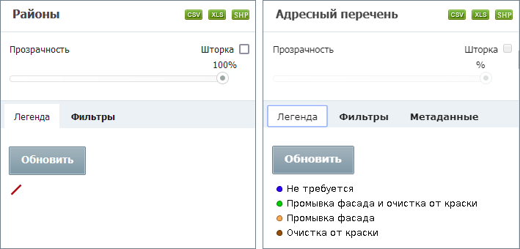
Рис. 2.15 Примеры легенды для разных типов и стилей слоев
Вкладка «Фильтр» позволяет отбирать объекты включенного слоя по параметрам (Рис. 2.16).
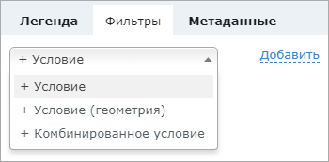
Рис. 2.16 Виды фильтров
Фильтрация возможна по атрибутам слоя (параметр «Условие»), а также по вхождению объектов в нарисованную границу области на карте (параметр «Условие (геометрия)»). Для фильтрации по этим двум категориям необходимо выбрать параметр «Комбинированное условие» (Рис. 2.17).
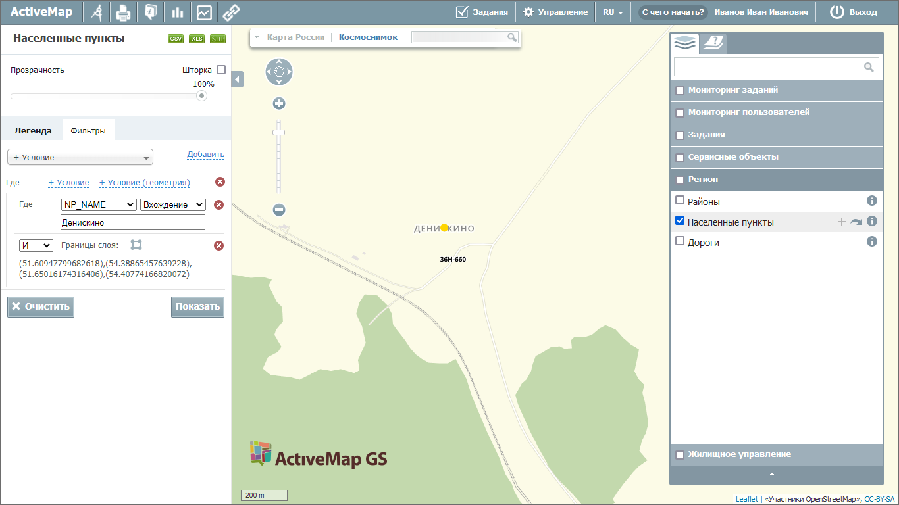
Рис. 2.17 Применение комбинированного фильтра по названию и геометрии к слою населенных пунктов
При выборе фильтрации по атрибутивному полю появится выпадающий список с названиями имеющихся атрибутов, типом отбора (вхождение, соответствие) и полем для ввода значения атрибута. Если к атрибутивному полю, выбранному для фильтрации, прикреплен справочник, вместо поля ввода значения атрибута появится поле с выпадающим списком возможных значений.
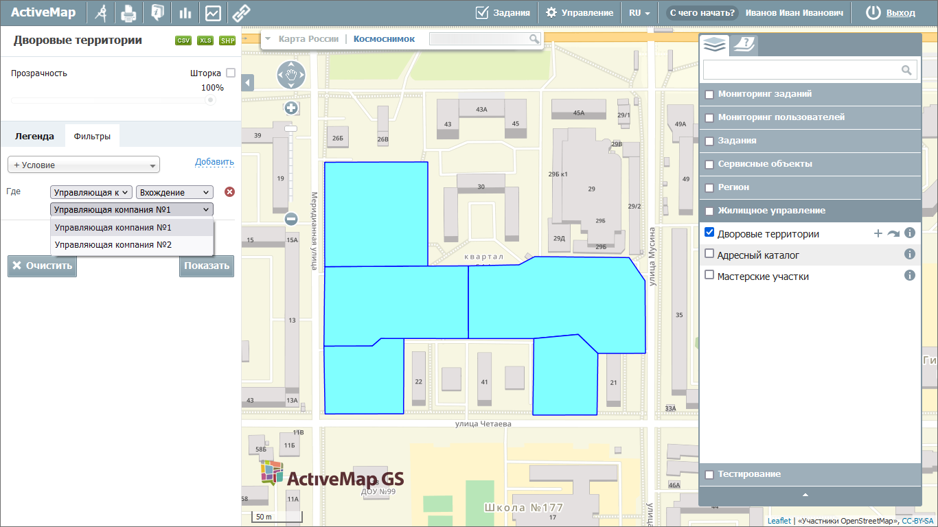
Рис. 2.18 Использование справочника для фильтрации объектов
Во вкладке «Метаданные» собрана информация о данных слоя. При отсутствии метаданных вкладка не отображается на панели информации.
Инструмент «Шторка» позволяет скрыть часть активного слоя в окне карты. Управление вертикальной шторкой осуществляется с помощью курсора. Перемещая курсор в окне карты (влево/вправо), пользователь ограничивает область вывода активного слоя. Эта функция удобна для проведения визуального анализа различий на изображениях одной и той же территории. Для отключения функции требуется снять галочку в поле «Шторка» (Рис. 2.19).
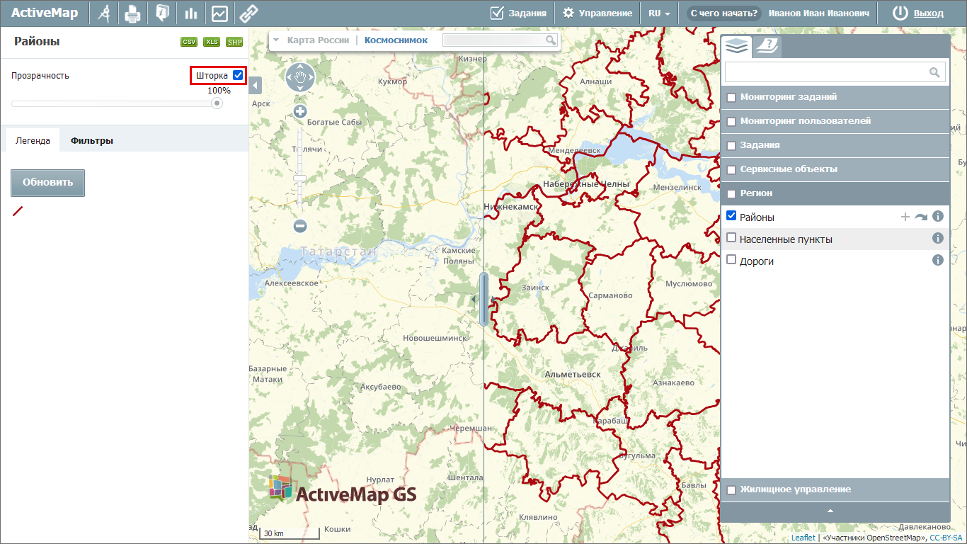
Рис. 2.19 Инструмент «Шторка»
Примечание:
Воспользоваться инструментами вкладки можно только при включенном слое.

2.5.2 Получение атрибутивной информации по объектам слоя
После того, как все объекты выбранного тематического слоя отобразятся на карте, можно получить дополнительную атрибутивную информацию по каждому из объектов. Для этого необходимо выбрать объект на карте однократным нажатием. Откроется окно с атрибутивной информацией по объекту. При нажатии на строку «Подробнее» в левой части окна откроется боковая панель с информацией по объекту (Рис. 2.20).
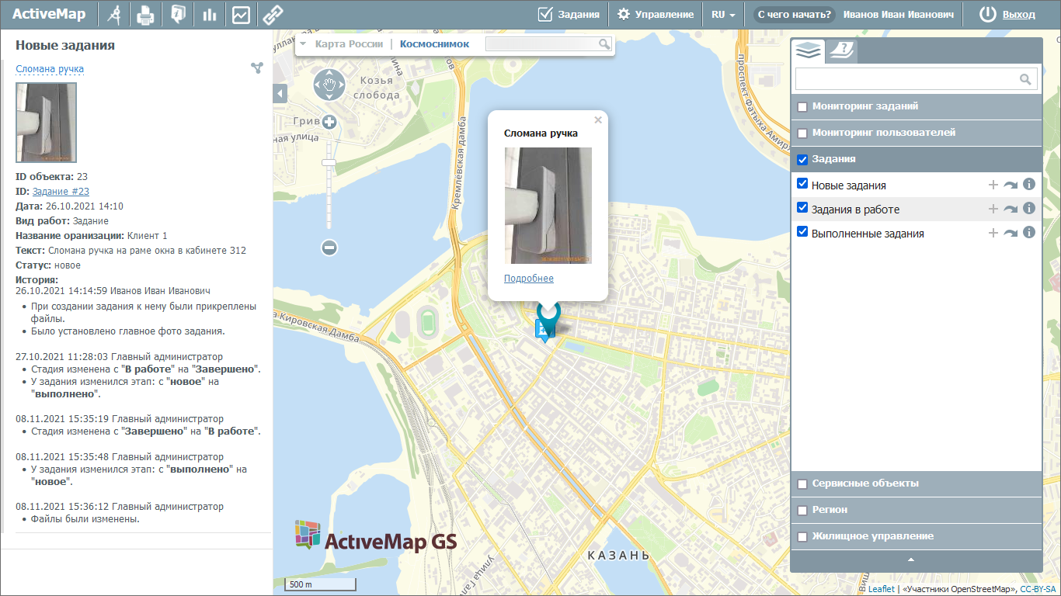
Рис. 2.20 Окно и боковая панель с информацией по объекту

2.5.3 Добавление объекта в слой
Для добавления объекта в слой карты необходимо нажать кнопку , которая расположена на панели управления слоями (Рис. 2.21).
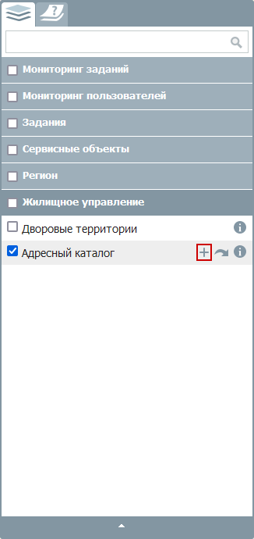
Рис. 2.21 Кнопка добавления объекта на панели слоев
Откроется окно «Новый объект» (Рис. 2.22), в котором указан тип геометрии добавляемого объекта. Для создания точечного объекта необходимо щелкнуть один раз левой кнопкой мыши по месторасположению объекта на карте. Для создания линейного или полигонального объекта нужно щелкнуть левой кнопкой мыши в узлах линии или граней полигона.
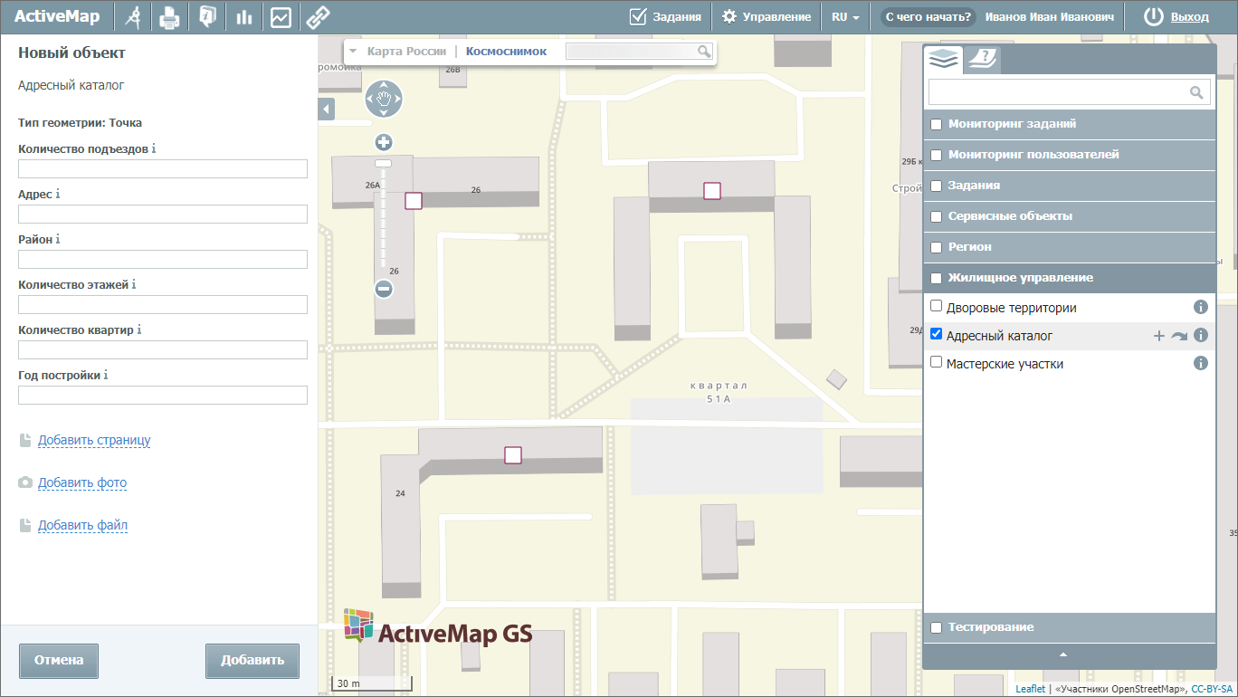
Рис. 2.22 Добавление нового точечного объекта
После создания геометрии объекта следует заполнить атрибутивные поля. При нажатии на «i» справа от названия поля выйдет подсказка с указанием типа вводимых данных (Рис. 2.23).
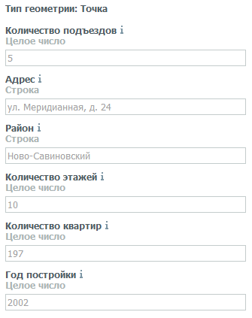
Рис. 2.23 Заполнение атрибутивных полей
Поддерживаются следующие типы полей:
- Строка – краткое текстовое поле;
- Целое число – целочисленное поле;
- Большое целое число – числовой тип, который дает возможность работать с целыми числами произвольной длины;
- Логический тип – выбор из вариантов true и false;
- Вещественное число – поле с вещественным числовым значением;
- Дата – выбор даты из календаря (день-месяц-год);
- Дата и время – выбор даты из календаря (день-месяц-год), времени (часы-минуты);
- Справочник – выбор из списка значений указанного справочника;
- Таблица с данными – выбор из списка значений указанной таблицы данных;
- Слои – выбор из списка объектов указанного слоя;
- Связь с организацией – выбор из списка доступных организаций;
- Связь с кластером – выбор из списка доступных кластеров;
- Связь с пользователем – выбор из списка доступных пользователей;
- Связь с видом работ – выбор из списка доступных видов работ;
- Связь с приоритетом – выбор из списка доступных приоритетов;
- RFID-метка – текстовое поле для хранения информации, полученной путем сканирования метки в мобильном приложении «ActiveMap Mobile» для ОС Android.
При необходимости к объекту можно прикрепить фотографии или другие файлы. Для завершения создания объекта следует нажать кнопку «Добавить». Выйдет информационное сообщение об успешном добавлении объекта (Рис. 2.24), созданный объект отобразится на карте.
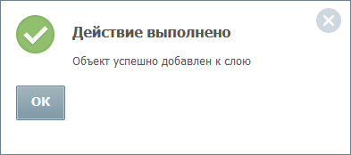
Рис. 2.24 Сообщение об успешном добавлении объекта

2.5.4 Редактирование и удаление объекта слоя
Для редактирования объектов слоя необходимо открыть окно объекта, выбрав объект на карте и нажав на строку «Подробнее», затем нажать кнопку . В открывшейся панели можно изменить информацию в атрибутивных полях, добавить фото или другие виды файлов. После внесения изменений необходимо нажать «Сохранить». Выйдет информационное сообщение об успешном изменении объекта (Рис. 2.25).
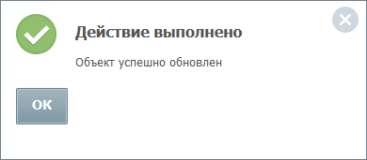
Рис. 2.25 Сообщение об успешном изменении объекта
При выборе кнопки выделенный объект будет удален с карты. Выйдет информационное сообщение об успешном удалении объекта (Рис. 2.26).
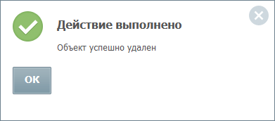
Рис. 2.26 Сообщение об успешном удалении объекта

2.5.5 Системные слои
На панели слоев могут присутствовать автоматически созданные системой слои. Обычно это два слоя: «Пользователи» (группа «Мониторинг пользователей») и «Задания» (группа «Мониторинг заданий»).
В системных слоях нельзя самостоятельно добавлять новые или редактировать существующие объекты. Редактировать настройки отображения системных слоев может только администратор системы в модуле управления. Остальные роли при наличии прав на данный слой могут только раздавать права другим пользователям в рамках своего кластера или организации.
В слое «Задания» на карте с использованием кластеризации отображаются задания, имеющие координаты и доступные текущему пользователю. Цвет иконки зависит от текущей стадии задания (Рис. 2.27):
- В работе – голубой;
- Завершено – зеленый;
- Отказано – серый.
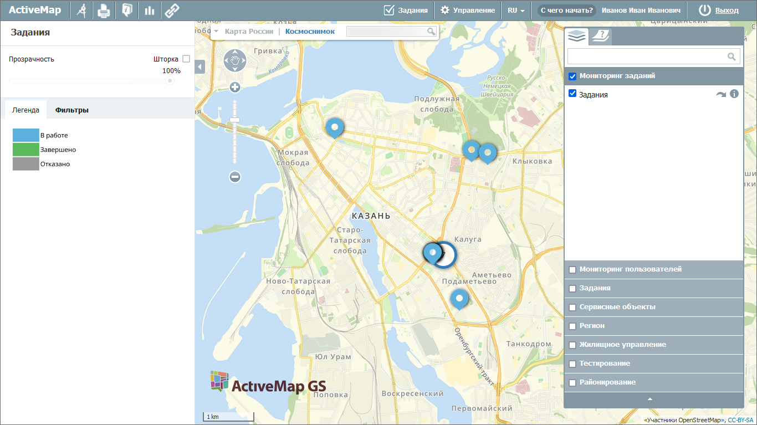
Рис. 2.27 Отображение системного слоя «Задания» на карте
Перейдя во вкладку «Фильтр», можно отобрать задания по следующим параметрам (Рис. 2.28):
- Дата создания,
- Дата обновления,
- Срок выполнения,
- Просроченность заданий,
- Организация,
- Вид работ,
- Приоритет,
- Стадия,
- Этап,
- Организация-исполнитель,
- Исполнитель.
При клике по иконке задания отобразится информация по следующим полям (Рис. 2.28):
- Id,
- Заголовок,
- Стадия,
- Этап,
- Срок выполнения,
- Вид работ,
- Приоритет,
- Назначенная организация,
- Исполнитель.
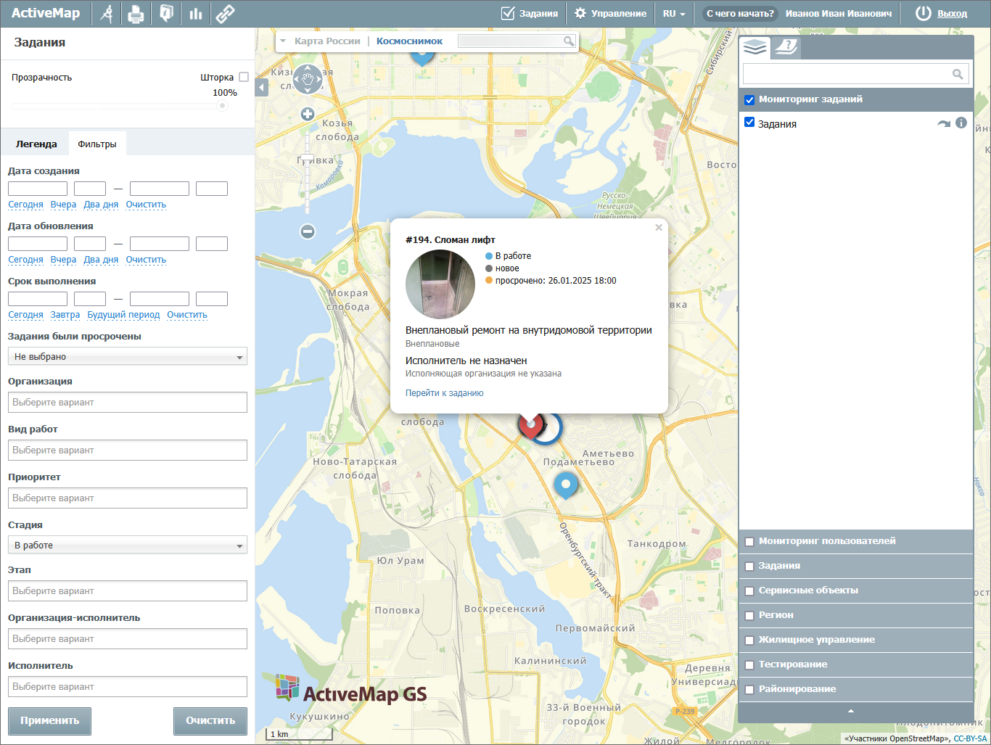
Рис. 2.28 Параметры фильтрации и информация в карточке задания
При нажатии на «Перейти к заданию» откроется страница в модуле заданий с карточкой выбранного задания (Рис. 2.29).
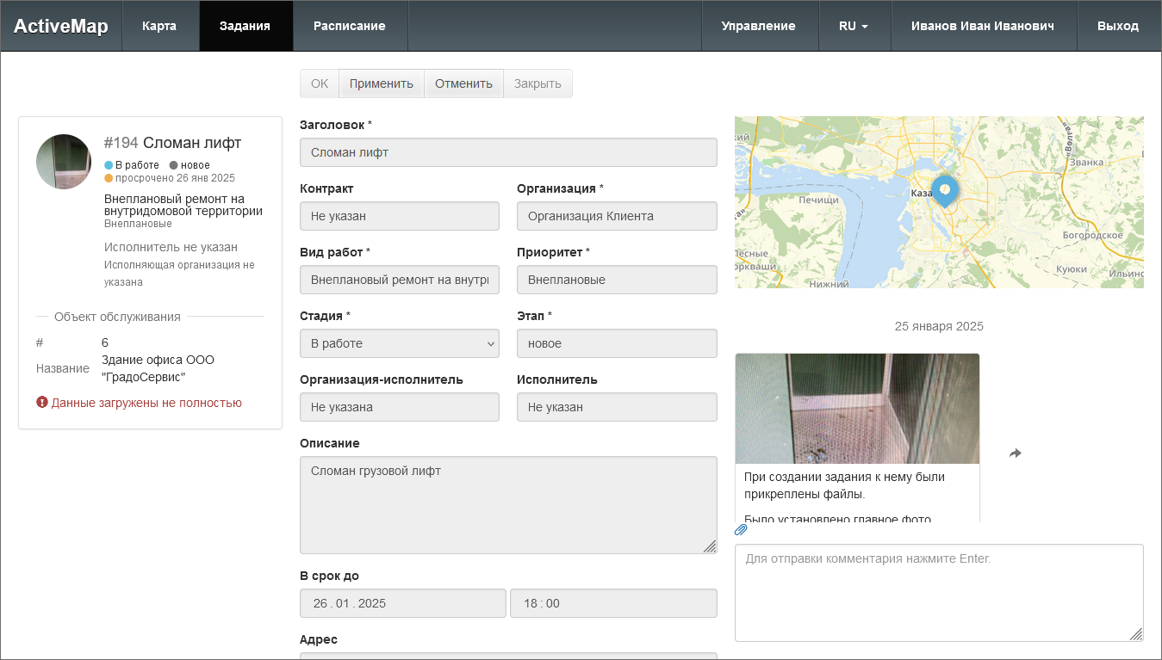
Рис. 2.29 Переход к модулю заданий
Географические данные для слоя «Пользователи» берутся из координат пользователей мобильных приложений системы «ActiveMap». Состав пользователей, отображаемых на карте, зависит от прав текущего пользователя.
Иконки пользователей окрашены в зависимости от интервала активности – времени, когда система в последний раз получала от них координаты (Рис. 2.30). Это отображено в легенде слоя:
- Активные – зеленый (если координаты поступили не позже 15 минут назад);
- Более 15 минут назад – желтый (если координаты поступили от 15 до 60 минут назад);
- Более часа – красный (если координаты поступили больше часа назад);
- Более суток – серый (если координаты поступили больше суток назад).
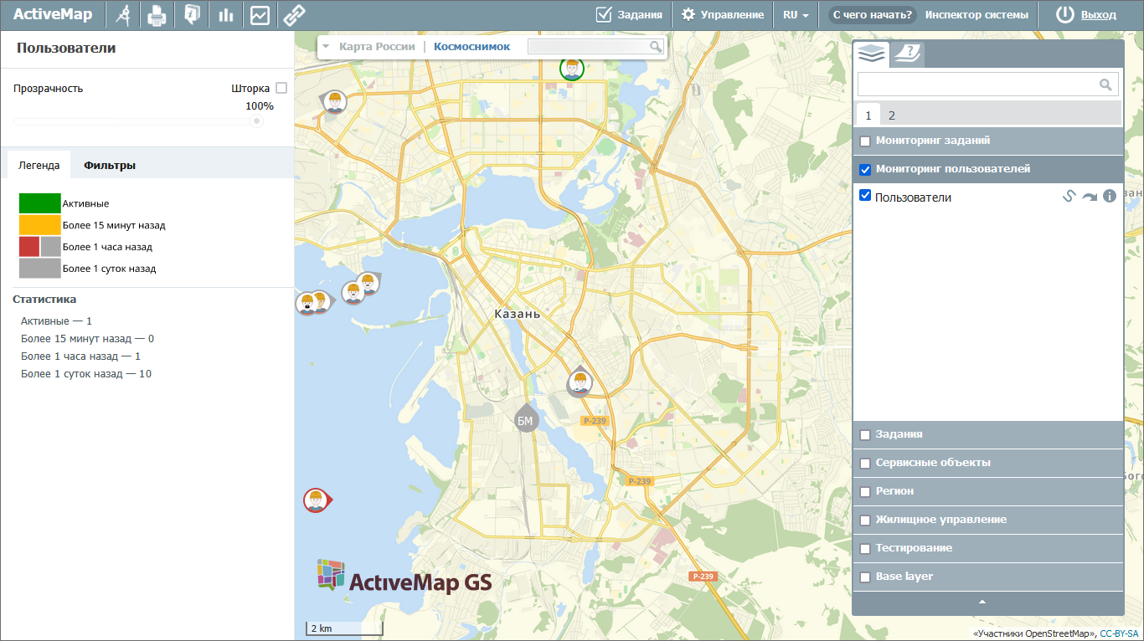
Рис. 2.30 Отображение системного слоя «Пользователи» на карте
В этой же вкладке отображается статистика по активности пользователей (Рис. 2.30).
Перейдя во вкладку «Фильтр», можно отобрать пользователей по следующим параметрам (Рис. 2.31):
- Активность,
- Основная организация,
- Типы пользователей,
- Метки пользователей.
При клике по иконке пользователя отобразится карточка со следующей информацией (Рис. 2.31):
- Имя пользователя,
- Время последней авторизации в системе,
- Скорость,
- Заряд батареи,
- Метки.
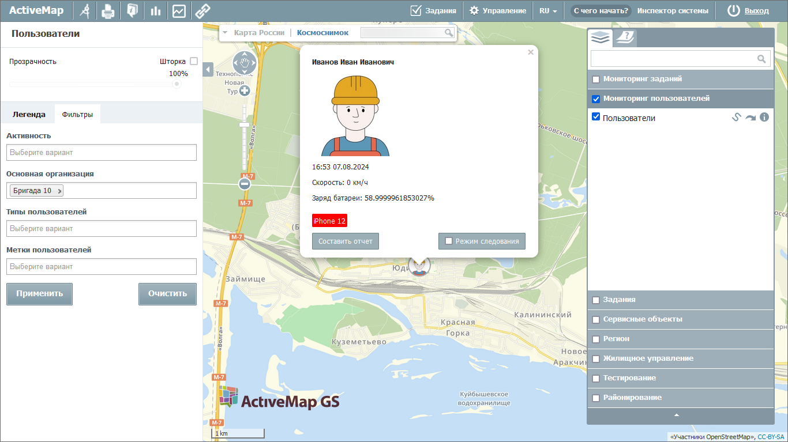
Рис. 2.31 Параметры фильтрации и информация в карточке пользователя
В этом же окне можно запустить создание отчета по передвижению данного пользователя за временной промежуток не больше недели и включить режим следования за пользователем на карте при его движении. К форме отчета по передвижению пользователей также можно перейти, нажав на иконку справа от названия слоя на панели слоев. После выбора имени пользователя и периода следует нажать кнопку «Создать». На панели свойств и на карте отобразятся пункты маршрута с указанием времени отправки координат и расстояния между точками (Рис. 2.32).
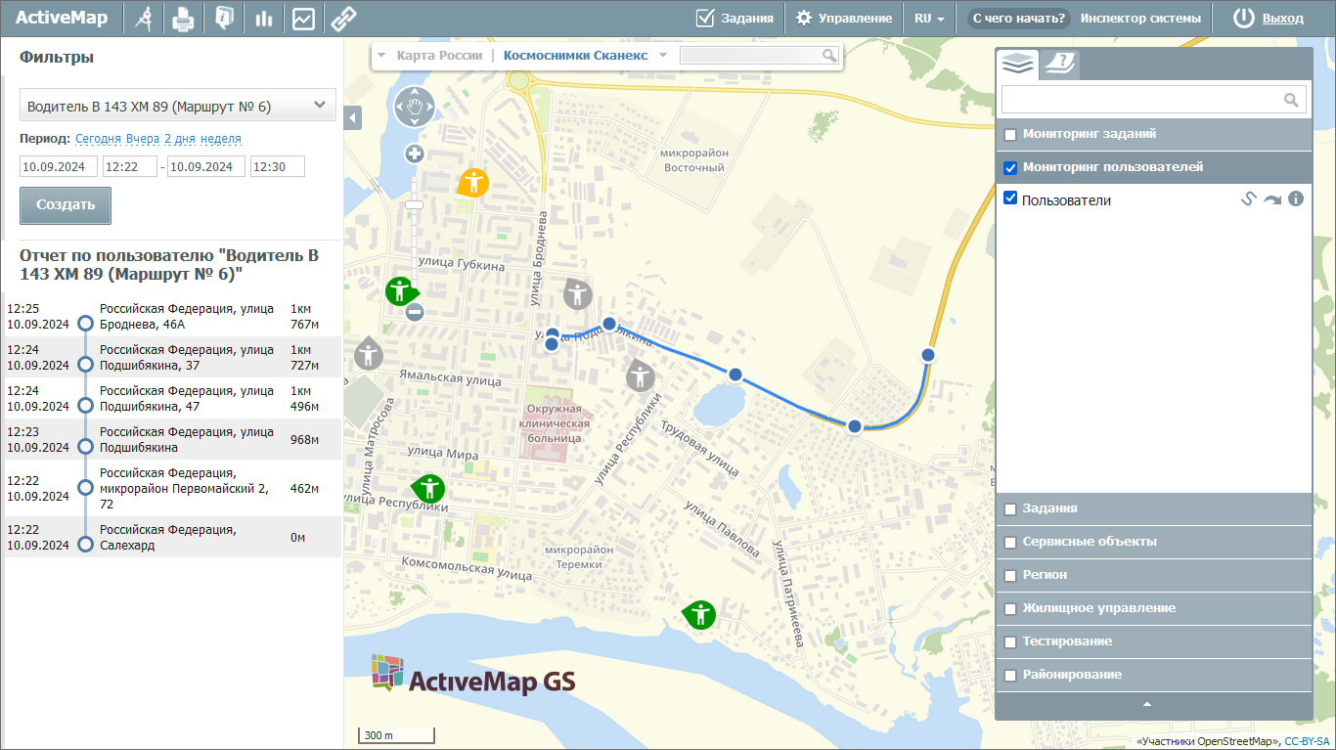
Рис. 2.32 Отчет по передвижению пользователя

2.6 Панель инструментов
Панель инструментов Программы состоит из следующих кнопок (Рис. 2.33):
- «Измерить расстояние»,
- «Печать карты»,
- «Список объектов области»,
- «Отчеты»,
- «Онлайн-статистика» (отображается, если включена в настройках),
- «Фиксированная ссылка».
Рис. 2.33 Панель инструментов
 — кнопка «Измерить расстояние» предназначена для определения расстояний между двумя и более объектами на карте.
Для измерения расстояния необходимо нажать кнопку , перевести курсор в точку начала измерения и нажать левую кнопку мыши, переместить курсор к другой точке и снова нажать левую кнопку мыши. Если требуется измерить расстояние между тремя и более объектами, то необходимо последовательно указать все вершины. Для окончания ввода вершин необходимо дважды нажать левую кнопку мыши. После этого ввод вершин прекратится, последняя вершина будет удалена с карты, а на экране отобразится измеренное расстояние (Рис. 2.34).
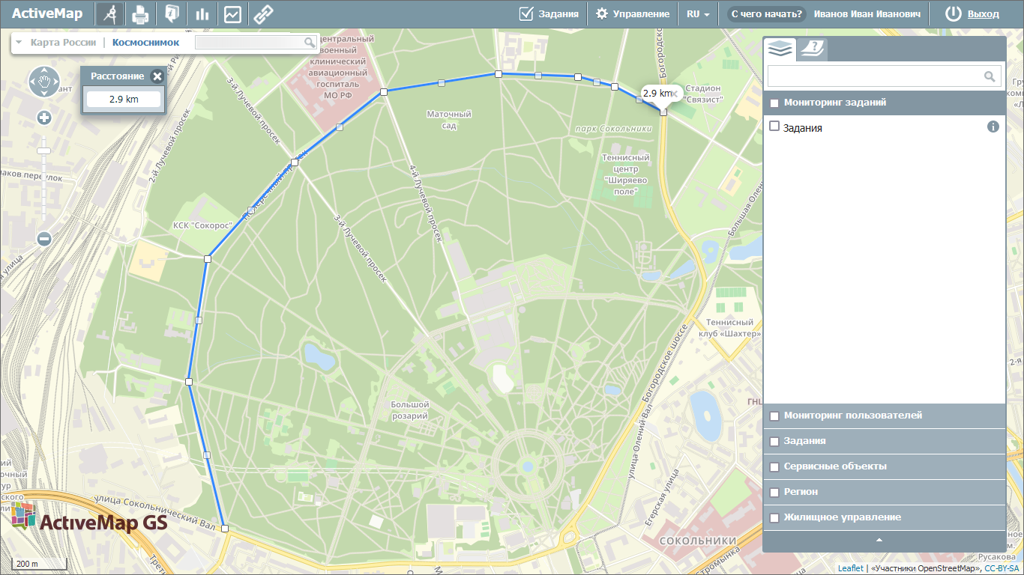
Рис. 2.34 Измерений расстояний на карте
Повторное нажатие кнопки позволит выйти из режима измерения. Все прочерченные отрезки, соединяющие выбранные объекты, автоматически исчезнут с карты.
 — кнопка «Печать карты» предназначена для вывода на печать видимой области карты.
При нажатии на данную кнопку откроется новое окно, где можно выбрать масштаб и положение карты. Также пользователь может добавить комментарий к карте, который будет сохранен и в печатной версии (Рис. 2.35).
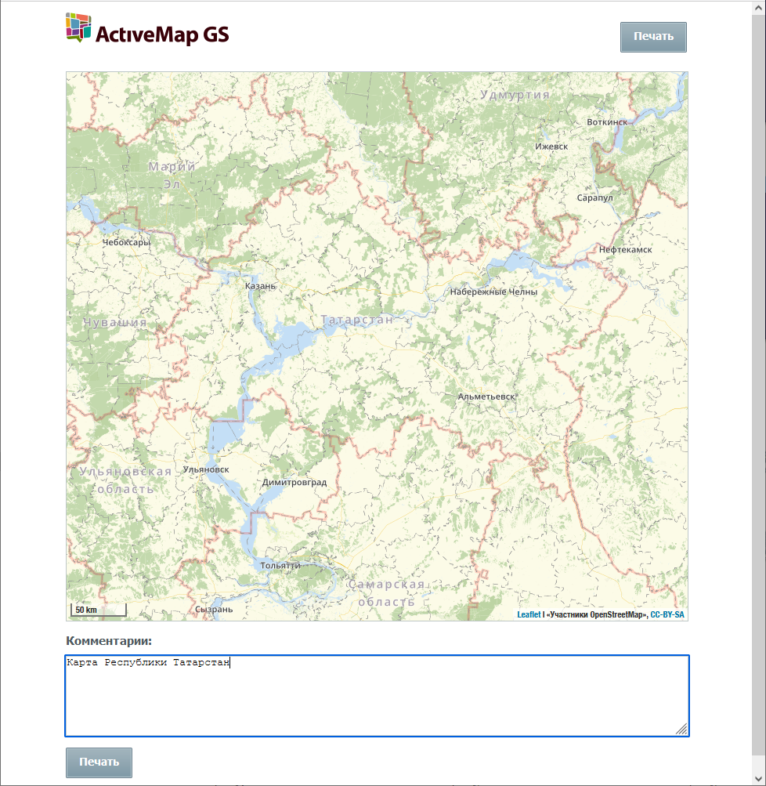
Рис. 2.35 Окно видимой области карты для печати
Если во время выбора функции печати на карте был включен «измеритель расстояния», то линия проложенного маршрута тоже будет сохранена в печатной версии.
После нажатия кнопки «Печать» появится окно мастера печати (Рис. 2.36), в котором необходимо выбрать один из установленных принтеров, ввести число копий, выбрать ориентацию страницы, диапазон страниц для печати и цветовой режим (цветной и черно-белый).
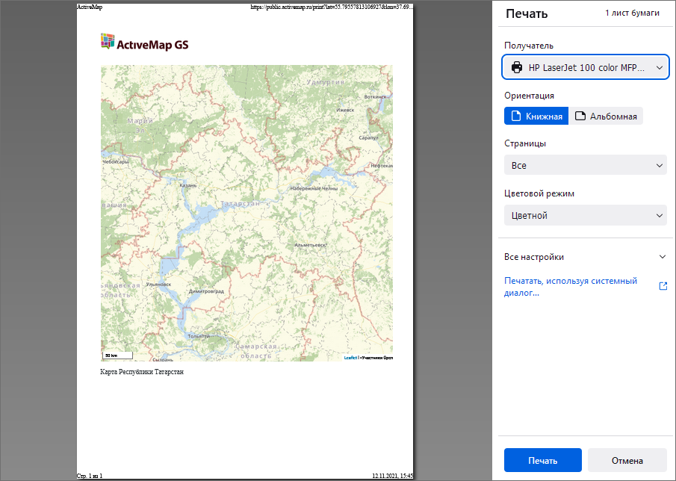
Рис. 2.36 Окно мастера печати
Также можно использовать дополнительные настройки, которые появятся при нажатии на строку «Все настройки»: размер бумаги, масштаб, количество страниц на одном листе, размер полей документа, флаги «Печатать колонтитулы» и «Печатать фон».
Настройки печати можно произвести и в стандартном окне печати Windows, которое появляется при нажатии на строку «Печатать, используя системный диалог» (Рис. 2.37).
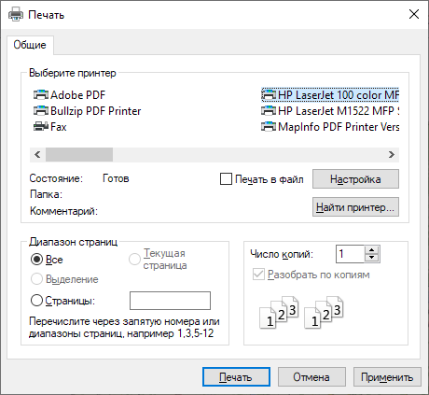
Рис. 2.37 Стандартное окно печати Windows
После нажатия на «Печать» принтер напечатает карту в том виде, в котором она была на экране на момент вызова мастера печати.
 — кнопка «Список объектов области» позволяет узнать подробную информацию о выделенных объектах.
Для начала необходимо отметить интересующие слои галочкой на панели управления слоями. Далее нажать кнопку и выбрать тип выделения: прямоугольник или произвольный полигон. Для выделения интересующего участка прямоугольником следует зажать левую кнопку мыши и потянуть в сторону. В левой части страницы откроется окно с перечнем объектов, находящихся на выделенном участке (Рис. 2.38). Можно узнать информацию по каждому из объектов в списке, нажав на его название.
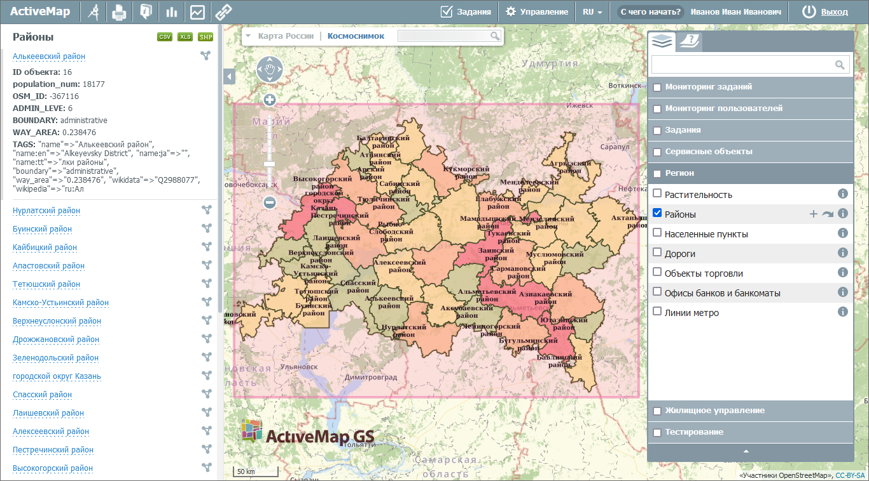
Рис. 2.38 Список объектов в выделенной прямоугольной области
При нажатии на знак справа от названия произойдет выделение данного объекта на карте (Рис. 2.39).
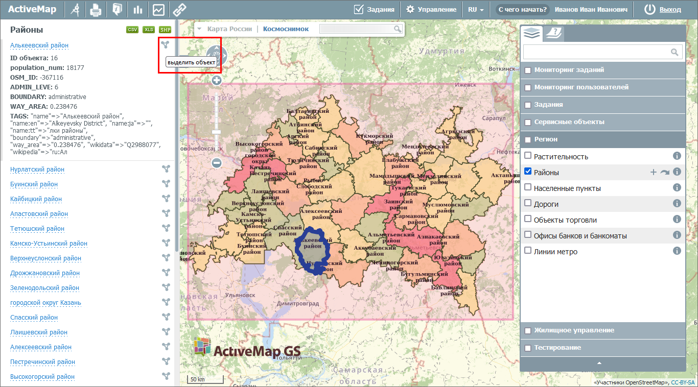
Рис. 2.39 Выделение объекта из списка на карте
Для выделения произвольного полигона следует отметить на карте его вершины. Поставленные вершины можно двигать. При передвижении посередине между соседними вершинами появляется еще одна дополнительная (Рис. 2.40).
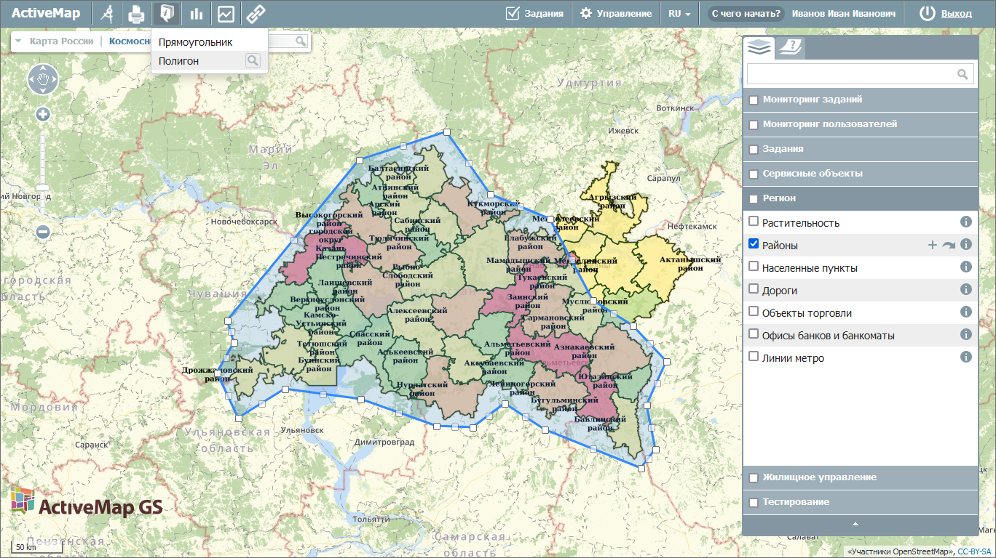
Рис. 2.40 Процесс выделения произвольного полигона
После того, как все вершины отмечены, следует нажать на справа от типа выделения «Полигон». В левой части страницы откроется окно с перечнем объектов (Рис. 2.41).
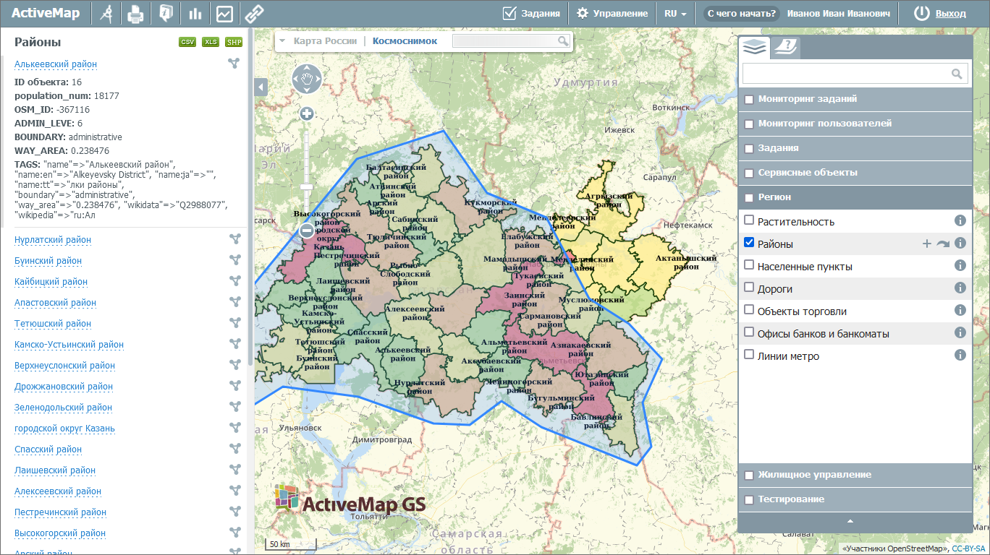
Рис. 2.41 Список объектов в выделенном полигоне
Данные по слоям могут быть выгружены в xls-, csv- и shp-формате при помощи кнопок, находящихся над списком объектов:. Над результатами поиска появится информация о выгруженных данных (Рис. 2.42), которые можно сохранить или открыть во внешней программе, нажав на строку с названием выгрузки.
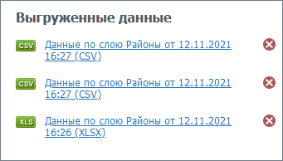
Рис. 2.42 Информация о выгруженных данных
 — кнопка «Отчеты» позволяет запускать создание отчетов по каким-либо событиям за определенный срок.
При нажатии на кнопку откроется перечень параметров отчета (Рис. 2.43). Выбрав нужные, можно сохранить отчет в любом формате (PDF/Excel/Word/RTF).
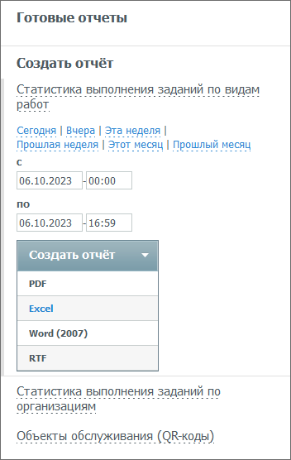
Рис. 2.43 Панель готовых отчетов
Данным инструментом могут пользоваться только авторизованные пользователи при наличии соответствующих прав, неавторизованным пользователям «Отчеты» не доступны.
При наличии соответствующих прав и настроек на панели инструментов может присутствовать кнопка «Онлайн-статистика».
 — кнопка «Онлайн-статистика» открывает модуль статистики и позволяет просмотреть актуальные данные в режиме реального времени. Отображение кнопки на панели инструментов регулируется администратором в настройках Программы (Настройки -> MapSurfer -> Модули -> Модуль статистики -> Показывать ли кнопку со статистикой)
Модуль онлайн-статистики — это отчет, который обновляется через заданный промежуток времени на основе собранных данных по мониторингу пользователей и по заданиям в режиме онлайн (Рис. 2.44).
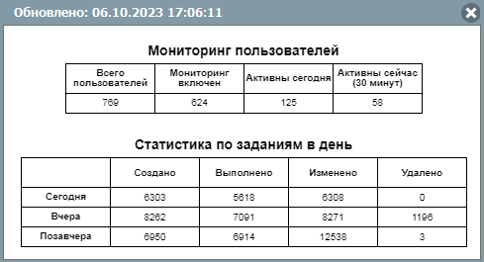
Рис. 2.44 Модуль онлайн-статистики
 — инструмент «Фиксированная ссылка» позволяет создавать URL-ссылку, чтобы можно было перейти по ней к системе, а также HTML-код для добавления на веб-сайт.
При выборе этого инструмента автоматически откроется окно с URL-ссылкой, которая сохранит зум карты, а также все слои, которые были «включены» на данный момент.
При создании HTML-кода для добавления на веб-сайт можно выбрать следующие параметры: размер карты, ширину и высоту, а также решить, будут ли отображаться элементы управления базовыми слоями и элементы управления картой (Рис. 2.45).
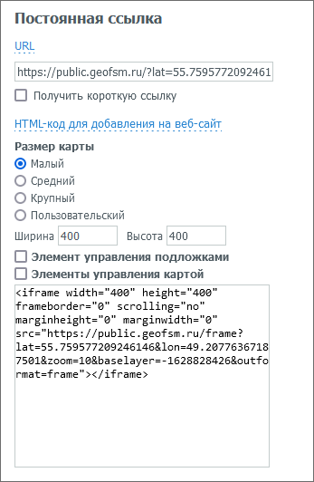
Рис. 2.45 Настройки постоянной ссылки

2.7 Панель пользователя
Панель пользователя включает в себя следующие элементы (Рис. 2.46):
Рис. 2.46 Панель пользователя
- «Модуль заданий» – позволяет создавать оперативные и плановые задания в системе.
- «Модуль управления» – позволяет получать информацию и управлять организациями, пользователями, заданиями, слоями, группами слоев и их параметрами в рамках прав доступа пользователя.
- «Язык интерфейса» – отвечает за переключение интерфейса на один из доступных языков.
- Кнопка «С чего начать?» – осуществляет переход на стартовую страницу, где можно скачать инсталляторы и руководства для основных продуктов комплекса «ActiveMap».
- «ФИО» – отображает имя текущего пользователя.
- Кнопка «Выход» – завершает сеанс работы в качестве зарегистрированного пользователя системы (позволяет выйти из аккаунта пользователя).

2.7.1 Модуль заданий
Модуль заданий позволяет работать с контрактами, создавать оперативные и плановые задания в системе.
Оперативные задания – задания, которые создаются для решения текущих вопросов. Плановые задания – задания, которые создаются в указанную в расписании дату и время по заданному шаблону.
Задания можно создавать как в рамках контрактов (договоров на оказание услуг), заключенных с организацией, так и независимо от них.
Возможности просмотра, создания и редактирования контрактов и заданий зависят от роли пользователя в системе. Роли пользователей определяет администратор системы, администратор кластера или администратор организации.
Для перехода в модуль заданий необходимо на панели пользователя на главной странице геопортала нажать на «Задания» (Рис. 2.47):
Рис. 2.47 Переход к модулю заданий

2.7.1.1 Контракты

2.7.1.1.1 Контракты в «ActiveMap»
Контракт – договор на оказание услуг, заключенный с организацией, в рамках которого выполняется работа по заданию. Контракты могут создавать, редактировать и удалять пользователи с ролями администратора системы и администратора кластера. Контракты действуют в рамках кластера. Кластер выбирается автоматически, при создании используется кластер организации-заказчика. В другом кластере данный контракт будет недоступен для пользователей. Права на просмотр контракта есть у инспектора системы, инспектора кластера, администратора и инспектора назначенной организации. Исполнители, которые видят задание, созданное по контракту, также будут получать минимальную информацию (id, заголовок). Контракт может включать в себя перечень объектов обслуживания и видов работ.
В рамках контракта можно создавать оперативные задания, а также задания по расписанию. Оперативное задание и задание по расписанию может быть создано только в рамках одного контракта, нельзя добавить два контракта. Но в одном контракте может быть прикреплено несколько заданий и расписаний. При необходимости можно удалить из задания ранее выбранный контракт, а также добавить новый. При удалении контракта из системы оперативные задания, созданные по нему, и задания, созданные по расписанию, сохраняются (название контракта отображается в задании), само расписание будет удалено.

2.7.1.1.2 Список контрактов
Для перехода в окно с контрактами нужно нажать на «Контракты» на верхней панели страницы. В открывшемся окне (Рис. 2.48) будет представлен весь список внесенных в систему контрактов (для администратора и инспектора системы), список контрактов кластера (для администратора и инспектора кластера), список контрактов организации (для администратора и инспектора организации), список контрактов по доступным заданиям для всех остальных пользователей.
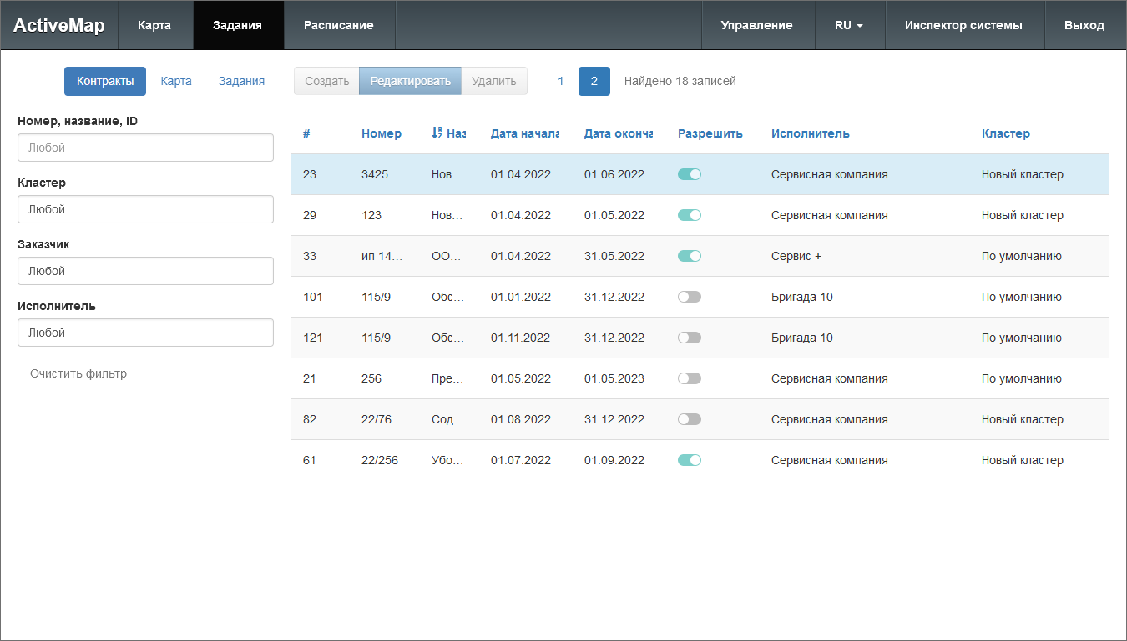
Рис. 2.48 Список контрактов
В окне контрактов есть поиск по номеру, названию и ID контракта, также можно настроить фильтры по атрибутам:
- Кластер,
- Заказчик,
- Исполнитель.
Список контрактов представлен в виде таблицы, в которой отражена вся основная информация по контракту. Для удобства есть сортировка в двух направлениях, которая работает по нажатию на наименование атрибута.

2.7.1.2 Карта заданий
Для перехода в окно с картой заданий нужно нажать кнопку «Карта» на верхней панели страницы модуля заданий. В открывшемся окне отобразится карта с заданиями, имеющими координаты (Рис. 2.49).
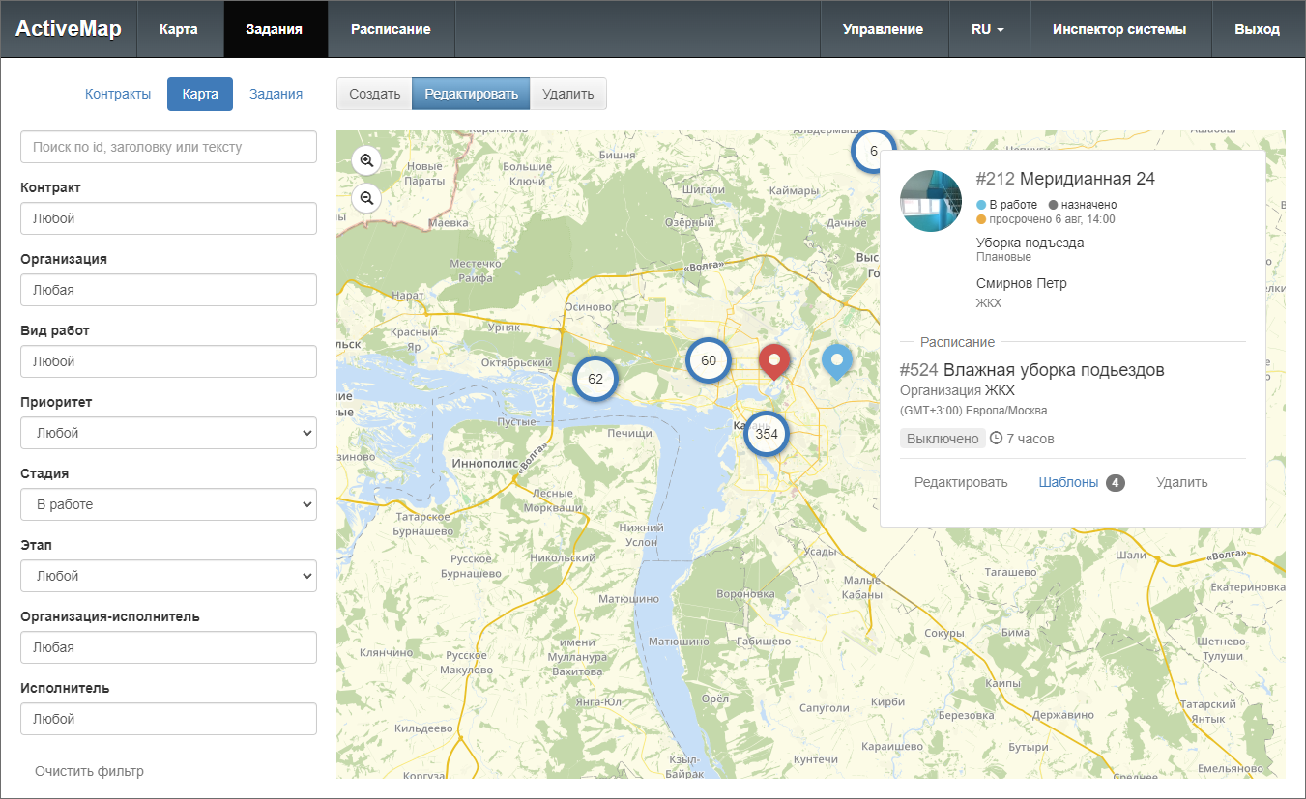
Рис. 2.49 Карта заданий, имеющих координаты
При показе иконок на карте используется кластеризация. Кластеризация – это отображение единой меткой на карте группы объектов точечного слоя, расположенных поблизости (подробнее о кластеризации в разделе Редактирование слоя). В круге указано количество заданий, сгруппированных в кластер.
Цвет иконки задания зависит от его текущей стадии:
- В работе – голубой;
- Завершено – зеленый;
- Отказано – серый.
Цвета зафиксированы и не подлежат редактированию.
На карте доступен единичный выбор задания для просмотра подробной информации. При клике иконка задания окрасится красным, а в карточке задания отобразится следующая информация: id, заголовок, стадия, этап, срок выполнения, вид работ, приоритет, назначенная организация и исполнитель. Если задание было создано по расписанию, то отобразится также название расписания с возможностью перехода в режим редактирования расписания или шаблонов (Рис. 2.50).
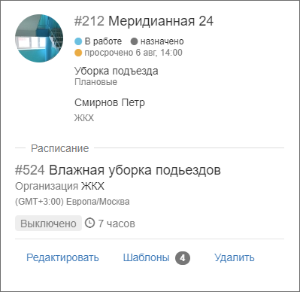
Рис. 2.50 Информация по заданию на карте
Слева от карты расположена область фильтра, предназначенная для отбора заданий по различным параметрам:
- «Поиск по Id, заголовку или тексту»,
- «Контракт» (при наличии доступа),
- «Организация»,
- «Вид работ»,
- «Приоритет»,
- «Стадия»,
- «Этап»,
- «Организация-исполнитель»,
- «Исполнитель».
Для поиска задания достаточно ввести в поле контекстного поиска часть его номера, заголовка (названия) или описания. Для фильтрации заданий по стадии, виду работ, этапу, приоритету, организации, организации-исполнителю и исполнителю необходимо выбрать значения из выпадающего списка. После ввода и выбора параметров фильтрации на карте отобразятся задания, удовлетворяющие заданным критериям.

2.7.1.2.1 Создание оперативного задания
Для формирования нового оперативного задания следует нажать кнопку «Создать». Откроется окно со вкладками «Основное» и «Файлы» (Рис. 2.51).
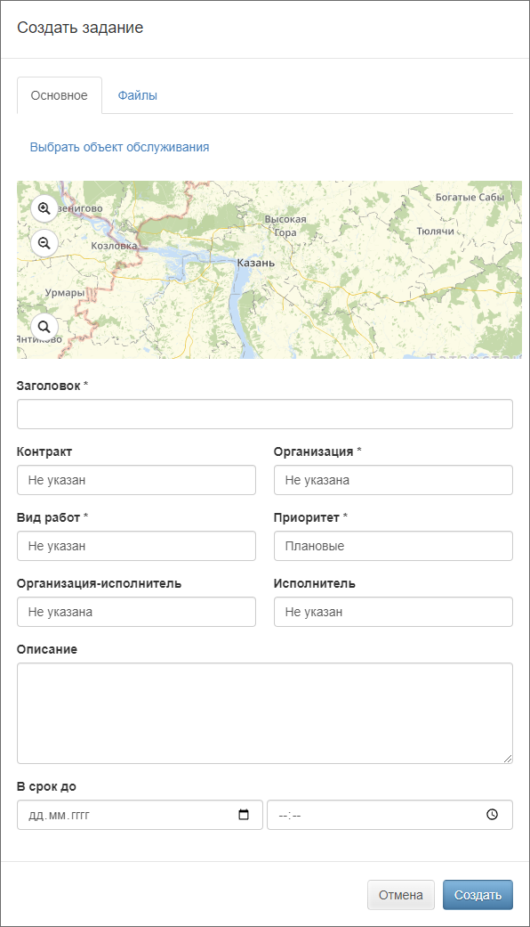
Рис. 2.51 Окно создания нового задания
Во вкладке «Основное» отображается карта для указания местоположения объекта и поля для заполнения характеристик задания.
Чтобы отметить положение объекта задания на карте, нужно приблизиться к интересующему участку с помощью кнопок  и  и/или мыши и щелкнуть по карте. Кроме того, можно ввести в поисковую строку адрес объекта. Результаты поиска отобразятся в виде списка. При наведении курсора на каждый из них Программа переместится к указанному адресу на карте (Рис. 2.52). Если задание не привязано к конкретному месту, геопозицию можно не указывать.
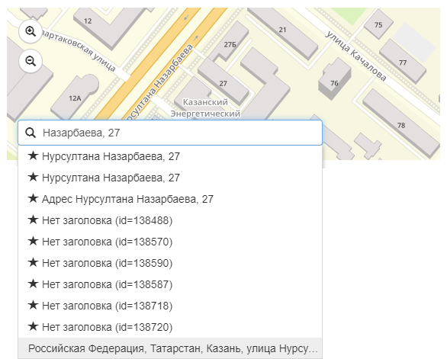
Рис. 2.52 Поиск адреса объекта на карте
Задание можно привязать к объекту обслуживания. Для этого следует нажать на строку «Выбрать объект обслуживания», расположенную над картой. Откроется окно, где во вкладке «Слои» в левой части окна необходимо выбрать слой объектов обслуживания. После этого в правой части окна, во вкладке «Объекты» отобразятся объекты данного слоя. В каждой из вкладок можно воспользоваться строкой поиска. Следует выделить объект в списке, щелкнув по строке с его названием, и нажать кнопку «Выбрать» (Рис. 2.53).
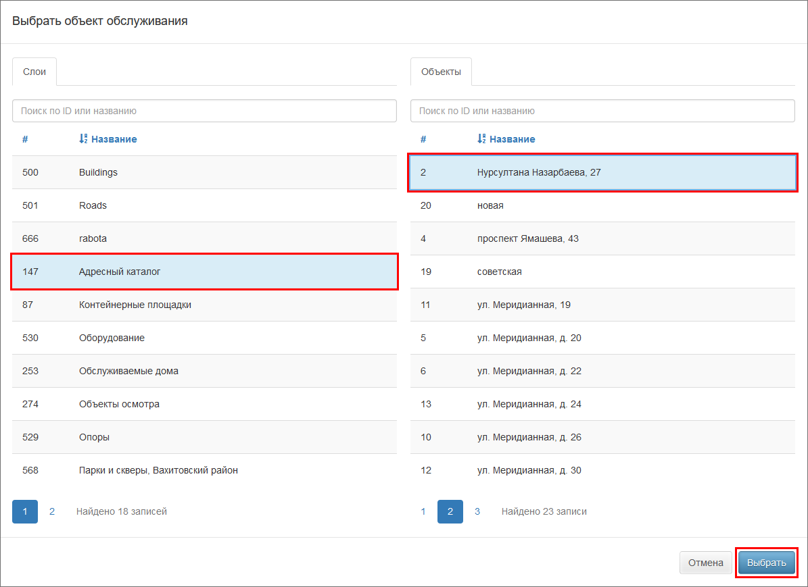
Рис. 2.53 Окно выбора объекта обслуживания
Выбранный объект обслуживания отобразится на карте в окне задания, поля задания будут заполнены согласно настроенному маппингу. Заполненные поля можно отредактировать, а также внести значения в пустые поля (поля, обязательные для заполнения, отмечены звездочкой) (Рис. 2.54):
- «Заголовок» — краткое обозначение проблемы/цели задания (обязательное поле);
- «Контракт» — договор, в рамках которого выполняются работы по заданию;
- «Организация» — организация, от имени которой будет создано задание (обязательное поле, доступное администратору и инспектору системы, а также администратору и инспектору кластера);
- «Вид работы» — вид работы по заданию (обязательное поле);
- «Приоритет» — тип работ (обязательное поле с возможностью выбора из списка: плановые, внеплановые, дополнительные и др.);
- «Организация-исполнитель» — организация, на которую будет назначено задание для исполнения (при выборе контракта будет автоматически заполнено значением, указанным в контракте; при выборе организации — указанным в карточке организации);
- «Исполнитель» — пользователь, ответственный за выполнение задания;
- «Описание» — подробное описание задания;
- «Срок до» — дата и время, до которого должно быть выполнено задание;
- «Настраиваемые поля» — дополнительные поля разных форматов, которые ранее были созданы и привязаны к определенному виду работ.
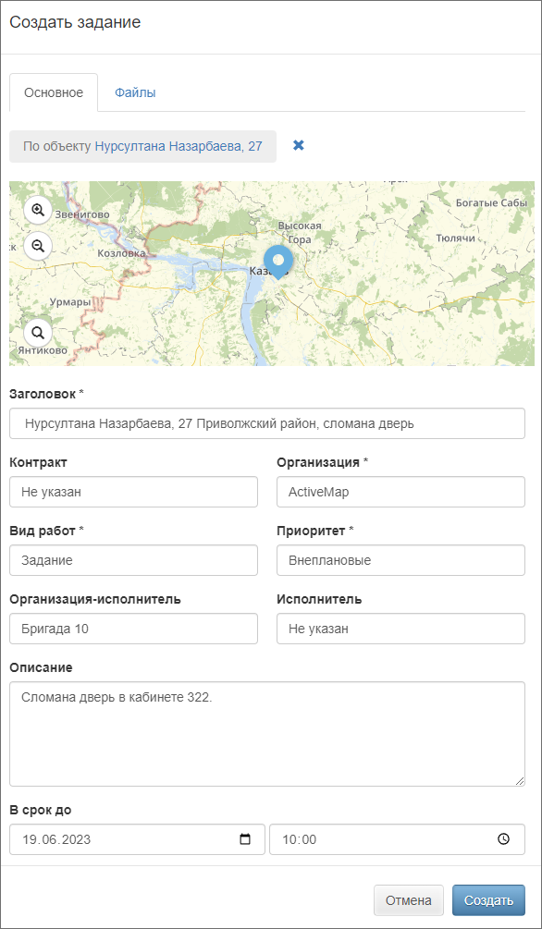
Рис. 2.54 Окно создания нового задания с выбранным объектом обслуживания и заполненными полями
Если среди настраиваемых полей присутствуют композитные, то в окне создания нового задания по умолчанию отображается заданное минимальное количество вложенных полей композитного поля и кнопка «Добавить» (Рис. 2.55). Добавлять вложенные поля можно до максимального количества, заданного в настройках, удалять - до минимального. После достижения пороговых значений кнопка «Добавить» становится неактивной. Если минимальное и максимальное количество экземпляров поля равно 1, то нельзя ни добавить, ни удалить вложенное поле. Эти правила распространяются на композитные поля как первого, так и второго уровня.
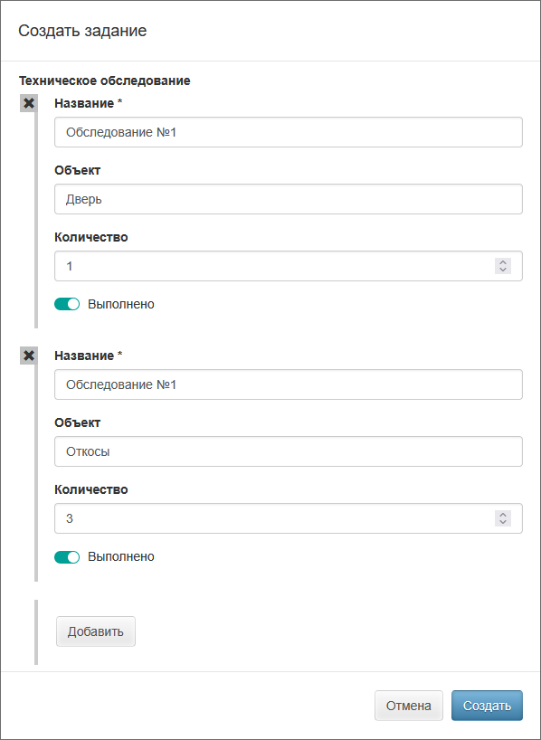
Рис. 2.55 Окно создания нового задания, заполнение композитных полей
При наличии в задании настраиваемого поля формата «Файл» можно прикрепить к заданию файлы, нажав на соответствующую кнопку под названием поля (Рис. 2.56).
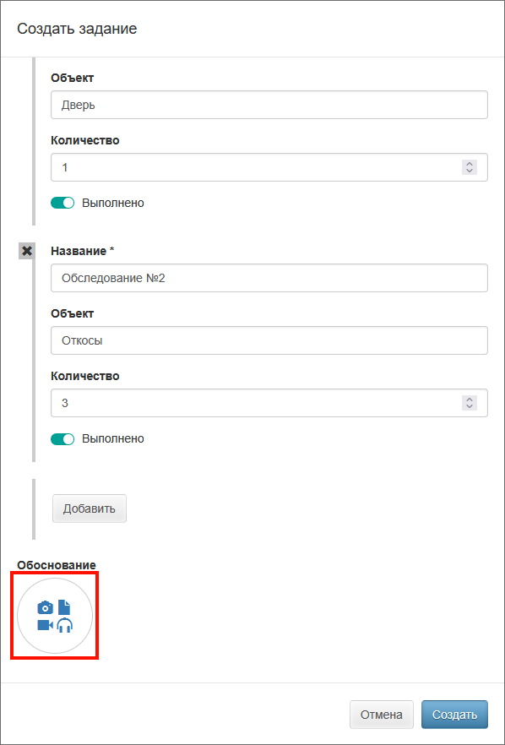
Рис. 2.56 Окно создания нового задания, добавление файла в настраиваемое поле
Иконки указывают, какие типы файлов (один или несколько) доступны для загрузки: фото, видео, звук или файл (для файлов других типов). Если фото, добавленное в настраиваемое поле, было первым, то оно становится главным. Изменение допустимых типов файлов не влияет на загруженные файлы, но применяется ко вновь загружаемым.
Количество прикрепляемых файлов не может выходить за пределы установленных минимальных и максимальных значений. Это же относится и к размерам каждого файла. Если минимальные и максимальные значения не заданы, можно добавлять любое количество файлов любого размера. Изменения минимальных и максимальные значений не затрагивают существующие задания, но применяются ко вновь создаваемым.
Помимо использования настраиваемого поля файлы можно прикрепить к заданию во вкладке «Файлы» (Рис. 2.57). Это могут быть фотографии, видеозаписи, аудиозаписи, текстовые файлы.
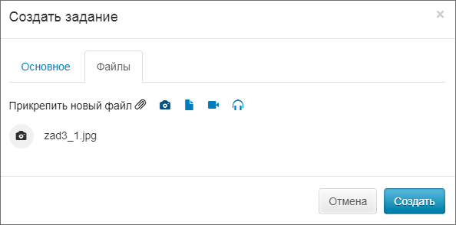
Рис. 2.57 Добавление файлов к новому заданию

2.7.1.2.2 Редактирование задания
Возможность редактирования полей задания зависит от роли пользователя. Для изменения задания требуется кликнуть по его иконке и нажать «Редактировать» в верхней части окна. После этого задание откроется в режиме редактирования, в котором пользователь может заполнить/изменить доступные ему поля (Рис. 2.58).
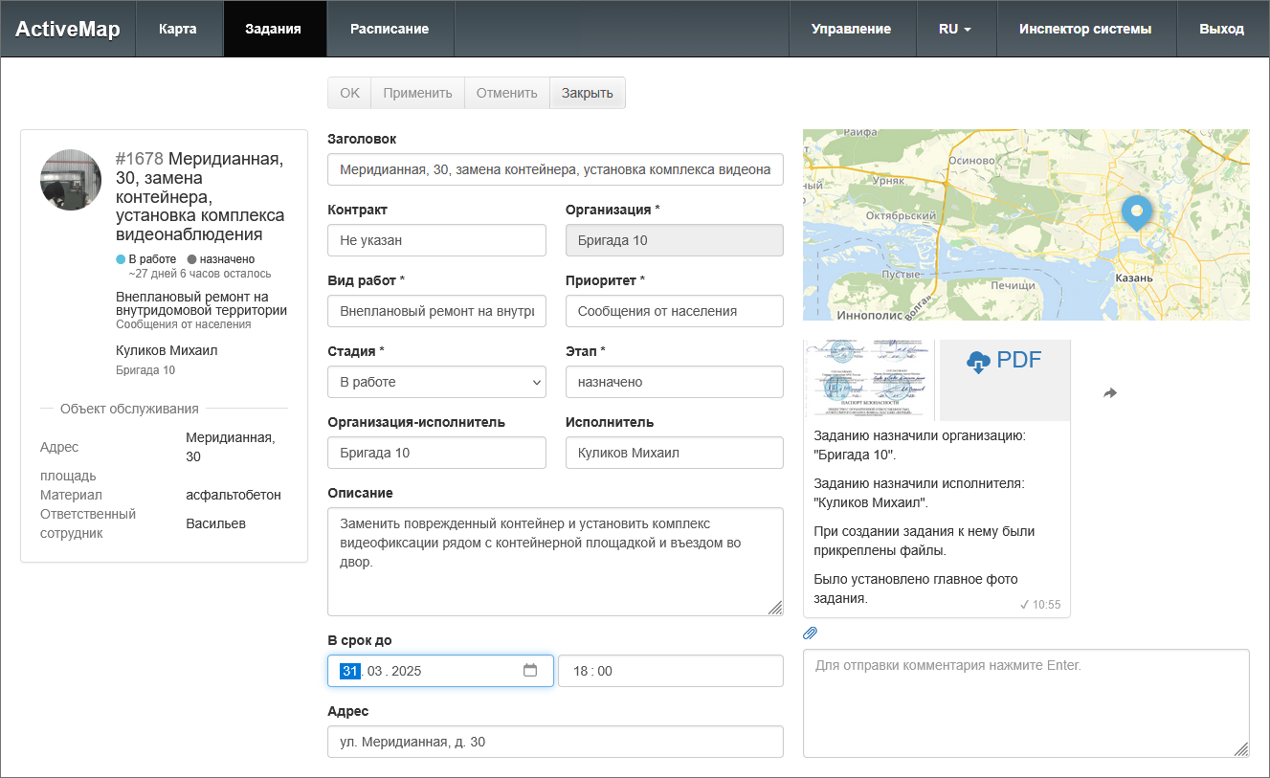
Рис. 2.58 Окно редактирования задания
К заданию можно прикрепить новые файлы, нажав на иконку в правой части окна, выбрав тип файла и отправив комментарий нажатием Enter (Рис. 2.59).
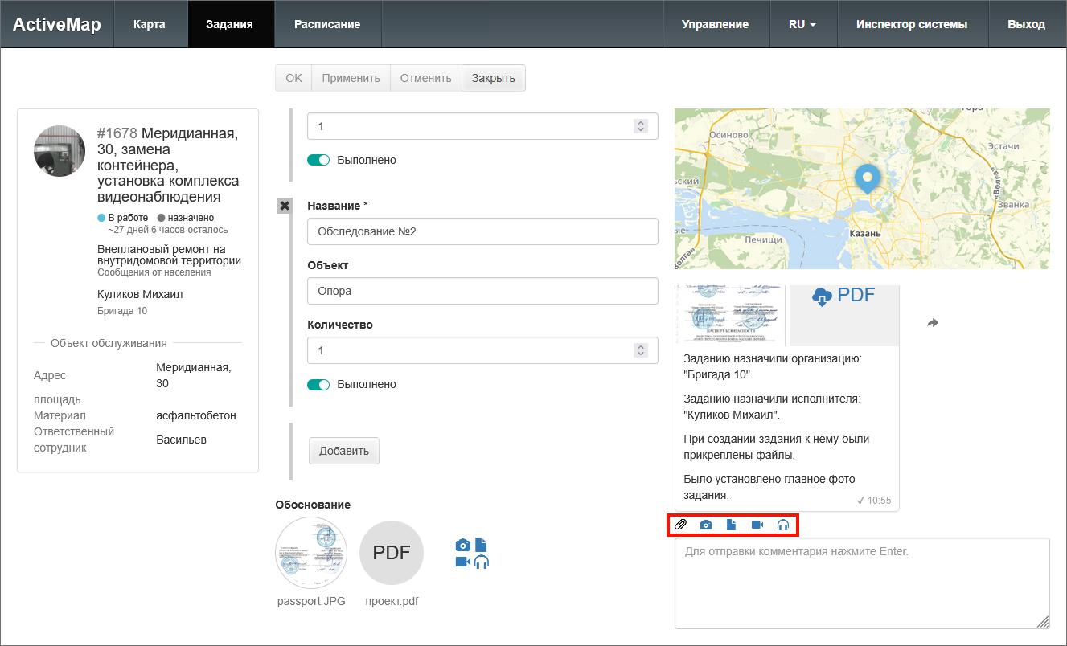
Рис. 2.59 Добавление новых файлов в существующее задание
Файлы можно добавить и в конкретные настраиваемые поля с форматом «Файл» (Рис. 2.60) Подробности описаны в разделе Создание оперативного задания.
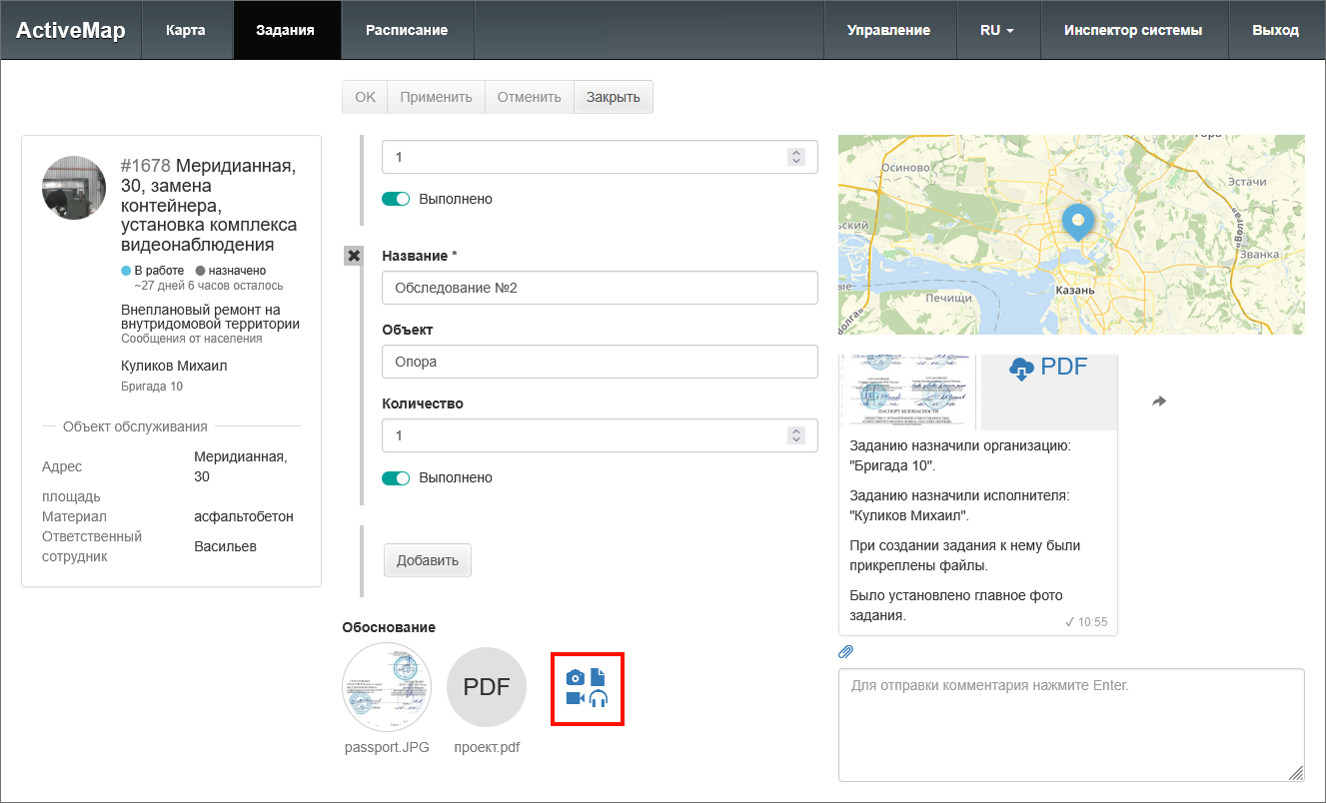
Рис. 2.60 Добавление новых файлов в настраиваемое поле
Удаление файлов, прикрепленных к заданию, а не к конкретному настраиваемому полю, не поддерживается в интерфейсе «MapSurfer». Но их можно удалить в других приложениях системы: «ActiveMap Messages» или «ActiveMap Mobile». Для удаления файла из настраиваемого поля нужно нажать на превью и убедиться, что на его месте появилась иконка с корзиной (Рис. 2.61). Затем нажать на кнопку «ОК» или «Применить». После этого выделенный файл будет удален из настраиваемого поля.
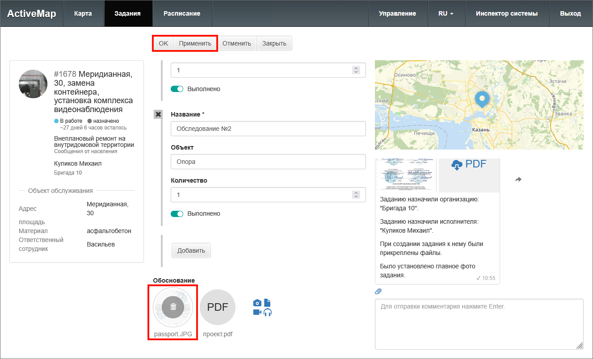
Рис. 2.61 Удаление прикрепленного файла из настраиваемого поля
После внесения всех правок нужно нажать одну из кнопок, находящихся в верхней части окна редактирования:
- «Ок» — сохранение изменений и переход к списку заданий;
- «Применить» — сохранение изменений без закрытия окна редактирования;
- «Отменить» — отмена всех изменений, внесенных до сохранения;
- «Закрыть» — закрытие окна редактирования (правки не будут сохранены, если их не сохранить до закрытия).
При сохранении внесенных изменений в поле формата «Файл» система проверяет тип, количество и размер вновь внесенных файлов. Если какое-то из условий не выполнено, система выдает соответствующее сообщение и не сохраняет внесенные данные.
Если задание недоступно для редактирования, будет активна только кнопка «Закрыть».

2.7.1.2.3 Удаление задания
Для удаления существующего задания следует кликнуть по его иконке и нажать «Удалить» в верхней части окна. Во всплывающем информационном окне следует подтвердить действие (Рис. 2.62).
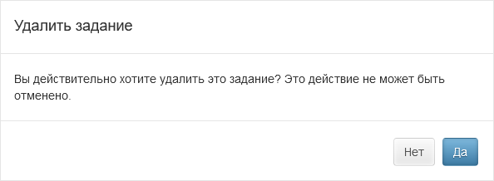
Рис. 2.62 Удаление задания
Если пользователь не имеет доступа к удалению заданий, выйдет сообщение: «Нет прав доступа».

2.7.1.3 Список заданий
Для перехода в окно со списком заданий нужно нажать на «Задания» на верхней панели страницы. В открывшемся окне можно ознакомиться со всеми заданиями, доступными текущему пользователю, в том числе и с заданиями без геопривязки (Рис. 2.63).
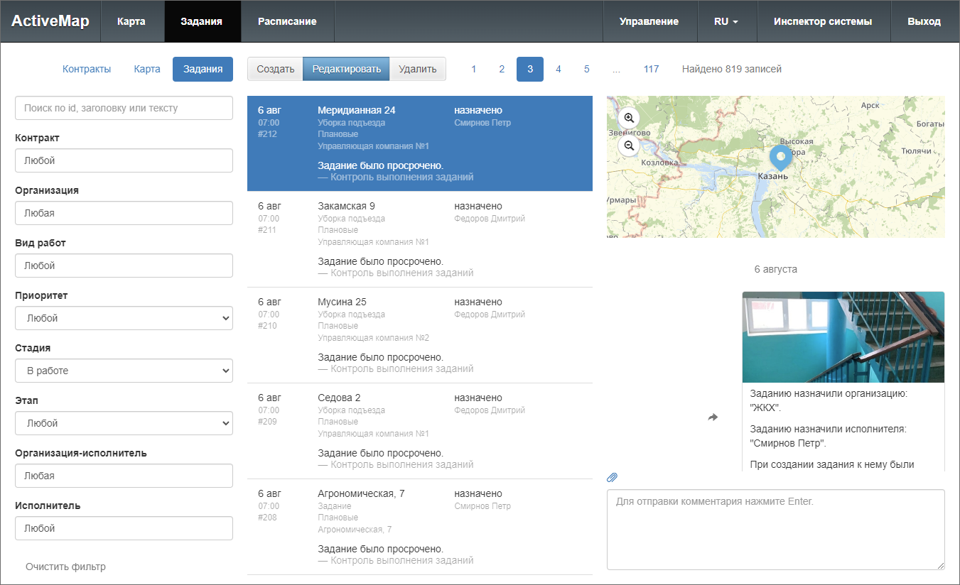
Рис. 2.63 Список заданий, доступных пользователю
Так же, как и в окне карты заданий, в окне списка можно фильтровать, редактировать и удалять имеющиеся задания, а также создавать новые оперативные задания.
Область фильтра, расположенная слева от списка заданий, предназначена для поиска в общем списке. После ввода и выбора всех параметров фильтрации в списке отобразятся задания, удовлетворяющие заданным критериям.
Для создания нового оперативного задания следует нажать кнопку «Создать», в открывшемся окне заполнить поля данными и сохранить изменения. Создание заданий подробно описано в разделе Создание оперативного задания.
Для изменения задания требуется выделить необходимое задание и нажать «Редактировать» в верхней части окна или дважды щелкнуть по заданию. В открывшемся окне следует внести необходимые изменения и сохранить их. Редактирование заданий подробно описано в разделе Редактирование задания.
Для удаления существующего задания требуется выделить его, нажать «Удалить» и подтвердить свои действия в открывшемся окне.

2.7.1.4 Расписания
Расписания позволяют автоматически генерировать задания на основе шаблонов (типовых зданий) в определенный момент времени с необходимой периодичностью. Для перехода в раздел с расписаниями и шаблонами заданий требуется нажать на «Расписание» на верхней панели страницы. Откроется окно расписаний с календарем (Рис. 2.64).
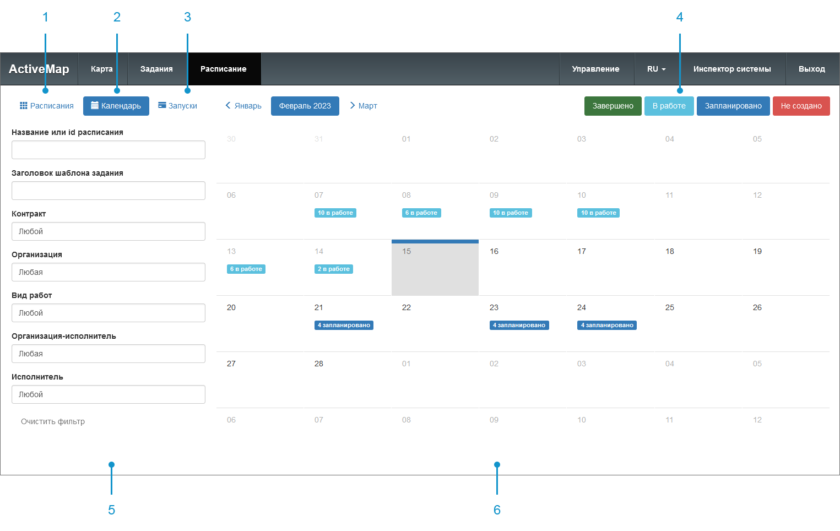
Рис. 2.64 Окно расписаний с календарем
Окно содержит следующие элементы:
- Кнопка «Расписания» — переход к карточкам всех доступных расписаний.
- Кнопка «Календарь» — переход к календарю с запусками расписаний (календарь открыт по умолчанию при переходе к разделу расписаний).
- Кнопка «Запуски» — переход к карточкам расписаний с запусками на выбранную дату.
- Легенда статуса создания заданий по шаблонам с возможностью включения/выключения.
- Панель фильтра.
- Календарь с заданиями с отметкой текущего статуса.
При нажатии на кнопку «Расписания» осуществляется переход к карточкам всех доступных расписаний. В карточке расписания отображается его название, организация, кластер, контракт, время запусков (создания заданий), кнопка перехода к списку шаблонов, прикрепленных к расписанию (Рис. 2.65).
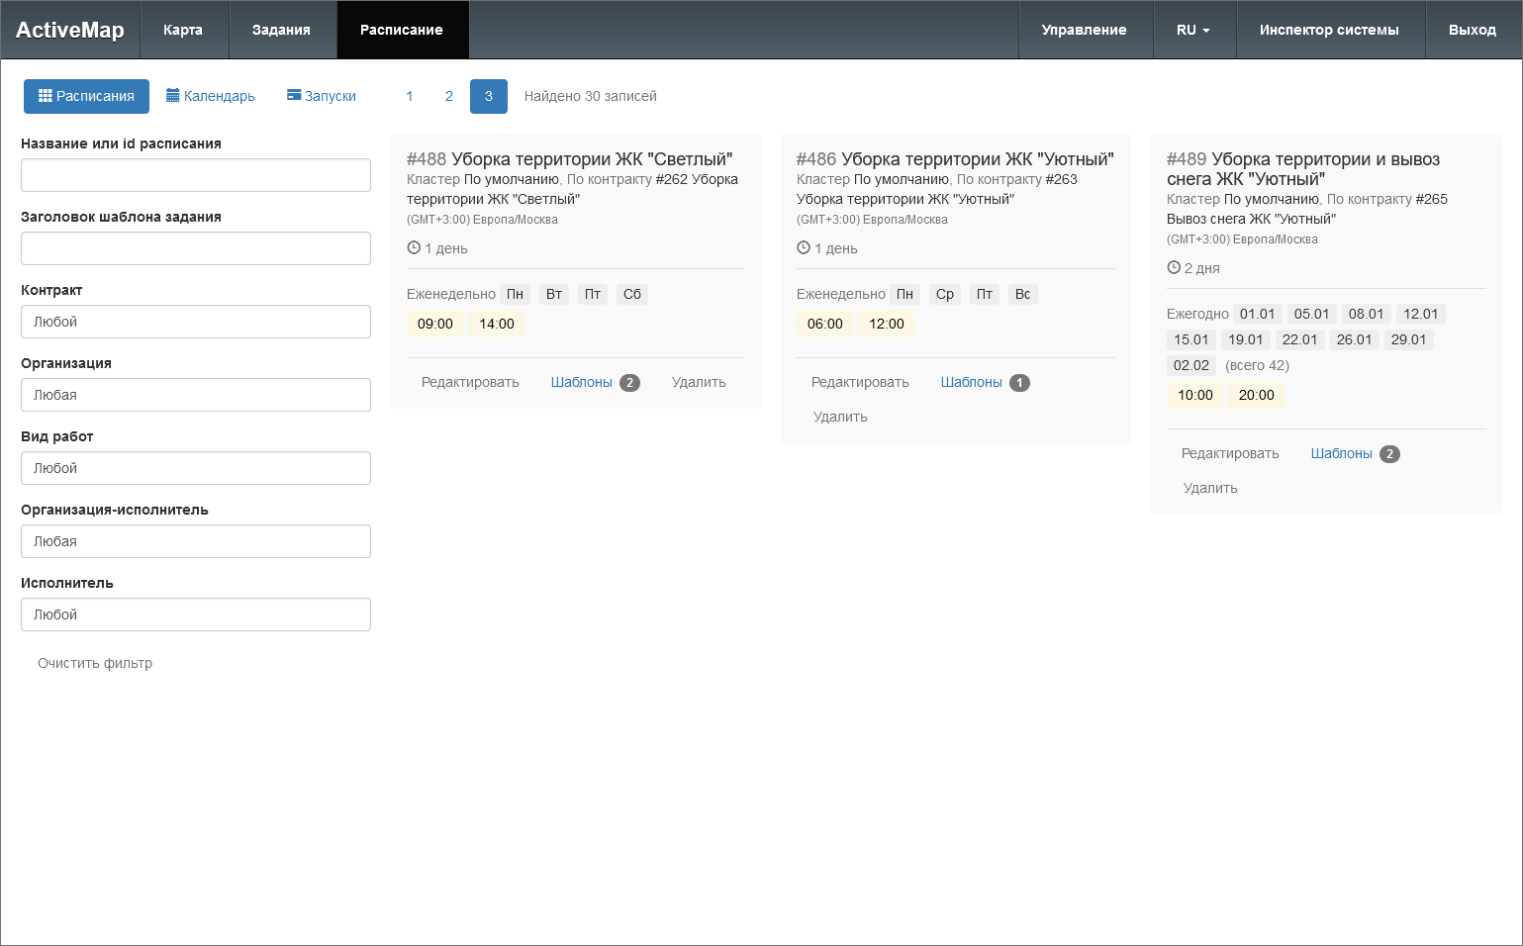
Рис. 2.65 Карточки расписаний
При нажатии на кнопку «Календарь» осуществляется переход к календарю с запусками расписаний. Календарь с текущим месяцем открыт по умолчанию при переходе к разделу расписаний (Рис. 2.64). В ячейках календаря отображается количество заданий, создаваемых по расписанию за день. Задания группируются и маркируются цветом по статусам. Цвета статусов отображены в легенде в правой верхней части окна (завершено, в работе, запланировано, не создано). Нажатие на название статуса позволяет включать/выключать отображение соответствующих заданий в календаре. Двойной щелчок по дате в календаре открывает окно запусков на этот день.
В это же окно можно перейти, нажав на кнопку «Запуски». В правой части окна находится уменьшенный вариант календаря с отметками статусов заданий (Рис. 2.66).
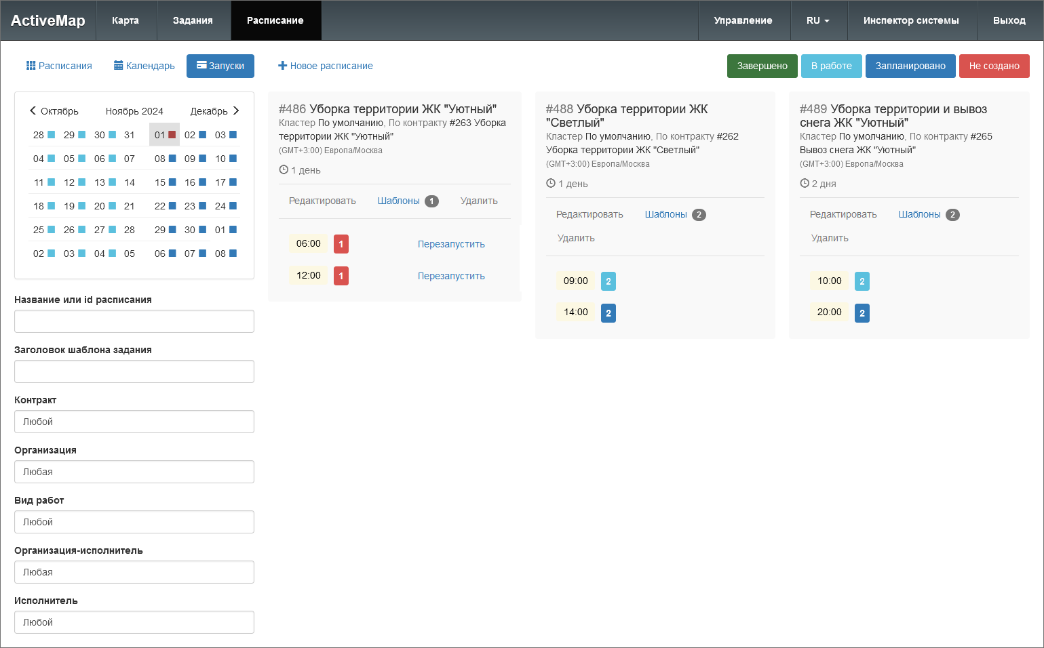
Рис. 2.66 Запуски на выбранную дату
Справа от календаря находятся карточки расписаний с запусками на этот день. В карточке расписания отображается его название, контракт, кнопка перехода к списку шаблонов, прикрепленных к расписанию, время запусков и количество созданных заданий с маркировкой статуса. При нажатии на время запуска в карточке произойдет переход к шаблонам заданий, создаваемых в это время (Рис. 2.67).
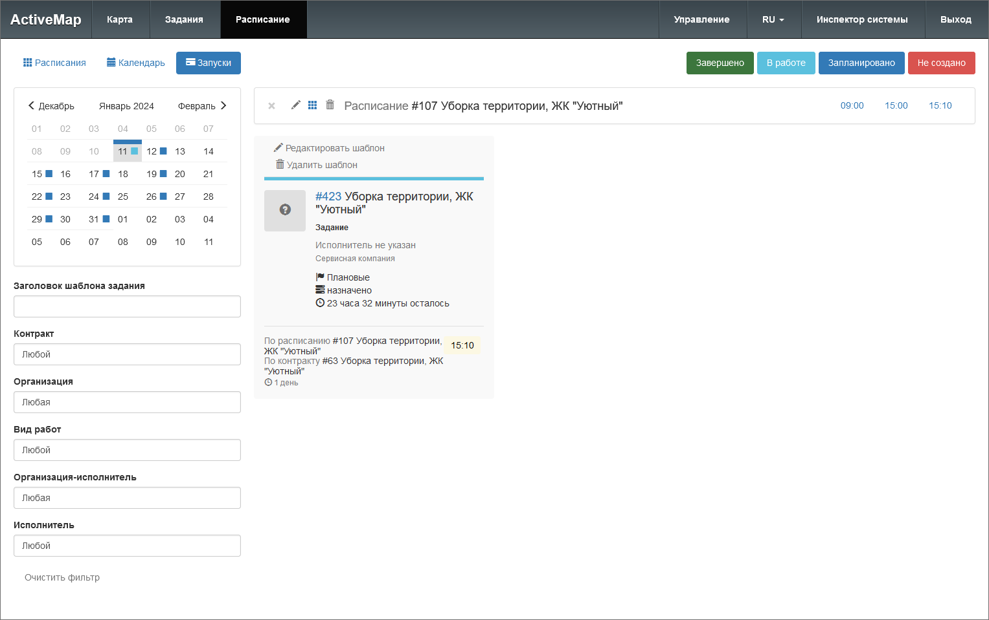
Рис. 2.67 Шаблоны заданий
Если из системы удален вид работ, приоритет, организация, назначенная организация или назначенный исполнитель, используемые в шаблоне, в карточке шаблона отобразится красный маркер напротив удаленного значения (Рис. 2.68).
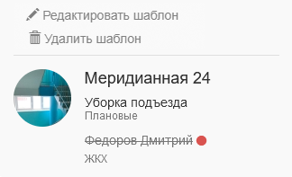
Рис. 2.68 Маркер удаленного значения в карточке шаблона
Задания по данному шаблону не будут создаваться до тех пор, пока удаленное из системы значение не будет заменено в шаблоне на одно из существующих.
Создание, редактирование расписаний и шаблонов заданий к ним доступны для ролей:
- администратора системы,
- администратора кластера,
- администратора организации.
Пользователи с остальными ролями могут только просматривать расписания и шаблоны.

2.7.2 Модуль управления
Модуль управления позволяет просматривать сведения и настраивать работу с организациями, пользователями, заданиями, слоями, группами слоев и их параметрами. Подробное описание инструментов управления приведено в Руководстве администратора «MapSurfer».
Для перехода в модуль управления необходимо на панели пользователя на главной странице геопортала нажать на «Управление» (Рис. 2.69):
Рис. 2.69 Переход к модулю управления
Возможности управления определяются ролью пользователя в системе. Роли пользователей назначает администратор системы, администратор кластера или администратор организации. Модуль управления включает следующие элементы (Рис. 2.70):
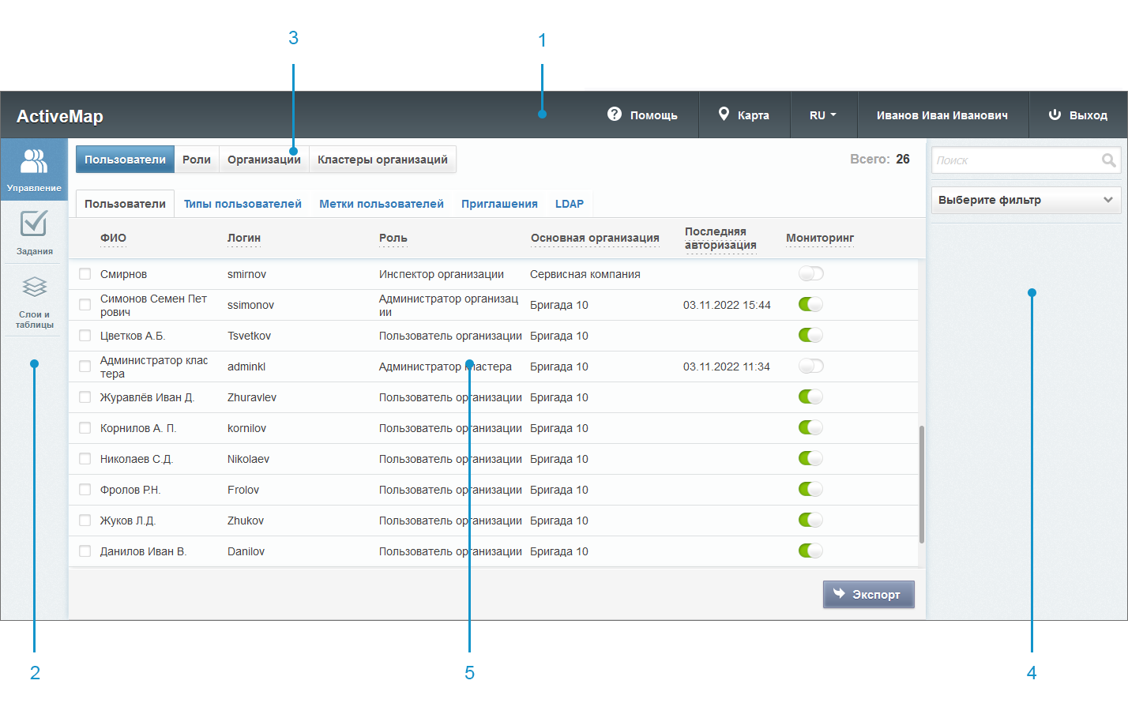
Рис. 2.70 Модуль управления
- Панель пользователя модуля управления (содержит кнопки перехода к справке, карте, смены языка Программы и выхода из системы).
- Навигационная панель функциональных блоков (в этом блоке расположены основные инструменты управления системой).
- Строка вкладок (в каждой вкладке сосредоточена информация и набор кнопок, позволяющий управлять ей).
- Поисковая строка и фильтр (необходимы для поиска элементов системы).
- Область администрирования (в области отображаются выбранные элементы и их составляющие).

2.7.2.1 Основные сведения об элементах управления

2.7.2.1.1 Сортировка таблиц
Вся информация об основных элементах системы (пользователях, организациях, слоях и т.д.) представлена на соответствующих вкладках в табличном виде. Используя эти таблицы, пользователь может провести сортировку имеющихся данных.
Чтобы упорядочить информацию о конкретном элементе системы, нужно перейти во вкладку с этим элементом и нажать левой кнопкой мыши по заголовку той графы, по данным которой должна пройти сортировка. При повторном нажатии на заголовок графы сортировка пройдет в обратном порядке.

2.7.2.1.2 Поисковая строка и фильтр
При переходе на интересующую вкладку в правой части страницы становится доступна поисковая строка .
Чтобы осуществить поиск элемента, нужно ввести часть его названия в поисковую строку, после чего в области администрирования отобразятся все элементы, соответствующие введенному запросу. Поиск осуществляется по всем элементам системы.
Кроме того, можно воспользоваться фильтром, который расположен под поисковой строкой. Он необходим для отбора данных по заданным критериям поиска. Для получения наиболее точных результатов поиска можно воспользоваться поисковой строкой и фильтром одновременно (там, где доступны сразу два инструмента).

2.7.2.1.3 Добавление новой записи
Чтобы добавить новый элемент, пользователю необходимо перейти в интересующий его раздел и нажать . Для добавления новых элементов необходимо наличие соответствующих прав. При нажатии на эту кнопку открывается новое окно, в котором пользователю необходимо заполнить обязательные поля для ввода и нажать . Для отмены добавления нового элемента необходимо нажать кнопку .

2.7.2.1.4 Редактирование записи
Чтобы изменить данные о некотором элементе, пользователю необходимо перейти в интересующий его раздел, навести курсор на строку с названием элемента и нажать на знак редактирования , расположенный в правой части выделенной строки. Для редактирования записей необходимо наличие соответствующих прав.
Знак редактирования отобразится только после наведения курсора на строку с названием элемента. При нажатии на него откроется форма, в которой необходимо ввести новую информацию о выбранном элементе и нажать . Чтобы отменить редактирование элемента, необходимо нажать кнопку .
Кроме того, форма для редактирования может быть открыта путем двойного нажатия левой кнопкой мыши по строке с названием элемента.

2.7.2.1.5 Удаление записи
Чтобы удалить конкретный элемент, необходимо перейти в интересующий раздел, навести курсор на строку с названием этого элемента и нажать на знак удаления , расположенный в правой части выделенной строки. Для удаления записей необходимо наличие соответствующих прав. Знак удаления отобразится только после наведения курсора на строку с названием элемента. При нажатии на него откроется диалоговое окно, подтверждающее удаление элемента. Чтобы удалить элемент из системы, нужно нажать , чтобы отменить удаление – кнопку .
Для того чтобы удалить несколько элементов, необходимо навести курсор мыши на строки с этими элементами и поставить галочку напротив их названий. После этого в нижней части области администрирования становится доступна кнопка . При нажатии на нее открывается диалоговое окно, подтверждающее удаление выбранных элементов.
Примечание:
При попытке удаления своего пользователя или организации в области администрирования появляется диалоговое окно, информирующее пользователя о том, что удаление невозможно.

2.7.2.1.6 Экспорт данных
Кнопка  необходима для выгрузки данных в виде отдельного Excel-файла (при наличии соответствующих прав). Если пользователь воспользуется поисковой строкой и после этого нажмет , скачанный Excel-файл будет содержать информацию только о найденных элементах.

2.7.2.2 Панель пользователя модуля управления
Панель состоит из следующих элементов (Рис. 2.71):
- «Помощь» – переадресация пользователя с главной страницы системы на страницу с руководством.
- «Карта» – переход на главную страницу системы.
- «Язык интерфейса» – переключение интерфейса на один из доступных языков.
- «ФИО» – отображение ФИО текущего пользователя.
- «Выход» – выход из пользовательского аккаунта.
Рис. 2.71 Панель пользователя

2.7.2.3 Навигационная панель функциональных блоков
Навигационная панель имеет следующие функциональные блоки:
- «Управление» – управление организациями, пользователями и их параметрами (Блок «Управление»);
- «Задания» – управление параметрами и сущностями, связанными с заданиями: видами работ, этапами выполнения, приоритетами и настраиваемыми полями заданий, ярлыками для файлов, правами доступа к заданиям и подключаемыми плагинами (Блок «Задания»);
- «Слои» – управление слоями, группами слоев и их параметрами (Блок «Слои и таблицы»);

2.7.2.3.1 Блок «Управление»
В блоке «Управление» можно ознакомиться с подробной информацией о пользователях системы, ролях, организациях и кластерах.

2.7.2.3.1.1 Вкладка «Пользователи»
Вкладка «Пользователи» содержит сведения о зарегистрированных пользователях системы, ролях и организациях и включает в себя вкладки второго уровня (Рис. 2.72):
- «Пользователи»,
- «Типы пользователей»,
- «Метки пользователей»,
- «Приглашения»,
- «LDAP» (доступна только для пользователей с ролями администратора системы, администратора кластера, администратора организации, инспектора системы, инспектора кластера и инспектора организации).

2.7.2.3.1.1.1 Пользователи
Основная информация о пользователях системы представлена в виде таблицы с графами:
- «ФИО» – имя пользователя в полной форме;
- «Логин» – имя пользователя, под которым осуществляется вход в систему;
- «Роль» – роль пользователя в системе;
- «Основная организация» – принадлежность пользователя к организации;
- «Последняя авторизация» – время авторизации пользователя в приложениях системы;
- «Мониторинг» – управление функцией мониторинга пользователя (включение отслеживания его перемещений при использовании мобильных приложений комплекса «ActiveMap»).
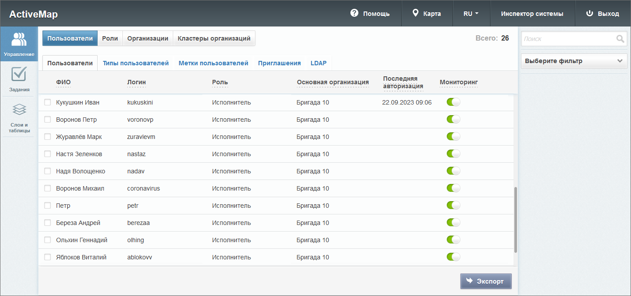
Рис. 2.72 Вкладка «Пользователи»
Можно воспользоваться поисковой строкой для поиска по ФИО или логину. Чтобы найти пользователя по организации, кластеру, роли, типу, метке, логину, признаку блокировки и авторизации через LDAP можно применить фильтр, расположенный под поисковой строкой.

2.7.2.3.1.1.2 «Типы пользователей»
Вкладка содержит таблицу с информацией о типах пользователей (Рис. 2.73).
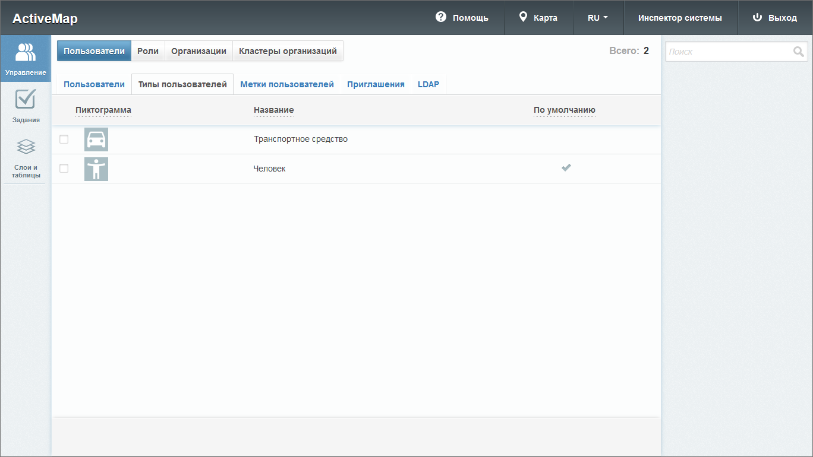
Рис. 2.73 Вкладка «Типы пользователей»
В системе автоматически доступны два типа пользователей: «Транспортное средство» и «Человек». Тип пользователя «Человек» всегда является типом по умолчанию, его нельзя удалить, а также нельзя сделать типом по умолчанию какой-либо другой тип пользователя.

2.7.2.3.1.1.3 «Метки пользователей»
Вкладка содержит список меток пользователей, в котором указаны цвета и названия меток (Рис. 2.74). Метки используются для отображения информации о пользователе, задаваемой в дополнение к информации, предусмотренной системой. Например, модель телефона пользователя.
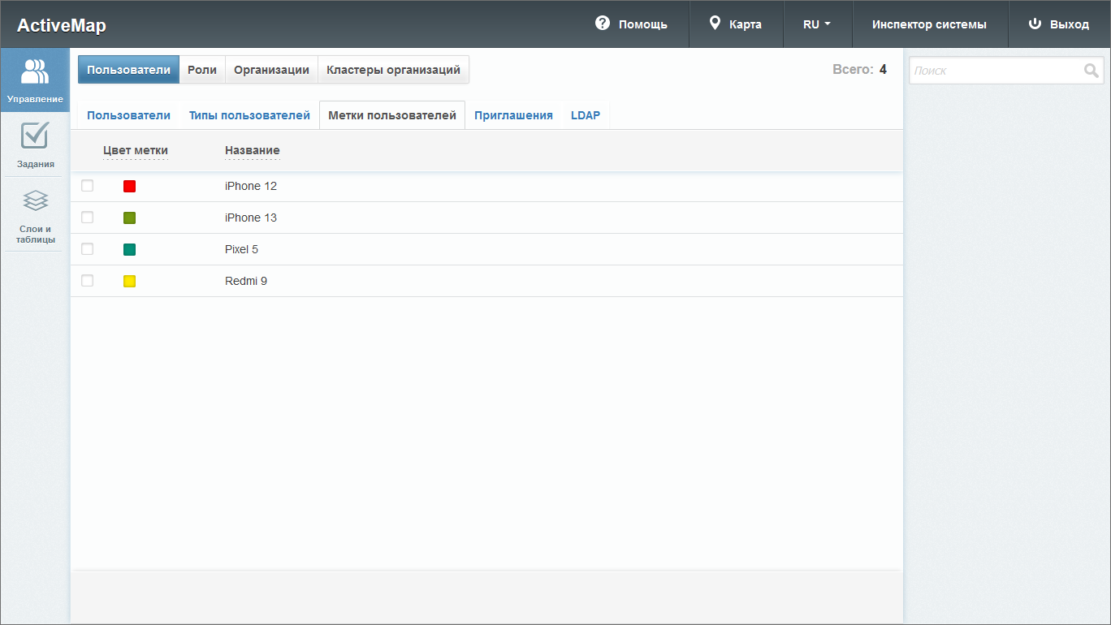
Рис. 2.74 Вкладка «Метки пользователей»

2.7.2.3.1.1.4 Приглашения
Вкладка содержит список приглашений, отправленных текущему пользователю администратором (Рис. 2.75). Приглашения представляют собой ссылки, которые позволяют авторизоваться в мобильном приложении «ActiveMap Mobile» без ввода адреса сервера, логина и пароля.
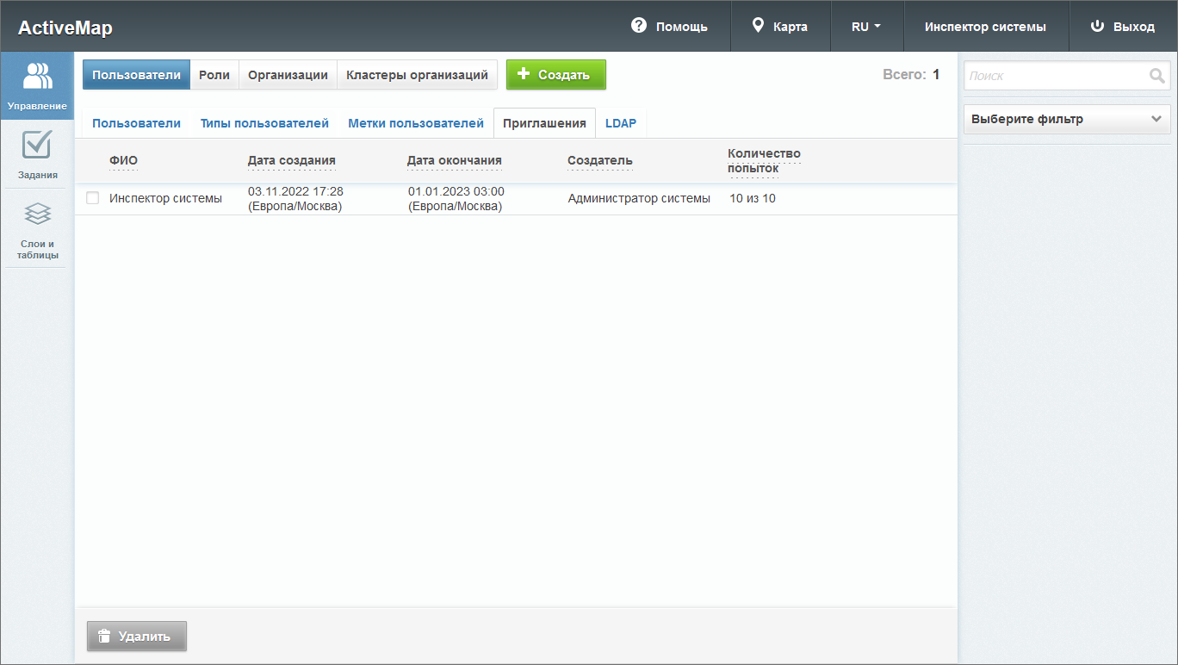
Рис. 2.75 Вкладка «Приглашения»
При нажатии на отобразится основная информация о сформированном приглашении с возможностью скопировать данную ссылку (Рис. 2.76).
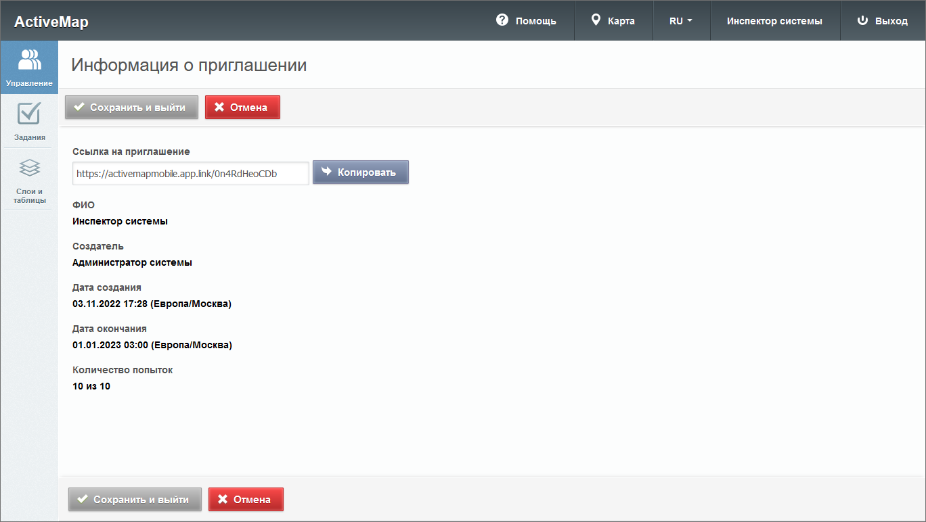
Рис. 2.76 Информация о приглашении
При выборе откроется окно, в котором также возможно скопировать ссылку (Рис. 2.77).
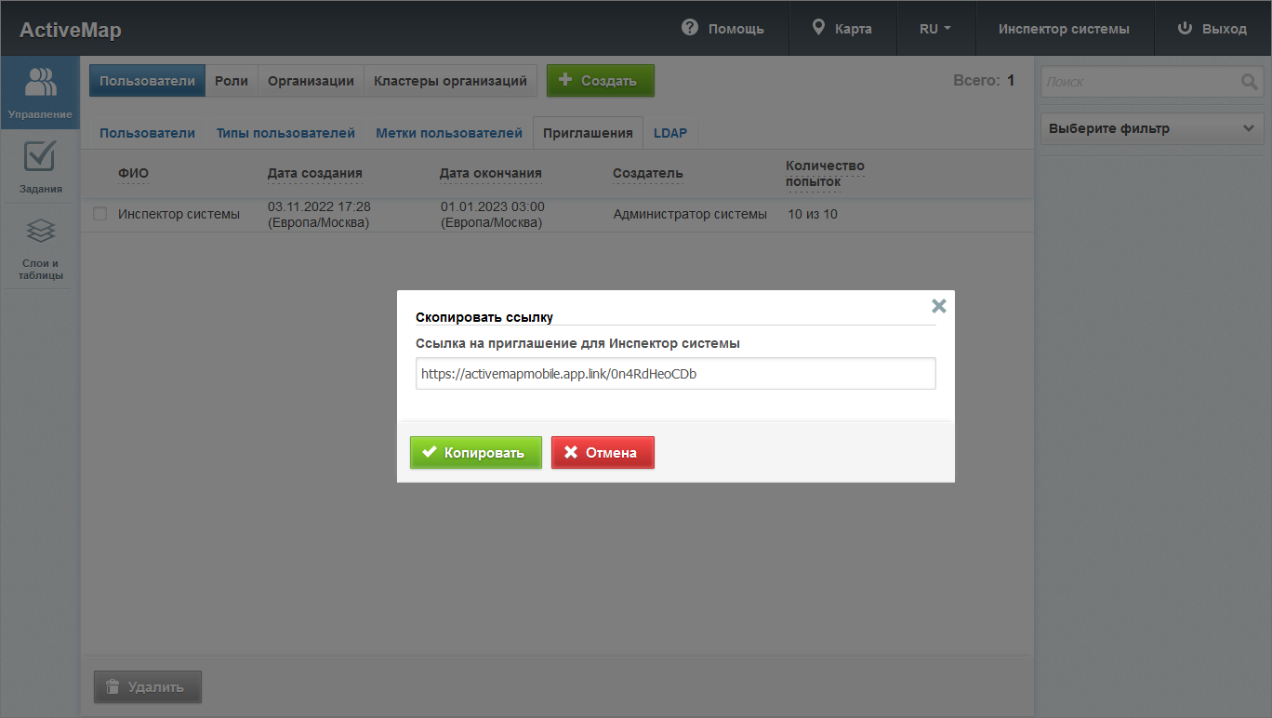
Рис. 2.77 Ссылка на приглашение
Нажатие на позволит удалить приглашение из списка. Также удалить приглашение можно, поставив галочку в нужной строке, после этого становится доступна кнопка .
Сформировать приглашение можно и в окне редактирования текущего пользователя. Для этого следует перейти во вкладку «Пользователи», навести курсор на строку с именем текущего пользователя и нажать . Откроется окно редактирования, где отображается последняя активная ссылка-приглашение, доступная для копирования, если таковая была сформирована ранее (Рис. 2.78).
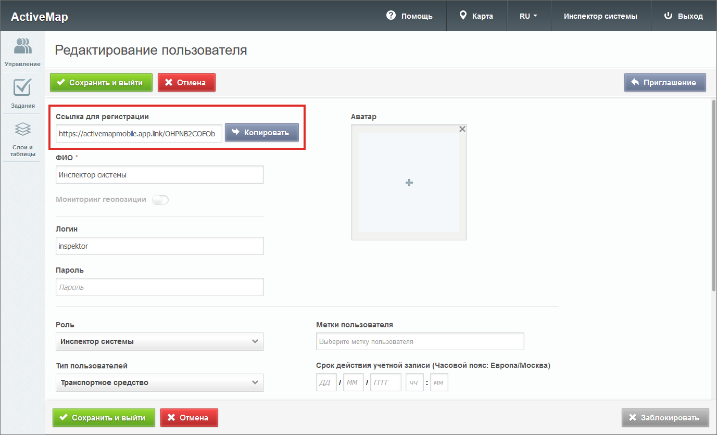
Рис. 2.78 Окно редактирования пользователя
Для создания нового приглашения следует нажать  и ввести необходимые данные в открывшемся окне (Рис. 2.79).
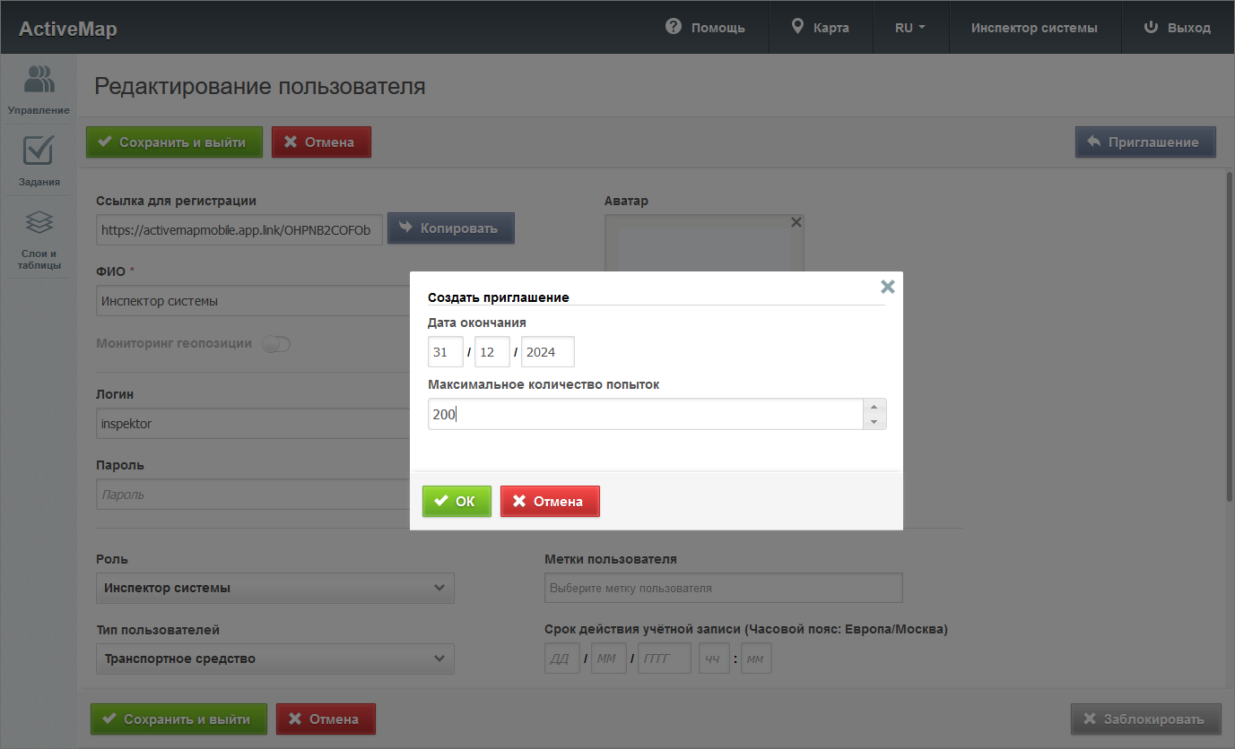
Рис. 2.79 Создание приглашения в окне редактирования пользователя

2.7.2.3.1.1.5 Вкладка «LDAP»
Вкладка «LDAP» доступна для пользователей с ролями администратора системы, администратора кластера, администратора организации, инспектора системы, инспектора кластера и инспектора организации.
LDAP является открытым протоколом, применяемым для хранения и получения данных из каталога с иерархической структурой. Обычно используется для хранения информации об организации, ее активах и пользователях. Это система единой авторизации, через которую работают все программные продукты, используемые в организации. Система «ActiveMap» так же поддерживает протокол LDAP при включении тумблера «Авторизация через LDAP» в настройках пользователя. Во вкладке «LDAP» (Рис. 2.80) производятся настройки для интеграции «ActiveMap» с LDAP. По умолчанию интеграция с LDAP отключена. При необходимости интеграции с LDAP поля настройки заполняются данными, которые предоставляет организация.
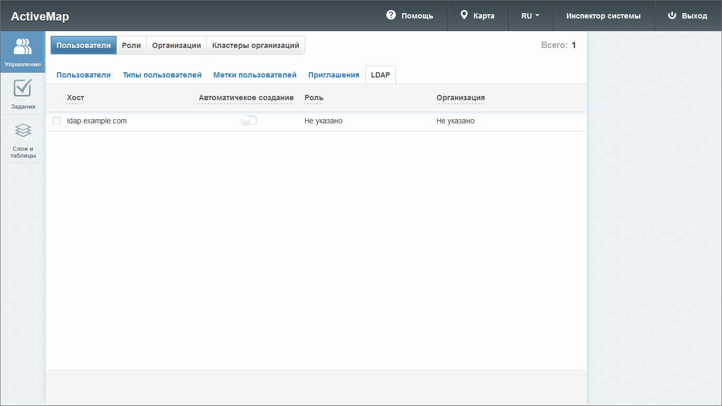
Рис. 2.80 Настройка LDAP по умолчанию

2.7.2.3.1.2 Вкладка «Роли»
Во вкладке «Роли» отображается список ролей в системе (Рис. 2.81).
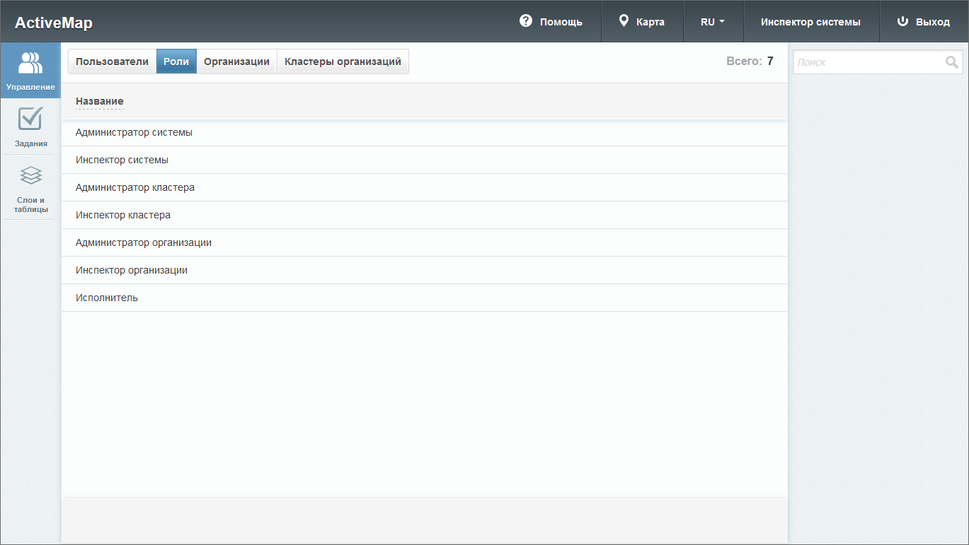
Рис. 2.81 Вкладка «Роли»
Роли назначаются администраторами при создании аккаунтов пользователей и отличаются друг от друга набором действий, которые могут совершить пользователи.
- «Администратор системы» отвечает за настройку Системы, в том числе управление кластерами, организациями, пользователями всех ролей, контрактами, справочниками, а также за распределение прав доступа к слоям и отчетам.
- «Администратор кластера» отвечает за администрирование работы одного или нескольких указанных кластеров, а именно: за управление организациями и пользователями, выдачу прав доступа к слоям и отчетам, а также управление заданиями.
- «Администратор организации» отвечает за администрирование работы своей организации, а именно: создание пользователей, выдачу прав доступа к слоям и отчетам в рамках своей организации, а также управление заданиями своей организации.
- «Инспектор системы» управляет заданиями всех кластеров.
- «Инспектор кластера» управляет заданиями одного или нескольких указанных кластеров.
- «Инспектор организации» управляет заданиями своей организации.
- «Исполнитель» создает новые и выполняет назначенные на него задания в Системе.

2.7.2.3.1.3 Вкладка «Организации»
При переходе во вкладку «Организация» пользователь может ознакомиться со списком всех имеющихся организаций в системе (Рис. 2.82):
- «Название» – наименование организации;
- «Кластер организации» – наименование объединения нескольких организаций, для которого доступна таблица;
- «Клиентская организация» – указание, является ли организация клиентской.
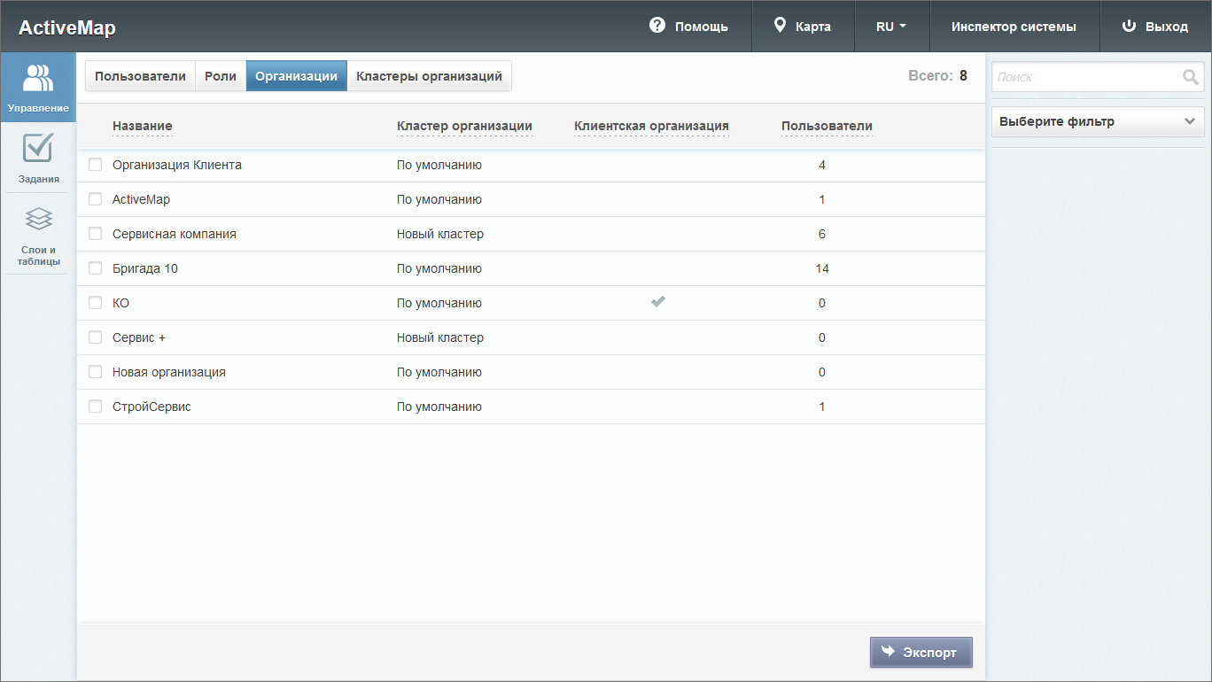
Рис. 2.82 Вкладка «Организации»
У пользователей с ролями администратора системы, администратора кластера, администратора организации, инспектора системы, инспектора кластера и инспектора организации дополнительно присутствует графа «Пользователи» с количеством пользователей в организации.
Во вкладке «Организации» пользователь может работать с поисковой строкой и фильтром.

2.7.2.3.1.4 Вкладка «Кластеры организаций»
Вкладка «Кластеры организаций» содержит информацию о группировке организаций в кластеры и о часовых поясах (Рис. 2.83).
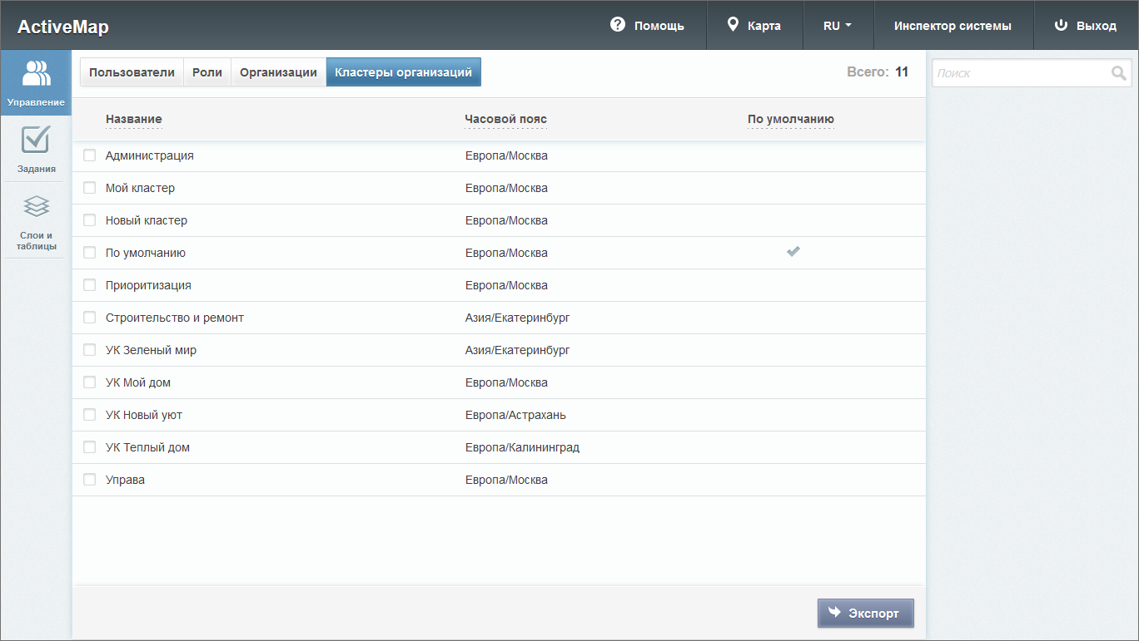
Рис. 2.83 Вкладка «Кластеры организаций»

2.7.2.3.2 Блок «Задания»
Блок «Задания» предназначен для работы с параметрами заданий (Рис. 2.84).
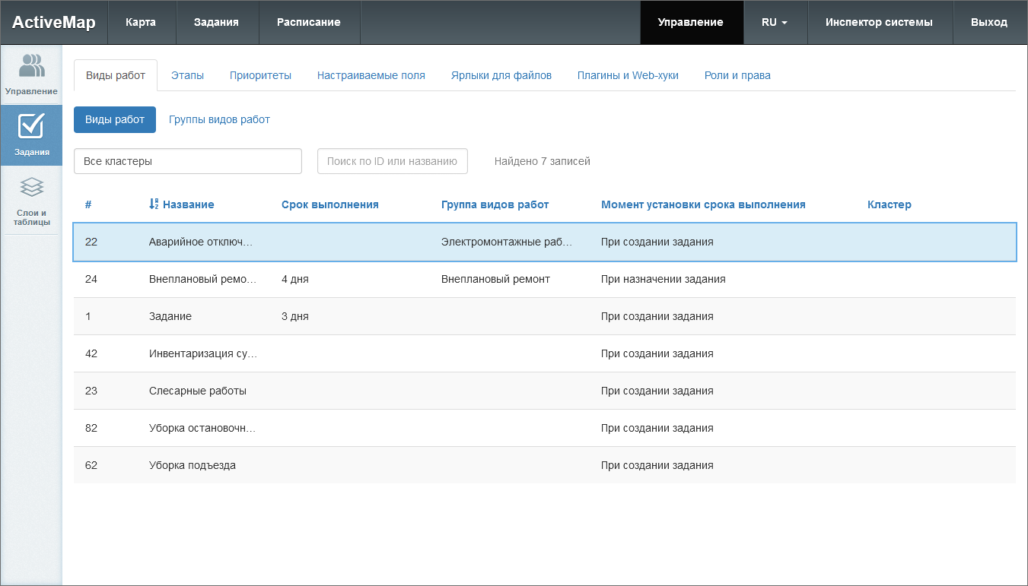
Рис. 2.84 Блок «Задания»
В верхней части окна доступны следующие вкладки:
- «Виды работ»,
- «Этапы»,
- «Приоритеты»,
- «Настраиваемые поля»,
- «Ярлыки для файлов».

2.7.2.3.2.1 Вкладка «Виды работ»
По умолчанию при нажатии на «Задания» открывается вкладка «Виды работ» (Рис. 2.84). В данной вкладке находятся два подраздела: «Виды работ» и «Группы видов работ».
Основная информация о видах работ представлена в виде таблицы с графами:
- «Название» – наименование вида работ;
- «Срок выполнения» – время, за которое происходит выполнение работы (определяется должностной инструкцией по данному виду работ);
- «Группа видов работ» – группа, в которую входит данный вид;
- «Момент установки срока выполнения» – время, начиная с которого отсчитывается срок выполнения задания: «при создании задания» – в момент создания задания в системе, или «при назначении задания» – когда задание назначается на конкретного исполнителя;
- «Кластер» – кластер организаций, к которому привязан данный вид работ (если кластер не указан, вид работ будет доступен для всех организаций).
Группы видов работ позволяют визуально группировать объекты в приложениях «ActiveMap Mobile» и «ActiveMap Messages». Таблица групп видов работ содержит графы с их названиями и принадлежностью к кластерам (Рис. 2.85).
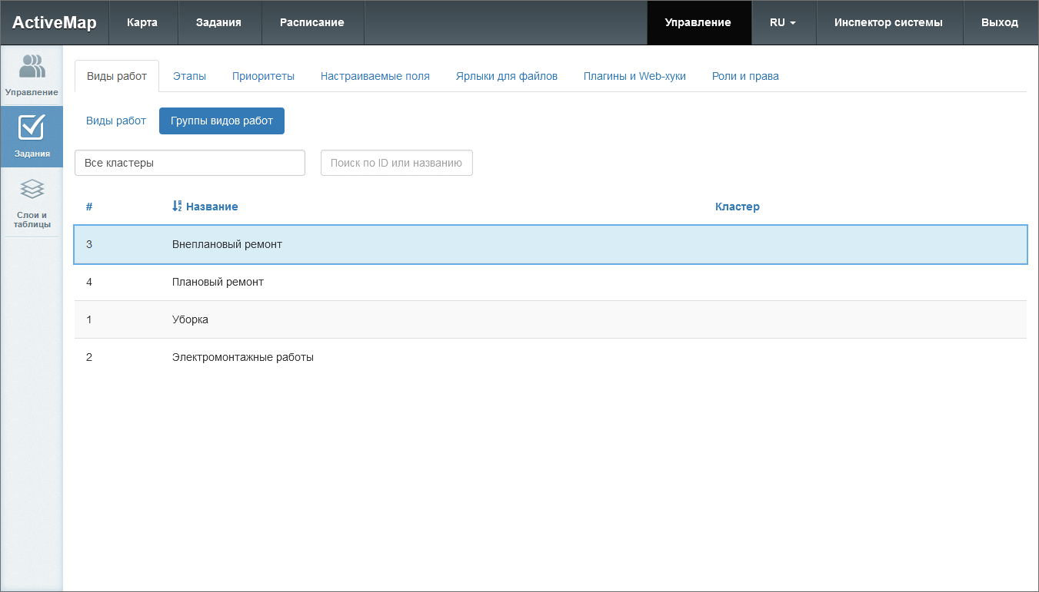
Рис. 2.85 Подраздел «Группы видов работ»
В данной вкладке работает строка поиска по ID и названию, а также доступна фильтрация по кластерам.

2.7.2.3.2.2 Вкладка «Этапы»
В данной вкладке отображается список существующих этапов работ, используемых для отслеживания стадий выполнения заданий (Рис. 2.86).
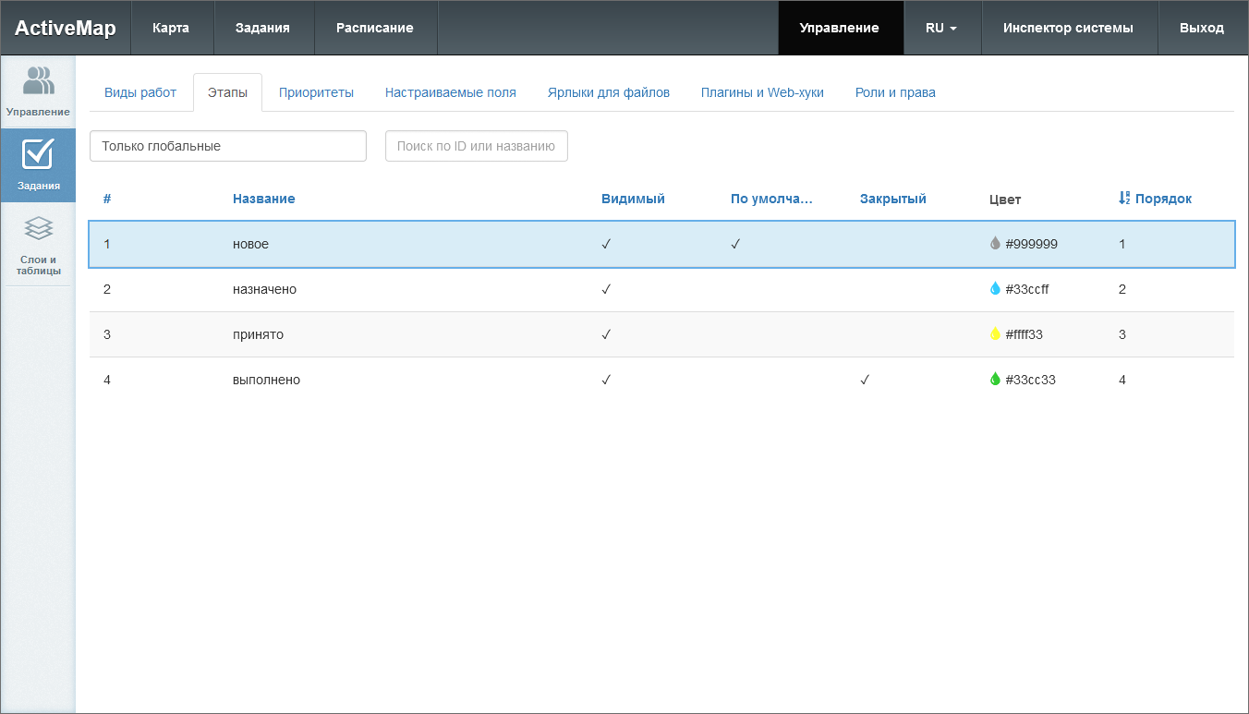
Рис. 2.86 Вкладка «Этапы»
Найти в списке нужный этап можно с помощью поисковой строки и фильтров по кластерам в верхней части окна.

2.7.2.3.2.3 Вкладка «Приоритеты»
В данной вкладке отображается список существующих приоритетов работ (Рис. 2.87). Приоритеты позволяют группировать виды работ по степени значимости.
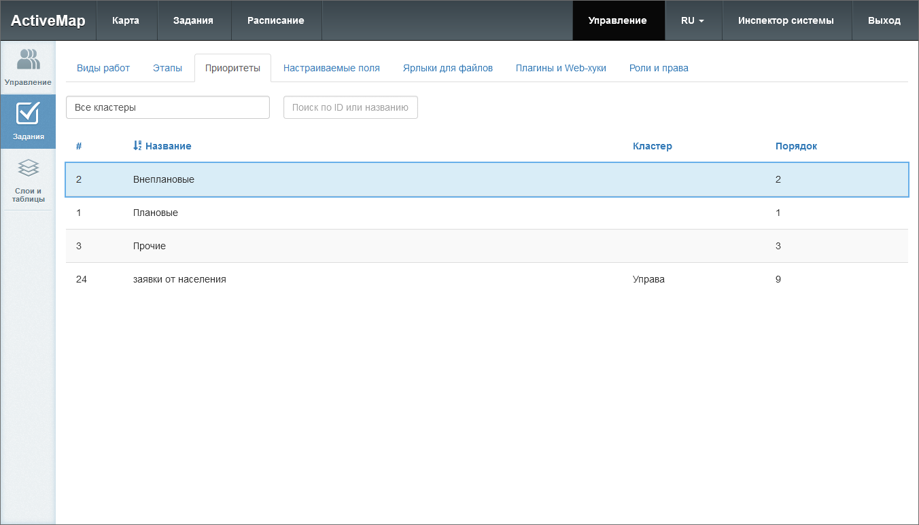
Рис. 2.87 Вкладка «Приоритеты»
Найти в списке нужный приоритет можно с помощью поисковой строки и фильтров по кластерам в верхней части окна.

2.7.2.3.2.4 Вкладка «Настраиваемые поля»
В данной вкладке отображается список существующих настраиваемых полей (Рис. 2.88).
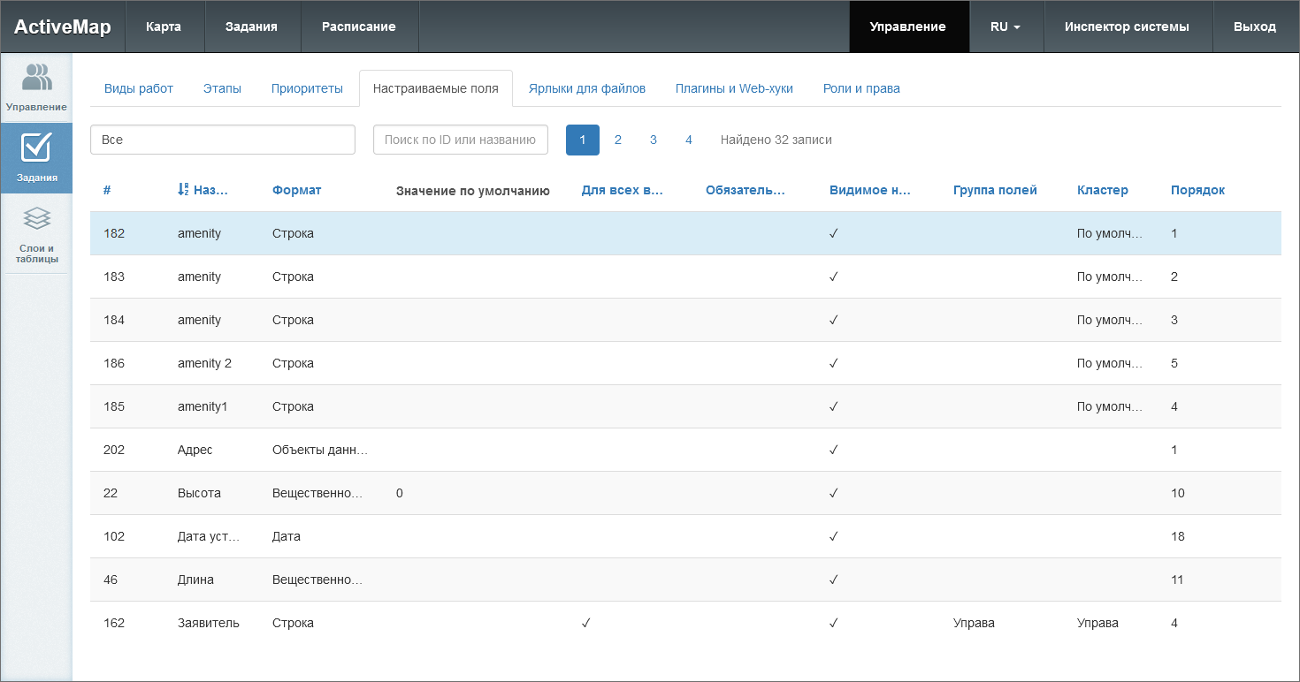
Рис. 2.88 Вкладка «Настраиваемые поля»
Настраиваемые поля используются для добавления в форму создания задания пользовательских полей. Такие поля могут быть прикреплены к определенному кластеру или виду работ и соответствовать его тематике. Например, для видов работ, по которым предполагается взаимодействие выездного сотрудника с клиентом, может быть создано поле формата «Телефонный номер», в которое будет вноситься номер телефона клиента. Поля с привязкой к определенному кластеру входят в группу локальных, без привязки – в группу глобальных полей.
Поддерживаются следующие форматы настраиваемых полей:
- Строка – краткое текстовое поле.
- Текст – расширенное текстовое поле.
- Целое число – целочисленное поле.
- Вещественное число – поле с вещественным числовым значением.
- Дата – дата и время.
- Логическое значение – выбор из вариантов true и false.
- Композитное поле – формат, который содержит одно или несколько вложенных полей и поддерживает создание нескольких экземпляров поля в карточке задания.
- Выбор из списка – формат с возможностью задать список вариантов.
- Телефонный номер – формат с возможностью вызова заданного номера из окна задания.
- Бар-код – поле чисел штрих-кода.
- Геометрия – формат, который содержит информацию о типе геометрии (точка, линия, полигон) и координаты одного или нескольких объектов.
- Объекты данных – связь с объектами слоев, таблиц с данными или справочников.
- Файл – формат для добавления файлов.

2.7.2.3.2.5 Вкладка «Ярлыки для файлов»
В данной вкладке отображается список существующих ярлыков для файла (Рис. 2.89). Ярлыки используются для маркировки фотографий при создании и редактировании заданий. Например, это могут быть ярлыки «До» и «После» для обозначения фотографий, показывающих прогресс в проводимых работах. Ярлыки могут быть прикреплены к определенному кластеру или виду работ.
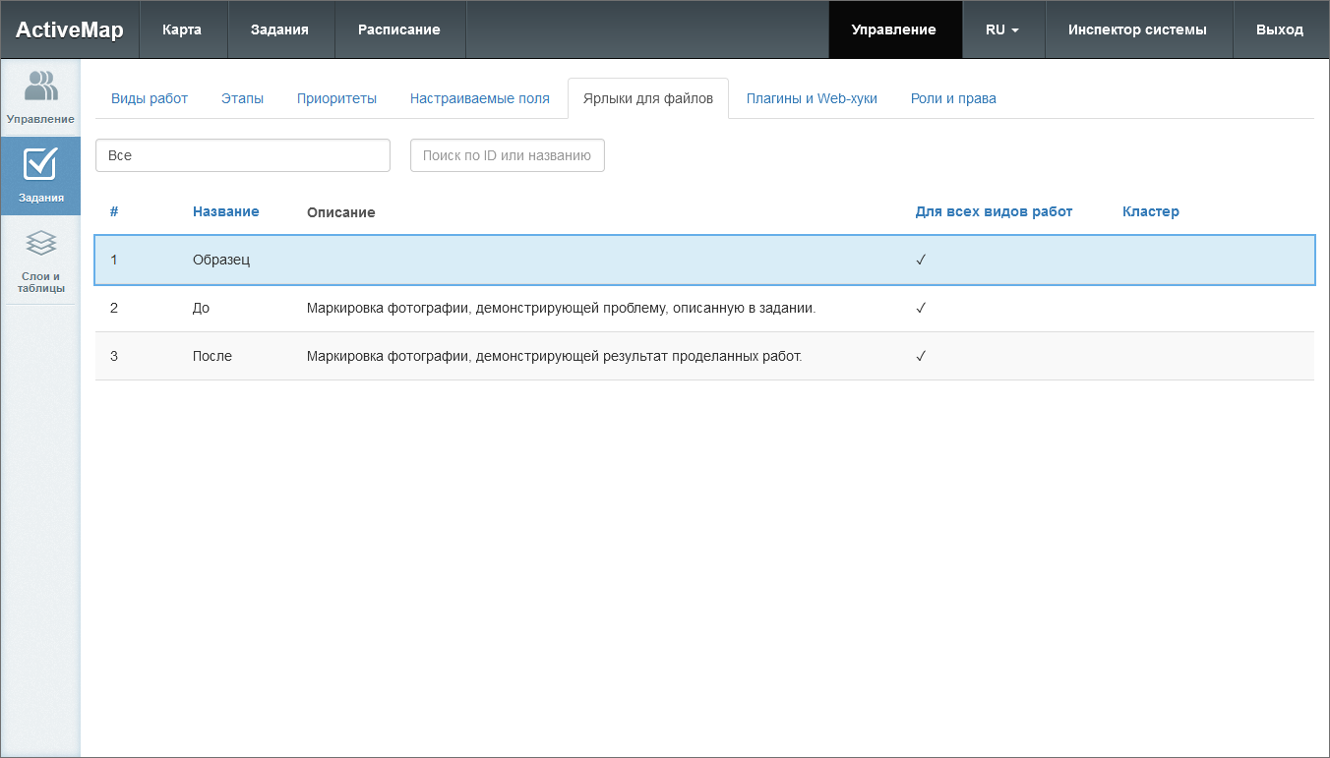
Рис. 2.89 Вкладка «Ярлыки для файлов»

2.7.2.3.3 Блок «Слои и таблицы»
Блок «Слои и таблицы» предназначен для работы с картографическими слоями системы, таблицами и их группами. При переходе во вкладки «Слои», «Группы», «Таблицы», «Иконки» пользователю становятся доступны следующие элементы управления: сортировка таблиц, поисковая строка, добавление новой записи, редактирование записи, удаление записи и экспорт данных (Рис. 2.90).
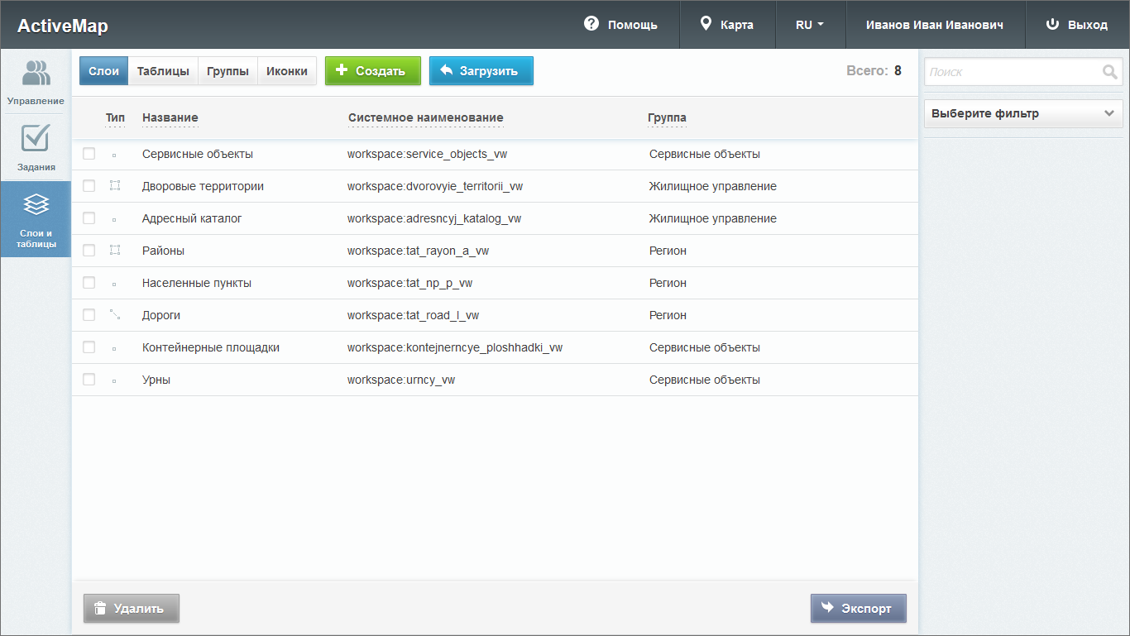
Рис. 2.90 Блок «Слои»

2.7.2.3.3.1 Вкладка «Слои»
Слой — это визуальное представление набора географических данных в среде любой цифровой карты.
Во вкладке «Слои» пользователь может ознакомиться с подробной информацией о слоях системы. При переходе на эту вкладку становится доступна таблица со следующими графами (Рис. 2.90):
- «Тип» – тип геометрии (точка, линия, полигон или картинка), при помощи которого объект слоя принимает определенный внешний вид на карте.
- «Название» – наименование слоя системы.
- «Системное наименование» – наименование слоя в базе данных.
- «Группа» – принадлежность слоя к определенной группе системы.
При переходе во вкладку «Слои» можно воспользоваться поисковой строкой, а также инструментами для создания новых слоев и редактирования/удаления уже существующих.

2.7.2.3.3.1.1 Добавление нового слоя
Для добавления нового слоя в систему нужно нажать – откроется окно создания слоя, содержащее вкладки: «Основное», «Атрибуты» и «Объекты обслуживания».
Вкладка «Основное»
Первой открывается вкладка «Основное», в которой необходимо заполнить следующие поля (Рис. 2.91):
- «Название» – наименование слоя.
- «Системное наименование» – наименование слоя в базе данных, состоящее из букв латинского алфавита, не содержащее пробелов и спецсимволов. Формируется автоматически при вводе информации в поле «Название». Если в поле «Название» вводится русский заголовок, то используется транслитерация. Если полученное название не устраивает, можно ввести в это поле свой вариант. Автоматический ввод не будет работать, если сначала заполнить «Системное наименование», а затем обычное «Название». В отличие от названия, системное наименование нельзя отредактировать после создания слоя.
- «Группа» – группа, в которой будет отображаться слой.
- «Тип геометрии» – точка, линия, полигон.
- «Протокол отображения слоя»:
  - WMS – предоставление информации в виде географически привязанного изображения;
  - WFS – предоставление информации в виде геопространственных данных.
- «Проекция» – код одной из общепринятых географических проекций.
- «Использовать для поиска» – индексация слоя для осуществления поиска по его объектам.
- «Стиль» – описание особенностей отображения слоя на экране (цвета, размера, прозрачности и других свойств объектов слоя и их подписей).
- «Можно редактировать стиль» – возможность переключаться между стилями разной сложности (базовым, простым и расширенным) при дальнейшем редактировании слоя.
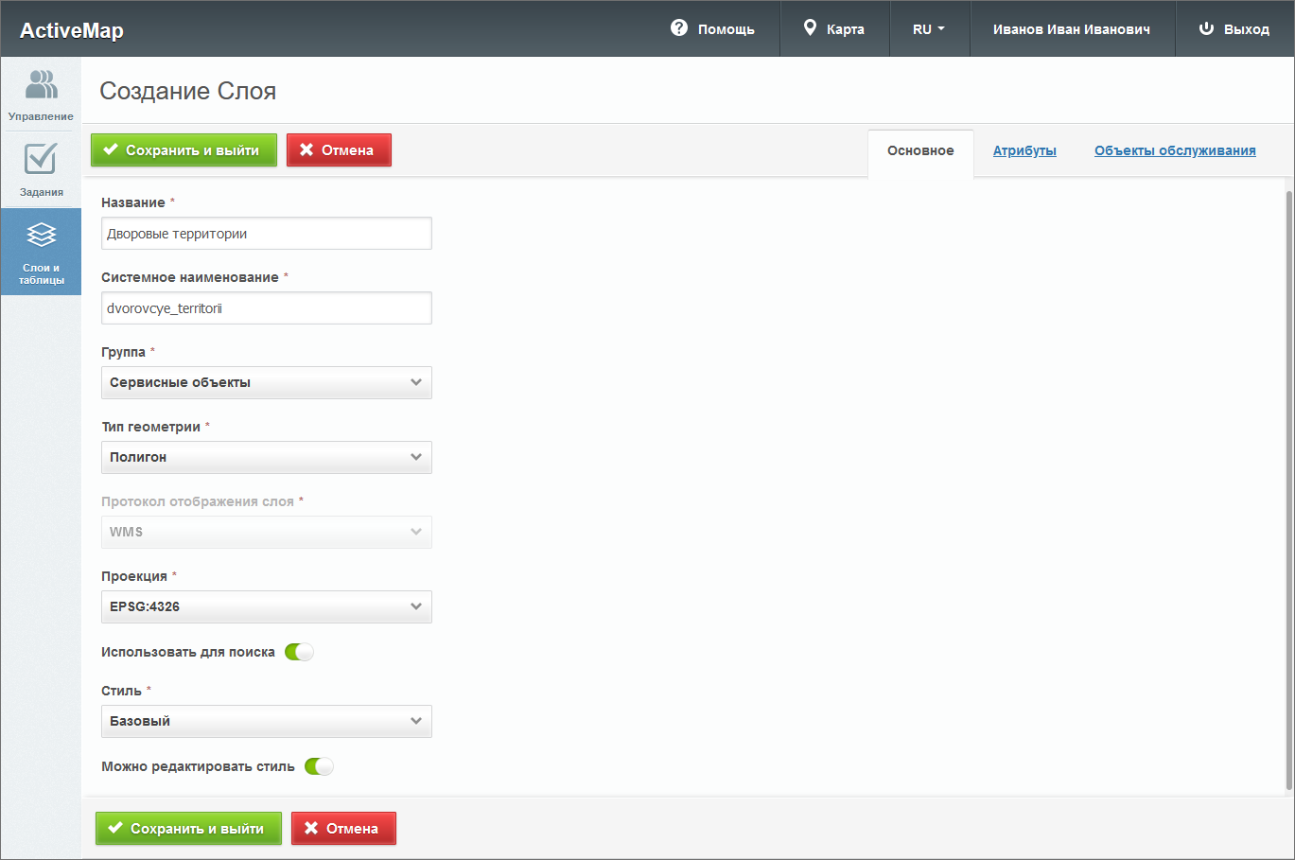
Рис. 2.91 Создание слоя, вкладка «Основное»
При создании и редактировании слоя пользователь может выбрать один из следующих стилей:
- «Базовый» - стиль по умолчанию (точка, линия или полигон).
- «Простой» - стиль, где можно выбрать атрибут для подписи и задать ему цвет, фон, прозрачность и размер (Рис. 2.92).
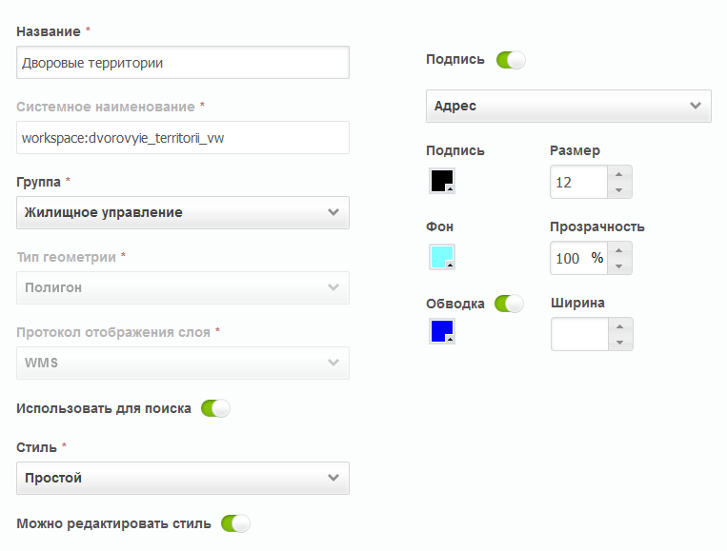
Рис. 2.92 Простой стиль слоя
- «Расширенный» - стиль, сформированный при помощи языка GeoCSS. При выборе данного стиля справа от полей для ввода появляется отдельная форма с кодом (Рис. 2.93).
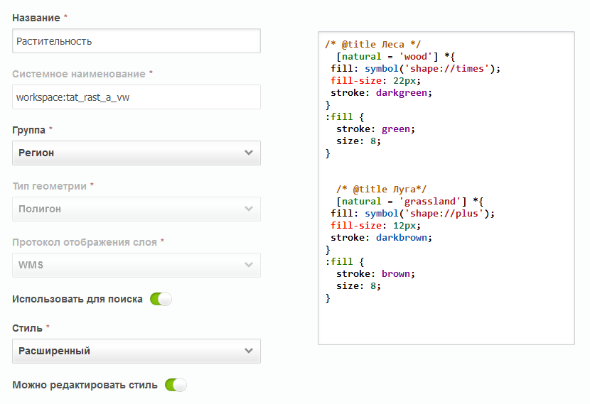
Рис. 2.93 Расширенный стиль слоя
При выборе простого стиля и типа геометрии «Точка» пользователь может задать форму отображения точек каждому объекту (круг, треугольник, квадрат) или выбрать стиль с иконкой. При этом на усмотрение пользователя задается цвет фона и размер значка, а также выполняется обводка фигуры.
Если в качестве типа геометрии выбрать линию, можно задать цвет фона и толщину линии. Чтобы задать цвет для обводки, необходимо выбрать соответствующий параметр «Обводка».
Если в качестве типа геометрии выбрать полигон, можно будет задать не только цвета и размеры для обводки, но и прозрачность для фона.
Вкладка «Атрибуты»
Для добавления новых атрибутов к создаваемому слою необходимо перейти во вкладку «Атрибуты», заполнить поля «Название» и «Тип» и нажать  (Рис. 2.94).
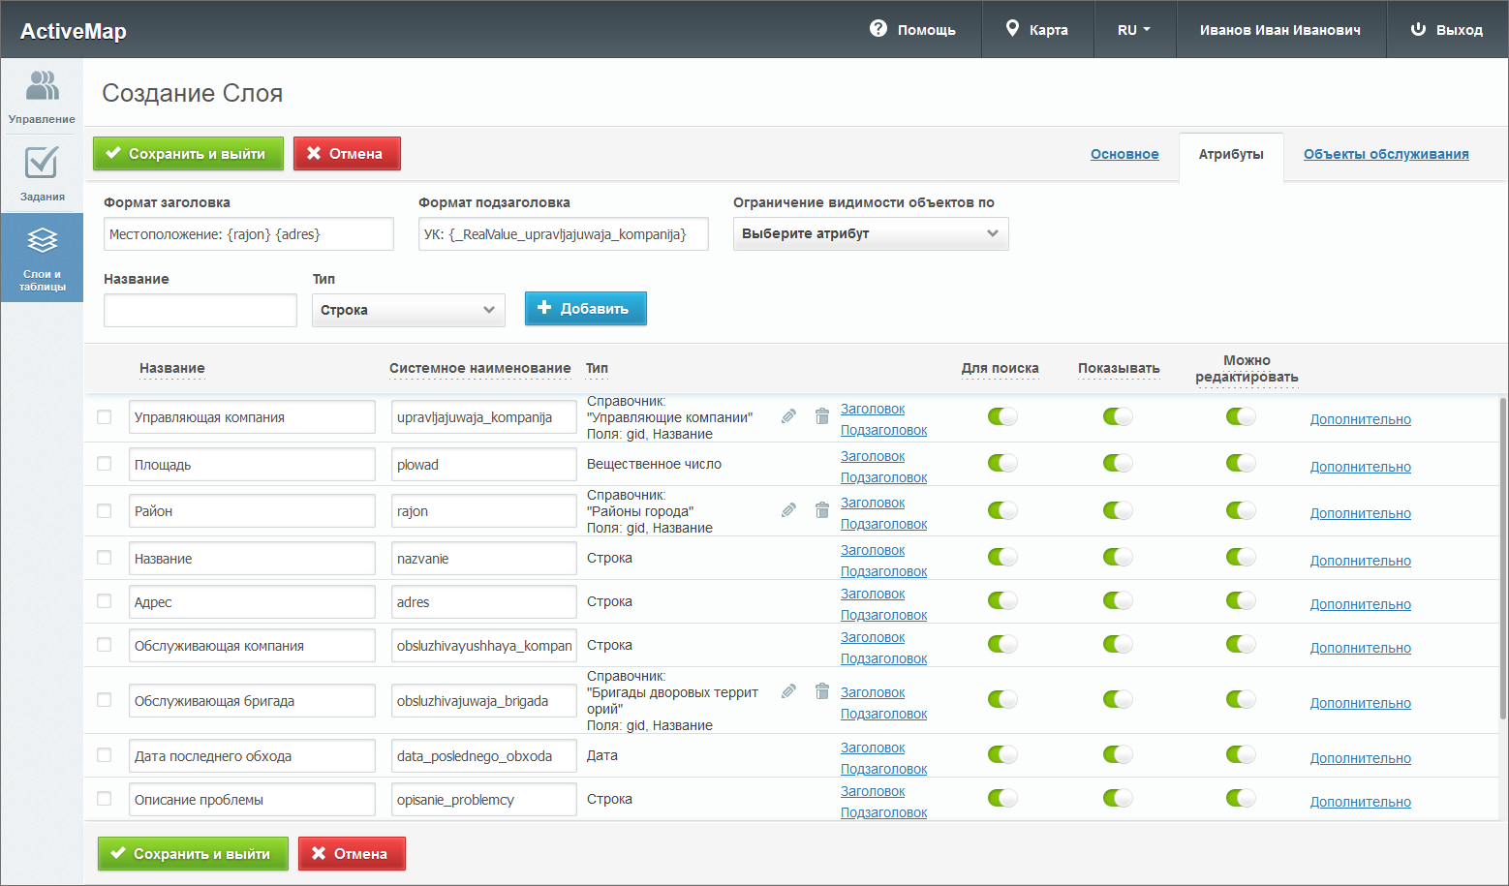
Рис. 2.94 Добавление атрибутивных данных слоя
Поддерживаются следующие типы атрибутивных полей:
- Строка – краткое текстовое поле;
- Целое число – целочисленное поле;
- Большое целое число – числовой тип, который дает возможность работать с целыми числами произвольной длины;
- Логический тип – выбор из вариантов true и false;
- Вещественное число – поле с вещественным числовым значением;
- Дата – выбор даты из календаря (день-месяц-год);
- Дата и время – выбор даты из календаря (день-месяц-год), времени (часы-минуты);
- Справочник – выбор из списка значений указанного справочника;
- Таблица с данными – выбор из списка значений указанной таблицы данных;
- Слои – выбор из списка объектов указанного слоя;
- Связь с организацией – выбор из списка доступных организаций;
- Связь с кластером – выбор из списка доступных кластеров;
- Связь с пользователем – выбор из списка доступных пользователей;
- Связь с видом работ – выбор из списка доступных видов работ;
- Связь с приоритетом – выбор из списка доступных приоритетов;
- RFID-метка – текстовое поле для хранения информации, полученной путем сканирования метки в мобильном приложении «ActiveMap Mobile» для ОС Android.
После создания атрибута появится таблица с названием, системным наименованием и типом атрибута. Системное наименование присваивается атрибуту автоматически на основе транслитерации введенного названия или на основе типа для следующих типов атрибутов:
- Связь с организацией – sys_org_id;
- Связь с кластером – sys_clr_id;
- Связь с пользователем – sys_user_id;
- Связь с видом работ – sys_typ_id;
- Связь с приоритетом – sys_prt_id.
Если в слое несколько полей с одним из указанных типов, то в конце системного наименования атрибута автоматически добавляется {текущая дата}.
Вновь созданный атрибут отобразится в первой строке таблицы. Здесь доступны следующие действия над атрибутом:
- изменение названия и системного наименования;
- определение дополнительных функций:
  - «Заголовок» – позволяет сделать атрибут заголовком карточки объекта, которая выводится при клике на объект на карте.
  - «Подзаголовок» – позволяет сделать атрибут подзаголовком карточки объекта, которая выводится при клике на объект на карте.
  - «Для поиска» – позволяет использовать значения атрибута при поиске объектов слоя.
  - «Показывать» – показывать атрибут пользователям.
  - «Можно редактировать» – определяет доступность слоя для редактирования.
При нажатии на «Дополнительно» появятся еще 2 параметра (Рис. 2.95):
  - «Экранировать html» – атрибут будет интерпретироваться как html-контент, что расширяет возможности наполнения таких атрибутивных полей (например, их содержимым может стать ссылка или форматированный текст).
  - «Выводить в pop-up» – отмечает те поля, которые должны отображаться в карточке объекта, которая выводится при клике по объекту на карте.
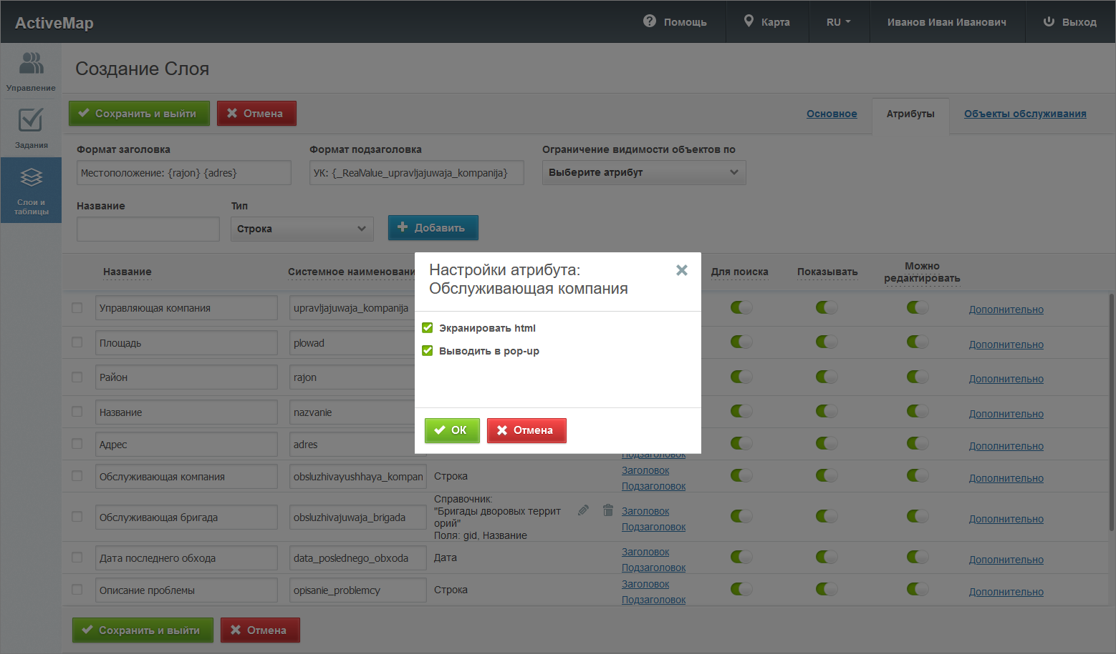
Рис. 2.95 Настройка дополнительных свойств атрибута
Для добавления следующего атрибута необходимо повторно заполнить форму с полями и нажать .
В верхней части окна располагаются поля «Формат заголовка» и «Формат подзаголовка». Для слоя можно сформировать маску из одного или нескольких атрибутов, которая будет являться заголовком (подзаголовком). Чтобы настроить новую маску, следует нажать на «Заголовок» или «Подзаголовок» в строке необходимого атрибута. При этом можно ввести краткое пояснение для улучшения восприятия (Рис. 2.96).
Рис. 2.96 Пример настройки маски заголовка и подзаголовка
В системе можно ограничить видимость объектов одного слоя для разных кластеров, организаций и пользователей. Для этого необходимо:
- Создать поле с одним из следующих типов данных: «Связь с организацией», «Связь с кластером» или «Связь с пользователем».
- Выбрать его название из выпадающего списка в поле «Ограничение видимости по» в верхней части окна.
- После сохранения структуры атрибутов слоя заполнить поле связи значениями путем выбора из выпадающего списка для интересующих объектов слоя.
Объекты этого слоя смогут видеть только пользователи указанного в данном поле кластера (или организации) или пользователи, указанные в поле «Связь с пользователем».
Пользователи с ролями администратора системы и инспектора системы могут при создании объекта оставлять поле системного фильтра пустым, при этом объект будет доступен всем пользователям. Для остальных пользователей поле по умолчанию заполняется названием основной организации или основного кластера пользователя, и объект доступен только пользователям данных организации или кластера.
Для облегчения процесса заполнения созданных атрибутивных полей, а также для фильтрации объектов на карте по значениям атрибутов можно установить связь со справочником, с таблицей данных или другими тематическими слоями. Для этого необходимо предварительно создать справочник или таблицу во вкладке «Таблицы» блока «Слои» (Вкладка «Таблицы») и выбрать «Справочник» или «Таблица с данными» в качестве типа поля текущего слоя. Для связи с тематическим слоем нужно выбрать тип «Слои» и выбрать тематический слой. После этого справа от типа поля появится выпадающий список с названиями доступных таблиц. После выбора конкретной таблицы потребуется указать «Поле-значение» с типом данных «целое число» (поле источник для связи) и «Поле-название» с типом «Строка» (поле, в котором хранятся наименования элементов).
После прикрепления справочника или таблицы данных при создании новых объектов слоя и при фильтрации (Рис. 2.97) можно будет не вводить значение атрибута, а выбрать одно из значений из выпадающего списка.
Рис. 2.97 Использование справочника для фильтрации объектов слоя
Поля с типами «Связь с организацией», «Связь с кластером», «Связь с пользователем», «Связь с видом работ», «Связь с приоритетом» позволяют подключить системные справочники. Системные справочники формируются автоматически на основе данных, введенных в систему.
Вкладка «Объекты обслуживания»
В данной вкладке можно настроить соответствия полей данного слоя и полей заданий, которые будут создаваться на основе объектов слоя, если его сделать сервисным (Рис. 2.98). Это означает, что при создании заданий с привязкой к объектам обслуживания все или часть полей задания будет автоматически заполняться данными об этом объекте обслуживания. Соответствие определяет, какие это будут поля.
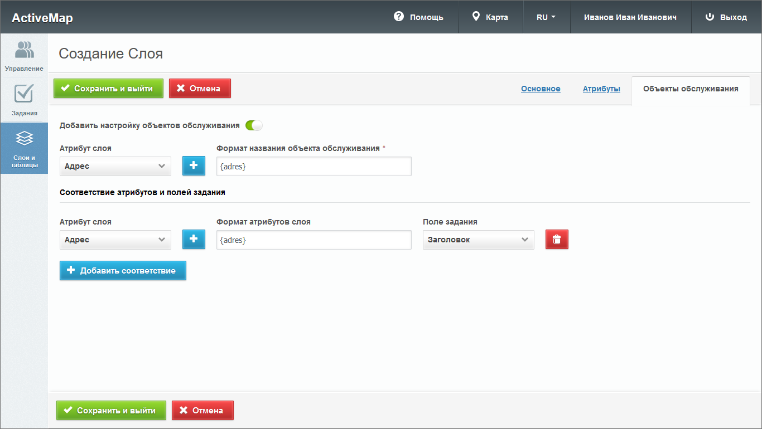
Рис. 2.98 Вкладка «Объекты обслуживания»
Чтобы настроить объекты обслуживания, нужно переключить соответствующий тумблер, затем выбрать из полей слоя атрибут для названия объекта обслуживания и нажать . В формате названия отобразится его маска. Название может состоять из нескольких атрибутов – для этого нужно создать соответствующую маску, добавляя новые атрибуты. Кроме того, нужно задать соответствие атрибутов слоя и полей задания. Для создания нового соответствия нужно нажать «+ Добавить соответствие», выбрать из выпадающих списков атрибут и поле задания, нажать . Чтобы удалить соответствие, нужно нажать  напротив соответствия.
После создания слой отобразится в соответствующей группе на панели слоев на главной странице Программы.

2.7.2.3.3.1.2 Загрузка слоя
Чтобы импортировать слой в систему, нужно нажать кнопку , расположенную в верхней части вкладки «Слои». Откроется всплывающее окно, через которое пользователь может выбрать слой со своего компьютера. К загрузке допускаются заархивированные в zip векторные shape-файлы, а также растровые геопривязанные изображения формата geotiff. Загрузка слоя включает в себя предварительный импорт, настройку параметров слоя и создание слоя в системе на основе импортированных данных. Предварительный импорт начинается сразу после выбора файла для загрузки. Прогресс импорта отображается в текущем окне (Рис. 2.99).
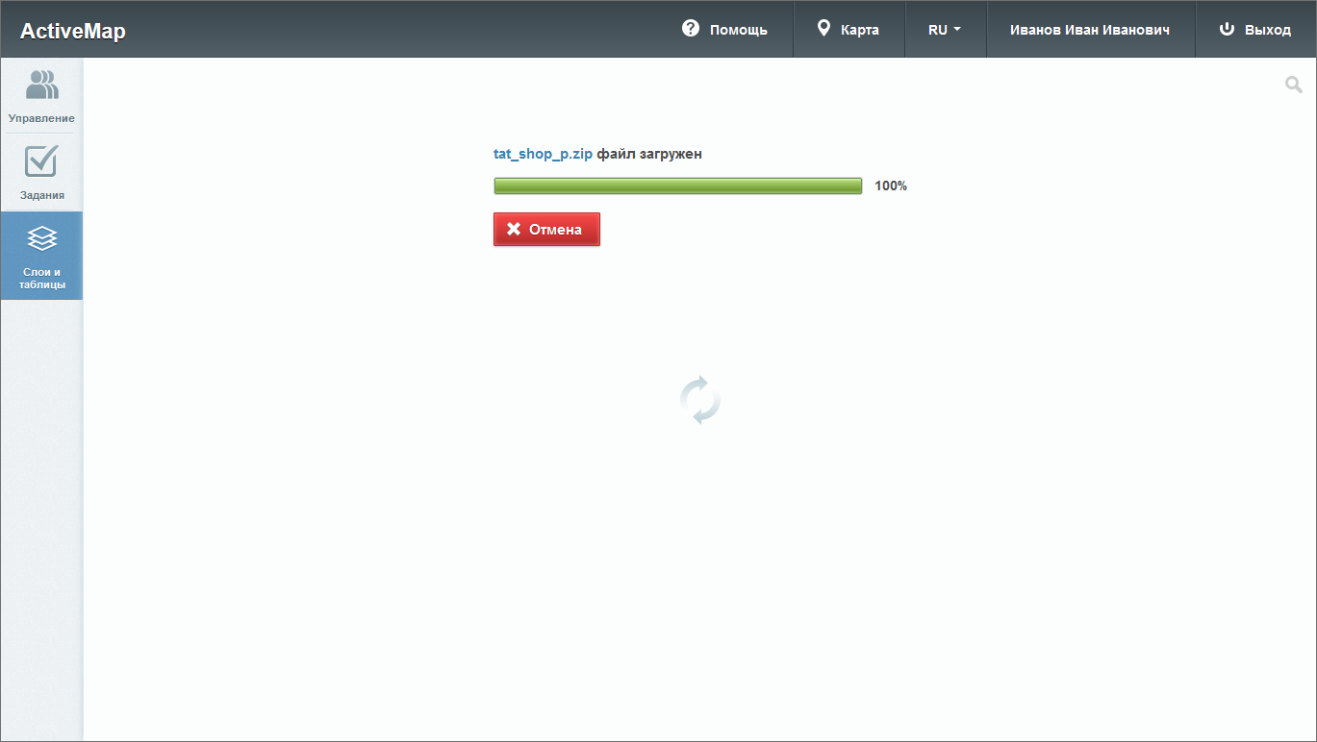
Рис. 2.99 Прогресс предварительного импорта слоя
Импорт векторных слоев
После завершения предварительного импорта откроется такое же окно, что и при создании слоя (Рис. 2.100). Во вкладке «Основное» автоматически определяется тип геометрии, остальные поля нужно заполнить.
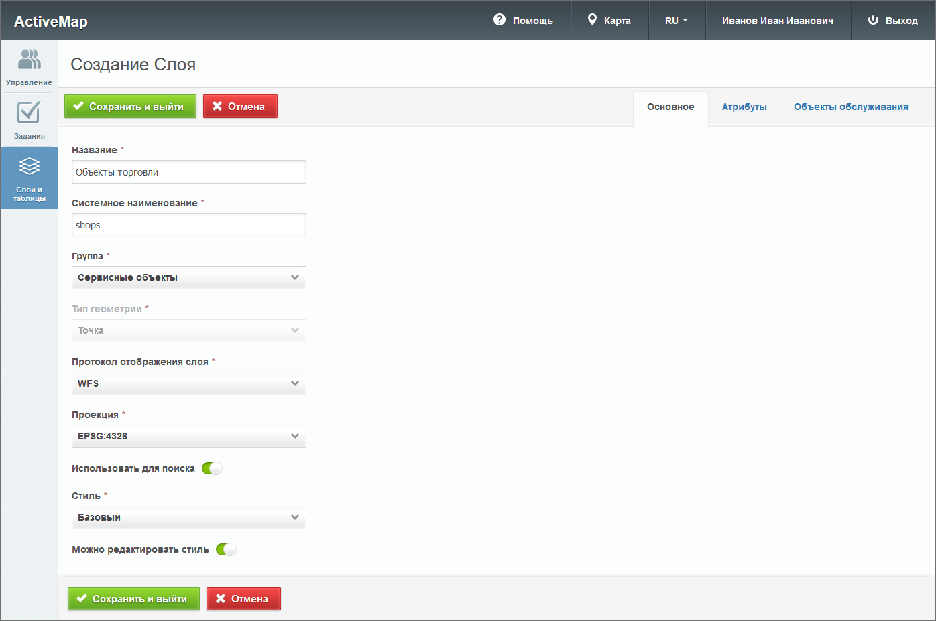
Рис. 2.100 Основные параметры загружаемого векторного слоя
Во вкладке «Атрибуты» отобразятся поля импортируемого слоя (Рис. 2.101). Эти поля нельзя удалить на этапе загрузки. Можно только настроить параметры их отображения и при необходимости добавить новые поля. Новые поля будут пустыми, их можно заполнить после создания слоя в системе.
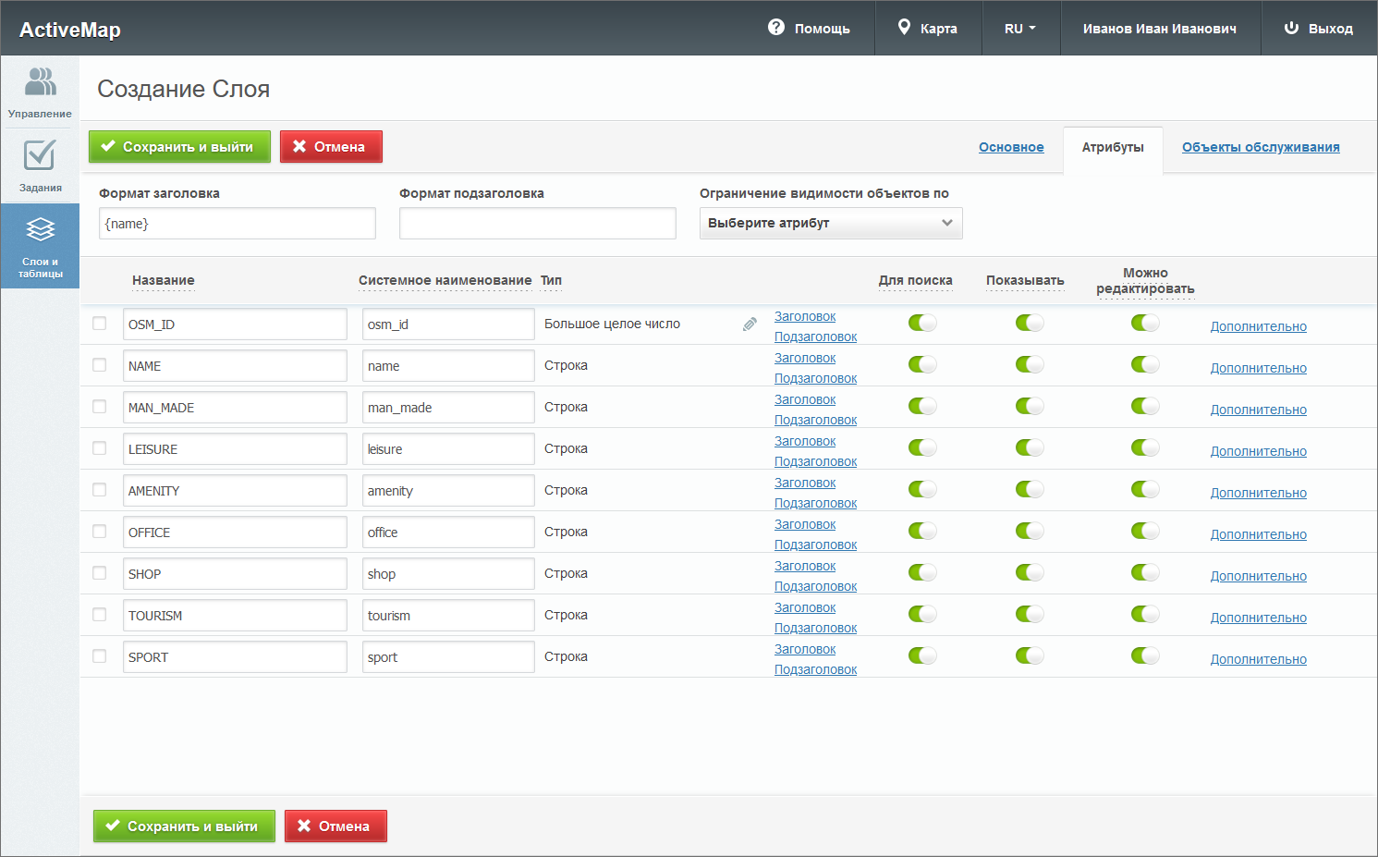
Рис. 2.101 Атрибуты загружаемого слоя
При импорте слоя система автоматически идентифицирует некоторые типы атрибутов, если название атрибутивного поля начинается со следующих слов:
- sys_org_id – тип «Связь с организацией»;
- sys_user_id – тип «Связь с пользователем»;
- sys_typ_id – тип «Связь с видом работ»;
- sys_prt_id – тип «Связь с приоритетом».
После настройки всех параметров следует нажать для завершения импорта и создания нового слоя в системе или для отмены импорта.
Этапы создания векторного слоя отображаются в информационном окне (Рис. 2.102).
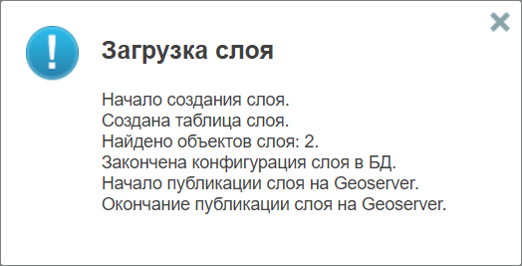
Рис. 2.102 Этапы создания векторного слоя
Импорт растровых слоев
Перед загрузкой растровых изображений желательно сжать geotiff-файл (lzw сжатие) и построить для него пирамиды. Это можно сделать с помощью инструментов библиотеки GDAL (https://gdal.org/).
После завершения предварительного импорта откроется окно создания слоя (Рис. 2.103).
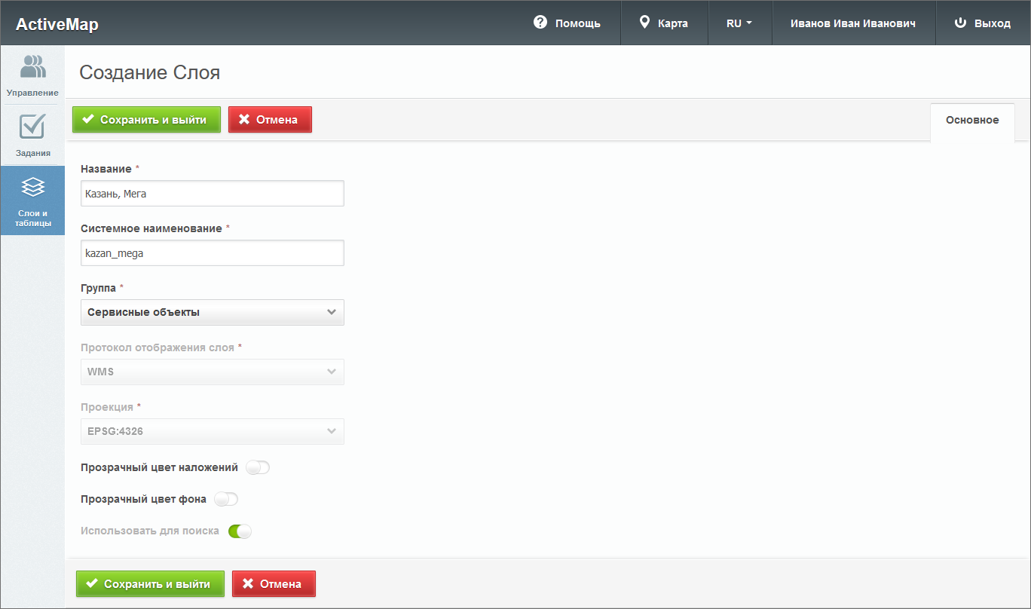
Рис. 2.103 Основные параметры загружаемого растрового слоя
Во вкладке «Основное» автоматически определяется протокол отображения слоя (WMS) и EPSG-код проекции. Остается заполнить следующие поля:
- Название,
- Системное наименование,
- Группа.
Можно включить отображение прозрачности отдельных частей растра:
- Прозрачный цвет наложений,
- Прозрачный цвет фона.
Как правило, это используется для растровых схем и чертежей.
После настройки всех параметров следует нажать для завершения импорта и создания нового слоя в системе или для отмены импорта. Этапы создания растрового слоя отображаются в информационном окне, как и при загрузке векторного слоя.

2.7.2.3.3.1.3 Поиск слоя
Во вкладке «Слои» пользователь может работать с поисковой строкой и фильтрами. Есть фильтры по группе, типу геометрии, типу слоя (растровый/векторный), по объектам обслуживания и кластерам.
Например, при выборе фильтра «По типу геометрии» в поисковом окне появится форма, в которой нужно выбрать из выпадающего списка один из типов (точка, линия или полигон), чтобы провести отбор. После этого в области администрирования отобразятся слои с выбранным типом геометрии.
Для сброса результатов фильтрации следует нажать на «Очистить все».

2.7.2.3.3.1.4 Редактирование слоя
Для редактирования слоя нужно нажать или дважды щелкнуть по строке с названием выбранного слоя. После этого откроется форма (аналогичная форме добавления), в которой можно заполнить/изменить интересующие поля с информацией о слое (Рис. 2.104).
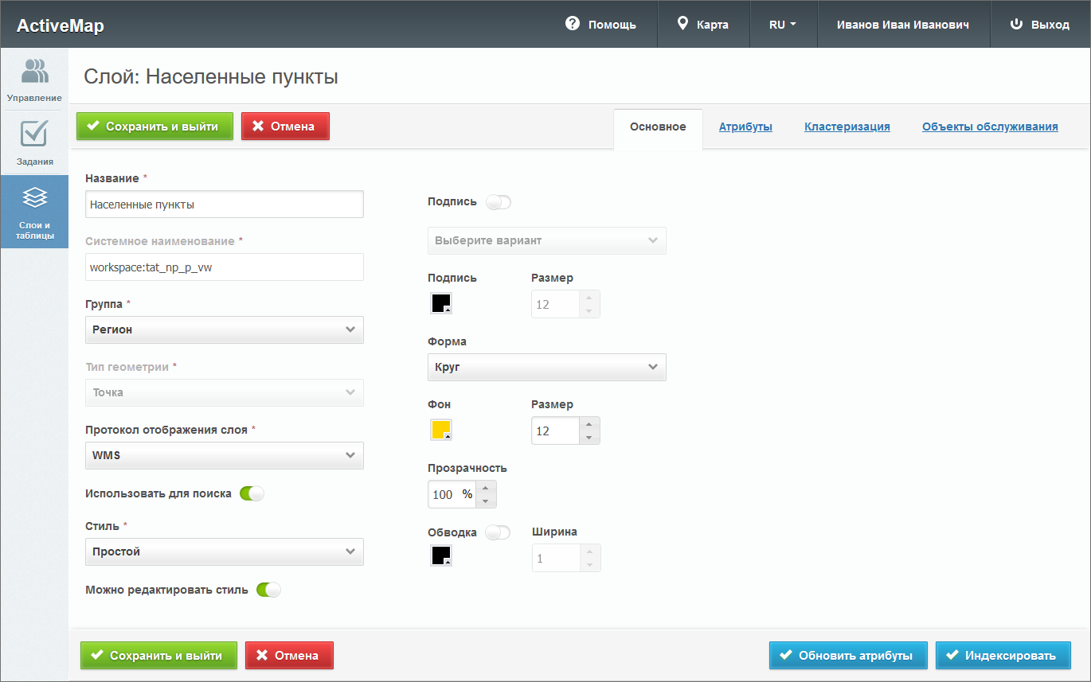
Рис. 2.104 Редактирование информации о слое
Для изменения информации об атрибутах слоя нужно перейти во вкладку «Атрибуты» в окне редактирования слоя (Рис. 2.105).
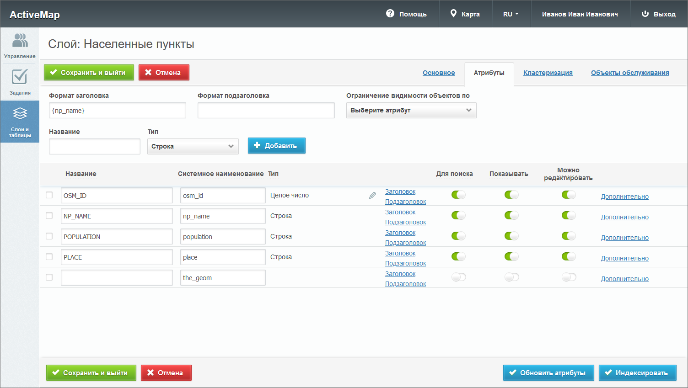
Рис. 2.105 Редактирование атрибутов слоя
Здесь присутствуют поля для добавления новых атрибутов и редактирования уже существующих. Можно удалить атрибут, нажав на кнопку в правой части строки. Здесь же можно отредактировать или удалить связи между таблицами при наличии таковых.
Для редактирования связей между таблицами следует:
- В строке атрибута связи нажать кнопку .
- В открывшемся окне задать новую связь для данного атрибута, выбрав значения из выпадающих списков (Рис. 2.106).
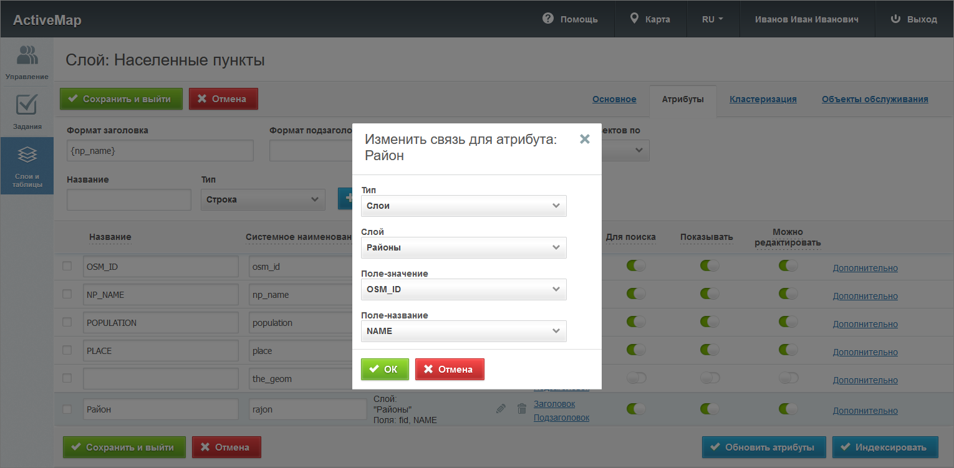
Рис. 2.106 Изменение связи для атрибута
- Сохранить изменения, нажав .
Установленная связь отобразится в карточке слоя. После выбора новой связанной таблицы, поля-значения или поля-названия данное поле текущей таблицы (слоя) будет автоматически заполнено новыми значениями.
Для удаления связи атрибута со справочником или таблицей необходимо нажать на кнопку в строке атрибута связи в столбце «Тип» и подтвердить свои действия в открывшемся окне (Рис. 2.107).
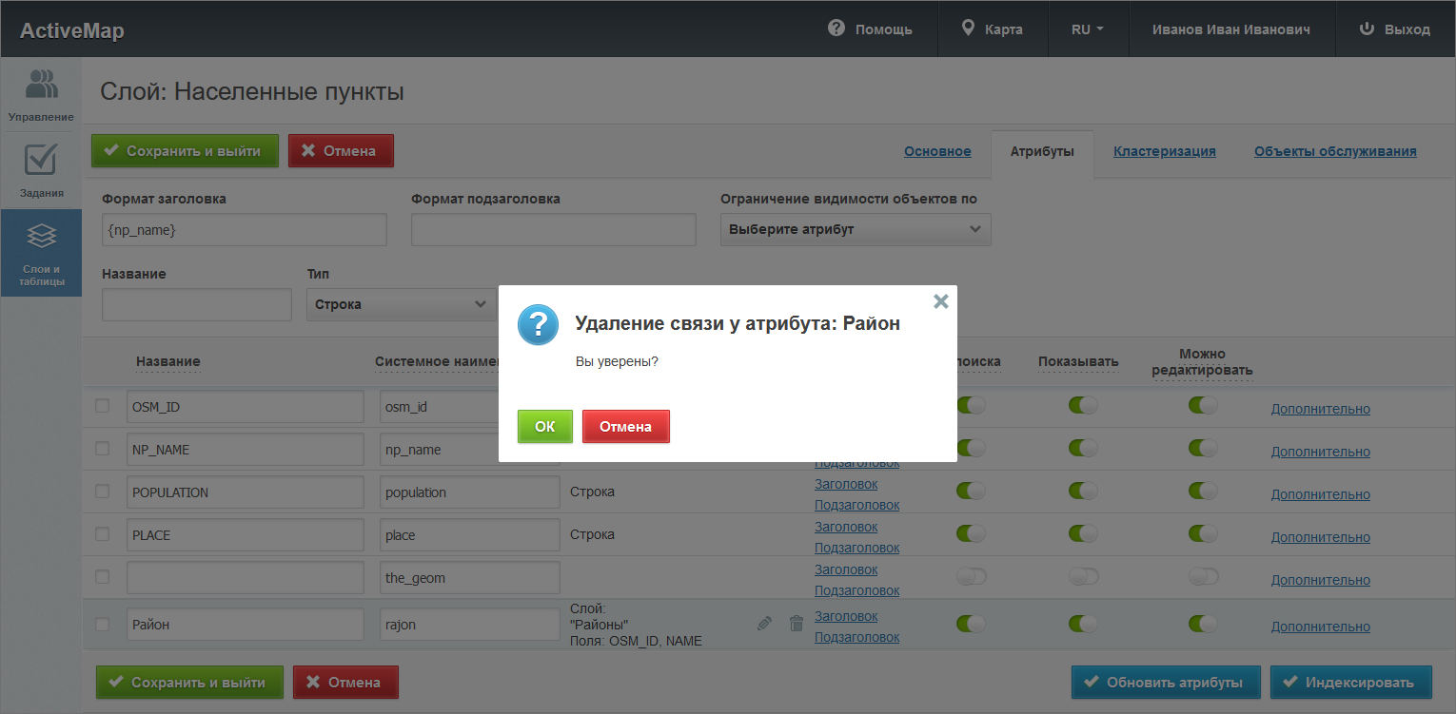
Рис. 2.107 Подтверждение удаления связи у атрибута
В окне редактирования доступны кнопки «Обновить атрибуты»  и «Индексировать» .
Кнопка позволяет сбросить кэш при добавлении атрибутов в слой и загрузить их заново из базы данных. При нажатии на кнопку происходит полное обновление информации о выбранном слое. Этой кнопкой можно воспользоваться в случае добавления новой информации и ее временном отсутствии в результатах поиска.
Чтобы внесенные изменения сохранились, нужно нажать , для отмены редактирования – .
Для точечных слоев в окне редактирования помимо вкладок «Основное» и «Атрибуты» присутствует вкладка «Кластеризация».
Кластеризация – это отображение единой меткой на карте группы объектов точечного слоя, расположенных поблизости. Кластеризация возможна только в случае, если слой точечный и имеет метод отображения WFS. Количество сгруппированных в кластер объектов выводится цифрой. Близость объектов для включения в кластер рассчитывается с учетом масштаба.
При переходе во вкладку «Кластеризация» в окне редактирования открывается форма, в которой пользователь может включить кластеризацию, задать ей максимальный зум, а также создать новый кластер (Рис. 2.108). Здесь же становятся доступны графы со следующими заголовками: количество объектов, иконка и цвет подписи.
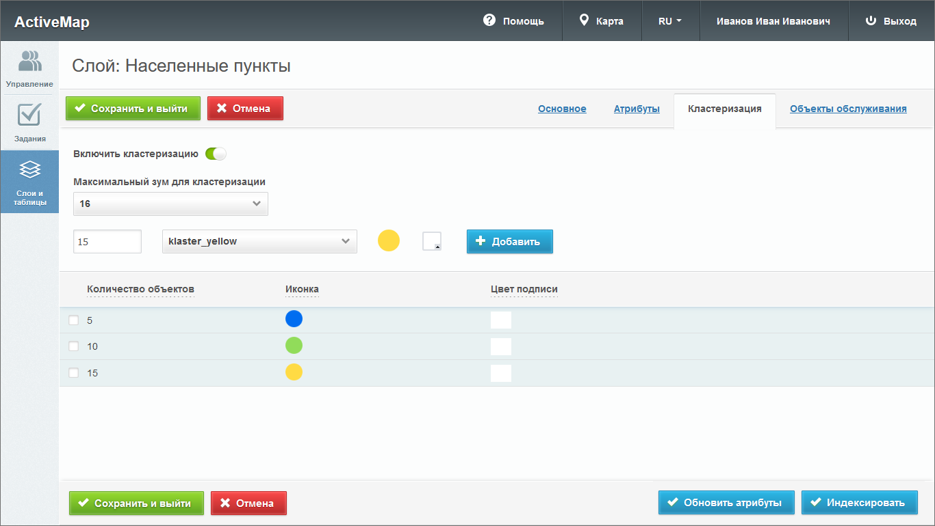
Рис. 2.108 Настройки кластеризации слоя
Для добавления нового кластера нужно указать в поле для ввода определенное количество объектов, которое будет содержаться в этом кластере, выбрать изображение, которое будет отображаться на карте, задать цвет подписи и нажать «Добавить».
В графе «Количество объектов» отображается диапазон количества объектов, который соответствует конкретному кластеру. Если напротив первого кластера стоит число 5, напротив второго – 10, а напротив третьего – 15 (как показано на Рис. 2.108), то это означает, что в первый кластер попадает до 5 объектов, во второй – от 6 до 10, в третий – от 11 до 15. При этом если третий кластер с 15 объектами является последним в списке, то для него не будет существовать конечного числа объектов.
В графе «Иконка» хранятся изображения кластеров, которые становятся доступными при просмотре карты. А в графе «Цвет подписи» отображается цвет, который используется для подписи на карте.

2.7.2.3.3.1.5 Удаление слоя
Для удаления слоя нужно нажать в правой части строки слоя. Для удаления нескольких слоев одновременно нужно отметить галочками соответствующие строки и нажать ставшую активной кнопку внизу экрана. Выйдет окно подтверждения удаления с выбором режима удаления слоев: «Удалить с геопортала», «Удалить с геосервера», «Удалить из базы данных» (Рис. 2.109). Можно выбрать несколько вариантов. Для полного удаления слоя необходимо отметить все 3 пункта. Для подтверждения удаления следует нажать , для отмены – .
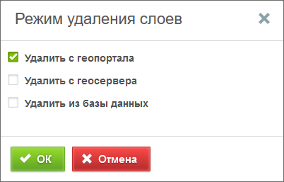
Рис. 2.109 Подтверждение удаления слоев

2.7.2.3.3.2 Вкладка «Таблицы»
Во вкладке «Таблицы» содержится информация о таблицах с данными и справочниках системы. Таблицы с данными и справочники, в отличие от слоев, не содержат пространственную информацию о расположении объектов (геометрию, координаты объектов).
Справочники и связанные таблицы используются для решения следующих задач:
- упрощение процесса заполнения атрибутивных полей при работе с объектами (при подключении справочника или таблицы с данными пользователи смогут выбирать значение атрибутивного поля из предложенных вариантов, а не вводить вручную);
- фильтрация объектов слоя на карте;
- создание тематических карт по справочникам;
- применение стиля по справочнику к слою.
При переходе во вкладку «Таблицы» становится доступна таблица со следующими графами (Рис. 2.110):
- «Название» – наименование таблицы.
- «Название в БД» – наименование таблицы в базе данных (на латинице, по умолчанию – транслитерация поля «Название»).
- «Тип таблицы» («Таблица с данными» или «Справочник»).
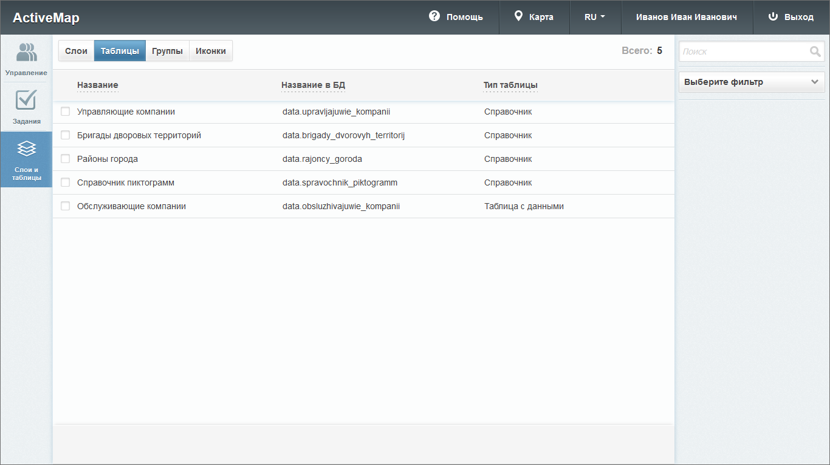
Рис. 2.110 Вкладка «Таблицы»
Управление таблицами и справочниками регулируется правами пользователя.
Для изменения таблицы нужно нажать в правой части соответствующей строки. Откроется окно, аналогичное окну создания таблицы, где можно изменить данные и внести новые, изменить порядок отображения атрибутов.
Если при редактировании таблицы активировать настройку «Объекты обслуживания», полнотекстовый поиск данных таблицы в настольном приложении «ActiveMap Messages» не включится автоматически, как при активации настройки при создании слоя. В этом случае поиск нужно активировать вручную, если есть такая необходимость.
Для удаления одной таблицы нужно нажать в правой части соответствующей строки. Для удаления нескольких таблиц одновременно нужно отметить галочками соответствующие строки и нажать ставшую активной кнопку внизу экрана.

2.7.2.3.3.3 Вкладка «Группы»
При переходе во вкладку «Группы» появляются графы со следующими заголовками (Рис. 2.111):
- «Порядковый номер» – место в списке групп слоев на главной странице «MapSurfer», которое занимает группа;
- «Системная» – отметка группы, содержащей системные слои (например, группа «Мониторинг пользователей»);
- «Название» – наименование группы;
- «Слои» – количество слоев в группе.
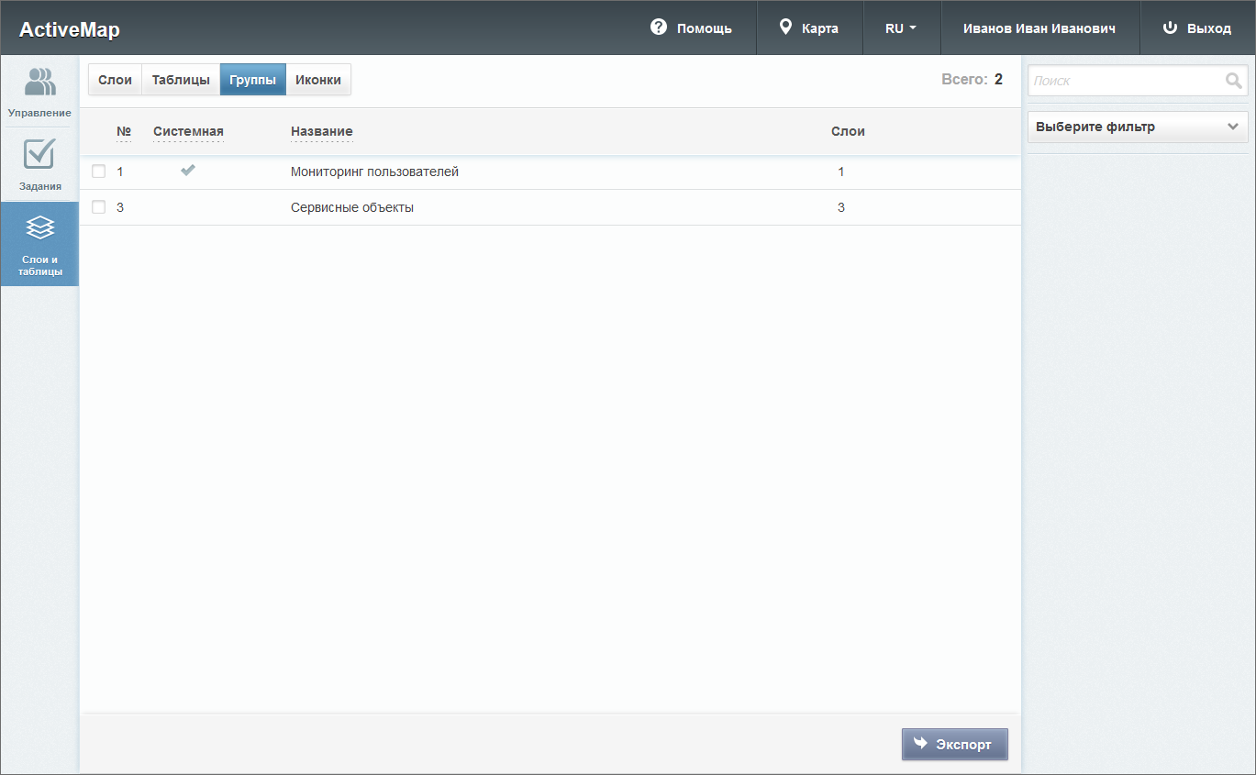
Рис. 2.111 Вкладка «Группы»
Во вкладке «Группы» можно воспользоваться поисковой строкой для поиска групп по их названию, а также фильтром по кластерам.

2.7.2.3.3.4 Вкладка «Иконки»
Во вкладке «Иконки» отображается список с названиями и изображениями иконок (Рис. 2.112). Иконки могут быть использованы при создании стилей, а также при добавлении кластеризации к точечным слоям.
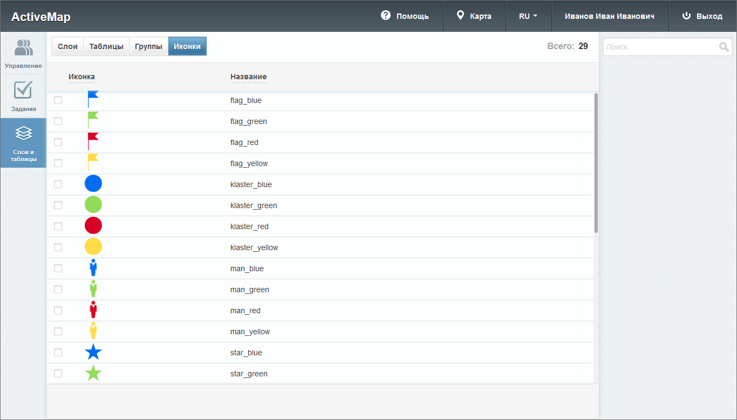
Рис. 2.112 Вкладка «Иконки»
Можно воспользоваться поисковой строкой для поиска изображений по их названиям.

2.8 Завершение работы
Для выхода из аккаунта пользователя «MapSurfer» необходимо нажать на «Выход» в правом верхнем углу страницы.

3 Часто задаваемые вопросы

3.1 Что делать при возникновении проблем с запуском Программы
При возникновении проблем с запуском можно попробовать открыть страницу Программы в другом браузере либо обратиться в техническую поддержку по номеру телефона горячей линии, указанному на сайте https://gradoservice.ru/contacts, или написать письмо на электронную почту support@gradoservice.ru.

3.2 Что делать, если не получается авторизоваться в Программе
При возникновении проблем с авторизацией необходимо обратиться в техническую поддержку по номеру телефона горячей линии, указанному на сайте https://gradoservice.ru/contacts, или написать письмо на электронную почту support@gradoservice.ru.

4 Словарь терминов
Администратор кластера — роль пользователя в Системе, отвечающего за администрирование работы одного или нескольких указанных кластеров, а именно: за управление организациями и пользователями, выдачу прав доступа к слоям и отчетам, а также управление заданиями.
Администратор организации — роль пользователя в Системе, отвечающего за администрирование работы своей организации, а именно: создание пользователей, выдачу прав доступа к слоям и отчетам в рамках своей организации, а также управление заданиями своей организации.
Администратор Программы — пользователь, в должностные обязанности которого входит обеспечение работы «MapEditor», а также дополнительные обязанности, определяемые функциональными особенностями «MapEditor».
Администратор системы — роль пользователя в Системе с максимальными правами, отвечающего за ее настройку, в том числе управление кластерами, организациями, пользователями всех ролей, контрактами, справочниками, а также за распределение прав доступа к слоям и отчетам.
Администрирование прав пользователей — совокупность действий по регистрации и управлению правами пользователей Программы.
Атрибуты объекта (атрибутивные данные) — значения, описывающие характеристики объектов. Типы атрибутивных данных: целое, вещественное, текст, дата, дата и время, геометрия.
База пространственных данных — структурированный набор пространственных данных и связанных с ними атрибутов, организованный для эффективного хранения и поиска.
Базовый слой карты (базовая карта, подложка, встроенный растровый слой) — слой, который является главным или основным в конкретной карте и отображается под всеми другими слоями. Пользователи визуализируют задания, объекты обслуживания и тематические слои поверх базовой карты, а также используют его для облегчения навигации по карте и получения общих сведений о местности, в которой расположены объекты интереса. Понятие «базовый слой» эквивалентно понятию «слой подложки».
Бэнд — объект, который размещается непосредственно на странице отчета и является контейнером для остальных объектов, таких, как «Текст», «Рисунок» и др.
Векторное изображение — представление графических объектов и изображений, основанное на использовании геометрических примитивов, таких как точки, линии и многоугольники.
Видимость объекта слоя на карте — отображение объекта слоя на карте в виде определенного значка, линии или полигона.
Видимость слоя на карте — отображение всех объектов слоя на карте в виде группы значков, линий или полигонов.
Геоинформационная система (ГИС, также географическая информационная система) — информационная система, предназначенная для сбора, хранения, анализа и графической визуализации пространственных данных и связанной с ними информации о представленных ГИС-объектах.
Геометрия объекта — измерения и свойства точек, линий и поверхностей. В ГИС геометрия представляет пространственные компоненты географических объектов.
ГЛОНАСС — спутниковая система навигации. Система транслирует гражданские сигналы, доступные в любой точке земного шара, предоставляя навигационные услуги на безвозмездной основе и без ограничений, а также зашифрованный сигнал повышенной точности для специального применения. Обеспечивает точное позиционирование объекта в пространстве с минимальной погрешностью.
Группа слоев — набор слоев, объединенных по тематическим или иным заданным критериям.
Движение «Drag and Drop» (от англ. «тащи-и-бросай») — способ оперирования элементами интерфейса при помощи мыши или сенсорного экрана. Способ реализуется путём «захвата» (нажатием и удержанием главной (левой) кнопки мыши) отображаемого на экране компьютера объекта, программно доступного для подобной операции, и перемещении его в другое место (для изменения расположения) либо «бросания» его на другой элемент (для вызова соответствующего действия, предусмотренного программой).
Дополнительные (настраиваемые) поля — атрибутивные поля, которые можно настраивать в системе под потребности проекта и связывать с видами работ.
Задание – сущность системы, которая может содержать информацию о виде работ, дате создания, сроке, приоритете, этапе выполнения, контракте, объекте обслуживания, а также инструкцию по выполнению. К заданию могут быть прикреплены фотообразцы, фотоответы и другие вспомогательные файлы (документы, фото, видео).
Импорт координат объекта — загрузка данных из внешних файлов в базу данных Программы.
Инспектор кластера — роль пользователя в Системе, отвечающего за управление заданиями одного или нескольких указанных кластеров.
Инспектор организации — роль пользователя в Системе, отвечающего за управление заданиями своей организации.
Инспектор системы — роль пользователя в Системе, отвечающего за управление заданиями всех кластеров.
Инсталлятор (программа установки) — компьютерная программа, которая устанавливает файлы на компьютер конечного пользователя.
Интервал — таблица с данными, которая используется для настройки стилей отображения объектов слоя на карте в зависимости от их определенных числовых характеристик. В Программе используются интервалы вида (a,b).
Исполнитель — роль пользователя, создающего новые и выполняющего назначенные на него задания в Системе.
Картография — наука и искусство составления карт. В геоинформационных системах это также графическое представление и визуальная интерпретация данных.
Кластер — объединение нескольких организаций, позволяющее осуществлять оперативный контроль за работой подразделений.
Кластеризация — отображение единой меткой на карте группы объектов точечного слоя, расположенных поблизости.
Клиентская организация — объединение пользователей, которые фиксируют свои заявки через мобильное приложение, наблюдают за статусом их выполнения, имеют возможность оценивать проделанную работу. Пользователи наделены ограниченными правами при работе в Системе.
Ключ лицензии — символьная строка, которая выдается клиенту поставщиком программного продукта после приобретения лицензии, используется для активации продукта и получения цифровой лицензии для фиксированного сервера. Содержит в зашифрованном виде максимальное количество пользователей и срок действия лицензии.
Код активации — файл, содержащий в зашифрованном виде код оборудования, информацию о количестве пользователей и периоде действия лицензии.
Код оборудования — файл, который содержит в зашифрованном виде информацию о характеристиках сервера и ключе лицензии.
Количество пользовательских лицензий — максимальное количество пользователей, которых можно создать в системе в рамках одного действующего ключа лицензии.
Композитное поле — формат настраиваемого поля, который содержит одно или несколько вложенных полей и поддерживает создание нескольких экземпляров поля в карточке задания. Используется, когда в задание необходимо добавить несколько однотипных наборов полей, при этом количество наборов не известно заранее.
Контракт — сущность для учёта и планирования выполнения работ организациями в рамках контрактных обязательств.
Контрольные точки — набор известных координат, которые связывают известные местоположения в наборе растровых данных с соответствующими местами на карте. Контрольные точки предназначены для пространственной привязки растровых снимков.
Косметический слой — временный тематический слой. Данные по косметическому слою и его объектам сохраняются только на компьютере пользователя в текущем сеансе работы Программы. Косметический слой может содержать в себе объекты с геометрией разных типов (точки, линии, полигоны).
Координаты — величины, определяющие положение объекта в пространстве (на плоскости, на прямой).
Легенда — свод условных знаков и пояснений к карте.
Линейный объект — объект цифровой карты, представляющий место или предмет, имеющий длину, но не имеющий площади в данном масштабе.
Лицензия – файл, содержащий информацию о допустимом количестве пользователей, сроке действия, а также позволяющий привязывать серверное ПО системы к оборудованию.
Маппинг — соответствие атрибута слоя и поля задания.
Масштаб карты — отношение расстояния на карте и соответствующего расстояния на местности, обычно выражается в виде дроби или отношения. Масштаб 1:100000 означает, что одна единица на карте соответствует 100000 этих же единиц измерения на местности.
Масштабное окно — окно, предназначенное для отображения масштаба карты. В данном окне можно самостоятельно задавать требуемый масштаб карты.
Метаданные – информация, описывающая характеристики и свойства определенного слоя.
Метки пользователей — сущность, позволяющая группировать пользователей по заданному признаку.
Модуль — функционально законченный фрагмент Программы, оформленный в виде отдельного файла с исходным кодом или поименованной непрерывной его части, предназначенный для использования в других программах.
Мультиобъект — объект, представляющий собой совокупность нескольких объектов. Мультиобъекты могут быть точечного, линейного и полигонального типов геометрии.
Мультисервисность — возможность представить любой слой в качестве «Объекта обслуживания».
Объекты обслуживания (сервисные объекты) — слои, содержащие объекты интереса организации, с которыми связано осуществление ее деятельности. В рамках системы объекты обслуживания используются для постановки заданий и содержат необходимую информацию для их выполнения.
Оперативные задания — задания, которые создаются для решения текущих вопросов.
Отношение «один ко многим» — отношение между двумя совокупностями данных, при котором для каждого отдельного элемента с одной стороны отношения (родительской таблицы данных) может находиться несколько связанных с ним элементов по другую сторону отношения (дочерней таблицы данных).
Панель для вывода информации — панель, предназначенная для отображения определенной информации, связанной с действиями пользователя, а также для отображения сообщений, корректирующих действия пользователя (предупредительных сообщений, подсказок).
Панель инструментов — графический интерфейс пользователя с кнопками, позволяющими выполнять программные команды.
Плановые задания — задания, которые создаются в указанную в расписании дату и время по заданному шаблону.
Подобъект — объект, входящий в состав мультиобъекта.
Полигональный (площадной) объект — картографический объект, который ограничивает площадь в данном масштабе.
Пользователь программы — лицо или организация, которые используют действующую программу для выполнения конкретной функции.
Приглашение (пригласительная ссылка) — ссылка, которая содержит информацию об адресе сервера, логине и пароле пользователя, позволяющая упростить процесс авторизации в мобильном приложении.
Приоритет задания — характеристика срочности выполнения задания.
Профиль пользователя — это характеристика отдельного пользователя системы, представленная набором атрибутов, например: ФИО, email, телефон и т. д.
Рабочий набор – список всех таблиц, окон и настроек, использующихся в сеансе работы Программы и хранящихся в отдельном файле.
Расписание – инструмент, позволяющий автоматически создавать и назначать на исполнителя шаблонные задания в определенный момент времени с заданной периодичностью.
Растровое изображение — компьютерное представление графического материала в виде набора точек (строк и столбцов). Наиболее часто используемыми в геоинформационных системах растровыми изображениями являются космические и аэрофотоснимки.
Растровый слой — данные в виде изображений с географической привязкой, а также фрагментов растровых изображений, приведенных в одну проекцию и подготовленных для каждого из уровней детализации карты. Растровые слои хранятся на компьютере пользователя.
Ребро — отрезок, связывающий две вершины линейного или полигонального объекта.
Символ — графическое представление географического объекта или класса пространственных объектов, которое помогает идентифицировать их и отличать от прочих пространственных объектов на карте.
Системный справочник — справочник, формируемый автоматически на основе данных, введенных в систему. К системным относятся справочники пользователей системы, приоритетов и видов работ.
Слой — визуальное представление набора географических данных в среде любой цифровой карты.
Справочник — таблица с данными систематической формы, предназначенная для облегчения действий пользователя при работе с атрибутивной информацией по объектам.
Стадия задания — характеристика степени завершенности работ по заданию, определяемая диспетчером или администратором при приеме задания.
Стандарт EXIF (от англ. Exchangeable Image File Format) — стандарт, позволяющий добавлять к изображениям и прочим медиафайлам дополнительную информацию (метаданные), комментирующую этот файл, описывающий условия и способы его получения, авторство и т. п.
Стикер изображения (ярлык для файлов) — текстовая пометка на фотографии.
Таблица данных — совокупность связанных данных, хранящихся в структурированном виде в базе данных.
Тайл (от англ. tile — плитка) в картографических сервисах — одно из множества изображений, на которые разбивается карта. Большинство картографических сервисов использует квадратные тайлы размером 256х256 пикселей.
Текстовый курсор — мерцающая вертикальная черта, показывающая место ввода или редактирования текста.
Тематический слой — слой базы пространственных данных Программы, объекты которого связаны единой тематикой.
Тип пользователя – характеристика пользователя, которая определяет настройки графического отображения местоположения пользователя на карте. Возможные варианты по умолчанию: человек, транспортное средство.
Точечный объект — картографический объект, не имеющий ни длины, ни площади в принятом масштабе.
Узел — точка линейного либо полигонального объекта.
Управление правами — предоставление пользователям прав, необходимых для доступа к слоям системы. Пользователь может получить права на просмотр, редактирование и управление.
Управление слоями карты — действия по управлению видимостью слоев, созданию и редактированию геометрии объектов слоев на карте.
Учётная запись — хранимая в системе совокупность данных о пользователе, необходимая для его аутентификации и предоставления доступа к его личным данным и настройкам.
Формат данных DBF — формат хранения данных, используемый в качестве одного из стандартных способов хранения и передачи информации системами управления базами данных, электронными таблицами и т. д.
Формат данных GeoJSON (от англ. Geographic JavaScript Object Notation) — формат представления различных структур географических данных. Объект GeoJSON может быть представлен геометрией (geometry), объектом (feature) или коллекцией объектов (feature collection). GeoJSON поддерживает следующие геометрические типы: Point (точка), LineString (ломаная), Polygon (полигон), MultiPoint (мультиточка), MultiLineString (мультиломаная), MultiPolygon (мультиполигон) и GeometryCollection (коллекция геометрий). Объект (feature) в GeoJSON состоит из геометрии и дополнительных свойств, коллекция объектов (feature collection) — из набора объектов (feature).
Формат данных MapInfo Interchange Format — текстовый формат данных ГИС MapInfo, в котором содержатся географические данные (объекты), а также содержится описание таблицы данных, содержащей атрибутивную информацию, связанную с объектами.
Формат данных SQLite — формат файлов реляционной базы данных SQLite.
Формат данных SHP (от англ. Shape) — векторный формат географических файлов. Формат позволяет хранить следующие типы геометрических объектов: точки (политочки), линии (полилинии), полигоны и другие объекты. Отдельный файл может хранить объекты только одного типа. Каждая запись в SHP-файле также может иметь несколько атрибутов для описания своей геометрии.
Формат данных TAB — формат файлов векторных пространственных данных ГИС MapInfo (MapInfo-файлы).
Фотообразец – эталонная фотография, являющаяся основой для проведения оценки схожести с фотографией, добавленной пользователем для подтверждения выполнения работ на объекте обслуживания.
Фотоответ – фотография, добавленная исполнителем в задание в качестве ответа на приложенный фотообразец для подтверждения выполненной работы на объекте обслуживания.
Центроид — центр географического объекта на карте. Для большинства объектов центроид совпадает с центром описанного вокруг объекта прямоугольника.
Штриховка — рисунки и цвета, использующиеся для закраски замкнутых объектов.
Экспорт данных — выгрузка данных из базы данных Программы во внешний файл.
Этап задания — пункт (шаг) в последовательности действий по выполнению задания, изменяемый исполнителем, диспетчером или системой (автоматически по заданному алгоритму).
A-GPS — технология, ускоряющая «холодный старт» GPS-приёмника. Ускорение происходит за счет предоставления необходимой информации через альтернативные каналы связи (Wi-Fi, Bluetooth и пр.)
Bluetooth Low Energy (BLE)-маяк (метка) – это беспроводное устройство, которое использует технологию Bluetooth с низким энергопотреблением для отправки сигналов на другие интеллектуальные устройства поблизости для определения положения объекта относительно самого маяка.
GDAL (от англ. Geospatial Data Abstraction Library) — библиотека для чтения и записи растровых геопространственных форматов данных. Библиотека предоставляет вызывающим приложениям единую абстрактную модель данных для всех поддерживаемых форматов.
GPS — спутниковая система навигации, обеспечивающая измерение расстояния, времени и определяющая местоположение во всемирной системе координат WGS 84. Позволяет точно определять трехмерные координаты объекта, оснащенного GPS приемником: широту, долготу, высоту над уровнем моря, а также его скорость, направление движения и текущее время.
LDAP (Lightweight Directory Access Protocol) – протокол прикладного уровня для доступа к службе каталогов X.500, разработанный IETF как облегчённый вариант разработанного ITU-T протокола DAP.
Radio Frequency IDentification (RFID)-метка (транспондер) — электронное устройство получения, обработки и повторной отправки сигнала, используемое для автоматической идентификации и отслеживания перемещения объектов с помощью радиосигналов, в том числе и на расстоянии.
SQLite — компактная встраиваемая реляционная база данных.
Tile Map Service (TMS) — спецификация для хранения и извлечения картографических данных, которая предоставляет доступ к картографическим тайлам, отрендеренным на определённом масштабном уровне. Доступ к этим ресурсам осуществляется посредством «REST» интерфейса.
Tiled Web Map Service (TWMS) — спецификация для хранения и извлечения картографических данных, которая предоставляет предварительно созданные картографические изображения с пространственной привязкой. TWMS опирается на технологии построения и передачи больших изображений в Интернет с помощью тайлов – небольших стандартных по размеру фрагментов изображения. Сервис TWMS также может содержать один или несколько стилей, размерностей или схем разбивки на листы, чтобы определить способ отображения слоя TWMS. Для доступа к данным по протоколу TWMS необходима предварительная обработка исходных картографических данных – создание тайлов для всего диапазона масштабов, на всю территорию. Эта технология позволяет локально кешировать изображение путем построения тайловой сетки.
Timelapse-видео (таймлапс) — видео, созданное из серии фотографий, снятых камерой в течение длительного промежутка времени.
Web-хук — автоматизированный запуск http-запросов в ответ на выполнение операций над сущностями (комментариями и заданиями).
Web Map Service (WMS) — стандартный протокол для обслуживания через Интернет географически привязанных изображений, генерируемых картографическим сервером на основе данных из БД ГИС. Сервис WMS также может содержать Styled Layer Descriptor (SLD), чтобы определять, как должен изображаться слой WMS. Слой сервиса WMS состоит из трех элементов, расположенных иерархически в таблице содержания. Сверху расположено имя WMS сервиса, который содержит все слои карты WMS. На следующем уровне расположены составные слои WMS, единственной функцией которых является организация подслоев WMS в соответствующие группы. Есть, по крайней мере, один составной слой WMS, но может быть любое количество составных слоев WMS (и даже вложенные группы в группах). Составные слои WMS не содержат слои карты. Это третья группа, подслои WMS, которые в действительности содержат слои карты.
Web Feature Service (WFS) — веб-служба для отправки запросов к пространственным данным, включающая стандартизированный API. В отличие от сервиса Web Map Service (WMS), который возвращает изображение карты (отрендеренные данные), сервис WFS возвращает фактические объекты с геометрией и атрибутами, которые можно использовать в любом типе геопространственного анализа. Сервисы WFS также поддерживают фильтры, позволяющие пользователям выполнять пространственные и атрибутные запросы к данным.

5 Версии продукта
Версия 3.47.0 от 05.02.2025
Добавлено:
- Поддержка основных типов дополнительных полей (string, int, float, bool, date, telephone, dataTableObjects) для организаций, включая ограничения по минимальной и максимальной длине, регулярные выражения и т.д.
- Возможность контролировать количество отчетов, одновременно создаваемых одним пользователем. Настраивается в application.conf. По умолчанию настроен 1 отчет для одного пользователя и максимум 10 отчетов всего.
- Расширение логики прав на работу с объектами слоя. Теперь можно выдать пользователю отдельные права на создание, редактирование и удаление объекта. Новая система прав добавлена как в бэкенд, так и в раздел администрирования в интерфейсе. Поддержка новой сетки прав также добавлена в права по умолчанию для слоев/таблиц с данными.
- Поддержка проекции EPSG: 3395 для Яндекс карт.
- Унификация формата экспорта данных слоя в Excel при использовании разных способов фильтрации данных.
- Автоматическое включение поиска по таблице при настройке маппинга для таблиц с данными.
- Автоматическая фильтрация по выбранным организациям в поле «Исполнитель» при выборе назначенной организации/организаций.
Исправлено:
- Исчезновение подложки при смене языка.
- Поведение элементов типа «Список» в режиме администрирования, когда первый элемент выбран и не реагирует событиями.
Версия 3.46.5 от 10.02.2025
Исправлено:
- Отображение Яндекс подложки в режиме администрирования, когда она выбрана в качестве основной подложки для WEB, и добавлен API ключ.
Версия 3.46.4 от 23.01.2025
Добавлено:
- Переводы.
Исправлено:
- Включение/выключение мониторинга пользователей из списка администратором кластера.
- Отрисовка Яндекс подложки.
- Отображение подложки при смене языка.
- Поведение фильтра слоя заданий и слоя мониторинга пользователей.
- Поведение элементов списка при закрытии его части нижней границей браузера.
- Получение списка групп слоев для разных ролей пользователей.
Версия 3.46.3 от 27.12.2024
Добавлено:
- «Дополнительные поля» для разных сущностей системы по аналогии с дополнительными полями в заданиях. Реализована связка дополнительных полей и организаций. В текущей версии полноценно реализована поддержка дополнительных полей с типом «справочники», которая позволяет прикреплять к организации данные из справочников/таблиц с данными/слоев без мультивыбора. Реализована поддержка как на уровне бэкенда, так и в разделе администрирования организаций.
- Повторная активация деактивированного тарифа для администратора системы.
- Запрет на добавление в заголовок и подзаголовок атрибутов логического типа, т.к. они ломают работу мобильных устройств в части поиска объектов слоя.
- Фильтры по различным датам в слое мониторинга заданий: даты создания, изменение, дедлайн и т.д.
- Сохранение порядка атрибутов для таблиц с данными/справочников.
- Информация о количестве пользователей в группах активности в слое мониторинга пользователей по аналогии с мобильными устройствами.
Исправлено:
- Отображение подписок Apple и Google в форме тарифа.
- Сохранение настройки логического типа в форме создания и редактирования тарифа.
- Парсинг формата ответа при удалении тарифа, чтобы был виден текст ошибки.
- Редактирование тарифа, смена его состояния из «тарифа по умолчанию» и обратно.
- Форма редактирования тарифа, REST запросы интеграции с сервисом тарифов.
- Форма редактирования пользователей в части работы с метками.
- Некорректное поведение слоя мониторинга заданий и связанных с ним функций.
- Отображение списка отчетов у администратора организации.
- Добавлен запрет на смену тарифа для администратора кластера.
Версия 3.46.2 от 24.12.2024
Добавлено:
- REST-запросы для Webhook Cerebellum для оперативного обновления в памяти названий видов работ, приоритетов, кластеров, организаций, если эти сущности создаются/редактируются/удаляются через REST Cerebellum.
- Новый шрифт Jost для отчетов.
- Перевод на казахский язык.
- Возможность настраивать обязательность полей при создании и редактировании организации в режиме «администрирование» на WEB через настройки в Talitrum.
Исправлено:
- Парсинг ответа в формах создания/редактирования при ошибке валидации.
Версия 3.46.0 от 18.11.2024
Добавлено:
- Подсказки с типами атрибутов при создании объектов в режиме «Карта».
- Доступность выдачи прав на объекты обслуживания для разных типов слоев, а также для системных слоев и прав по умолчанию.
- REST-запросы для Webhook Cerebellum для оперативного обновления в памяти названий видов работ, приоритетов, кластеров и организаций при условии, что эти сущности создаются/редактируются/удаляются через REST Cerebellum.
- Отображение последней активной ссылки-приглашения в форме пользователя в режиме администрирования.
- Новые SQL функции в БД для создания слоев в схемах «MapEditor», ускоряющие процесс создания слоя в БД.
- Полнотекстовый поиск для атрибутов с типом «связь с …» по названиям видов работ, приоритетов и др.
Исправлено:
- Запрос получения прав на слои в модуле администрирования (критично для систем с большим количеством слоев и пользователей).
- Отображение списка кластеров в форме редактирования пользователя.
- Отображение объектов слоя на карте и в списках для администратора кластера, у которого нет основной организации.
- Создании приглашения, когда дата не является обязательным полем.
- Выдача прав по умолчанию для слоев/таблиц для администратора кластеров, когда кластер не является основным.
Версия 3.45.7 от 18.11.2024
Добавлено:
- REST-запросы для Webhook Cerebellum для оперативного обновления в памяти названий видов работ, приоритетов, кластеров и организаций, если эти сущности создаются/редактируются/удаляются через REST Cerebellum.
Версия 3.45.6 от 01.11.2024
Исправлено:
- Конфигурации контекстов для работы с БД, Geoserver, поиском на основе тестирования.
- Отображение данных по слоям в REST-запросе /datatables для растровых слоев (схема, название таблицы).
- Получение bbox по слою при использовании в CQL фильтрах поля RealValue.
Версия 3.45.5 от 30.10.2024
Добавлено:
- Внутренние функции для асинхронной работы запросов и сокращения времени блокировок.
- Возможность включать интеграцию с ГИС-редактором для существующих LDAP-пользователей.
- Выгрузка часового пояса кластера в форме экспорта кластеров.
Исправлено:
- Исчезновение хранилища данных в форме редактирования слоев/таблиц с данными/справочников.
- Импорт пользователя в организацию с тем же названием, что и недавно удаленная.
- Видимость прав для администратора кластера по всем пользователям его кластеров.
- Невозможность изменения группы администратором кластера без основной организации.
- Формирование CQL-фильтров для объектов слоев по атрибутам типа «дата», «дата и время» и «логический тип».
- Поведение слоя «Мониторинг заданий» при его выключении и повторном включении, а также при изменении границ карты.
- Предоставление прав на слой «Мониторинг заданий».
- Отображение информации по дедлайнам задания и сроку выполнения в окне информации по заданию на карте, если данные параметры не установлены в задании.
- Видимость объектов для администратора кластера при наличии атрибута ограничения видимости по кластеру.
- Механизм выдачи прав по умолчанию для администратора кластера.
- Редактирование объекта.
- Выдача прав на объекты обслуживания системным слоям.
- Поиск по объектам.
Версия 3.45.4 от 16.10.2024
Добавлено:
- Создание организации без интеграции с ГИС редактором по умолчанию.
Исправлено:
- Отображение организаций в окне информации по пользователю в слое трекинга.
- Перелет к слою заданий и отображение меток при перелете.
- Появление буквы B при редактировании расширенного стиля слоя.
- Появление заблокированных пользователей в выгрузке excel, подсчете количества пользователей у организации и др.
- Ошибка, возникающая при создании пользователя только с ФИО, без заполнения других полей.
Версия 3.45.3 от 07.10.2024
Добавлено:
- Выгрузка слоя в формат shp c учетом cql фильтрации объектов.
- Переводы.
Исправлено:
- Валидация значения атрибутов с типами «дата», «дата и время» с учетом нахождения в прошлом и изменения длины timestamp.
- Выгрузка объектов слоя в разные форматы с учетом наличия фильтра по bbox и cql фильтров.
Версия 3.45.2 от 09.09.2024
Добавлено:
- Импорт организаций из Excel.
Исправлено:
- Импорт пользователя, состоящего в нескольких организациях.
- Выделение прав на слои в MapEditor.
Версия 3.45.1 от 19.08.2024
Исправлено:
- Отображение часового пояса у кластера.
- Получение тайлов базового слоя для корректной работы ссылки при экранировании.
- Работа CQL фильтра по объектам слоя для атрибутов с типами «дата», «дата и время».
- Валидация атрибутов с типами «дата», «дата и время» при создании объекта слоя.
- Получение списка групп слоев для администратора кластера и главного администратора.
- Сохранение срока действия пригласительной ссылки и аккаунта пользователя в разных часовых поясах.
Версия 3.45.0 от 02.08.2024
Добавлено:
- Стабилизация системы в части работы со слоями и сервисным объектами, поиска по данным, интеграции с Geoserver.
- Интеграция с RFID-метками. Добавлен новый тип данных для атрибутов слоя. RFID-метки имеют текстовый вид, для создания/редактирования объектов в WEB версии используется стандартный интерфейс. Также добавлен механизм сохранения истории работы с меткой (прикрепления, редактирования, удаления). Всю историю по одной или нескольким метками можно получить с помощью REST-запроса с разными параметрами.
- Новый системный слой мониторинга заданий, основанный на новом REST-запросе Cerebellum по получению заданий, сгруппированных по кластерам по bbox. Для данного системного слоя добавлен интерфейс в разделе администрирования системных слоев. Стиль кластеров является неизменным, а для иконок заданий можно выбрать цвет в зависимости от стадии. Стиль вместе с базовыми настройками можно поменять в форме администрирования. Слой и соответствующая группа создаётся в БД при помощи миграции. Добавлено отображение данного слоя в режиме карты. Можно посмотреть текущий стиль, а также отфильтровать по разным параметрам.
- Возможность фильтрации по первичному ключу в фильтре по объектам слоя в режиме «Карта». Можно указать один или несколько id объектов для поиска.
Версия 3.44.5 от 06.08.2024
Добавлено:
- Переводы.
Исправлено:
- Загрузка объектов из «ActiveMap Messages» при наличии типов данных «дата» и «вещественное число». Исправлены форматы, которые принимает система.
Версия 3.44.4 от 15.07.2024
Исправлено:
- Отображение часовых поясов в форме редактирования кластера.
- Работа с часовыми поясами при создании приглашения пользователя.
- Работа с часовыми поясами при выставлении срока действия аккаунта пользователя.
- Экранирование некорректных символов при настройке подложек.
Версия 3.44.3 от 03.07.2024
Исправлено:
- Переработан код системы для стабилизации работы и исправления падений приложения.
- Поведение, при котором система перестает корректно отображать разделы при неправильно настроенных подложках.
- Получение списка групп и слоев с учетом введения роли межкластерного администратора.
- Публикация слоев и таблиц из хранилища данных.
Версия 3.44.2 от 25.06.2024
Добавлено:
- Подключение новой библиотеки работы с языком и переводами для стабилизации работы системы.
- Локализация запроса к сервису тарифов.
Исправлено:
- Поиск по объектам слоя в части введения DISTINCT в запрос.
Версия 3.44.0 от 21.05.2024
Добавлено:
- Поддержка роли межкластерного администратора:
- Добавлена поддержка нового типа поля «массив целых чисел» в моделях данных.
- Переделаны фильтры списков пользователей с учетом нового типа поля.
- Переработана форма создания/редактирования пользователя. Администратору кластера можно выбрать несколько кластеров и не выбирать основную организацию. Для остальных пользователей поведение остается прежним.
- Установлен запрет на удаление основной организации. При добавлении дополнительных организаций их кластеры также добавляются автоматически. Должен быть добавлен как минимум один кластер.
- Переделаны списки доступных организаций для межкластерного администратора относительно новой логики.
- Переделан импорт пользователей из excel относительно возможности передавать несколько кластеров, а также экспорт в excel.
- Для администратора кластера добавлена возможность менять кластер у слоев/таблиц с данными, которые у него в управлении.
- Для администратора кластера добавлена возможность выбирать все свои кластеры при создании/редактировании объектов.
- Исправлено копирование прав и переделан список приглашений с учетом того, что администратору кластера теперь доступно больше пользователей.
- Поддержка разных таймзон для кластеров:
- Поддержка timezone на уровне REST.
- Поддержка добавления таймзоны при создании кластера.
- Формирование времени активности профиля пользователя относительно таймзоны его основной организации. Если ее нет, то относительно таймзоны сервера.
- Формирование времени активности приглашения пользователя относительно таймзоны его основной организации. Если ее нет, то относительно таймзоны сервера.
- Вывод дат в текстовом виде относительно таймзоны основной организации (или серверной таймзоны) в REST в списках пользователей и приглашений.
Версия 3.43.0 от 21.05.2024
Добавлено:
- Данные объектов слоев/таблиц с данными, экспортируемые в excel, приведены к общему виду с MapMessages.
- Валидация при создании/редактировании слоя для исключения возможности создания атрибута с типом данных «связь с таблицей» в хранилищах, не связанных со схемой MapEditor.
- Валидация данных, которые приходят при создании/редактировании объектов относительно типов атрибутов слоев/таблиц.
- Публикация geotiff-файлов с сохранением на Geoserver в виде мозаик.
- Отображение проекции при публикации растровых слоев.
- Нотификация в Cerebellum при изменении ролей.
- Установка API ключа в виде обязательного параметра при добавлении подложки Яндекс.
- Возможность фильтровать по кластеру в REST запросе получения списка слоев/таблиц (если кластер не установлен – получить данные, где id кластера null).
- Создание организации без интеграции пользователей с ГИС-редактором по умолчанию, если не выбрано иное.
- Поддержка локальных библиотек при сборке пакетов.
- Интеграция с сервисом тарифов:
- Интеграция с REST сервиса тарифов и получение статистики от Cerebellum.
- Отображение списка текущих тарифов. Если у тарифа нет интеграции с платежной системой Apple или Google, то у тарифа можно редактировать цену и лимиты. Если есть интеграция, то система не даст обновить/отредактировать цену и лимиты. Такой тариф нельзя удалить, можно только сделать неактивным для новых пользователей.
- Создание новых тарифов.
- Удаление тарифов при отсутствии интеграции с Apple или Google. Тариф можно сделать неактивным, если его нельзя удалить.
- Отображение текущего тарифа у кластера. Тариф можно менять, если нет интеграции с Apple или Google.
- Применение тарифа при создании кластера.
Исправлено:
- Удаление растровых слоев.
- Отображение данных из атрибута слоя с типом «Дата и время».
- Удаление объектов на карте при отсутствии у слоя атрибутов.
- Сохранение растрового слоя при ручном вводе системного наименования.
- Отображение данных при запросе единичного объекта слоя/таблицы (в списке отдаются только атрибуты со значениями, а единичный объект — полностью).
- Отображение списка отчётов относительно порядка, заданного в модуле управления.
- Валидация пароля при импорте пользователей относительно текущей политики по форматам паролей на сервере.
- Сохранение и отображение порядка слоев внутри группы.
- Дублирование при поиске объектов.
- Отображение атрибутов, используемых для заголовка в слоях, в REST по слоям/таблицам.
- Отображение и обновление легенды слоя на вебе.
- Работа со сложной линейной геометрией на вебе (чтобы при редактировании она не терялась).
- Редактирование слоя с настроенными метаданными для слоев.
- Сопутствующие ошибки.
Версия 3.42.8 от 26.03.2024
Исправлено:
- Выгрузка объектов в shape формате при наличии фильтров на объекты.
- Отображении информации по объекту, найденному в поиске.
- Редактирование атрибутов слоя, когда заголовок заменяется на TRUE.
- Просмотр объектов на карте.
- Редактирование справочников и слоев.
- Отображение значения атрибута с типом «связь с …» в заголовке объекта.
Версия 3.42.7 от 16.02.2024
Добавлено:
- Возможность задавать срок действия учетной записи в форме создания и редактирования пользователя. После наступления указанной даты пользователь уже не может работать в системе.
- Опция, отвечающая за возможность скрывать флажок «Сохранить пароль» при авторизации в приложении в общих настройках системы.
- Переводы.
Версия 3.42.6 от 25.01.2024
Добавлено:
- Запрет для Aдминистратора организации редактировать юридическую информацию по доступным организациям.
Версия 3.42.5 от 16.01.2024
Добавлено:
- Новый интерфейс для выбора доступного метода авторизации для пользователя. Если есть модуль с дополнительным способом авторизации, то в форме редактирования пользователя выводится список доступных способов. Если выбрана авторизация, отличная от базовой, то базовая авторизация запрещена в интерфейсе.
- Проверка вида хранилища данных при создании и редактировании слоя, чтобы атрибуты связи с другими таблицами можно было создать только в соответствующем хранилище.
Версия 3.42.4 от 05.12.2023
Исправлено:
- Редактирование объекта в WFS слоях. JS-метод не мог найти id объекта.
Версия 3.42.3 от 04.12.2023
Добавлено:
- JS и REST функции для интеграции с ЕСИА при авторизации пользователя.
Версия 3.42.2 от 15.11.2023
Добавлено:
- Список таблиц с данными и справочников, входящих в группу, в режиме администрирования при редактировании группы.
- Отображение наименования связанной записи при просмотре и редактировании объектов, формировании фильтров, а также в заголовках объектов для объектов слоя с атрибутами «связь с …» в режиме карты.
- Выбор пользователей и организаций при редактировании объектов слоя и выставлении фильтров для слоя в режиме карты.
- Редактирование связей между слоями, таблицами с данными и справочниками в режиме администрирования.
- Миграция по переименованию ролей.
- Работа со слоями переведена на новую версию API.
Исправлено:
- Иконка раздела «Управление» в режиме администрирования.
- Отображение кнопки для массового удаления организаций для пользователей с ролью администратора кластера.
- Отображение больших целых чисел в значении атрибута объектов слоя, полученных через WFS запрос.
- Удаление fts таблицы при удалении слоя.
- Работа таблиц, создаваемых в «простом» хранилище, не связанном со схемой MapEditor.
- Сопутствующие ошибки.
Версия 3.42.1 от 09.11.2023
Исправлено:
- Ошибки при работе с новым REST для подложек (версия 3.0).
Версия 3.42.0 от 31.10.2023
Добавлено:
- Новый REST для работы с подложками. Доработан визуальный интерфейс в режиме «Карта» и «Администрирование» в соответствии с этим REST.
Версия 3.41.3 от 14.11.2023
Добавлено:
- Список таблиц с данными и справочников, входящих в группу, в режиме администрирования при редактировании группы.
- Отображение наименования связанной записи при просмотре и редактировании объектов, формировании фильтров, а также в заголовках объектов для объектов слоя с атрибутами «связь с …» в режиме карты.
- Выбор пользователей и организаций при редактировании объектов слоя и выставлении фильтров для слоя в режиме карты.
- Редактирование связей между слоями, таблицами с данными и справочниками в режиме администрирования.
- Миграция по переименованию ролей.
- Работа со слоями переведена на новую версию API.
Исправлено:
- Иконка раздела «Управление» в режиме администрирования.
- Отображение кнопки для массового удаления организаций для пользователей с ролью администратора кластера.
- Отображение больших целых чисел в значении атрибута объектов слоя, полученных через WFS запрос.
- Удаление fts таблицы при удалении слоя.
- Работа таблиц, создаваемых в «простом» хранилище, не связанном со схемой MapEditor.
- Сопутствующие ошибки.
Версия 3.41.2 от 01.11.2023
Добавлено:
- Новая иконка для раздела «Пользователи» в режиме «Администрирование».
Исправлено:
- Название раздела «Пользователи» в режиме «Администрирование».
Версия 3.41.1 от 31.10.2023
Исправлено:
- Ошибка, при которой не удавалось получить список слоев под любой ролью, кроме администратора системы.
- Ошибка, при которой система не могла идентифицировать тип атрибута слоя «связь с …», если название атрибута было произвольным и не совпадало с зарезервированными системными названиями.
Версия 3.41.0 от 15.09.2023
Добавлено:
- Новые типы для атрибутов слоя: «связь с пользователем» (systemuser), «связь с видом работ» (systemtasktype), «связь с приоритетом» (systemtaskpriority):
1) systemuser — связь с пользователем. При вводе данных для атрибута этого типа показывается список доступных пользователей. В интерфейсе система автоматически добавляет атрибут с названием sys_usr_id или sys_usr_id{текущая дата и время}, если их несколько, но пользователь может по своему усмотрению поменять название для БД. При импорте из shape или публикации из БД, если название атрибута начинается с sys_usr_id, то тип systemuser будет идентифицироваться автоматически.
2) systemtasktype — связь с видом работ задания. При вводе данных для атрибута этого типа показывается список доступных видов работ. В интерфейсе система автоматически добавляет атрибут с названием sys_typ_id или sys_typ_id{текущая дата и время}, если их несколько, но пользователь может по своему усмотрению поменять название для БД. При импорте из shape или публикации из БД, если название атрибута начинается с sys_typ_id, то тип systemtasktype будет идентифицироваться автоматически.
3) systemtaskpriority — связь с приоритетом задания. При вводе данных для атрибута этого типа показывается список доступных приоритетов. В интерфейсе система автоматически добавляет атрибут с названием sys_prt_id или sys_prt_id{текущая дата и время}, если их несколько, но пользователь может по своему усмотрению поменять название для БД. При импорте из shape или публикации из БД, если название атрибута начинается с sys_prt_id, то тип systemtaskpriority будет идентифицироваться автоматически.
- Расширен REST получения объектов слоя в части отображения атрибутов типа «связь с…». Теперь отображается не только id связанной записи, но также и значение по аналогии с атрибутами «связь с таблицей».
- Изменена концепция для области видимости объектов и работы типов атрибутов «связь с организацией» и «связь с кластером»:
1) Расширен принцип работы типов «связь с организацией» (systemorg), «связь с кластером» (systemcluster). Теперь можно создавать несколько атрибутов с такими типами, и типы не исключают друг друга. Система все так же предлагает для этих типов создавать атрибуты с названиями sys_clr_id и sys_org_id, а если их несколько, то добавляет в конце sys_org_id{текущая дата}, но пользователь может по своему желанию поменять название для БД. При импорте слоя из shape или публикации из БД, если название атрибута будет начинаться с sys_clr_id или sys_org_id, то система будет определять его тип как «связь с организацией» или «связь с кластером».
- Введена настройка для слоя, какой из атрибутов с перечисленными выше типами использовать для ограничения видимости объектов. Для старых слоев будет произведена миграция и будет использоваться тот единственный атрибут, который добавлен в слой с типами выше.
- Добавлены атрибуты типа «связь с пользователем» (systemuser).
Принцип ограничения видимости:
  - Роль «Сотрудник организации» — должны совпадать id и значение.
  - Роль «Администратор организации», «Инспектора организации» — значение = id пользователя, который входит в организации, доступные данному пользователю.
  - Роль «Администратор», «Инспектор» — значение = id пользователя, который входит в кластеры, доступные данному пользователю.
- Новый маппинг в интерфейсе редактирования слоя в полях задания для объектов обслуживания: «назначенная организация», «исполнитель», «вид работ», «приоритет».
- Новый тип LONG для атрибутов слоя, значения которых хранят большое целое число (bigint).
- Перевод карт в разделе администрирования на библиотеку «leafletjs».
- Переход на разделенный routes файл.
Исправлено:
- Ответ поиска по объектам слоя с учетом ограничения видимости.
- Сопутствующие найденные ошибки.
Версия 3.40.2 от 15.08.2023
Добавлено:
- Механизм для сброса GeoWebCache при обновлении объектов слоя.
- Запрос на удаление GWC конкретного сервера в REST.
- Настройка на отключение механизма автоматического удаления GWC при обновлении объектов слоя.
- Поддержка настройки «включен ли полнотекстовый поиск» для таблиц и справочников.
- Прикрепление к группам в интерфейсе для таблиц с данными и справочников.
- Описание нового REST в документации.
- Сортировка по кластеру в список организаций в интерфейсе.
- Механизм сбора статистики по работе запросов GeoServer.
- Параметр для автоназначения организации на себя в разделе глобальных настроек. Если настройка включена, то при создании организации она же добавляется себе в качестве организации-исполнителя.
- Возможность выставлять назначенную организацию для всех организаций, не только для клиентских.
- Механизм простого импорта объектов.
- Вычисляемые права в REST запрос на список слоев, определяющие, может ли конкретный пользователь осуществлять простой импорт объектов в слой. Признак поддержки импорта вычисляется на основе:
  - права пользователя на редактирование объектов,
  - наличия заголовка у слоя,
  - поля текстового типа в заголовке (если несколько полей, то первое — текстовое)
  - общего ограничения на загрузку объектов через импорт > 0.
- Настройка по ограничению на количество строк при простом импорте объектов в настройках Activemap.
- Механизм проверки на дубли при простом импорте объектов в слое.
- REST запрос перезапуска актора Отчетов, при возникновении проблемы. POST /jreports/restart.
Исправлено:
- Триггер для таблицы поиска для атрибутов типа «reference».
- Поддержка типов «связь с организацией», «связь с кластером» для таблиц и справочников на фронте.
- Для атрибутов типа bigint в систему добавлен новый тип LONG.
Версия 3.40.1 от 06.06.2023
Исправлено:
- Проблемы при миграции таблиц с данными и формировании поисковых таблиц/триггеров.
Версия 3.40.0 от 01.06.2023
Добавлено:
- Произведен переход, при котором слои, таблицы с данными и справочники объединяются в единую сущность с точки зрения бэкенда, что позволяет перенести все возможности работы со слоями на таблицы и справочники:
  - Метаинформация о слоях, таблицах с данными и справочниках в БД теперь хранится в тех же таблицах, что и слои, что позволяет находиться в едином пространстве id и составлять связи между этими данными. Это также позволит в будущем использовать таблицы с данными в качестве объектов обслуживания.
  - Добавлена возможность прикреплять файлы/фотографии/страницы к таблицам с данными и справочникам через новую версию REST API.
  - Права объединены в единую сущность с точки зрения бэкенда, что позволяет настраивать таблицы с данными как сервисные объекты.
  - Через новую версию REST API можно включить полнотекстовый поиск для таблиц с данными и справочников (так же, как для слоев). Через старый REST таблицы создаются с выключенным поиском.
  - Новая версия REST API позволяет прикреплять таблицы с данными и справочники к группам.
  - Добавлено полное описание всех новых запросов в REST API. Версия 3.0. Важное изменение относительно предыдущих версий REST API:
    - При получении списка объектов показывается реальный атрибут, который является первичным ключом, а не алиас «fid», что необходимо для дальнейшего сопоставления связей между таблицами и отображения их в интерфейсе.
    - Для атрибутов со ссылками на другую таблицу вводится тип «reference». Атрибуты, которые начинаются с «_RealValue» больше не отображаются, а при получении информации по объектам для атрибутов этого типа информация выводится в составном формате: числовое и текстовое значение.
    - Изменены json структуры в ответах, приведены к унифицированному виду.
- Для отчетов добавлен новый атрибут «бренд». Атрибут используется только на уровне БД и необходим для первоначальной конфигурации шаблона. Также в отчеты добавлен атрибут «языки», который позволяет разграничить, для каких языков в интерфейсе системы будет отображаться данный отчет. Можно добавить несколько языков. Если оставить поле пустым, то отчет будет доступен для любого языка. При запросе списка отчетов отдаются только те отчеты, которые доступны для текущего языка клиента. Главный администратор в режиме «Администрирование» видит весь список отчетов для удобства управления ими.
- В форму редактирования отчета добавлена возможность выбора языков, для которых будет доступен отчет.
- Добавлена поддержка параметра @serverLangCode в SQL, который используется для выбора возможных значений для параметров отчета. @serverLangCode - код языка сервера. Это необходимо для выбора мультиязычных заголовков.
- Добавлена типизация отчетов. По умолчанию у всех отчетов «общий» тип. Но также можно создать отчеты с типами «По заданиям», «По слоям». В дальнейшем эти типы отчетов можно будет выводить в интерфейсе непосредственно в формах для работы с заданиями или со слоями.
  - Для отчетов с типом «По заданиям» можно выбрать список видов работ, к заданиям которых можно будет применять отчет. Отчет ожидает параметр sys_issue_ids - массив id заданий, в частности, массив из одного элемента, когда он создается по конкретному заданию.
  - Для отчетов с типом «По слоям» можно выбрать список слоев, для которых будет доступна генерация данного отчета. Отчет ожидает параметр sys_layer_id - id слоя, также есть необязательный параметр sys_object_ids - массив id объектов слоя, если отчет составляется не по всему слою, а по конкретным объектам.
Именно по этим параметрам будет привязана специфичная логика выбора элементов в интерфейсах.
- Добавлен интерфейс для динамического обновления слоев на карте. Вводитcя время, в течение которого собирается информация об изменениям объектов слоев через REST, а затем эта информация передается на клиенты через WebSocket. Период сбора изменений можно менять через настройки «ActiveMap» в интерфейсе, по умолчанию стоит 15 секунд. Чтобы получать уведомления об изменении слоев, клиентам необходимо подписаться на конкретные слои через WebSocket. В режиме «Карта» для включенных слоев добавлена перерисовка при получении таких уведомлений.
- В модуле статистики добавлена поддержка настройки разных отчетов, генерируемых для статистики для разных языков. В настройках Activemap в разделе MapSurfer -> Модули -> Статистика появилась возможность настроить для каждого языка свой отчет, кроме того остается общая настройка id отчета, который использует по умолчанию, если не найден подходящий язык. В режиме «Карта» также добавлена поддержка генерации нужного отчета для текущего языка интерфейса, тем самым это позволяет соблюдать мультиязычность интерфейса.
- Добавлена оптимизация по загрузке файлов для организации через REST Cerebellum.
- Добавлена оптимизация по работе с токенами Cerebellum через REST Cerebellum.
- Оптимизированы структуры, требующие id хранилища данных. Максимальный переход на хранилище по умолчанию для организаций.
- Осуществлен переход на REST Cerebellum для генерации и удаления deeplink для организаций.
Версия 3.39.8 от 30.05.2023
Исправлено:
- Добавление объекта в режиме «Карта» для типа геометрии «Линия».
- Поиск по слоям при передаче пустой строки.
Версия 3.39.7 от 19.05.2023
Добавлено:
- Кнопка обновления атрибутов слоя. Необходима при ручном добавлении атрибутов, чтобы сбросить кеш и загрузить их заново из БД.
- Поддержка публикации материализованных представлений.
- Переработано взаимодействие с REST GeoServer. Добавлен timeout при ожидании ответа для разгрузки системы, когда GeoServer долго отвечает. Настройка времени timeout добавлена в application.conf.
- В рамках оптимизации работы системы получение первоначальной атрибутики слоя переведено с GeoServer на БД.
Версия 3.39.6 от 10.04.2023
Добавлено:
- REST запрос для сброса кеша слоя.
- Скрытие лишних пользователей и организаций в режиме администрирования для ролей пользователей и клиентов.
Исправлено:
- PATCH запрос для редактирования организаций (для обнуления полей можно передавать null).
- Кеширование данных при удалении слоя.
- Удаление объектов из WFS слоев в режиме «Карта».
- Некорректное создание/редактирование пользователей/организаций в разных режимах.
Версия 3.39.5 от 27.03.2023
Добавлено:
- Возможность создавать пользователей с ролью клиента.
- Упрощенное создание пользователя через раздел администрирования на WEB. Обязательным становится только поле «ФИО», а также организация при создании под ролью главного администратора. Все остальные поля заполняются автоматически в бэкенде.
- Упрощенное создание организации через раздел администрирования на WEB. Обязательным является только поле «Название». Все остальные поля заполняются автоматически в бэкенде.
- Скрыта возможность явного добавления доступного хранилища данных к организации. Для всех новых организаций проставляется хранилище по умолчанию. Поменять этот параметр можно только через БД.
- PATCH запрос для редактирования организации через REST.
- Упрощенное создание организации через REST. Обязательным является только поле «name», остальные данные проставляются автоматически на бэкенде. MapExtent и кластер берутся из основной организации пользователя или из значений по умолчанию, если работа ведется под ролью главного администратора.
- Поддержка полей в REST запросах на создание/редактирование организации, соответствующих объектной системе в Cerebellum (упрощение для мобильных устройств). При передаче query-параметра apiVersion, равного 2.1 и выше, структура json ответа приведена к виду Cerebellum.
Версия 3.39.4 от 10.03.2023
Исправлено:
- Cериализация данных о лицензии, полученных от Cerebellum, если срок действия лицензии выходит за рамки числа типа integer.
Версия 3.39.3 от 06.03.2023
Добавлено:
- Доработано API генерации отчетов для корректной работы Activemap-Invoices. Добавлена возможность указывать свой уникальный параметр taskId в запросе на генерацию.
- Интеграция с API Cerebellum в части создания URL ссылки для deeplink для приглашений.
Исправлено:
- Отображение WFS слоев с фильтрами, когда часть объектов не имеет геометрии.
- Формирование конфигурации таблиц с фотографиями и файлами, когда этот пункт настраивается из MapEditor.
- Раздел создания и редактирования слоя скрыт из раздела «Карта». Все функции в полном объеме доступны в разделе администрирования.
Версия 3.39.2 от 14.02.2023
Добавлено:
- Интеграция таблиц с поиском в структуру системных таблиц «MapEditor». Выдача прав на таблицы с поисковыми векторами, аналогичных родительским таблицам, с данными для возможности работать через «MapEditor».
- Отображение новых таблицы с данными и справочников, созданных через «MapEditor». При получении списка таблиц и справочников через REST они автоматически регистрируются в «MapSurfer».
Исправлено:
- Ошибка, при которой фильтр по кластерам в разделе «Пользователи» автоматически переходит в раздел «Слои».
Версия 3.39.1 от 10.02.2023
Исправлено:
- Отображение результата поиска без использования слоев (заголовок показывался некорректно).
Версия 3.39.0 от 31.01.2023
Добавлено:
- Переход поиска с ElasticSearch на FTS PostgreSQL.
- Признак слоя, определяющий, нужно ли осуществлять по нему поиск и создавать поисковые индексы. Данный параметр можно настроить через форму администрирования слоев. Если выключить поиск по слою, то все дополнительные метаданные будут удалены, и слой не будет участвовать в поиске, даже если передать его id в запросе.
- Редактирование кластера у слоев и таблиц с данными под ролью главного администратора.
- Признак «системный» для параметров отчетов. Такие параметры не отображаются для пользователя в интерфейсе создания отчета и заполняются автоматически.
- Дополнительные фильтры по кластерам, организации, роли пользователя в разделах: список пользователей, слои, группы, таблицы с данными, права на слои, таблицы с данными, отчеты.
- Фильтры в разделе «Приглашения» для выбора только активных или неактивных приглашений.
- Поддержка механизма локализации подписей в Geoserver для отображения легенды по слоям на соответствующих языках системы.
- Редактирование публичного пользователя, который используется для отображения слоев без авторизации, в настройках «ActiveMap» (в Talitrum).
- Выставление системной переменной для директории geotools.
- Выдача прав на слои и отчеты при смене роли, если того требует новая роль.
- Ограничение возможности изменения системного слоя пользователей (изменение доступно только для главного администратора). Если другим пользователям выдать права на управление этим слоем, то они смогут лишь раздавать права в рамках своего кластера/организации.
- Признак «использовать свой список этапов» в форме настройки кластера.
- Новая иконка для раздела «Система».
Исправлено:
- Фильтрация слоев в списке по признаку, является ли слой растровым.
- Поиск объектов слоя в области, когда к слою применен фильтр.
- Многопоточный доступ к хранилищам данных слоев.
- Отображение списка найденных объектов, когда у слоя не установлены атрибуты для заголовка.
- Для роли пользователя скрыта кнопка создания пользователя.
Версия 3.38.6 от 13.01.2023
Исправлено:
- Дублирование атрибутов типа справочник или таблицы с данными при редактировании слоя.
Версия 3.38.5 от 05.12.2022
Добавлено:
- Возможность переключения между swap виртуализацией и файловой виртуализацией для оптимизации работы на конкретном сервере.
- Откорректированы базовые значения параметров для каждого вида виртуализации.
- Обновлены библиотеки для jasperreports.
Версия 3.38.4 от 17.11.2022
Добавлено:
- Возможность искать по произвольному полигону в поиске объектов по области.
- REST запрос, позволяющий получить основные ГИС характеристики для произвольной геометрии.
- Новый параметр, необходимый для формирования ссылок на приглашение пользователей.
- Новые переводы.
Исправлено:
- Редактирование растров, опубликованных на geoserver.
- Положение меню по выбору языка, которое в некоторых случаях закрывалось панелью со слоями.
Версия 3.38.3 от 11.11.2022
Добавлено:
- Передача текущего языка пользователя в виде параметра в отчет и в SQL запрос для возможных значений поля отчета.
- Новые переводы.
Исправлено:
- Загрузка растров.
- Создание организации в администрировании при выборе кластера для организации.
- Ошибка при создании приглашения без даты окончания.
- Ошибки, возникающие в нотификации «MapSurfer» при создании/редактировании/удалении пользователя через REST MS.
Версия 3.38.2 от 07.11.2022
Добавлено:
- Фильтр по кластерам для слоев, таблиц с данными и групп в списке в области администрирования.
- Количество объектов, запрашиваемых одновременно для индексации слоя, в настройках Talitrum.
Исправлено:
- Проблема создания слоя в случаях, когда английские названия атрибутов слоя переданы с заглавными буквами и использованы в настройке заголовков и объектов обслуживания в таком формате.
- Создание приглашения с текущей датой в качестве даты окончания жизни ссылки.
- Отображение кнопок при переходе между разделами в администрировании.
- Возможность указать организацию из другого кластера при создании и редактировании клиентских организаций.
Версия 3.38.1 от 01.11.2022
Добавлено:
- Раздел с таблицами данных для инспектора кластера, инспектора организации, пользователя организации, где отображается список в соответствии с их правами.
Исправлено:
- Отображение подписей в слое Пользователей, если такая опция включена в настройках.
- Визуальные права на создание приглашений под разными ролями пользователей.
- Отображение количества доступных пользователей в неограниченной лицензии.
- Отображение кнопок при переходе между вкладками.
- Интеграция с ГИС редактором «MapEditor» при импорте пользователей.
Версия 3.38.0 от 28.10.2022
Добавлено:
- Возможность разбивать вкладки на подразделы (выделять меню второго уровня внутри вкладок) в интерфейсе администрирования системы.
- Новая вкладка «Система» на странице администрирования системы, куда перенесены настройки границ карты в режиме «Карта», названия системы, нестандартных логотипов и доступных языков системы.
- Новый раздел по управлению лицензиями во вкладке «Система». Данный раздел позволяет активировать лицензию, проверить ее статус, активировать необходимое количество пользователей, заменить лицензию при необходимости. В зависимости от статуса лицензии на странице администрирования выводятся всплывающие уведомления с предупреждениями о состоянии лицензии и необходимых действиях.
- Контроль за доступностью всех функций интерфейса в зависимости от статуса лицензии (доступность операций создания/редактирования/удаления тех или иных объектов системы).
- Внутренние взаимодействие между «MapSurfer» и Cerebellum в области работы с лицензией. Добавлен web-хук для уведомления «MapSurfer» об изменении состояния лицензии со стороны Cerebellum.
- Серверная поддержка для работы с лицензиями.
- Внутренний сервис для управления правами по операциям создания/редактирования/удаления данных с учетом текущего статуса лицензии.
- Вывод информации о максимальном количестве доступных пользователей в системе во вкладке с пользователями.
- Прекращение вывода в списке пользователей системных, заблокированных или удаленных пользователей. Список заблокированных пользователей можно получить с использованием фильтра в интерфейсе, системных пользователей - через REST запрос под главным администратором.
- Учет кластера слоя при настройке маппинга сервисных объектов в форме редактирования слоя. В частности, можно использовать только общедоступные настраиваемые поля задания и те, что доступны в кластере. Если у слоя не указан кластер, то только общедоступные настраиваемые поля.
- Поддержка пользователей с одинаковыми ФИО в рамках разных кластеров.
- Поддержка организаций с одинаковыми названиями в рамках разных кластеров.
- Доработка импорта пользователей с учетом замкнутости данных внутри кластера и дублирования названия в разных кластерах.
- Информация о последней авторизации в разделе управления пользователями.
- Доступ к управлению правами на группы слоев, созданных в рамках кластера, для администратора кластера.
- Механизм для администратора кластера, который автоматически выдает права на все слои, создаваемые в рамках доступных пользователю кластеров.
- Права на управление иконками слоев, созданных в рамках кластера, для администратора кластера.
- Возможность указывать кластер, для которого создан слой. Если слой создает какой-то пользователь кластера, то информация сохраняется автоматически.
- Возможность управлять правами по умолчанию для слоев для администратора кластера. Если слой создается для определенного кластера (выбрано явно главным администратором, создано пользователями кластера), то все права применяются только к пользователям этого кластера.
- Возможность указывать кластер, для которого создан справочник или же таблица с данными. Если таблицу/справочник создает какой-либо пользователь кластера, то информация сохраняется автоматически.
- Возможность управлять правами по умолчанию для отчетов для администратора кластера. Если права добавляются администратором кластера, то они будут применяться только для пользователей этого кластера.
- Механизм управления правами доступа для пользователей для таблиц с данными. Этот механизм доступен администратору кластера. Если таблица создается для определенного кластера (выбрано явно главным администратором, создано пользователями кластера), то все права применяются только к пользователям этого кластера.
- Подраздел «Приглашения» для управления быстрыми ссылками для входа пользователей.
- Возможность генерации ссылки для входа внутри формы редактирования пользователя.
- Серверная поддержка для управления приглашениями, интегрированная с Cerebellum, а также для генерации ссылок приглашений.
- Webhook для уведомления «MapSurfer» о создании/удалении/редактировании пользователей, которые производились в обход его REST.
- Признак необходимости для пользователя интеграции с ГИС редактором «MapEditor». Указать значение явно можно при редактировании пользователя только под главным администратором. Если интеграция не нужна, то пользователь не создается дополнительно как роль в БД. Интеграцию можно включать или выключать, при этом будет создаваться или удаляться соответствующая роль в БД. Для организации предусмотрена возможность указать значение по умолчанию для всех новых пользователей этой организации (интеграция с ГИС редактором по умолчанию). Если в этом поле выбрано да или нет, то значение будет устанавливаться по умолчанию у новых пользователей, для которых оно явно не указывается, то есть, если их создает не главный администратор. По умолчанию значение параметра «Интеграция с ГИС редактором по умолчанию» не выбрано, но его поведение можно сконфигурировать через application.conf Cerebellum.
- Кнопка переиндексации в форме редактирования слоя (использует REST запрос, который производит индексацию слоя с полным пересозданием индекса).
- Оптимизация запросов получения данных об объекте слоя с учетом использования закешированных атрибутов слоя.
- Кеширование списка доступных организаций пользователя для ускорения работы некоторых внутренних функций, часто использующих эти списки.
- Дополнительная передача информации о текущем кластере пользователя (currentClusterId) при формировании отчетов система.
- Доступность загрузки отчетов только для главного администратора.
- Перенос публикации растров из локального хранилища «MapSurfer» на Geoserver.
- Повышение версий некоторых библиотек (deadbolt, geotools) до максимально допустимых.
- Перенос названия бренда системы из настроек Talitrum в БД.
Исправлено:
- Функция, распределяющая права на слои по умолчанию (ошибка возникала, если в системе была незарегистрированная роль пользователя).
- Формирование шаблона для импорта пользователей с учетом наличия в системе большого количества меток, названия которых в сумме превышают 255 символов.
- Список доступных ролей при создании пользователя для создателей с различными ролями.
- Определение атрибутов типа дата и время при загрузке слоя из файла.
- Ошибка фильтрации прав на слои по признаку сервисности объектов.
- Редактирование объектов со сложной полигональной геометрии с «дырами».
- Удаление слоя с учетом того, что растровые слои публикуются на Geoserver.
Версия 3.37.6 от 27.10.2022
Добавлено:
- Поддержка параметров statementCacheNumDeferredCloseThreads, maxStatementsPerConnection, maxStatements для c3po.
Версия 3.37.5 от 04.10.2022
Добавлено:
- Web-hook для уведомления «MapSurfer» о создании нового пользователя.
Исправлено:
- Ошибка, вызывающая null pointer в процессе определения роли пользователя.
Версия 3.37.4 от 29.09.2022
Исправлено:
- Ошибка преобразования поля в дату для поиска, выходившая при поиске сервисных объектов из-за частичного совпадения по маске текстового поля со значениями из цифр с полями типа дата.
Версия 3.37.3 от 19.08.2022
Исправлено:
- Оптимизированы функции получения объектов в части работы с БД.
- Оптимизированы функции получения объектов для индексации в части работы с БД.
- На кнопку индексации слоя установлен REST запрос для индексации слоя с полным пересозданием.
- Исправлено отображение прав на слои, если пользователю с правами на какие-либо слои изменили роль на главного администратора или главного инспектора.
- Исправлена индексация полей типа «Дата» и «Дата + время».
Версия 3.37.2 от 10.08.2022
Исправлено:
- Исправлена работа с кастомными проекциями.
Версия 3.37.1 от 31.07.2022
Добавлено:
- Описание новых REST-запросов на добавление файлов к объектам слоя.
Исправлено:
- Процесс кеширования информации о слое при публикации слоя из хранилища.
- Удаление справочников и таблиц с данными.
Версия 3.37.0 от 26.07.2022
Добавлено:
- Оптимизация кода на предмет утечки памяти.
- REST-запросы для добавления файлов и фотографий к объектам с указанием url файла или абсолютного пути.
- Использование web-хуков в Cerebellum при обновлении/удалении объекта.
- Использование максимального зума карты при отображении wms-слоев (раньше действовало ограничение до 18 зума).
Исправлено:
- Ошибка, возникающая при удалении групп без слоя.
- Ошибка, возникающая при сохранении загруженного слоя, если с первого раза не заполнить все нужные параметры.
- Ошибка, возникающая при загрузке слоя, если название архива состоит только из цифр.
Версия 3.36.6 от 11.07.2022
Исправлено:
- Null contentе, если при редактировании объекта не передать новое поле removeGeometry.
- Процесс кеширования атрибутики слоя, чтобы не происходило сохранение пустой атрибутики.
Версия 3.36.5 от 15.06.2022
Добавлено:
- Миграция для признака «заголовок» у атрибутов слоя с учетом перехода на отдельное поле, в котором можно задавать формат заголовка.
Исправлено:
- Применение локализации на веб-интерфейсе с учетом того, что язык может быть выключен в системе, но запрошен пользователем в качестве языка локализации.
- Применение зума на карте для значений больше 18 (предел для визуального контрола карты).
- Добавление лишних пробелов в визуальном интерфейсе формирования заголовков и маппинга сервисных объектов.
Версия 3.36.4 от 02.06.2022
Добавлено:
- Поддержка маппинга в объектах обслуживания для доп.полей задания типа «list».
- Поддержка роли инспектора кластера у слоев во вкладке «Копирование прав».
- Возможность обнулять геометрию при редактировании объектов слоев.
Исправлено:
- Функции работы с файлами и фотографиями, прикрепленными к объектам при условии, что в конфигурации не всегда присутствуют поля primary key.
- Ошибка сохранения подписей в организациях.
Версия 3.36.3 от 18.05.2022
Добавлено:
- В настройки «ActiveMap» (в Talitrum) добавлен параметр для скрытия кнопки «Помощь» при необходимости.
- Обновлен перевод.
Версия 3.36.2 от 25.04.2022
Исправлено:
- Откорректировано создание полигональной геометрии на карте.
- Добавлено логирование при удалении слоя (информация о том, кто его удалил).
- Проверена работа поиска.
- Исправлено редактирование растрового слоя.
Версия 3.36.1 от 22.04.2022
Исправлено:
- Ошибка, возникающая в REST запросе /layers/datatables/all, если на сервере опубликован растровый слой.
Версия 3.36.0 от 29.03.2022
Добавлено:
- Добавлено логическое удаление слоев. Из БД и с Geoserver слой удаляется физически, но остаются метаданные в схемах «MapSurfer».
- По аналогии со слоями добавлены права по умолчанию на отчеты.
- Для атрибутов слоя добавлен признак использования его при поиске. Если для атрибута выключена возможность участвовать в поиске, по нему не происходит индексация слоя. Для атрибутов, которые участвуют в формировании заголовка и подзаголовка, индексация и поиск происходят по умолчанию.
- Признак заголовка больше не относится к конкретному атрибуту. Для слоя можно сформировать маску из одного или нескольких атрибутов, которая будет являться заголовком и использоваться везде, где необходимо отобразить объект слоя. Кроме того, добавлено понятие «подзаголовок», который также представляет собой маску, состоящую из одного или нескольких атрибутов.
- Доработан раздел по настройке связей между атрибутами слоя и полями задания. Добавлена возможность составлять сложные форматы из атрибутов, соответствующие полю задания. Удалены поля, которые больше не актуальны для индексации и поиска.
- Добавлена возможность привязывать к атрибутам слоя не только справочники и таблицы с данными, но и другие слои по такому же принципу.
- При добавлении связи с таблицей данных/слоем/справочником введено ограничение на выбор в качестве значения атрибутов только текстовых форматов.
- В настройки «ActiveMap» добавлена возможность отключения ежедневной полной переиндексации слоев.
- Добавлено кеширование метаинформации по слоям, которые используются в последующих операциях с объектами для облегчения нагрузки на БД.
- Добавлен REST-запрос на получение всех связей с таблицами данных для всех слоев.
- Добавлена миграция на исправления сохраненных типов для линейной геометрии.
- Обновлено описание REST.
Исправлено:
- Исправлен REST запрос GET /layers/:layerId/fields/:fieldName/values.
- Доработано визуальное поведение всплывающих окон при поиске и последующем выборе объекта.
Версия 3.35.2 от 29.03.2022
Добавлено:
- Доработан процесс обновления логина. Для изменения логина пользователя требуется ввести пароль. При этом используется новая функция rename_user_login для физического обновления роли и пароль в БД.
Версия 3.35.1 от 05.03.2022
Добавлено:
- В настройки «ActiveMap» (в Talitrum) добавлен параметр для скрытия кнопки «Помощь» при необходимости.
- В REST запрос GET /layers/:layerId/features добавлен query-параметр notIds, чтобы исключить из ответа объекты с перечисленными id.
Исправлено:
- Удалены лишние ссылки на внешние ресурсы из Leaflet.
Версия 3.35.0 от 03.03.2021
Добавлено:
- В интерфейсе работы с пользователями добавлена возможность блокировки пользователя.
- Добавлен раздел для редактирования настроек LDAP.
- В форме создания/редактирования пользователя добавлена возможность включить/выключить авторизацию через LDAP.
- Работа фронтенда переведена на token Cerebellum.
- В REST-запрос GET /layers/:layerId/features добавлен query-параметр ids для запроса списка объектов по конкретному списку id.
- В запрос POST /layers/:layerId/reindex добавлен query-параметр withCreating, если установить его равным true, то индексация будет проходить с полным пересозданием слоя.
Версия 3.34.7 от 04.03.2022
Добавлено:
- В настройки «ActiveMap» (в Talitrum) добавлен параметр для скрытия кнопки «Помощь» при необходимости.
Исправлено:
- Удалены лишние ссылки на внешние ресурсы из Leaflet.
Версия 3.34.6 от 14.02.2022
Исправлено:
- В REST-запросы на получение информации о слоях выведено поле pk_field.
- Бесконечная загрузка списка пользователей при включенном лимите пользователей.
Версия 3.34.5 от 21.12.2021
Добавлено:
- Обновлены переводы на немецком и английском языках.
Исправлено:
- Исправлена 61-ая миграция.
Версия 3.34.4 от 16.12.2021
Исправлено:
- Невозможность сбросить выбранную организацию при назначении дефолтных прав у слоя. Нельзя было выбрать поле «Не выбрано».
- Возможность несколько раз выбрать поле из задания при настройке маппинга для объектов обслуживания.
Версия 3.34.3 от 15.12.2021
Исправлено:
- Некорректное отображение id объекта для WFS слоев, если не выбран атрибут для заголовка.
- При создании/редактировании объекта для атрибутов типа «целое число» или «вещественное число» отрицательное значение считалось ошибкой.
- При редактировании прав по умолчанию для слоев данные не попадали в кеш системы и не были видны в интерфейсах.
Версия 3.34.2 от 13.12.2021
Добавлено:
- Заменены версии библиотек log4j-core и log4j-api в связи с уязвимостью kod.ru/0-day-uiazvimost-log4j/.
Версия 3.34.1 от 13.12.2021
Добавлено:
- Добавлены атрибуты geometryType и layerType в REST запросы GET /layers и /groups/withLayers.
Версия 3.34.0 от 27.09.2021
Добавлено:
- Добавлены системные фильтры для дифференциации отображения объектов одного слоя пользователям из разных организаций и кластеров. Теперь при создании/редактировании слоя можно выбрать атрибут типа «связь с организацией» или же «связь с кластером». Атрибут создается с определенным названием sys_org_id (sys_clr_id) типа int. При создании/редактировании объектов слоя для данного атрибута можно выбрать организацию (кластер) из списка доступных. Пользователь с ролью главного администратора или главного инспектора может оставить значение атрибута пустым, для всех остальных ролей по умолчанию вставляется основная организация (основной кластер). При наличии атрибута с одним из этих типов система применяет внутренние фильтры для разграничения прав на объекты при просмотре/редактировании/удалении/поиске. При незаполненном атрибуте объект доступен всем пользователям.
- Понятие использования слоя в объектах обслуживания вынесено в права на слои. Таким образом, один и тот же слой одновременно для одних пользователей может использоваться в качестве объектов обслуживания, а для других являться обычным слоем.
- Настройка маппинга для слоев, которые используются как объекты обслуживания, перенесена в раздел редактирования слоя.
- C текущей версии в маппинге выбор геометрического поля не является обязательным. В этом случае при создании задания из объекта обслуживания точка не подставляется.
- Добавлено создание маппинга для слоев, являющихся объектами обслуживания, по умолчанию. Если слой выбирается для какого-то пользователя объектом обслуживания, то система автоматически проверяет, создан ли маппинг. Если нет, то формирует минимальный набор параметров.
- Реализованы права на слои по умолчанию. В форме редактирования слоя добавлен блок по созданию правил для формирования прав по умолчанию. После сохранения по правилам расширяются права текущих пользователей. При добавлении нового пользователя, если он попадает под правила, то получает соответствующие права на слой.
- При массовом применении прав на слои добавлено окошко, в котором необходимо подтвердить операцию.
- В настройки «ActiveMap» (редактируемые через Talitrum) вынесен параметр, отвечающий за количество объектов слоя в одной транзакции для загрузки в БД при загрузке слоя из shape-файла.
- Добавлена визуализацию этапов загрузки слоя из shape-файла и из tiff.
- В ответ на REST-запрос GET /layers/:layerId/features/:featureId добавлено поле sys_geom_center, где будет приходить результат функции ST_PointOnSurface, центр геометрии или наиболее подходящая точка, находящаяся на геометрии объекта.
- Обновлено описание REST запросов.
- В функциях индексации слоя centroid заменен на ST_PointOnSurface для более правильного получения центра геометрии или же точки, принадлежащей геометрии и наиболее точно подходящей под критерий центра.
- При добавлении объекта в режиме «Карта» теперь сразу показывается панель с заполнением атрибутивной информации и подсказывается тип геометрии, который надо добавить
Исправлено:
- Сопутствующие ошибки в бэкенде и фронтенде.
Версия 3.33.11 от 02.12.2021
Добавлено:
- В application.conf в play.crypto.secret добавлены все языки.
- Добавлена миграция в БД, которая создает языки, переводы которых существуют в системе.
Версия 3.33.10 от 01.12.2021
Добавлено:
- В application.conf в play.crypto.secret добавлены языки, переводы которых существуют в системе.
Версия 3.33.9 от 30.11.2021
Добавлено:
- Добавлены переводы на греческий и румынский языки.
Версия 3.33.8 от 23.11.2021
Исправлено:
- При загрузке файлов из shape-файла добавление объектов в БД разбито на транзакции по 1000 объектов. Это позволяет снизить затрачиваемый объем памяти и нагрузку на процессор.
Версия 3.33.7 от 22.11.2021
Добавлено:
- В интерфейс выведена информация по лицензии на количество пользователей, если она добавлена в систему. Пока только информационное уведомление, если этот лимит превышен.
Исправлено:
- Исправлена орфографическая ошибка в переводе.
Версия 3.33.5 от 25.10.2021
Исправлено:
- Пересобран пакет, так как предыдущий получил неправильную ветку.
Версия 3.33.4 от 21.10.2021
Добавлено:
- В applicaion.conf добавлено: play.http.parser.maxDiskBuffer = 1000MB.
Версия 3.33.3 от 18.10.2021
Исправлено:
- Исправлено изменения языка сервера. Запрос больше не обращается к сервису «ActiveMap»-invoices, так как он не всегда существует на сервера.
- Исправлено представление значения атрибутов объектов слоя с типом BigDecimal. До этого оно приходило в формате 1E+n.
Версия 3.33.2 от 07.10.2021
Исправлено:
- Исправлена кодировка для немецкого перевода. Откорректирован перевод на русском языке.
Версия 3.32.1 от 28.07.2021
Добавлено:
- Актуальная версия переводов.
Исправлено:
- Исправлен ответ для веба, если произошла ошибка при смене языка.
Версия 3.32.0 от 27.07.2021
Добавлено:
- В REST-запрос на получение списка объектов слоя добавлены два параметра: поле для сортировки объектов и порядок сортировки.
- Добавлен REST-запрос на получение количества всех объектов слоя.
- Решена проблема работы wfs-запросов одновременно с cql фильтром и bbox. Теперь wfs-слои, а также поиск объектов по области учитывает текущие cql фильтры. Для реализации задачи добавлено сохранение в метаинформацию по слою названия поля с геометрией. Кроме того, этот параметр добавлен в ответ на все REST-запросы, где присутствует информация по слоям. Добавлена миграция для уже созданных слоев, которая заполняет в БД название данного поля. Также были доработаны WFS слои на JS и обработка запросов в бэкенде.
- На web добавлена поддержка фильтрации объектов слоя по дате и дате и времени. На левой панели, в форме добавления фильтра по объектам слоя добавлен визуальный интерфейс для ввода даты и даты и времени для поля с соответствующими типами.
- Актуализирована документация по REST-запросам, а также JS-API.
Исправлено:
- Отображение заголовков в списке объектов (поиск в точке, поиск по области), если поле, выбранное заголовком, имеет тип дата или дата и время.
Версия 3.31.8 от 28.07.2021
Добавлено:
- Актуальная версия переводов.
Исправлено:
- Исправлен ответ для веба, если произошла ошибка при смене языка.
Версия 3.31.7 от 27.07.2021
Исправлено:
- Добавлена возможность передавать timestamp (миллисекунды) для полей типа «date» при создании/редактировании объектов.
Версия 3.31.6 от 20.07.2021
Исправлено:
- Исправлен процесс индексации при создании/редактировании объекта при загрузке слоя из shape.
Версия 3.31.5 от 14.07.2021
Исправлено:
- При добавлении страницы к объекту слоя размер страницы стал необязательным параметром. Выставлен размер по умолчанию, который можно настроить в application.conf.
Версия 3.31.4 от 08.07.2021
Исправлено:
- Публикация слоев из кастомных хранилищ. Не заполнялся тип полей у таких слоев. Добавлена миграция, чтобы заполнить типы полей, если они null.
Версия 3.31.3 от 07.07.2021
Исправлено:
- Исправлено отображение значения полей типа дата при при просмотре информации по объектам слоя. Даты показывались как timestamp.
Версия 3.31.2 от 01.07.2021
Исправлено:
- Появилась возможность создавать через REST объекты слоя без геометрии.
Версия 3.31.1 от 29.06.2021
Исправлено:
- Исправлена выгрузка результата поиска объектов по области в формате Excel.
- Настройка ограничения количества объектов в ответе при поиске в точке и по области, а также размера буфера при поиске в точке вынесена из aplication.conf в Настройки в БД и доступна через интерфейс Talitrum.
- Исправлен процесс добавления объектов на карте с линейной и полигональной геометрией. JS ошибка появилась в связи с переходом на новый картографический framework leafletjs.
Версия 3.31.0 от 17.06.2021
Добавлено:
- Для всего картографического фреймворка осуществлен переход на leafletjs. Доработаны все недостающие классы, которые присутствовали в «MapSurfer» js. Переработано JS API с учетом работы с leafletjs.
- Доработано API при добавлении/редактировании объектов.
- Доработаны внутренние методы для работы с объектами слоя c учетом интеграции с продуктами КорКласса.
- Осуществлен переход со scala 10 на scala 11.
- При экспорте слоев в xlsx, csv, shape файлы сохраняются на жестком диске в папке tmp, а не в кэше системы. Актуально для больших слоев.
- Доработан запрос wms. Если в запросе несколько слоев, то они запрашиваются разом на geoserver, а не собираются по отдельности на MS. Кроме того, исправлена работа с CQL фильтрами при запросе нескольких слоев, теперь передаются фильтры для всех слоев, как в спецификации geoserver.
- Актуализирована документация по REST-интерфейсу и по JS API.
- Добавлены REST-запросы на получение актуальных логотипа и favicon c учетом загрузки кастомных:
  - GET /«MapSurfer»/logo
  - GET /«MapSurfer»/favicon
- Осуществлен переход на xlsx при выгрузке слоев, чтобы не было ограничений на количество строк в документе. Актуально для больших слоев.
- Добавлена поддержка общих названий брендов.
Исправлено:
- Исправлено добавление/редактирование объекта, если у него только поле геометрии.
- Откорректирован перелет к слою, когда в нем содержится один объект.
- Исправлена работа левой панели при открытии последовательно для разных слоев.
Версия 3.30.4 от 04.06.2021
Исправлено:
- Исправлено представление геометрии, если она null, при получении списка объектов слоя и одного объекта.
- Исправлено сохранение параметров кластеризации для wfs слоев.
- Исправлено представление ошибок от Cerebellum во всплывающем окне на фронтенде.
- Откорректирован набор атрибутов, с учетом того, что они имеют значение null, при получении списка объектов слоя и одного объекта. Список отдает все атрибуты, у которых значение не null. Запрос информации по объекту выдает все атрибуты.
- Откорректирован поиск по включенным слоям в elasticsearch.
- Поле первичного ключа в запросах списка объектов слоя и одного объекта всегда fid.
Версия 3.30.3 от 12.05.2021
Исправлено:
- Исправлен REST-запрос GET /layers/:id/features, поле первичного ключа fid, так же как и в других запросах к объектам слоя.
- Унифицированы REST запросы для объектов слоя (вид url):
  - POST /layers/:id/features.
  - PUT /layers/:id/features/:featuteId.
  - DELETE /layers/:id/features/:featuteId.
- Решена проблема утечки конектов в JDBCDataStore при работе с cql-фильтрами.
- Обновлена библиотека для notify listener, откорректировано создание подключения.
Версия 3.30.2 от 02.04.2021
Исправлено:
- Исправлены миграции для мультиязычности с учетом необходимости экранировать значения в соответствующие мигрируемым полях.
Версия 3.30.1 от 29.03.2021
Исправлено:
- Исправлена идентификация языка, если он передан в параметре с заглавной буквы.
- Исправлено регулярное выражение для прикрепления страницы к объекту слоя.
Версия 3.30.0 от 26.03.2021
Добавлено:
- Новый подход к мультиязычности. В БД вынесены языки, которые поддерживает система. Таблица содержит поле с названием, кодом языка, полем отображать ли этот язык в интерфейсе, а также является ли язык серверным, то есть используется сервером по умолчанию. В модуль администрирования вынесен интерфейс по управлению языками: можно выбрать, какие языки показывать, их порядок отображения, можно сменить язык сервера в режиме реального времени без перезагрузки всех систем.
- Для всех данных, которые поддерживают мультиязычность, используется один общий механизм создания/редактирования. Создавать данные можно только на языке сервера, редактировать названия можно на любом текущем языке, в котором сейчас работает интерфейс. При этом, на каком языке правятся названия данных, на таком и сохраняются в системе. Таким образом можно добавить переводы для всех доступных языков.
- В системе добавлены переводы для русского, английского, немецкого и казахского.
- Для БД для всех данных, которые поддерживают мультиязычность, добавлены миграции на текущий язык сервера, а также русский, английский и немецкий.
- В интерфейс добавлен раздел со списками ролей системы. Есть возможность переименовать роли, перевести, а также поменять порядок.
- Добавлен механизм, позволяющий переводить названия таблиц данных и справочников.
- Добавлена поддержка мультиязычности на фронте и бэкенде для следующих объектов: типы пользователей, метки пользователей, роли, кластеры, слои, системный слой пользователей со всеми интервалами активности, таблицы данных, поля слоев и таблиц данных, группы слоев, иконки, подложки, названия отчетов с параметрами и описанием.
- В модуле администрирования переработаны фильтры и сортировка по названиям полей с учетом мультиязычности.
- Все REST-запросы учитывают язык работы интерфейса и с его учетом отдают переводы данных.
- При импорте пользователей в названии меток, типов, ролей учитывается мультиязычность, что позволяет создавать пользователей через Excel на любом из доступных языков в системе.
- При администрировании подложек добавлена возможность менять их порядок.
- При создании и редактировании подложек добавлена возможность создавать/править Пользовательские классы.
- В БД в таблицу с MapExtents добавлено поле, которое идентифицирует основной map extent системы. Кроме того, его можно менять через визуальный интерфейс в системе администрирования.
- Переработано представление списка доступных языков в системе, теперь это выбор языка из списка.
Исправлено:
- Исправлены перепутанные даты в фильтре по прошлому месяцу в отчетах.
- Документация REST: в описании добавлено, что в запросе /fileload необходимо передавать token.
Версия 3.29.16 от 01.03.2021
Исправлено:
- Исправлена загрузка списка пользователей при включении слоя мониторинга.
Версия 3.29.15 от 26.02.2021
Исправлено:
- Исправлен перевод на немецкий.
- Добавлен порядок для получения интервалов активности для слоя мониторинга пользователей.
Версия 3.29.14 от 12.02.2021
Исправлено:
- В инструменте редактирования полигонов исправлено отображение квадратиков существующих узлов.
Версия 3.29.13 от 04.02.2021
Исправлено:
- Исправлено отображение null значений в датчиках.
Версия 3.29.12 от 03.02.2021
Исправлено:
- Изменено отображение дополнительных организаций в popup при клике на пользователя в слое мониторинга пользователей. Если дополнительных организаций больше 3-x, они показываются в виде выпадающего списка.
Версия 3.29.11 от 02.02.2021
Исправлено:
- Исправлена функция jreports.get_token в связи со сменой структуры БД.
Версия 3.29.10 от 02.02.2021
Добавлено:
- Добавлено отображение организаций пользователя в popup при клике на пользователя в слое мониторинга пользователей.
Версия 3.29.9 от 29.01.2021
Добавлено:
- Перевод версии на немецкий язык.
Исправлено:
- Исправлено поведение тумблера «Подпись» в настройках слоя.
- Исправлены проблемы с версткой на странице редактирования пользователя в выпадающем списке организаций для казахских стилей.
Версия 3.29.8 от 27.01.2021
Исправлено:
- Уменьшен размер капель и, соответственно, содержимого в них на карте в слое мониторинга пользователей.
Версия 3.29.7 от 26.01.2021
Исправлено:
- Исправлена нерабочая иконка «i» у слоев с отсутствием метаданных.
Версия 3.29.6 от 20.01.2021
Исправлено:
- Исправлена съехавшая верстка в разделе администрирования кастомного логотипа.
Версия 3.29.5 от 19.01.2021
Добавлено:
- Добавлен мульти выбор в фильтре активности по слою мониторинга пользователей.
Версия 3.29.4 от 18.01.2021
Исправлено:
- Исправлено отображение инициалов внутри маркера при включении слоя мониторинга пользователей.
Версия 3.29.3 от 18.01.2021
Исправлено:
- Исправлена ошибка при выставлении самого первого состояния для фильтра слоя мониторинга пользователей. Не выставлялся фильтр активности.
Версия 3.29.2 от 15.01.2021
Исправлено:
- Исправлена ошибка при выставлении самого первого состояния для фильтра слоя мониторинга пользователей. Не выставлялся фильтр активности.
- Исправлена ошибка перевода в форме редактирования системного слоя.
Версия 3.29.1 от 15.01.2021
Исправлено:
- Исправлена верстка в панели с фильтрами для слоя мониторинга пользователей (не влезали все метки в компонент «select»).
- Исправлена ошибка при открытии левой панели с информацией по слою, если у слоя поле custimFields=null.
- Исправлена проблема с отображением кнопки в popup при просмотре информации по пользователю, если нет аватара.
Версия 3.29.0 от 14.01.2021
Добавлено:
- Добавлена интеграция REST-cerebellum в рамках новых функций по типам, меткам, аватарам пользователей, а также мониторинга пользователей.
- Добавлен раздел «Типы пользователей» в режиме «Администрирование системы» в раздел «Администрирование». В разделе отображается список типов пользователей с пиктограммами, под ролью главного администратора есть возможность добавить/отредактировать/удалить данные.
- В форму создания/редактирования пользователя добавлено поле для выбора типа пользователя.
- Добавлен фильтр по типу пользователей в список пользователей в разделе «Администрирование».
- Добавлен раздел «Метки пользователей» в режиме «Администрирование системы» в разделе «Администрирование». В разделе отображается список меток, под ролью главного администратора есть возможность добавить/отредактировать/удалить данные.
- В форму создания/редактирования пользователя добавлено поле для прикрепления меток.
- Доработан импорт пользователей из excel-файла с учетом появления типов, меток, а также дополнительных организаций.
- Добавлен фильтр по меткам пользователей в список пользователей в раздел «Администрирование».
- В списке пользователей в разделе «Администрирование» можно выделить нужных пользователей и назначить всем, либо убрать у всех выбранный набор меток.
- В форму создания/редактирования пользователя добавлен виджет для загрузки аватара.
- Переработано представление слоя мониторинга пользователей. Осуществлен переход на новый REST cerebellum. Добавлено новое представление пользователей на карте, использование пиктограмм типов, аватаров, направления движения. Изменено и расширено представление информации о выбранном пользователе, добавлен режим следования за пользователем. Добавлено получение датчиков по WebSocket и их динамическое отображение у пользователей. Расширен список фильтров слоя, изменены быстрые кнопки для выбора дат для получения трека. Переработан подход к формированию стиля данного слоя: вместо иконок используется цветовая раскраска по интервалам, однотонная или с учетом градиента.
- Произведен переход с PUT запроса на PATCH запрос для изменения пользователя через REST cerebellum.
- Добавлено обновление онлайн-документации по REST запросам.
- В настройки стиля слоя при создании стиля с иконкой добавлено поле для размера иконки.
- Если в системе отсутствуют поля для метаданных слоев, то данный раздел скрывается при создании/редактировании слоя.
- Скрыты роли, которые не доступны текущему пользователю для создания/редактирования других доступных пользователей. Администратору организации не доступна роль администратора кластера, главному инспектору – роль главного администратора.
- В режиме «Администрирование» в списках все checkbox, которые не позволяли оперативно изменять данные из списка, а являлись лишь отображением текущих значений, заменены на иконки.
Исправлено:
- Исправлена ошибка, связанная с отсутствием карты при печати в режиме «Карта».
- Добавлены переводы ошибок, возникающих при загрузке файлов при работе в режиме «Администрирование».
- Исправлено некорректное поведение при выгрузке объектов слоем в excel-файл.
- Исправлено некорректное отображение информации по объектам слоев при получении данных по области, если у слоев отсутствует поле «заголовок».
- Исправлен интерфейс подложек, позволяющий сделать все подложки «не основными».
Версия 3.28.0 от 18.11.2020
Добавлено:
- В систему добавлена новая роль администратора кластера.
- Добавлены права на управление разделом «Кластеры» для роли администратора кластера. Администратор кластера имеет доступ на просмотр и редактирование к кластерам тех организаций, к которым он прикреплен.
- Добавлены права на управление разделом «Организации» для роли администратора кластера. Возможность создавать новые организации в рамках доступных кластеров, управлять существующими.
- Добавлены права на управление разделом «Пользователи» для роли администратора кластера. Возможность создавать новых пользователей в рамках доступных организаций, управлять существующими.
- Добавлены права на управление разделами «Слои» и «Отчеты» для роли администратора кластера. Права совпадают с правами администратора организации и замкнуты в рамках основной организации.
- Отчетам добавлено свойство, которое определяет, является ли отчет системным. Системные отчеты все также доступны для управления в режиме «Администрирование», но не отображаются в режиме «Карта», а также не попадают в REST-запросы, которые используют мобильные и настольные клиенты.
Исправлено:
- Исправлено формирование bbox для слоя мониторинга пользователей. Bbox формировался на уровне зума, который не поддерживается при рендаринге карты.
Версия 3.27.2 от 22.10.2020
Добавлено:
- Добавлено System.setProperty(«es.set.netty.runtime.available.processors», «false») для корректного взаимодействия «MapSurfer» и ElasticSearch, порт 9300.
Версия 3.27.1 от 19.10.2020
Исправлено:
- Исправлена проблема поиска по слоям, если есть некорректность в работе порта 9300. Это блокировало создание нужных интерфейсов для самого поиска.
Версия 3.27.0 от 15.10.2020
Добавлено:
- Доработана форма создания/редактирования пользователя с учетом наличия основной организации и дополнительных.
- Доработан бэкенд с учетом того, что пользователь теперь может состоять не в одной, а в нескольких организациях.
- Доработаны права и область видимости пользователей с различными ролями относительно списков пользователей, организаций, кластеров с учетом нахождения в нескольких организациях.
Кластеры:
  - Главный администратор создает, редактирует, удаляет.
  - Главный инспектор видит весь список.
  - Остальные видят только те кластеры, к которым относятся доступные организации.
Организации:
  - Главный администратор видит все, может удалять/создавать/редактировать.
  - Главный инспектор видит все, но не может удалять/создавать/редактировать.
  - Администратор организации редактирует все организации, в которые он добавлен. Чужие организации из доступного кластера только видит.
  - Инспектор организации, Пользователь организации, Клиент только видит список всех организаций из доступных кластеров. Ничего менять не могут.
Пользователи:
  - Главный администратор видит все, может удалять/создавать/редактировать.
  - Главный инспектор видит все, но не может удалять/создавать/редактировать.
  - Администратор организации создает/удаляет/редактирует в рамках организаций, в которых он состоит.
  - Инспектор организации видит всех в рамках организаций, в которых он состоит. Может поменять себе пароль.
  - Пользователь организации видит всех в рамках организаций, в которых он состоит. Может поменять себе пароль.
  - Клиент видит всех в рамках организаций, в которых он состоит, но только не других клиентов. Может поменять себе ФИО.
Исправлено:
- Исправлена работа слоя «Пользователи» с учетом изменений в REST cerebellum.
- Исправлена ошибка, возникающая при редактировании пароля у хранилища данных.
Версия 3.26.3 от 22.10.2020
Добавлено:
- System.setProperty(«es.set.netty.runtime.available.processors», «false») для корректного взаимодействия «MapSurfer» и ElasticSearch, порт 9300.
Версия 3.26.2 от 19.10.2020
Исправлено:
- Исправлена проблема поиска по слоям, если есть некорректность в работе порта 9300. Это блокировало создание нужных интерфейсов для самого поиска.
Версия 3.26.0 от 09.09.2020
Добавлено:
- Перерисовка слоев через механизм NotifyListener. В канал направляется строка с id слоев через запятую, которые необходимо перерисовать. Бэкенд анализирует уведомление и отправляет через WS на фронт. Идет перерисовка включенного слоя без участия пользователя.
Версия 3.25.8 от 20.08.2020
Добавлено:
- В режиме «Карта» работа с подложками переведена на новое API 2.0. GET /baseLayers?apiVersion=2.0.
Исправлено:
- Исправлена работа WMS подложек.
Версия 3.25.7 от 17.08.2020
Исправлено:
- Подключение подложки Google при работе с ssl.
Версия 3.25.6 от 11.08.2020
Исправлено:
- Использование параметра tileSize при включении слоя.
Версия 3.25.5 от 07.08.2020
Добавлено:
- Добавлен параметр tileSize в описание слоев, которые указывает, какой размер тайла надо запрашивать при подключении слоев.
Версия 3.25.4 от 05.08.2020
Добавлено:
- Добавлен перевод страницы редактирования отчета (он отсутствовал).
Исправлено:
- Исправлена кнопка генерации отчета при переходе на немецкий язык.
Версия 3.25.3 от 30.07.2020
Добавлено:
- Сборка с дополненным немецким переводом.
Исправлено:
- Исправлены кнопки в форме авторизации при переходе на немецкий язык.
Версия 3.25.2 от 29.07.2020
Добавлено:
- Добавлен механизм дополнительной синхронизации настроек «ActiveMap» при запуске «MapSurfer», если в этот момент еще не доступен REST-механизм Cerebellum.
- Через интерфейс администратора теперь можно добавить кастомный логотип, значок web-сайта и изменить название системы. Хранение этих данных перенесено из конфига на сервере в БД. Для старых систем добавлен механизм миграции уже настроенных значений в БД.
Версия 3.25.1 от 14.07.2020
Исправлено:
- Для системных операций используется первый найденный главный администратор. В «MapSurfer» была пропущена проверка на «не удален ли пользователь».
Версия 3.25.0 от 15.07.2020
Добавлено:
- Переработан процесс формирования стилей «MapSurfer» для сборки брендированных пакетов. Внутрь сборки добавлен файл конфигурации бренда в формате json, а также структура папок для хранения логотипа, favicon, иконок и шрифтов. На основе конфигурации добавлен механизм формирования стилей бренда в процессе запуска приложения.
- Логотип системы, а также favicon внесены внутрь сборки брендированного приложения.
- Управление подложками карты «MapSurfer» теперь доступно в режиме администратора (Режим администратора -> Раздел «Управление» -> Вкладка «Подложки»). Функции добавления/редактирования/удаления подложек доступны только для главного администратора.
- Среди добавленных в систему подложек можно отметить основную, которая по умолчанию будет отображаться в режиме карты, в модуле заданий, а также в карточке создания/редактирования организации.
Версия 3.24.1 от 03.07.2020
Добавлено:
- Добавлено более подробное логирование создания/редактирования/удаления объектов слоя.
Исправлено:
- Откорректирован aplication.conf.
Версия 3.24.0 от 18.06.2020
Добавлено:
- В систему добавлена возможность импортировать пользователей из excel-файла. Это можно сделать как через REST-запросы, так и с помощью WebSocket. В режиме «Администрирование», во вкладке «Пользователь» добавлена кнопка «Импорт», позволяющая открыть форму для импортирования пользователей. Для корректной загрузки необходимо скачать шаблон файла на ПК и заполнить его данными по образцу, включая статус мониторинга пользователя. Функция доступна для пользователей с ролью главного администратора и администратора организации.
- Переработан механизм создания слоя через загрузку из файла. В режиме «Администрирование» теперь используется WebSocket. Но также остается возможность загрузить слой с помощью REST-запросов.
- Добавлено окно, информирующее о превышении объема загружаемого файла.
- В web-интерфейс настроек в секцию «MapSurfer» вынесен ряд параметров из application.conf:
  - «Максимальный размер файлов при загрузке (в мегабайтах)» – распространяется на загрузку слоев и файлы импорта пользователей.
  - Добавлена папка «Слои», которая объединяет следующие настройки:
    - «Кодировка для загрузки/выгрузки слоя (csv, shape)» – используется при экспорте слоя в csv и shape и загрузке слоев из shape.
    - «Показывать ли всегда в слое мониторинга пользователей подписи».
    - «Экспортировать объекты слоя с геометрией».
  - Добавлена папка «Сократитель ссылок», которая объединяет настройки для создания сокращенной ссылки. На текущий момент присутствует «Url для сократителя ссылок ГС».
Версия 3.23.6 от 03.07.2020
Добавлено:
- Добавлено более подробное логирование создания/редактирования/удаления объектов слоя.
Версия 3.23.5 от 02.06.2020
Исправлено:
- Исправлено отображение полей типа «список» в метаданных по слоям.
Версия 3.23.4 от 27.05.2020
Исправлено:
- Исправлена проблема отображения формы редактирования пользователя, когда при повторном открытии формы без перезагрузки страницы слетала организация пользователя.
- Устранена возможность создания кластеров с одинаковыми названиями при использовании разного регистра в буквах.
Версия 3.23.3 от 14.05.2020
Исправлено:
- Исправлена 29 миграция. Требовалось создавать схему «MapSurfer».
Версия 3.23.2 от 12.05.2020
Добавлено:
- Добавлена постраничная загрузка организаций, относящихся к кластеру, в форме редактирования кластера.
- Список организаций кластера и редактирование названия кластера совмещены на одну страницу.
Исправлено:
- Исправлен интерфейс выбора времени при генерации отчетов и при получении трека пользователя.
Версия 3.23.1 от 08.05.2020
Исправлено:
- Исправлена функция get_token для получения токена главного инспектора в отчетах. Функция не работала в postgres версии ниже 11.
Версия 3.23.0 от 07.05.2020
Добавлено:
- В раздел «Администрирование» добавлен подраздел для управления кластерами.
- В разделе «Администрирование» во вкладке управления организациями добавлена информация о кластерах организаций, фильтры по кластерам.
- В форму создания/редактирования организаций добавлен выбор кластера.
- Запросы на получение/создание/редактирование/удаление организаций, пользователей, кластеров под разными ролями синхронизированы с Cerebellum.
- Доступ к разделам и элементам управления, а также видимость данных пользователей, организаций и кластеров под разными ролями переработаны с учетом рабочих групп и кластеров. Расширены списки пользователей и организаций с учетом области видимости относительно рабочих групп и кластеров. При этом заблокированы или скрыты те элементы управления и поля, которые не доступны для пользователя относительно его роли.
- Обновлена документация по REST-описанию организаций, пользователей, кластеров.
- Запрещено дублирование названий организаций.
- Для администратора организации заблокировано изменение собственной роли путем переключения тумблера в списке пользователей.
- В режиме «Администрирование» у пользователей с ролью главного администратора появился доступ к странице с дополнительными настройками системы. В данной версии на страницу добавлена кнопка «Обновить кеш настроек», которая позволяет обновить кеш у настроек Talitrum, а также обновить кеш настроек, который использует «MapSurfer». Полезно, если какие-то настройки были изменены через БД или необходимо срочно обновить весь кеш.
- Добавлена интеграция между Cerebellum и «MapSurfer». Теперь при обновлении настроек через Talitrum «MapSurfer» получает web-hook на обновление кеша тех настроек, которые он использует.
- Добавлен параметр текущего языка при использовании API cerebellum.
- Добавлен механизм миграции данных из application.conf в настройки Talitrum.
- В настройки Talitrum из application.conf перенесены все параметры для управления геокодерами (Настройки -> «MapSurfer» -> Геопоиск).
- Добавлен механизм использования нескольких геокодеров. Доступны следующие сервисы: GeoCodingSearch – search.geo.pro, GeoCodingNominatim – сервис работы через nominatim, GeoCodingOSMru - https://openstreetmap.ru/api/search, GeoCodingYandex – сервис yandex (работает только при наличии API ключа). При геокодировании, если в запросе указаны id слоев, всегда идет поиск по слоя. Но, кроме этого, используются те сервисы, которые были настроены через Talitrum. Если их несколько, то сначала поиск осуществляется по первому, при отсутствии ответа или при пустом ответе – по второму, и.т.д.
- Доработан внешний механизм работы поиска: при пустом ответе не очищается строка поиска, что позволяет комфортнее продолжить поиск.
- В настройки вынесено, нужно ли ограничивать поиск по nominatim передаваемой областью карты.
- Обновлены кастомные стили.
- Кастомные стили «MapSurfer» занесены внутрь системы. Выбор стиля перенесен в настройки Talitrum (Настройки -> «MapSurfer» -> Стили для интерфейса «MapSurfer»).
- Добавлена миграция настройки стиля из application.conf в настройки Talitrum.
- Обновлены js-библиотеки.
- При работе со слоем пользователей осуществлен переход на API cerebellum 2.0.
Исправлено:
- Исправлен интерфейс добавления «Доступа к заданиям организаций», ограничена высота поля.
- Исправлен вывод атрибутов целого типа в окно краткой информации об объекте при клике на объект. Информация по таким полям ранее не выводилась.
Версия 3.22.7 от 29.04.2020
- Исправлена генерация отчетов по статистике. Приходили данные из всех сессий одного и того же пользователя.
Версия 3.22.6 от 29.04.2020
- Для главного администратора добавлена страница с дополнительными настройками, где он может обновить кеш параметров статистики и кеш кастомных переводов.
Версия 3.22.5 от 29.04.2020
- Добавлена SQL миграция, которая делает всех пользователей с неиспользуемыми ролями системными. В частности – оператора.
Версия 3.22.4 от 27.04.2020
Добавлено:
- Для Zabbix добавлен REST-запрос по статистике «ActiveMap» GET /amstatistics. В ответе статистика по пользователям, организациям, слоям и заданиям.
- Добавлены SQL функции для отчетов: get, post с использованием языка plpython3u, получение url Cerebellum и «MapSurfer», получение токена главного инспектора.
Версия 3.22.3 от 08.04.2020
Исправлено:
- Исправлен REST-запрос на получение логотипа организации.
- В онлайн-статистику добавлены параметры, ограничивающие всплывающее окно по высоте и ширине. Настройка параметров через раздел «Администрирование».
- Исправлена ошибка сервисов получения настроек для кастомных переводов и онлайн-статистики после изменения структуры REST-запроса на получение настроек.
Версия 3.22.2 от 03.04.2020
Исправлено:
- Исправлен процесс редактирования слоя, при условии, что слой создан в хранилище, не связанном с «MapEditor».
- Исправлена проблема отображения у объекта значения поля типа «Дата и время». Добавлены дополнительные приведения на бэкенде.
Версия 3.22.1 от 31.03.2020
Исправлено:
- Исправлена проблема с генерацией ссылки для входа в организацию. Была проблема в ssl соединении с https://api.branch.io/v1/url, необходимо было переделать протокол взаимодействия с сервисом.
Версия 3.22.0 от 23.03.2020
Добавлено:
- Добавлен модуль онлайн-статистики. Онлайн-статистика формируется за счет отображения специального отчета, который периодически обновляется. В интерфейсе появляется дополнительная кнопка в верхней панели, при запуске открывается окно с отчетом в формате html. Все настройки можно изменить через Talitrum в разделе «Настройки».
Исправлено:
- Исправлена функция получения названия sequence для первичного поля таблицы в Postgresql 12, что блокировало создание слоя.
- Исправлена интеграция с настройками Cerebellum в случае, если первый суперадминистратор при запросе в БД заблокирован.
Версия 3.21.9 от 24.04.2020
Добавлено:
- Для Zabbix добавлен REST-запрос по статистике «ActiveMap» GET /amstatistics. В ответе статистика по пользователям, организациям, слоям и заданиям.
Версия 3.21.7 от 20.03.2020
Исправлено:
- Исправлена функция получения названия sequence для первичного поля таблицы в Postgresql 12, что блокировало создание слоя.
Версия 3.21.6 от 10.03.2020
Добавлено:
- Добавлена возможность генерировать отчет в html формате.
- Добавлена возможность запрашивать отчет в html формате как страницу, а не только как файл.
- Готовые отчеты формата html исключены из запроса списка готовых отчетов пользователя.
- Доработано API cerebellum при работе с конфигурацией для модуля статистики.
Исправлено:
- Исправлены ошибки js класс для работы с WS.
- Исправлен показ подсказки от страницы «Список отчётов» на пустой странице «Права на отчёты».
- Исправлено открытие раздела «Управление» при обновлении раздела «Права на слои».
- Запросом /layers/count отдавал количество слоев, которыми пользователь может управлять. Теперь это количество всех доступных слоев пользователя.
Версия 3.21.5 от 05.03.2020
Исправлено:
- Исправлено удаление остаточных файлов от работы со слоями из tmp директории. Добавлена проверка на существование, запуск в определенное время.
- Исправлено редактирование стиля для слоев, у которых запрещено общее редактирование.
Версия 3.21.4 от 06.02.2020
Исправлено:
- Исправлено отображение слоев в «ActiveMap Mobile». Исправлен запрос GET/groups, чтобы приходил список групп всех доступных слоев у пользователя организации.
Версия 3.21.3 от 06.02.2020
Добавлено:
- Сборка с казахским переводом.
Версия 3.21.2 от 05.02.2020
Исправлено:
- Исправлена ошибка загрузки слоя. Не удавалось получить список атрибутов.
Версия 3.21.1 от 03.02.2020
Добавлено:
- Кеширование токена cerebellum, чтобы не делать постоянные запросы в БД. По умолчанию кеширование на минуту.
Исправлено:
- Исправлен NullPointer, который возникал внутри авторов, если система останавливала процесс генерации отчета, но при этом дальше эта информация никуда не распространялась.
- Ошибка при поиске по слоям в режиме «Карта» в правой панели. Добавлено экранирования фразы внутри регулярного выражения.
Версия 3.21.0 от 30.01.2020
Добавлено:
- Переработано управление правами на слои внутри системы. Теперь в памяти сохраняются только фактические права на слои, а не декартово произведение пользователей и слоев. Получение данных для администрирования переделано на БД. Таким образом, для нагруженных систем высвобождается память, которая в том числе использовалась при поиске списков прав внутри закешированных объектов.
- Добавлен механизм удаления временных файлов, которые копились в темповой директории в процессе работы системы.
- Добавлено отображение времени генерации отчета в списке создаваемых отчетов.
- Добавлено отображение объема файла уже сгенерированного отчета.
- Уменьшены размеры подписей сотрудников в слое мониторинга пользователей.
Исправлено:
- Исправлена ошибка, возникающая в форме редактирования слоя, если открыть ее сразу после публикации (не успевали загрузиться параметры слоя).
- Исправлена ошибка, когда при смене роли пользователя с администратора организации на суперадминистратора пользователь все еще оставался в списке прав на слои.
- Исправлена всплывающая ошибка, возникающая, когда пользователю не доступен слой мониторинга пользователей.
- Исправлена проблема с выбором организации в форме редактирования пользователя при смене роли с администратора на суперадминистратора и наоборот.
- Исправлены небольшие недочеты при работе со слоем мониторинга пользователей со включенными подписями.
Версия 3.20.4 от 24.04.2020
Добавлено:
- Для Zabbix добавлен REST-запрос по статистике «ActiveMap» GET /amstatistics. В ответе статистика по пользователям, организациям, слоям и заданиям.
Версия 3.20.3 от 03.02.2020
Добавлено:
- Кеширование токена cerebellum, чтобы не делать постоянные запросы в БД. По умолчанию кеширование на минуту.
Исправлено:
- Исправлен NullPointer, который возникал внутри авторов, если система останавливала процесс генерации отчета, но при этом дальше эта информация никуда не распространялась.
- Ошибка при поиске по слоям в режиме «Карта» в правой панели. Добавлено экранирования фразы внутри регулярного выражения.
Версия 3.20.2 от 29.01.2020
Исправлено:
- Исправлен процесс обновления отчета, а конкретно замена старого файла отчета на новый.
Версия 3.20.1 от 28.01.2020
Добавлено:
- У полей слоя появилась дополнительная настройка «показывать в pop-up», то есть значение данного поля наравне с заголовком будет показываться во всплывающем окне при клике на объект. Так как есть еще одна настройка, позволяющая не экранировать html, то все вместе это позволяет выводить дополнительные кнопки во всплывающем окне объекта.
- На javascript добавлена help функция, которая позволяет вызывать панель с построением трека пользователя – usersTrackPanelView(„ФИО пользователя“, id пользователя).
Версия 3.20.0 от 26.12.2019
Добавлено:
- Переделан внутренний механизм работы с отчетами. Теперь весь процесс генерации отчетов замкнут относительно пользователя. То есть после того, как было создано WebSocket соединение под учетной записью конкретного пользователя и «клиент» подсоединился к сервису генерации отчетов, в рамках данного соединения будет получена актуальная информацию о текущем статусе всех сгенерированных или ожидающих генерацию отчетов, а также все текущие события по генерации отчетов, даже если пользователь запускает их на другом «клиенте».
- Добавлены WebSocket команды для управления отчетами: отмена генерации отчета, удаление сгенерированного отчета. Статусы по действиям рассылаются по всем WebSocket, которые были созданы под учетной записью данного пользователя.
- На каждой стадии, которую проходит отчет, отправляются WebSocket уведомления, позволяющие отображать оперативную информацию о текущем состоянии отчета на «клиентах».
- Расширена информация о текущем состоянии отчета, которую получают «клиенты» по WebSocket. За счет этого выводится более подробная информация о статусе генерации. В том числе добавлена информация об объеме готово отчета в байтах.
- Добавлена поддержка генерации отчетов с опциональными параметрами, то есть в параметрах можно передавать null.
- При добавлении/редактировании отчета добавлено описание отчета и предпочитаемый формат выгрузки отчетов. Для параметров отчета добавлено описание, признак обязательности параметра, значение по умолчанию. Два параметра типа «дата» или «дата+время», которые идет друг за другом, можно сцепить в период. В соответствии с этим новым признаком периода переделаны внутренние механизмы, использующие понятие «период», а также внешнее представление таких параметров.
- В соответствии с новыми настройками отчетов и параметров полностью переработана форма администрирования отчета. Учитываются все дополнительные поля, типы параметров, от которых зависят доступные настройки в интерфейсе.
- При редактировании отчета появилась возможность загрузить обновленный файл отчета. При этом общие параметры сохраняются вместе со всем настройками, старые удаляются и добавляются новые.
- Для параметров типа «дата» и «дата+время» значение по умолчанию представляется в виде выражения «(n|d|w|m|y)(+/-)секунды», где n – сейчас, d – начало суток, w – начало текущей недели, m – начало текущего месяца, y – начало текущего года. В интерфейсе это представлено как выбор из списка, выбор +/-, ввод дней/часов/минут/секунд, которые будут затем переведены в секунды. Данное выражение затем расшифровывается на клиентах и представляется в виде конкретных значений даты и времени.
- Расширены SQL выражения для получения возможных значений из БД для параметров типа «int». Введены переменные сессии @currentUserId, @currentOrgId, @currentRoleId, которые можно использовать при построении SQL-выражения. Затем бэкенд сам подставит вместо них текущие значения из сессии в момент выполнения запроса.
- Сделан рефакторинг REST-запросов по отчетам с учетом обратной совместимости с приложениями.
- Доработан вывод ошибок при работе с REST-запросами по отчетам.
- Переработан интерфейс генерации отчетов в режиме «Карта». Изменилась полностью панель со списком отчетов с учетом новых настроек: описание, опциональность полей, значения по умолчанию, новое представление полей, сцепленных в период. Добавлен механизм восстановление сессии пользователя. Сразу при открытии панели идет подключение по WS и получение текущего состояния по отчетам.
- Добавлена поддержка отображения всех статусов по состоянию отчетов.
- Добавлена возможность отменить генерацию отчета, удалить уже сгенерированный отчет.
- Добавлены новые REST-запросы по отчетам: получение списка сгенерированных отчетов, удаление отчета, получение текущего состояния по генерации отчетов, отмена конкретного процесса генерации.
- Обновлена документация по работе с отчетами через REST-запросы и WebSocket.
Исправлено:
- Исправлена ошибка, возникающая при открытии фильтров по слою в режиме «Карта», когда требуются дополнительные запросы справочников для атрибутов.
- Исправлена визуальная доступность кнопки «Добавление объекта слоя» в режиме «Карта» при поиске по слоям.
Версия 3.19.5 от 24.04.2020
Добавлено:
- Для Zabbix добавлен REST-запрос по статистике «ActiveMap» GET /amstatistics. В ответе статистика по пользователям, организациям, слоям и заданиям.
Версия 3.19.4 от 18.12.2019
Исправлено:
- Исправлен доступ к некоторым разделам в режиме «Администрирования» для пользователей/клиентов/инспектора.
Версия 3.19.3 от 20.11.2019
Добавлено:
- При установке подложки для карты или при смене подложки получаем параметр maxZoom и выставляем его для также для карты. Необходимо, чтобы работало приближение уровня более, чем zoom=18 для отдельных систем.
Версия 3.19.2 от 18.11.2019
Добавлено:
- Доработано прямое геокодирования (поиск по адресу). Доработан поиск по Nominatim. Переработаны интерфейсы. Url для поиска по Yandex, Nominatim вынесены в конифиг.
- Разработано обратное геркодирования (поиск по координатам). Обратное геокодирование поддерживает Nominatim, Geo4Search + осуществляется поиск по слоям «MapSurfer», если они указаны в запросе.
- Доработаны REST запросы для прямого/обратного геокодирования: параметры в запросе, формат ответа.
- Доработана документация по геокодированию.
- Запросы к cerebellum отвязаны от конфига cerebellum.depadmin.id, который требовал поддержания актуальности id суперадминистратора системы.
- Внутрь сборки внесены стандартные логотопы стандартные логотипы.
application.logo.path = «/public/images/faviconGradoservice.png». documentation.logo.path = «/public/images/docs/logotip.png».
Исправлено:
- Проработаны текущие недочеты по добавлению/редактированию объектов слоев.
- Исправлена публикация tiff.
Версия 3.19.1 от 07.11.2019
Добавлено:
- Переработан процесс создания отчетов для возможности управления этим процессом.
- В интерфейсе выводятся текущие статусы при создании отчетов.
- Добавлена возможность отменять создание отчетов через интерфейс и через REST (конкретный отчет, все текущие отчеты пользователя, все отчеты, создаваемые в системе): DELETE /jreports/generation?taskId&userId.
- Добавлена возможность отображения подписей у каждого пользователя на карте в слое «Пользователи». По умолчанию опция выключена. Включается в application.conf layers.users.monitoring.label.show.
- Для отчетов с параметрами in_date_from и in_date_till с форматом «Дата без времени» доработан интерфейс.
Исправлено:
- Исправлена ошибка, возникающая в отчетах с параметрами in_date_from и in_date_till, если эти параметры формата «Дата без времени». Ошибка возникала при создании отчета с настольных и мобильных приложений.
- Исправлена ошибка NullPointer, которая возникала при индексации слоя, если геометрия пуста.
Версия 3.19.0 от 14.10.2019
Добавлено:
- Изменения в слое мониторинга пользователей. Теперь он доступен в режиме администрирования в разделе «Системные слои». Слой нельзя удалить, но можно настроить его название, группы, иконку по умолчанию, иконку для выделения выбранного пользователя. Кроме того, можно изменить правила, по котором пользователи отображаются на карте на основе их активности. То есть выделить промежутки активности и назначить на каждый промежуток соответствующую иконку. Для главного администратора и главного инспектора слой доступен по умолчанию. Для всех остальных пользователей организаций доступ к слою можно настроить через стандартные механизмы. По умолчанию все администраторы организаций получают доступ к слою на просмотр. На основе настроенных правил появляются фильтры, также можно фильтровать пользователей по организации. В разделе информация по слою режима «Карта», можно увидеть легенду, которая также создается на основе текущих правил.
- Переработан интерфейс в режиме администрирования, выделены основные разделы и переходы в Talitrum, перегруппированы подразделы.
- Доступ в систему администрирования появился у каждой роли системы, в частности у обычного пользователя. При этом проработаны разделы и функции, которые доступны каждой роли.
- REST-запрос на получение списка объектов в слое с учетом cql фильтра и возможностью постраничного вывода: GET/layers/:layerId/features?pageNumber&limit&cql_filter.
Исправлено:
- Удалены дубликаты ключей переводов в файле переводов.
- Исправлен подсчет количества доступных организаций в режиме администрирования для пользователей организации. Теперь приходит корректная цифра – 1.
Версия 3.18.10 от 24.04.2020
Добавлено:
- Для Zabbix добавлен REST-запрос по статистике «ActiveMap» GET /amstatistics. В ответе статистика по пользователям, организациям, слоям и заданиям.
Версия 3.18.9 от 19.11.2019
Добавлено:
- При установке подложки для карты или при смене подложки получаем параметр maxZoom и выставляем его для также для карты. Необходимо, чтобы работало приближение уровня более, чем zoom=18 для отдельных систем.
Версия 3.18.8 от 14.11.2019
Добавлено:
- Доработано прямое геокодирования (поиск по адресу). Доработан поиск по Nominatim. Переработаны интерфейсы. Url для поиска по Yandex, Nominatim вынесены в конифиг.
- Разработано обратное геркодирования (поиск по координатам). Обратное геокодирование поддерживает Nominatim, Geo4Search + осуществляется поиск по слоям «MapSurfer», если они указаны в запросе.
- Доработаны REST запросы для прямого/обратного геокодирования: параметры в запросе, формат ответа.
- Доработана документация по геокодированию.
Версия 3.18.7 от 13.11.2019
Исправлено:
- Исправлена публикация tiff.
Версия 3.18.6 от 31.10.2019
Добавлено:
- Добавлена возможность отображения подписей у каждого пользователя на карте в слое «Пользователи». По умолчанию опция выключена. Включается в application.conf layers.users.monitoring.label.show.
- Для отчетов с параметрами in_date_from и in_date_till с форматом «Дата без времени» доработан интерфейс.
Исправлено:
- Исправлена ошибка, возникающая в отчетах с параметрами in_date_from и in_date_till, если эти параметры формата «Дата без времени». Ошибка возникала при создании отчета с настольных и мобильных приложений.
- Исправлена ошибка NullPointer, которая возникала при индексации слоя, если геометрия пуста.
Версия 3.18.5 от 23.09.2019
Добавлено:
- При запуске системы выключена проверка наличия и полноты индекса.
Исправлено:
- Исправлена ошибка, когда при смене пароля своей учетной записи в режиме администрирования у пользователя пропадала авторизация в Talitrum.
Версия 3.18.4 от 27.08.2019
Исправлено:
- Исправлена ошибка вывода списка проекций при создании слоя в режиме «Карта», если слой создается под суперадмином.
Версия 3.18.3 от 23.08.2019
Добавлено:
- В фильтре по объектам слоя в режиме «Карта» добавлена возможность использовать данные из справочников, которые прикреплены к полям. То есть при использовании фильтра по полю типа «справочник» предоставляется список значений, полученных из этого справочника.
Версия 3.18.2 от 19.08.2019
Добавлено:
- В шрифтах pdf в jreports добавлена поддержка немецкого языка. Для этого пересобрана библиотека со шрифтами. Мультиязычность поддерживается в шрифтах: DejaVu Sans, Noto Sans, Arial Unicode MS.
- Добавлен более подробный вывод ошибок при публикации слоев из хранилища данных.
Исправлено:
- В интерфейсе создания/редактирования слоя исправлено отображение атрибутов, теперь учитывается их порядок.
- При создании/публикации слоя исправлено поведение галочки «экранировать html». Теперь при отправке формы берется правильное значение для каждого атрибута.
- Исправлен перевод немецких фраз.
- Исправлен механизм определения, когда публикуемые слои должны быть нередактируемыми (при публикации из кастомных вьюшек, при отсутствии первичного ключа).
Версия 3.18.1 от 14.08.2019
Исправлено:
- В предыдущей версии сломался запрос трека на web. Исправлено.
Версия 3.18.0 от 12.08.2019
Добавлено:
- В форме создания/редактирования пользователя появилось поле «Доступ к заданиям организаций». Можно выбрать список организаций, к заданиям которых будет дополнительный доступ, в рамках прав роли пользователя. Поле доступно только для пользователей организаций. Версия связана с cerebellum 0.26.0.
Исправлено:
- Добавлена картинка легенды слоя «Пользователи» в немецком варианте.
Версия 3.17.4 от 24.04.2020
Добавлено:
- Для Zabbix добавлен REST-запрос по статистике «ActiveMap» GET /amstatistics. В ответе статистика по пользователям, организациям, слоям и заданиям.
Версия 3.17.3 от 23.08.2019
Добавлено:
- В фильтре по объектам слоя в режиме «Карта» добавлена возможность использовать данные из справочников, которые прикреплены к полям. То есть при использовании фильтра по полю типа «справочник» предоставляется список значений, полученных из этого справочника.
Версия 3.17.2 от 18.08.2019
Добавлено:
- В шрифтах pdf в jreports добавлена поддержка немецкого языка. Для этого пересобрана библиотека со шрифтами. Мультиязычность поддерживается в шрифтах: DejaVu Sans, Noto Sans, Arial Unicode MS.
- Добавлен более подробный вывод ошибок при публикации слоев из хранилища данных.
Исправлено:
- В интерфейсе создания/редактирования слоя исправлено отображение атрибутов, теперь учитывается их порядок.
- При создании/публикации слоя исправлено поведение галочки «экранировать html». Теперь при отправке формы берется правильное значение для каждого атрибута.
- Исправлен перевод немецких фраз.
- Исправлен механизм определения, когда публикуемые слои должны быть не редактируемыми (при публикации из кастомных вьюшек, при отсутствии первичного ключа).
Версия 3.17.1 от 12.08.2019
Исправлено:
- Добавлена картинка легенды слоя «Пользователи» в немецком варианте.
Версия 3.17.0 от 29.07.2019
Добавлено:
- При назначении организации-исполнителя из списка скрыты клиентские организации.
- Добавлена возможность скрывать роли из списка. Добавлено поле view в таблицу с ролями. Если поле FALSE, то роль не будет показываться в списке на создание/редактирование пользователя. Роли кешируются, поэтому пока нужен перезапуск «MapSurfer», так как настройка крайне редкая.
- Добавлена возможность менять скин для «MapSurfer». Во внешнюю папку statics необходимо создать папку skins, а в ней, например, rks. Структура внутри main.css, admin/main.css остальное по необходимости. Прописываем в application.conf skin.statics.path=»/skins/rks». Теперь стили будут браться из внешней папки.
- Немецкий язык внесен в основную сборку.
- Режим simplemode, который не используется, теперь deprecated.
- Обновлена библиотека «org.postgresql» % «postgresql» до версии «42.2.6». Необходимо для postgresql 10.
Исправлено:
- Исправлена проблема изменения значения поля «Максимальное количество пользователей» при прокрутке страницы.
- Исправлена ошибка geoportal.modules при запуске «MapSurfer», если этот параметр пуст.
Версия 3.16.14 от 24.04.2020
Добавлено:
- Для Zabbix добавлен REST-запрос по статистике «ActiveMap» GET /amstatistics. В ответе статистика по пользователям, организациям, слоям и заданиям.
Версия 3.16.13 от 23.09.2019
Добавлено:
- При запуске системы выключена проверка наличия и полноты индекса.
Исправлено:
- Исправлена ошибка, когда при смене пароля своей учетной записи в режиме администрирования у пользователя пропадала авторизация в Talitrum.
Версия 3.16.12 от 23.08.2019
Добавлено:
- В фильтре по объектам слоя в режиме «Карта» добавлена возможность использовать данные из справочников, которые прикреплены к полям. При использовании фильтра по полю типа «справочник», предоставляется список значений, полученных из этого справочника.
Версия 3.16.11 от 19.07.2019
Добавлено:
- Добавлен режим карты «Редактирование слоя», в этот момент модуль росреестра не обрабатывает клики.
Версия 3.16.10 от 02.07.2019
Добавлено:
- Добавлена кнопка на переход к поиску пользователя в слое «Пользователей».
- При запросе трека пользователей учитывается язык системы.
Исправлено:
- Исправлено время с 24 на 00 в заголовке отчета.
- Исправлено отображение точек трека в боковой панели (не все было видно).
Версия 3.16.9 от 01.07.2019
Исправлено:
- Исправлен перевод слов, которые были не переведены.
- Переделана форма входа, чтобы корректно отображались кнопки при разных языках.
Версия 3.16.8 от 20.06.2019
Добавлено:
- В модуле администрирования добавлена динамическая подгрузка языков из application.langs, так же как и в режиме «Карта», синхронизированы названия языков.
Исправлено:
- Исправлено появление nullpointer в запросе GET /messages.js при отсутствии папки языка в настройках cerebellum.
- Исправлено отображение языков в том порядке, в котором они следуют в application.langs.
Версия 3.16.7 от 19.06.2019
Добавлено:
- Добавлен JRSwapFileVirtualizer и JaxenXPathExecuterFactory для выгрузки ответ. Оптимизация для надежности выгрузки отчетов.
Версия 3.16.6 от 11.06.2019
Добавлено:
- В форму создания/редактирования организации добавлено поле «Максимальное количество пользователей». Если поле заполнено, то оно ограничивает общее количество пользователей, которое можно создать в организации.
- Переработаны ошибки, которые приходят от Cerebellum и отображаются на фронте в режиме администрирования.
Исправлено
- Исправлено назначение организации-исполнителя для организации-клиента в режиме администрирования «ActiveMap».
- Исправлено отсутствие количества пользователей в организации при отображении организации в режиме администрирования, если заходить под администратором организации.
Версия 3.16.5 от 05.06.2019
Добавлено:
- Добавлена интеграция с настройками cerebellum для единичной замены переводов.
Версия 3.16.4 от 29.05.2019
Исправлено:
- Исправлено создание/редактирование организации-исполнителя для организации-клиента в режиме администрирования.
- Исправлен JS для получения объектов слоя по области.
Версия 3.16.3 от 15.05.2019
Добавлено:
- Добавлена возможность появления нового языка в режиме администрирования.
- Добавлен перевод для легенды слоя «Пользователи».
- Добавлен перевод для слоя «Пользователи» и группы «Мониторинг пользователей».
- Создан новый модуль с немецким переводом.
Версия 3.16.2 от 30.04.2019
Исправлено:
- Исправлена ошибка, когда обычный пользователь имеет доступ к слою, но не может выгрузить его в shape формате.
Версия 3.16.1 от 23.04.2019
Добавлено:
- В модуле администрирования переделаны фильтры, использующие большие списки (организации и пользователи). Есть возможность получить сразу все записи для фильтра (если нажать на стрелку «вниз»), или же использовать поиск по названию/ФИО пользователя. Необходимо ввести название, нажать Enter или иконку «поиск». После этого в списке фильтра отобразятся только найденные записи. Фильтры позволяют выбрать несколько записей.
- На фронте реализовано ограничения логина при создании/редактировании пользователя. Разрешены только строчные буквы, цифры и «_».
Исправлено:
- Исправлена ошибка с групповым назначением прав на слои, когда передается большой массив данных (>300 объектов).
- Исправлена ошибка при получении трека пользователя при смене фильтра.
- Оптимизирована работа с REST cerebellum.
- Исправлена проблема сброса кеша картинок организации (логотип, печати, подписи) при редактировании организации.
Версия 3.16.0 от 18.04.2019
Добавлено:
- В модуле администрирования переделаны фильтры, использующие большие списки (организации и пользователи). Теперь выдается первые 20 записей. Дальше так же, как и в предыдущей версии, надо ввести название организации или ФИО пользователя, нажать enter или иконку поиска. В списке отобразятся найденные записи, которые уже можно выбирать для фильтрации данных. Данные фильтры применены в разделе «Администрирование», для массового копирования прав и создания пользователя.
- В форме создания/редактирования организации добавлены новые поля: описание, юридическое название организации, номер счета, загрузка логотипа, загрузка печати, загрузка подписи руководителя, загрузка подписи бухгалтера (поля необходимы для модуля счетов).
- В интеграции «MapSurfer» и cerebellum произошел переход на REST API cerebellum 2.0.
- Добавлена интеграция с cerebellum при создании/редактировании/удалении организаций, при удалении пользователей.
- Интегрирована REST-документация cerebellum в документацию «MapSurfer» на страницу /docs/developer/rest.
- Добавлена обработка блокированных токенов cerebellum (когда несколько пользователей заходят под одним логином) на фронте «MapSurfer». Токены добавляются в заголовок всех запросов с фронта. Если токен присутствует в запросе и он заблокирован, то отдается 403 ошибка.
- В слой «Пользователи» добавлен фильтр по активным/неактивным пользователям. Необходимо нажать иконку «информация по слою», перейти во вкладку фильтры, выбрать все/активные/неактивные. В соответствии с фильтром на карте будут отображаться нужные пользователи. Фильтр сохраняется в браузере.
- В форму для получения трека пользователя добавлен фильтр по ФИО пользователя. Кроме того, нужный пользователь выделяется на карте, таки образом его можно найти среди всех остальных (необходимо обратить внимание, что если установлен фильтр «активные» или «неактивные» пользователи, и выбранные по ФИО пользователь не попадает в данный фильтр, то он не будет виден на карте).
Версия 3.15.7 от 24.04.2020
Добавлено:
- Для Zabbix добавлен REST-запрос по статистике «ActiveMap» GET /amstatistics. В ответе статистика по пользователям, организациям, слоям и заданиям.
Версия 3.15.6 от 15.04.2019
Исправлено:
- Исправлена ошибка при редактировании слоя, связанная с сохранением простого стиля для линейного слоя.
Версия 3.15.5 от 11.04.2019
Исправлено:
- В связи с тем, что в cerebellum 0.24.0 дублируется поле в миграции, а он может быть установлен раньше, переделана 18-ая миграция (если она уже установлена на сервере, ее необходимо удалить из БД).
Версия 3.15.4 от 05.04.2019
Добавлено:
- Добавлена возможность указывать количество объектов, которое будет в ответе на запросы объектов слоя по области и в точке. Добавлен параметр featureCount в REST-запросы:
  - POST /layers/feature
  - GET /layers/feature
  - POST /layers/feature/bbox
  - GET /layers/feature/bbox
Версия 3.15.3 от 04.04.2019
Исправлено:
- Исправлена проблема публикации слоя из datastore.
Версия 3.15.2 от 03.04.2019
Исправлено:
- Передача геометрии в запросе получения списка объектов слоя в области при кастомной проекции слоя. В REST-запрос к geoserver добавлен параметр SRSNAME=EPSG:4326.
Версия 3.15.1 от 02.04.2019
Исправлено:
- Исправлено отображение организаций в форме создания/редактирования пользователя в связи с переходом на частичную загрузку организаций и пользователей в режиме администрирования. Вместо обычного списка добавлен поиск организации по названию (частичному названию) и выбор из найденного списка.
- Исправлена ошибка массового копирования прав. Так же для поиска пользователей вместо обычного списка добавлен фильтр, позволяющий удаленно искать пользователей по ФИО (частичному ФИО).
- Исправлено отображение в списке организаций количества пользователей организации. Переделан REST-запрос на получения списка организаций, добавлено поле totalUsers.
Версия 3.15.0 от 01.04.2019
Добавлено:
- Добавлено ускорение работы модуля администрирования за счет частичной загрузки больших списков и дозагрузки их по мере необходимости. Кроме того, добавлен новый вид фильтров, который использует для фильтрации большие массивы данных, например, пользователей или организации. Теперь сначала происходит удаленный поиск необходимых записей (пользователей, организаций) по названию/ФИО, а затем уже по выбранным данным осуществляется фильтрация списка.
- Для организации добавлено поле «Описание». В форме редактирования это поле можно заполнять как через html-редактор, так и и просто в текстовом виде. Добавлены REST-запросы:
  - GET /organizations/{:id}/about – отдает это поле в текстовом формате.
  - GET /organizations/{:id}/about.html – отдает в формате html.
Исправлено:
- Исправлена ошибка при попытке выгрузить слой в xls и csv.
Версия 3.14.5 от 24.04.2020
Добавлено:
- Для Zabbix добавлен REST-запрос по статистике «ActiveMap» GET /amstatistics. В ответе статистика по пользователям, организациям, слоям и заданиям.
Версия 3.14.4 от 07.06.2019
Исправлено:
- Исправлена версия зависимостей «org.apache.httpcomponents» % «httpclient» и «org.apache.httpcomponents» % «httpmime».
Версия 3.14.3 от 19.04.2019
Исправлено:
- Исправлена ошибка с групповым назначением прав на слои, когда передается большой массив данных (>300 объектов).
Версия 3.14.2 от 07.02.2019
Исправлено:
- Исправлен процесс редактирования атрибутов слоя при условии, что в метаданных «MapSurfer» сохранены данные о несуществующих атрибутах.
- Исправлен поиск по списку слоев в модуле администрирования.
Версия 3.14.1 от 18.01.2019
Исправлено:
- Исправлено превышение лимита коннектов. Добавлено принудительное закрытие.
Версия 3.14.0 от 27.12.2018
Добавлено:
- В режиме администрирования добавлена возможность управления справочниками и таблицами данных: создание/редактирование структуры, удаление таблиц.
- В режиме администрирования в слоях, справочниках, таблицах данных добавлены типы атрибутов «справочники» и «таблицы данных», позволяющие прикрепить соответствующие таблицы.
- В режиме карты переработаны фильтры по объектам слоя. Теперь фильтры по атрибутам слоя можно группировать, создавая условия с учетом операторов «И»/«ИЛИ».
- В режиме администрирования добавлена возможность группового изменения прав на слои. С помощью фильтров выбираются нужные пользователи, слои, и затем можно единовременно установить права на весь отфильтрованный список.
- В отчетах только для параметра типа «int» оставлена возможность получения списка значений из БД (Ожидается sql запрос, который отдает id и name. Name – показывается в списке, id подставляется в параметр). Для параметра типа «list» значения добавляются в интерфейсе. Это ограничение связано с тем, что подставляет в любом случае только одно выбранное целочисленное значение, то есть id объекта из БД, в этом случае тип int удобнее и правильнее при работе в отчетах.
Версия 3.13.1 от 24.04.2020
Добавлено:
- Для Zabbix добавлен REST-запрос по статистике «ActiveMap» GET /amstatistics. В ответе статистика по пользователям, организациям, слоям и заданиям.
Версия 3.13.0 от 12.12.2018
Добавлено:
- Доработана работа WebSocket. На web добавлен механизм постоянного ping к backend для поддержания соединения при долгом создании отчета.
- Создание отчетов в формате excel переделано на xlsx.
- Для параметров типа «list» и «int» добавлена возможность получать список значений из БД. Как это работает: в режиме администрирования можно выставить, что значения этих параметров берутся из БД и пишется sql-запрос, который отдает поля id и name. Множество полученных значений отображается в виде списка, значением параметра будет поле id. Таким образом, теперь можно писать отчеты, которые будут использовать списки из БД, получать в параметре id выбранного значения и использовать его для выборки по отчету.
- Перестроена работа с параметрами isEditible и isStyleEditible в слой. isEditible – отвечает за возможность редактировать атрибуту слоя и редактировать объекты. isStyleEditible – отвечает за возможность редактировать стиль. Оптимизировано поведение визуальных форм при включении данных параметров.
- При получении блокированных токенов cerebellum на запросы выходит 403.
- Скрыты элементы администрирования отчетов в режиме «карта».
Исправлено:
- Исправлена работа индексации и переиндексации слоев.
- Исправлено отображение карты в режиме «фрейм».
Версия 3.12.5 от 24.04.2020
Добавлено:
- Для Zabbix добавлен REST-запрос по статистике «ActiveMap» GET /amstatistics. В ответе статистика по пользователям, организациям, слоям и заданиям.
Версия 3.12.4 от 04.12.2018
Исправлено:
- Исправлена ошибка в процессе индексации/переиндексации, при которой некорректно создавался и удалялся индекс, процесс проходил два раза.
Версия 3.12.3 от 29.10.2018
Исправлено:
- Исправлена ошибка использования фильтров у слоя в режиме «Карта». Неправильно разбирались правила фильтра.
- Исправлена ошибка редактирования слоя. Проблема была в разборе стиля слоя на js.
- Исправлена ошибка копирования прав пользователей. Новые права не сохранялись в кеше системы.
Версия 3.12.2 от 24.10.2018
Добавлено:
- Добавлена генерация ссылки для входа в организацию. Получить ссылку можно в форме редактирования организации.
Исправлено:
- Исправлена ошибка, возникающая при редактировании хранилища данных.
Версия 3.12.1 от 23.10.2018
Исправлено:
- Исправлены ошибки, связанные с работоспособностью JS API.
Версия 3.12.0 от 11.10.2018
Добавлено:
- В форму создания/редактирования организации, при условии, что это организация-клиент, добавлена возможность выбора организации-исполнителя.
- Для сохранения организации-исполнителя добавлена интеграция с Cerebellum в части обновления информации по организациям.
Версия 3.11.5 от 24.04.2020
Добавлено:
- Для Zabbix добавлен REST-запрос по статистике «ActiveMap» GET /amstatistics. В ответе статистика по пользователям, организациям, слоям и заданиям.
Версия 3.11.4 от 24.10.2018
Добавлено:
- В конфиг вынесена кодировка для выгрузки слоев в CSV формат:
# ———-CSV ————–
layers.download.csv.encoding=»cp1251»
- Скрыта кнопка «Экспортировать» в разделе «Копирование прав».
Исправлено:
- Исправлена работоспособность JS API.
- Исправлена ошибка отсутствия геометрии в ответе на клик по слою, если он полигонального типа. Ошибка влияла на возможность в дальнейшем редактировать этот объект.
Версия 3.11.3 от 19.10.2018
- Версия собрана в соответствии с изменениями, выпущенными в версии 3.10.5.
Версия 3.11.2 от 17.10.2018
- Версия собрана в соответствии с изменениями, выпущенными в версии 3.10.4.
Версия 3.11.1 от 05.10.2018
Добавлено:
- Для сохранения места в режиме карты удалено слово «Здравствуйте».
- Добавлено включение мониторинга из списка пользователей.
- В конфиг вынесено время ожидания ответа от API Cerebellum.
– #in second
cerebellum.retrofit.timeout=120
Исправлено:
- Исправлен подсчет количества пользователей у организации при экспорте организаций в Excel. Ошибка была при наличии удаленных пользователей.
- Исправлена авторизация в Talitrum при смене пароля текущего пользователя.
Версия 3.11 от 06.09.2018
Добавлено:
- Интеграция с Elasticsearch обновлена до версии 6.2, без обратной совместимости.
- Введено понятие шейпера индексатора.
- Использована порционная индексация (когда на индексацию отправляется не один объект из таблицы, а пачка из нескольких сотен).
- Добавлен порядок в отображении списка ролей пользователей.
Исправлено:
- Исправлен url yandex api для отображения yandex подложки. Добавлен https.
Версия 3.10.8 от 24.04.2020
Добавлено:
- Для Zabbix добавлен REST-запрос по статистике «ActiveMap» GET /amstatistics. В ответе статистика по пользователям, организациям, слоям и заданиям.
Версия 3.10.7 от 21.11.2018
Исправлено:
- Исправлено отображение «MapSurfer» в режиме фрейм.
Версия 3.10.6 от 21.11.2018
Исправлено:
- Восстановлена работа JS-API.
Версия 3.10.5 от 19.10.2018
Исправлено:
- При получении атрибутики слоя в точке исправлена ошибка, возникающая при условии, что у слоя несколько полей геометрии.
Версия 3.10.4 от 17.10.2018
Добавлено:
- Добавлен js-класс GeoPortal.RosReestr для поддержки подложки Росреестра.
- Скорректирована работа со значениями параметра типа «список» в отчетах в соответствии с поддержкой этого параметра в ireports (требуется передавать каждое значение в одинарных кавычках).
Исправлено:
- В таблице layers.servers timezone для преобразования дат, которые приходят в значениях атрибутики слоев с geoserver, теперь берется из поля timezone_name в текстовом виде. Соответствует каноническим названиям timezone.
- Исправлена ошибка NullPointer exception при индексации, когда в слое в какой-то строке в поле геометрии она отсутствует.
Версия 3.10.3 от 20.09.2018
Добавлено:
- Добавлено очищения кеша при прикреплении файлов к объектам слоя.
- Добавлены права на REST-запрос GET /layers/groups.
Версия 3.10.2 от 18.09.2018
Исправлено:
- Исправлена функция поиска кастомной проекции.
Версия 3.10.1 от 14.09.2018
Исправлено:
- Лимитированы пустые строки при выгрузке xls, csv.
- Включает исправление из версии 3.9.5 (не редактировался слой с геометрией типа MultiLineString).
Добавлено:
- Теперь фильтр выгрузки работает на этапе получения данных из БД, а не на этапе конструирования документа (отчета) в виде xls, csv. Это ускоряет операцию конструирования отчета более, чем в 2 раза.
Версия 3.10 от 06.09.2018
Добавлено:
- Добавлена поддержка типа «список» в параметрах отчета. Доступные значения вводятся через интерфейс администратора. При формировании отчета необходимо выбрать значение из списка.
- Добавлено отображение легенды в слое «Пользователи».
- Добавлена возможность включения/выключения слоя «Пользователи» через конфиг: layers.users.monitoring.enabled=true.
- Изменены доступные значения ссылок страниц, которые могут прикрепляться к объектам.
- Добавлено выставление bbox в геосервере при всех видах добавления слоя.
Исправлено:
- Исправлены ошибки при публикации view из кастомной схемы.
- Исправлена работа печати карты.
- Исправлено визуальное отображение заголовков объектов при поиске на карте.
- Исправлен интерфейс публикации слоя из datastore (переход во вкладку атрибутики).
- Исправлен ответ на REST запрос GET /layers/accesses, если пользователь не главный администратор.
Версия 3.9.4 от 24.08.2018
Добавлено:
- Добавлено слияние прав на слои. Можно выбрать список пользователей, кому добавятся права, и список пользователей, чьи права надо взять для объединения.
- В режиме «Карта» добавлена выгрузка слоев в shape.
- Унифицирована структура ответа на REST запрос GET /datastores для любой роли.
- Добавлена переинициализация списка кастомных проекций, если не удается их найти в процессе работы приложения.
- Добавлена проекция по умолчанию в REST запрос GET /datastores/projections для роли «Суперадминистратор».
Исправлено:
- Исправлена формирование формы печати при наличии ошибок в настройке внешних html-блоков (lower_block.html upper_block.html).
- Исправлена 500 ошибка, если делать REST запрос GET /datastores/projections без авторизации.
- Исправлена ошибка в формировании отчетов, когда WebSocket не успевал подняться и не удавалось с первого раза отправить запрос на формирование отчета.
Версия 3.9.3 от 09.08.2018
Добавлено:
- Доработаны ows запросы для «ActiveMap Mobile».
- Исправлена ошибка получения трека пользователя главным инспектором.
Версия 3.9.2 от 01.08.2018
Добавлено:
- Добавлен интерфейс для работы с Клиентскими организациями (создание/редактирование/фильтрация).
- В GET запросов протокола ows geoserver добавлена поддержка дополнительных Query-параметров.
Версия 3.9.1 от 19.06.2018
Добавлено:
- Добавлена поддержка token Cerebellum.
- Добавлена поддержка для GET запросов протокола ows geoserver.
- Добавлено создание индекса сервисных объектов при запуске «MapSurfer», если его нет в сиcтеме.
- Добавлен файл depends (версии продуктов, от которых зависит «MapSurfer»).
Исправлено:
- Исправлена проблема загрузки больших растровых слоев.
Версия 3.9 от 09.06.2018
Добавлено:
- Добавлена индексация слоя, выбранного в качестве сервисного объекта: создание и редактирование индекса при редактировании слоя.
- Добавлено отображение полной информации по треку пользователя в левой панели. Добавлен фильтр для отображения трека за выбранный период.
- Доработка по треку пользователя: отображение только точек с адресами, отображение адреса в точке и переход к нужной точке в левой панели при клике на точку.
- Добавлена поддержка типов полей Date и Boolean в отчетах.
- Добавлена очередь для генерации отчетов. Есть общее ограничение по количеству создаваемых в один и тот же момент времени отчетов (параметр задается в конфиге). Каждый пользователь одновременно может создать только один отчет.
- Escape html регулируется на уровне атрибутов, а не на уровне всей системы. То есть для каждого атрибута слоя можно определить, нужно ли делать html escape его значения. По умолчанию включен для всех.
- Добавлена поддержка роли клиента.
- Использовать ssl при подключении web socket или нет, зависит от протокола http или https. На конфигурацию application.useSSl система больше не ориентируется.
- Через запрос PATCH /users/:id добавлена возможность изменять логин, пароль и ФИО.
- В интерфейсе добавлены * к обязательным полям в формах.
Исправлено:
- Исправлено определение типов полей (внутренние типы «MapSurfer») при публикации из datastore или с помощью «MapEditor».
- Исправлен процесс добавления атрибутики в слой через «MapEditor».
- Исправлено отображение трека пользователя, который только что был добавлен в систему.
- Исправлен ответ при редактировании данных через REST запрос PUT /users/:id.
- Исправлены ошибки, возникающие при загрузке слоя, атрибуты которого начинаются с заглавной буквы.
Версия 3.8.10 от 08.06.2018
Исправлено:
- Закрыть автозаполнение полей login и password формах создания/редактирования данных.
Версия 3.8.9 от 06.06.2018
Исправлено:
- Исправлена проблема получения списка доступных пользователей для главного инспектора и инспектора организации.
Версия 3.8.8 от 30.05.2018
Исправлено:
- Исправлена загрузка tiff.
Версия 3.8.7 от 25.05.2018
Исправлено:
- Исправлено назначение прав на слои для пользователя с ролью 7 (пользователь организации) при создании.
Версия 3.8.6 от 21.05.2018
Исправлено:
- Исправлена проблема получения списка доступных пользователей для обычного пользователя организации.
Версия 3.8.5 от 15.05.2018
Исправлено:
- Исправлено редактирование слоя (ошибка связана с невозможностью определить сервис WMS или WFS при отправке формы).
Версия 3.8.4 от 26.04.2018
Исправлено:
- Исправлена проблема с получением информации по объекту слоя, тип геометрии которого Geometry.
Версия 3.8.3 от 18.04.2018
Исправлено:
- Исправлена публикация слоев из shape-архивов с кастомными проекциями.
- Исправлено приведение атрибутики публикуемых слоев к нижнему регистру.
Версия 3.8.2 от 02.04.2018
Исправлено:
- Обновлен «MapSurfer».js, где исправлено некорректное поведение при клике по карте в chrome.
Версия 3.8.1 от 29.03.2018
Исправлено:
- Исправлена ошибка, возникающая при клике по карте при использовании JS-API.
- Исправлено получение файла с переводами при использовании JS-API.
- Исправлена работа JS-API, если нет token.
Версия 3.8 от 26.03.2018
Добавлено:
- Добавлен слой мониторинга местоположения пользователей.
- Добавлена возможность менять протокол wfs/wms для точечных слоев.
- Добавлена возможность выбирать стандартное хранилище данных при создании организации.
- Из списка пользователей в интерфейсе скрыты системные пользователи.
- При создании/редактировании пользователя не отображается роль заказчика, так как она устарела.
- Добавлена кнопка «С чего начать?», которая ведет на страницу лендинга первичного интерфейса администрирования (настраивается в конфигурации системы).
- В конфиг вынесен роутинг на страницу администрирования Talitrum.
- Раздел «Задачи» переименован в «Задания».
- Модуль Talitrum внесен в основную функциональность.
- Добавлена возможность работать через пользователя с ролью главного администратора в «MapEditor».
- Добавлено создание директорий для отчетов и растровых слоев, если таких нет на сервере.
- Добавлено очищение внутреннего кеша системы при изменении подключения у хранилища данных.
Версия 3.7.1 от 13.03.2018
Исправлено:
- Исправлена выгрузка в xlsx.
Версия 3.7 от 02.03.2018
Добавлено:
- Обновлена библиотека jasperreports до версии 6.5.1.
- Добавлена возможность сохранения отчетов не только в кеше, но и на жестком диске.
- В интерфейс добавлена кнопка «Задания» для перехода в Talitrum.
- Токен для авторизации переделан на json web token.
- Добавлен PATCH /users/:id запрос для включения трекинга у пользователей.
- Изменен способ определения, используется ли схема datastore в инфраструктуре.
Исправлено:
- Исправлен запрос на проверку незанятости логина, если пользователь с таким логином был удален.
- Исправлено отображение ошибок из Cerebellum.
- Исправлен запрос на получение файлов, прикрепленных к объектам слоя, если в значение primary key типа string.
- Исправлено добавление объекта с кастомной проекцией.
Версия 3.6.21.2 от 18.01.2018
Исправлено:
- Исправлено обновление стилей «MapEditor». Запрос PUT /«MapEditor»/layers/:layerId/style.
Версия 3.6.21.1 от 16.01.2018
Добавлено:
- Добавлен запрос GET /users/current/datastore для получения дефолтного datastore для пользователя.
Версия 3.6.21 от 29.12.2017
Добавлено:
- Организован прием информации по вновь созданным слоям и их стилям из «MapEditor».
- Добавлена возможность получения стандартного datastore организации.
- Предоставлена возможность уточнения владельца слоя.
- Добавлена возможность публикации слоя из дата стора.
- Добавлен запрос для возможности обновления стиля слоя на основании изменения стиля в «MapEditor».
- Добавлена поддержка APIDoc для предоставления документации через генерации на основании JavaDoc.
- Добавлен запрос для возможности обновления атрибутов слоя.
- Добавлены пути для обновления BBOX извне.
- Добавлена страница WIKI с описанием «Совместимость_стилей».
Исправлено:
- Исправлена ошибка в геокодинге, приводившая к возврату неверной координаты.
- Исправлено получение стилей и цветов из «MapEditor» (побитовый сдвиг в запросе).
- Исправлено выставление BBOX при работе со слоем, что позволяет более корректно перелетать к слою.
- Скорректировано удаление слоя с геосервера.
- Исправлена публикация слоя с выключенным изменением стиля.
Версия 3.6.20 от 06.12.2017
Добавлено:
- Выбор проекции при создании слоя в режиме администрирования.
- Использование проекции по умолчанию при создании проекции в режиме карты.
- Добавлено использование кастомной проекции при добавлении объекта.
Версия 3.6.19 от 29.11.2017
Добавлено:
- При создании и публикации слоя используется стандартный datastore, который прикреплен к организации.
- Когда раздаются права на слои пользователю, то права передаются в «MapEditor» именно того datastore, который привязан к слою.
- Если слой создает пользователь организации, то администратору организации автоматически раздаются права на просмотр и редактирование.
Исправлено:
- Исправлена ошибка отсутствия группы при создании слоя в режиме карты (появилась в предыдущей версии).
- Исправлена ошибка отправки стиля при создании слоя в режиме карты (появилась в предыдущей версии).
Версия 3.6.18 от 23.11.2017
Добавлено:
- Добавлен интерфейс для авторизации в Cerebellum, создания/редактирования пользователей.
- При создании/редактировании пользователей разделены функции Cerebellum и «MapSurfer». Создание основной информации, а также трекинг на стороне Cerebellum, работа со слоями – на стороне «MapSurfer».
- В интерфейс добавлена галочка по включению/выключению трекинга у пользователя.
- Добавлен интерфейс для авторизации Cerebellum в «MapSurfer».
- Добавлен REST запрос для Cerebellum для выставления прав на слои зарегистрированному через Cerebellum пользователю.
- Главному инспектору добавлена возможность видеть отчеты.
- Добавлена небольшая оптимизация для очистки временных переменных при создании отчетов.
- Настройки работы с Cerebellum добавлены в конфиг файл «Миграция_до_3618».
- Добавлен интерфейс взаимодействия с Errbit (bugs.geo4.pro).
Версия 3.6.17.2 от 17.11.2017
Исправлено:
- Исправленo выставление bbox при публикации слоя из datastore.
Версия 3.6.17.1 от 08.11.2017
Добавлено:
- Добавлена возможность публикации слоя с выключением редактирования стиля.
Исправлено:
- Исправлено возможное зависание при публикации стиля по интервалу.
- Исправлено NPE при попытке публикации слоя из «MapEditor» без подписи.
- Исправлено неправильное удаление слоя с Geoserver. При попытке перепубликации только что удаленного слоя возникает ошибка.
- Исправлена проблема незакрытых коннектов в функции getTableFieldNameByRef в StyleManager.java.
- Исправлена ошибка при попытке генерации легенды по стилю, использующему функцию interpolate.
Версия 3.6.17 от 30.10.2017
Добавлено:
- Переход на geotoolsVersion = «16.5».
- Доработана совместимость с Geoserver версии 2.11.2.
- Добавлена поддержка публикации слоев, созданных в «MapEditor» в стилях по Интервалам и Диапазонам (всего 6 типов стилей).
- Изменен SCALA класс sld2css для избежания NPE при парсинге.
- В интерфейс создания/редактирования слоя вынесена галочка редактирования стиля через «MapSurfer». Если она не стоит, то стиль через «MapSurfer» не редактируется и, тем самым, сложные стили, которые некорректно конвертируются в geocss, не портятся.
Исправлено:
- Исправлена проблема отображения информации по объектам. Связана с ошибкой парсинга gml, полученного от geoserver.
- Исправлена ошибка, возникающая при просмотре информации по объектам слоя, когда не выбран атрибут, который будет являться заголовком.
- Исправлена работа мобильной версии «MapSurfer».
Версия 3.6.16.3 от 26.10.2017
Добавлено:
- Исправлен запрос на получение списка слоев для пользователя, который не является суперадминистратором (при большом количестве доступных слоев возвращалась 504 ошибка).
Версия 3.6.16.2 от 25.10.2017
Добавлено:
- В конфиг вынесен параметр layers.access.storage.init.limit, который используется при инициализации прав на слои в кеше и показывает количество элементов в каждом запросе на получение прав.
Версия 3.6.16 от 11.09.2017
Добавлено:
- Оптимизированы запросы индексации слоев.
- Добавлена возможность выполнения переиндексации слоев в определенное время, настроенное в application.conf.
Исправлено:
- Исправлено поведение бэкенда при отсутствии dataStoreId у слоя. Теперь не осуществляется его бесконечный поиск, который загружал систему.
- Исправлено время, которое отображается в заголовке созданного отчета.
Версия 3.6.15 от 05.09.2017
Добавлено:
- В application.conf вынесено, какую подложку подключать в разделе администрирования при работе с картой.
Версия 3.6.14 от 24.07.2017
Добавлено:
- Добавлена кнопка принудительного обновления легенды.
- Добавлен признак, по которому у данного слоя нельзя обновлять стиль через «MapSurfer».
Версия 3.6.13 от 19.04.2017
Добавлено:
- Добавлена поддержка кастомных проекций в слоях.
Версия 3.6.12 от 07.03.2017
Добавлено:
- Создан механизм, позволяющий публиковать кастомные представления (view) слоев, отличные от тех, что автоматически формируются в инфраструктуре.
- Доработано отображение слоев, в которых запрещено создавать объекты.
Исправлено:
- Исправлено преобразование sld в geocss, когда прописан цвет подписи.
- Исправлен механизм определения, использует ли схема, определенная в datastore, функции и логику инфраструктуры.
Версия 3.6.11 от 10.10.2016
- Добавлено настраиваемое экранирование данных по атрибутике объекта в браузере.
- Доработана поддержка ssl.
- При создании объекта слоя через REST в ответе отдается fid.
- В конфиг вынесен путь к картинкам маркера для карты, чтобы их можно было кастомизировать.
Версия 3.6.10 от 06.07.2016
- Доработки по работе через ssl.
Версия 3.6.9 от 01.07.2016
- Сделан перевод документации на английский язык.
Версия 3.6.8 от 20.03.2016
- Добавлена интеграция с Talitrum.
Версия 3.6.7 от 12.02.2016
- При удалении слоя с геопортала стала доступна его повторная публикация.
- Добавлен отсутствующий перевод ошибок.
- Не учитывать регистр букв при поиске в управлении геопорталом.
- Исправлены критические ошибки по безопасности геопортала.
- Стало доступно добавление атрибута слоя с названием из цифр.
Версия 3.6.6 от 11.01.2016
- Исправлена возможная ошибка, связанная с публикацией удалённого из Геопортала слоя.
- Исправлено отображение списка объектов в точке, если отсутствует информация в полях-заголовках объектов.
- Исправлена возможная ошибка, возникающая при редактировании стиля слоёв через панель управления и на карте.
- Исправлена идентификация пользователей с одинаковыми ФИО в панели администрирования.
- Исправлена возможная ошибка, возникающая у администратора ведомства при удалении только что добавленной группы слоёв.
- Исправлена возможная ошибка, возникающая при добавлении растров.
- В файловой системе изменён способ создания имён копируемых растров.
- Исправлена возможная ошибка, возникающая при редактировании и добавлении дополнительных полей через панель управления.
- Исправлен порядок отображения дополнительных полей во всей системе.
Версия 3.6.5 от 16.12.2015
- Исправлена индексация слоев, у которых поля с заглавной буквы.
Версия 3.6.4 от 01.10.2015
- Реализовано взаимодействие со Store GS.
Версия 3.6.2 от 09.07.2015
Общие улучшения и исправления:
- Добавлен механизм проведения миграций у модулей.
- Информация о дополнительных полях перенесена в информационное окно выбранного слоя.
- Исправлена возможная ошибка загрузки отчетов в панели администрирования.
- Исправлена ошибка, возникающая при редактировании загруженных растровых слоев.
- Исправлено некорректное отображение информации о слое.
- Исправлена возможная ошибка при редактировании слоя.
- Исправлено некорректное отображение дополнительных полей типа Дата.
Версия 3.6.1 от 01.07.2015
Общие улучшения и исправления:
- Реализована поддержка атрибутов у слоев с неизвестным типом.
- Добавлена возможность использования подложек с проекцией EPSG:3857.
- Реализована возможность создания индивидуальных отчетов для пользователей.
- Внесены поправки в документацию.
- Исправлены возможные ошибки, приводящие к нестабильной работе системы при импорте слоев.
- Исправлена ошибка, которая могла привести к некорректному выбору проекции при загрузке shp.
- Исправлены возможные ошибки, возникающие при редактировании слоя у пользователей с правами администратора ведомства.
- Исправлена ошибка, которая могла привести к некорректному отображению значений у дополнительных полей при отсутствии значений по умолчанию.
- Исправлен перевод некоторых слов и выражений.
- Ограничены права доступа администраторов ведомств.
- Исправлены возможные ошибки, возникающие при удалении пользователей администратором ведомства.
- Исправлена ошибка, возникающая у неавторизованных пользователей при работе с файлами слоя.
- Исправлены возможные ошибки при закрытии свободного доступа к данным геосервера.
Версия 3.6 от 12.03.2015
Общие улучшения и исправления:
- Для пользователей с правами администратора ведомства добавлена возможность работы с панелью администрирования в рамках своей организации. В том числе, реализовано управление доступными отчетами, группами, изображениями, пользователями и слоями.
- Для организаций добавлены права управления отчетами.
- Добавлены новые запросы в REST API.
- Добавлены отсутствующие переводы контента.
Исправления и улучшения основного приложения:
- Исправлены возможные ошибки, возникающие при добавлении отчетов с незаполненными параметрами.
- Добавлена ссылка «Подробнее» при переходе к объекту слоя через поисковую строку.
- Исправлено некорректное присвоение id новым объектам слоя.
- Исправлены возможные ошибки, возникающие при редактировании слоя.
Исправления и улучшения в панели администрирования:
- Установлены права на группу слоев при добавлении группы пользователем, не являющимся главным администратором.
- Для пользователей, не имеющих соответствующих прав доступа, при попытке зайти в панель администрирования добавлено информационное сообщение об ошибке.
- Исправлены возможные ошибки, возникающие при создании или выгрузке слоя, в названии которого присутствуют спецсимволы.
- Исправлено некорректное кеширование прав на слои при проверке доступа.
- Исправлены права доступа к файлам, прикрепленным к объектам слоя.
- При получении изображения, привязанного к объекту слоя путем добавления ссылки, происходит его уменьшение в соответствии с параметрами, переданными в запросе.
Версия 3.5.2 от 06.02.2015
Общие улучшения и исправления:
- Реализован новый механизм для формирования и выгрузки прав на слои в формате xls.
- Реализована функция поиска атрибутов по дате.
- Добавлены новые фильтры поиска для прав доступа в панели администрирования – просмотр, редактирование и управление.
- Исправлена верстка и улучшена отзывчивость интерфейса.
- В таблицу геосерверов добавлено поле с timezone, необходимое для корректировки отображения времени.
Исправления основного приложения:
- Исправлена некорректная передача стилей слоя из «MapEditor».
- Исправлено некорректное отображение маркеров после редактирования объекта слоя.
- Исправлен механизм добавления объектов к слою при поиске данного слоя по названию.
- Исправлено некорректное отображение карты при смене языка приложения.
- Исправлено отображение информации по слоям в браузере Firefox.
Исправления в панели администрирования:
- Исправлены возможные ошибки, возникающие при редактировании слоя.
- Исправлены ошибки, возникающие при индексации слоев.
- При работе в панели администрирования исправлены ошибки, возникающие при загрузке слоя в виде архива zip.
- Исправлено некорректное отображение результатов поиска при проведении фильтрации по новым группам слоев.
- Исправлены возможные ошибки, связанные с сохранением порядка групп в панели администрирования.
- Исправлена ошибка, возникающая при удалении группы слоя.
- Исправлена возможная ошибка, возникающая при новой публикации слоя, удаленного с «MapSurfer».
- Исправлены возможные ошибки, возникающие при редактировании дополнительных полей.
- Исправлена ошибка, возникающая при создании xls отчета по слою.
Версия 3.5.1 от 09.12.2014
Общие улучшения и исправления:
- Реализован инструмент скрытия атрибутивных полей в мобильной версии.
- Добавлен автоматический перелет к отфильтрованной области.
- Улучшена работа с правами доступа к слоям.
- Добавлен инструмент для экспорта отчетов.
- Исправлен перевод слов и фраз на монгольский язык.
- Добавлена возможность управления порядком отчетов.
REST:
- Добавлены типы полей в запросах слоев.
- Реализован PATCH-метод для редактирования слоев.
Исправления основного приложения:
- Исправлена работа поисковой строки при поиске объектов слоя.
- Исправлена ошибка некорректной авторизации.
- Исправлена ошибка, ограничивающая создание слоя при наличии в его названии апострофа.
- Исправлено отображение кнопки удаления при загрузке изображений со светлым фоном.
- Исправлена ошибка, возникающая при добавлении объекта слоя.
- Исправлено некорректное отображение времени в заголовке объекта.
- Исправлен дальнейший процесс работы со слоем, который только что был удален.
- Исправлена некорректная работа примеров API.
Исправления в панели администрирования:
- Исправлены ошибки, возникающие при создании, публикации и редактировании слоев.
- Исправлена работа поисковой строки в изображениях.
- Исправлена раздача прав администраторам ведомств при создании слоя.
- Исправлена ошибка, возникающая при выгрузке прав доступа на слои.
- Исправлена ошибка, связанная с некорректным сравнением значений в полях «Минимальная/максимальная длина строки».
- Исправлена ошибка, возникающая при работе с новыми стилями слоев.
- Подправлено создание слоев, в названия которых входит «ъ».
- Исправлена ошибка, возникающая при публикации слоя из хранилища данных с типом геометрии «Geometry».
- Исправлено отображение общего числа организаций при переходе со вкладки «Права доступа».
- Исправлена ошибка, возникающая при загрузке слоя.
- Исправлена ошибка, возникающая при добавлении слоя, в названии которого менее трех символов.
- Исправлено отображение общего количества записей на вкладке «Управление».
- Исправлена сортировка списка слоев для публикации по типу.
- Исправлена работа с отчетами, у которых целочисленные/нецелочисленные параметры.
Версия 3.5 от 14.11.2014
Общие улучшения и исправления:
- Исправлен перевод фраз и слов.
- Осуществлен переход на JAVA7.
- Подключен JasperReport 5.0.4 и Staticmap Component.
- Переход на Play Framework 2.3.
- Версия библиотек geotool изменена на 9.5.
- Формирование geocss на основе стиля из таблицы инфраструктуры.
- Улучшена скорость загрузки слоев.
- Реализован сервис индексации слоев через ElasticSearch.
- Добавлены новые типы атрибутов слоев: дата, дата и время.
- Добавлен запрет на сохранение пустого расширенного стиля.
REST:
- Добавлена возможность опубликовывать уже существующие в хранилищах данных таблицы на геопортале через REST-запрос.
- Исправлен список ролей, которые можно получить через REST.
- Исправлена ошибка в формировании url для медиафайлов, прикрепленных к слою.
- При неправильном формате данных возвращается 400 статус.
Дополнения основного приложения:
- Добавлено отображение значений дополнительных полей при клике по информации слоя.
- Добавлен перелет к отфильтрованной области слоя.
- Усовершенствован локальный поиск по объектам включенных слоев, который осуществляется через сервер elasticsearch.
- Добавлена система прав на просмотр отчетов пользователями.
- При запросе объектов слоя добавлен учет фильтров слоя.
Исправления основного приложения:
- Исправлена проблема, связанная с несоответствием форматов полей в «MapEditor» и «MapSurfer».
- Исправлена некорректная работа прозрачности при включенном слое.
- Исправлена проблема, связанная со сменой языка в Internet Explorer.
- Подправлено отображение иконок.
- Исправлена проблема, возникающая при редактировании слоев в базе данных.
- Исправлена ошибка, возникающая при клике на объект типа MultiPoint в мобильном приложении.
- Исправлена и улучшена верстка приложения.
- Исправлена проблема с созданием/редактированием объекта, если в значении атрибута присутствует апостроф.
- Добавлено ограничение по количеству знаков в поле формата «Целое» при создании/редактировании объектов.
- Добавлено сообщение об ошибке при попытке сохранить незаполненные поля в расширенном стиле.
- Исправлена синхронизация удаления отчета и отображения его в основной части системы.
Дополнения в панель администрирования:
- Добавлена возможность фильтрации слоев по хранилищу данных.
- В справочник добавлен раздел «Дополнительные поля», где можно создавать, редактировать и удалять дополнительные поля для слоев.
- Добавлена вкладка «Дополнительно» при создании и редактировании слоя. В данной вкладке необходимо заполнить данные по дополнительным полям слоя.
- Реализован механизм публикации слоя из хранилища данных.
- Добавлена кнопка переиндексации для конкретного слоя.
- Добавлена возможность фильтрации слоев по растровому типу.
- Добавлена кнопка «Помощь» с переходом на документацию администратора.
- Добавлена возможность фильтрации прав на отчеты по названиям отчетов.
- Добавлен интерфейс для управления правами пользователей на просмотр отчетов.
- Вместо отдельных настроек, скрывать ли организации, хранилища данных или роли, добавлен упрощенный и расширенный режим работы.
- В расширенный режим добавлена возможность вводить английские названия при создании/загрузке слоя.
- Дополнено создание организации.
- Добавлен ежим работы с атрибутивной информацией при редактировании слоя в расширенном режиме.
- Изменен процесс удаления организации с пользователями с учетом инфраструктуры.
Исправления в панели администрирования:
- Переименованы заголовки, описывающие параметры при загрузке отчета, приближены к соответствующему интерфейсу в iReport.
- Исправлены ошибки, связанные с загрузкой файлов формата zip, если внутри есть названия файлов не на латинском языке.
- Исправлены ошибки, связанные с некорректным отображением данных при экспорте отдельных объектов слоя.
- Исправлено некорректное отображение форматов параметров отчета.
- Исправлена работа фильтрации.
- Исправлено отображение удаленных слоев и пользователей в панели «Права доступа».
- Исправлена работа приложения при создании слоя.
- Исправлена работа поисковой строки в правах доступа.
- Исправлена работа кнопки «Загрузить» в слоях и отчетах.
- Исправлена работа переключателя «Не показывать» при публикации слоя.
- Исправлена ошибка, связанная с импортом слоя.
- Исправлен перевод названия полей в сообщениях об ошибке.
- Исправлена ошибка, возникающая при публикации слоя точек.
- Исправлена ошибка, связанная с редактированием импортированных полей.
- Исправлена проблема формирования расширенного стиля.
- Исправлена загрузка отчета, если среди его параметров есть те, у которых формат date.
- Исправлена синхронизация удаления слоя или пользователя и соответствующее отображение в разделе «Права доступа».
- Подправлено создание дополнительных слоев с названиями, состоящими только из я,ч,ь,ж,ш,щ,ъ.
- Исправлен импорт списка слоев.
Версия 3.4.3 от 12.08.2014
Дополнения основного приложения:
- Усовершенствован фильтр по текстовым полям. Теперь есть возможность выбирать, осуществлять ли фильтрацию по полному соответствию или же по вхождению слоя/фразы.
Исправления основного приложения:
- Исправлена ошибка создания полигональных слоев.
Дополнения в панель администрирования:
- При загрузке shape-файлов добавлено автоматическое определения наличия файла с проекцией, и если он передан в zip-архиве, выбор другой проекции уже не предоставляется.
- При выборе проекции для загруженного слоя поиск теперь осуществляется по вхождению, то есть не нужно писать полное название проекции (например, вместо EPSG:4326, достаточно 4326).
- Группы слоев и слои в группах теперь по умолчанию сортируются по порядковому номеру.
Исправления в панели администрирования:
- Переделана выгрузка прав доступа к слоям в excel, чтобы не возвращалась ошибка 504.
- Исправлена ошибка, ограничивающая создание группы слоев с названием более чем в 50 символов. Максимальное ограничение 255 символов.
- Исправлена ошибка, связанная с неработоспособностью перелета к слою, если он загружен через панель администрирования.
- Исправлена проблема, связанная с отсутствием таблицы с фотографиями и файлами для слоев, загруженных из shape-файлов через панель администрирования.
Версия 3.4.2 от 31.07.2014
- Добавлена возможность выгружать объекты слоя вместе с геометрией.
- В REST-интерфейс добавлен запрос /layers/eis/{layerId}, позволяющий получать список всех файлов, прикрепленных к слою (ко всем объектам).
- Добавлена возможность прикреплять к объектам слоя ссылки на внешние ресурсы, например, видео с youtube или же страницы, позволяющие открывать себя в iframe. При отображении информации по таким объектам можно просматривать прикрепленную страницу во всплывающем окне.
- Обновлено описание пользовательского интерфейса.
Исправления основного приложения:
- Исправлена проблема с печатью карты.
- Исправлен перевод некоторых фраз на английский язык.
- Исправлена проблема с кластеризацией, возникающая с некоторыми типами слоев.
- Исправлено отображение названия слоя в правой панели, если это название достаточно длинное.
- Исправлено некорректное отображение фильтра по слою.
- Исправлено отображения слоя со стилем с иконкой.
Дополнения в панель администрирования:
- Обновлен способ загрузки слоев, что сделало возможным загрузку слоев большего размера.
- Увеличено максимальное количество символов в названии группы слоев до 255.
Исправления в панели администрирования:
- Исправлена проблема ввода названия атрибута при создании слоя в Mozilla Firefox 30.0.
- Исправлена загрузка слоя из shape-файла с геометрией multiline.
- Исправлена проблема сброса точечного стиля при редактировании слоя.
- Исправлена проблема сортировки слоев по английским названиям и типу геометрии.
- Исправлена проблема сохранения ИНН организации.
- Дополнена информация, которая не сохранялась в базе данных при создании группы слоев.
Версия 3.4.1 от 07.07.2014
- Добавлена возможность при создании слоя через rest передавать стиль в формате sld.
- Оптимизировано использование подключений при работе с хранилищами данных.
- Добавлена возможность выбора хранилища данных для отчета.
Исправления основного приложения:
- Исправлен дизайн при переводе геопортала на монгольский язык.
- Исправлена проблема сохранения слоя с не полностью заполненной атрибутикой.
- Исправлены ошибки в переводе слов.
- Исправлен процесс пересчета бокса слоя при добавлении/удалении объектов слоя.
- Исправлена проблема, связанная с поиском фраз, где присутствует «:».
- Исправлена проблема копирования короткой ссылки.
- Исправлена проблема отображения стиля слоя (отображение черного цвета).
- Исправлено поведение шторки при работе с растровыми слоями.
- Исправлено создание слоя в хранилище, отличном от хранилища данных по умолчанию.
- Исправлен заголовок при редактировании объекта слоя.
Дополнения в панель администрирования:
- Упрощенная работа с панелью администрирования:
  - В конфиг вынесено, показывать ли роль при создании/редактировании пользователя;
  - При упрощенном режиме администрирования есть две роли: пользователь и администратор;
  - В конфиг вынесено, показывать ли хранилища данных;
  - В конфиг вынесено, показывать ли отчеты;
  - В конфиг вынесено, скрывать ли организации и права на группы.
- Добавлена возможность менять порядок атрибутики в слое.
- Добавлен заголовок, редактирование какого слоя происходит.
Исправления в панели администрирования:
- Исправлен процесс фильтрации во вкладке «Хранилища данных».
- Исправлено удаление хранилищ данных.
- Исправлено редактирование растровых слоев.
- Исправлена ошибка создания слоя без атрибутики.
- Исправлено поведение кнопки «Порядок» при переходе между разделами.
Версия 3.4 от 22.05.2014
Улучшения основного приложения:
- Добавлена возможность выбора языка Геопортала из web-интерфейса.
- При изменении языка системы формируется url с сохраненным состоянием системы.
- Добавлена возможность фильтрации (применения cql фильтра) WFS-слоев.
- Добавлена кластеризация точечных слоев, если данная опция включена для слоя.
- В wfs запрос добавлена возможность указывать тип возвращаемого значения: shape-zip, json.
- Добавлена возможность создавать стиль с изображением для точечных слоев.
- При выборе простого стиля при создании и редактировании слоя данный стиль также устанавливается и в таблице инфраструктуры.
- Добавлено уведомление для пользователя о том, что он не может создать слой, если у него нет ни одной доступной группы слоев.
- Добавлено сообщение о неправильном вводе данных при создании и редактировании объекта слоя в случае, если пользователь некорректно заполнил соответствующие поля.
- Добавлена возможность через базу данных запрещать редактирование слоя и его объектов.
- Загруженные через систему администрирования растровые слои формируются, минуя геосервер, на самом геопортале.
- В REST разделе добавлено описание новых возможностей системы.
- Добавлена возможность формировать фиксированную ссылку, окно для печати, а также переключения между языками, сохраняющие все текущее состояние карты и учитывающие фильтрацию слоев.
Исправления основного приложения:
- Исправлена ошибка визуального редактирования геометрии полигональных слоев (исправлено дублирование одной из вершин полигона при отображении геометрии объекта для редактирования).
- Исправлена ошибка, связанная с применением стилей, если слой создан или отредактирован через геопортал и через первичный интерфейс администрирования.
- Исправлена ошибка редактирования простого стиля слоя.
- Исправлена ошибка, позволяющая пользователям создавать слои в недоступной для них группе.
- Исправлена ошибка отображения панели редактирования, при которой не показывалась текущая группа слоя.
- Исправлена ошибка, возникающая при поиске пустой строки или же пробела.
- Исправлена ошибка, связанная с запретом загрузки отчетов из файлов с расширением jrxml.
- Исправлено некорректное поведение скрола в списке отчетов, когда список очень длинный.
- При редактировании русского названия слоя название теперь редактируется также и в базе, если слой связан с базой инфраструктуры.
- Исправлено отображение длинных фильтров слоя в левой панели.
Добавлена панель администрирования для администратора ведомств:
- Управление пользователями:
  - Отображение списка пользователей, фильтр списка по организации, по роли, является ли пользователей администратором, поиск по имени и логину пользователя.
  - Создание, удаление, редактирование пользователей. Список пользователей также редактируется в инфраструктуре, если основное хранилище данных связано с ней.
  - Экcпорт фильтрованного списка пользователей в Excel.
- Управление правами доступа пользователей к слоям:
  - Отображение списка прав, фильтрация списка по группам слоев, организациям, пользователям, поиск по названию слоя.
  - Изменение прав просмотра, редактирования, управления. Список прав также редактируется у соответствующего пользователя в инфраструктуре, если основное хранилище данных связано с ней.
  - Экcпорт отфильтрованного списка прав в Excel.
- Управление организациями:
  - Отображение списка пользователей, поиск организации по имени.
  - Создание, редактирование, удаление организаций.
  - Редактирование видимой области карты (mapExtent).
  - Экcпорт списка организаций в Excel.
- Управление правами организаций на группы слоев:
  - Отображение списка прав, фильтр по группе слоев, по организации, поиск по названию организации.
  - Изменение прав доступа организации к группе.
  - Экcпорт фильтрованного списка прав в Excel.
- Управление слоями:
  - Отображение списка слоев, фильтр по группе слоев, по типу геометрии, поиск по названию слоя.
  - Создание слоя вручную, загрузка слоя из zip-архива c shape-файлами, загрузка растрового слоя из tiff. При создании слоя есть выбор хранилища данных.
  - Редактирование общей информации по слою, стиля, атрибутики. Возможность добавления параметров кластеризации для точечных слоев.
  - Удаление слоев. При удалении слоя добавлена возможность выбора, до какого уровня необходимо удалить слой: на геопортале, с геосервера, из базы данных.
  - Экcпорт фильтрованного списка слоев в Excel.
- Управление группами слоев:
  - Отображение списка групп, поиск по названию группы.
  - Возможность перемещения групп в нужном порядке и сохранение данного порядка.
  - Создание, редактирование, удаление групп.
  - Возможность менять и сохранять порядок отображения слоев в группе при ее редактировании.
  - Экcпорт списка групп в Excel.
- Управление отчетами:
  - Отображение списка отчетов, поиск по названию отчета.
  - Загрузка отчетов из jrxml-файлов, редактирование русских названий полей отчета, удаление отчетов.
  - Экcпорт списка отчетов в Excel.
- Управление хранилищами данных:
  - Отображение списка хранилищ, фильтр хранилищ, которые связаны с инфраструктурой или не связаны, поиск по названию хранилища.
  - Добавление, редактирование, удаление хранилищ.
  - Экcпорт фильтрованного списка хранилищ в Excel.
- Управление изображениями, которые используются для стилей слоев, а также для отображения кластеров слоев:
  - Отображение списка изображений, поиск по названию.
  - Добавление, редактирование, удаления изображений.
К системе администрирования также применяется текущий язык геопортала
Версия 3.3.1 от 25.03.2014
- В метод setPopup класса GeoPortal.Marker API Геопортала добавлена возможность передавать опции для отображения popup.
- Исправлена ошибка отображения только что созданного слоя в правой панели, если до этого не было ни одного доступного пользователю слоя.
- Исправлена ошибка при получении списка групп, доступных пользователю для создания слоя.
- Исправлено некорректное отображение отчетов с длинным названием в списке отчетов в левой панели.
- Системный атрибут ResultLabel был исключен из списка отображаемых атрибутов при администрировании слоя.
- Исправлена ошибка, связанная с некорректным заполнением в базе значения поля, которое идентифицирует, является ли слой слоем инфраструктуры.
Версия 3.3 от 12.03.2014
- В геопортале подключен словарь, позволяющий показывать геопортал на разных языках.
- Добавлена возможность подключения модуля с переводом геопортала на нужный язык.
- Добавлен перевод геопортала на английский язык.
- Реализован интерфейс загрузки, редактирования и удаления отчетов. Данный функционал добавлен как в web-интерфейс, так и в REST-интерфейс системы.
- Добавлена возможность создавать слой через геопортал, если у пользователя есть на это права. Добавлен web-интерфейс, а также REST-интерфейс.
- Добавлена возможность изменять конфигурацию слоя через геопортал, если у пользователя есть на это права. Добавлен web-интерфейс, а также REST-интерфейс.
- При создании и редактировании слоя появилась возможность, кроме выбора базовых стилей, формировать простые стили с помощью web-интерфейса, а также прописывать сложные стили, используя geocss.
- Добавлена возможность удалять слой, если у пользователя есть на это права. Добавлен web-интерфейс, а также REST-интерфейс.
- Добавлена возможность добавлять, редактировать, а также удалять объекты слоя. Сюда входит создание, редактирование геометрии объекта, редактирование атрибутики, загрузка/удаление прикрепленных к объекту фотографий и файлов, если данная возможность прописана для редактируемого слоя.
- В REST добавлена возможность выполнять POST запрос на сервис WFS.
- Реализована возможность выгрузки данных по слою в csv и Excel с учетом фильтров.
- Проведен рефакторинг внутренней структуре геопортала в соответствии с новой структурой базы данных.
- Изменилась структура объекта слоя, который отдается в REST-запросе списка групп со слоями (/groups/withLayers), списка слоев (/layers).
- Изменилась структура объекта слоя, который отдается в REST-запросе слоя по id (/layers/layerId), информации по слою (/layers/layerId/info). Добавилась более подробная информация о связанных с объектами слоя файлами, добавлены права на работу со слоем для текущего пользователя.
- Изменилась структура информации о пользователе, которая отдается в REST-запросе /auth. Упразднены группы прав пользователя, добавлена роль пользователя, организация пользователя (если он не главный администратор).
- Работа с отчетами, а также выгрузка слоя в csv переведена на WebSocket.
- Произведен редизайн некоторых визуальных элементов.
- Исправлена ошибка, возникающая при включении слоя Текущих сообщений в мобильной версии геопортала.
- Исправлена проблема получения атрибутики слоя, если она содержит только поле геометрии.
- Исправлен проблема отображения видео, загруженного с регистратора, на геопортале.
Версия 3.2.2 от 12.03.2014
- Исправлена ошибка, возникающая при отображении popup при клике на объект wfs слоя.
Версия 3.2.1 от 22.11.2013
- Добавлена возможность получать данные в API через jsonp.
- Обновлено описание REST-интерфейса для Геопоиска.
- При получении легенды по слою в случае ошибки возвращается 500 статус и код ошибки.
- Добавлена возможность просмотра увеличенной картинки объекта, которая отображается в popup при получении списка объектов в точке.
- В ссылку, на прикрепленный к объекту файл добавлено имя файла.
- Исправлена ошибка, возникающая при получении информации об объектах по слою, загруженному с адресной строки в мобильной версии.
- Исправлен поиск в мобильной версии.
- Если при поиске объектов в точке к объекту, отображаемому в popup, не прикреплены фотографии или видео, то картинка загрузчика в popup не появляется.
Версия 3.2.0 от 10.10.2013
- Окно с сообщением закрывается по нажатию кнопки enter.
- Добавлена возможность сокращать фиксированную ссылку.
- Реализован интерфейс сокращения url через сервис отслеживания геопозиции пользователей.
- Реализован интерфейс поиска по yandex.
- Реализован интерфейс поиска по search.prochar.ru.
- Реализован интерфейс поиска по openstreetmap.ru.
- Реализован интерфейс поиска по osm.
- Добавлена возможность автоматической подгрузки шаблонов модулей при подключении модулей.
- В API объекту GeoPortal.Feature добавлен метод popUpTitle, с помощью которого можно получить заголовок в виде html.
- Фильтр по строковым полям слоя стал регистронезависимым.
- В геопоиске изменен поиск с полного вхождения слова до неполного вхождения.
- Добавлены свойства GeoPortal.Browser.ie и GeoPortal.Browser.ieVersion для проверки того, является ли браузер IE, и какая у него версия.
- Реализован компонент GP.Widget.LeftPanelFactory для работы с левой панелью.
- Реализован компонент GP.Widget.CurtainLayer для работы со шторкой.
- Реализован компонент GP.Widget.Rectangle для выделения области на карте.
- Исправлено формирование ссылок на файлы, прикрепленные к объектам слоя.
- Исправлено появление двойного скрола в панели информации по объектам.
- Исправлена ошибка, возникающая при установке базового для пользователя положения карты.
- Исправлены ошибки, связанные с визуальным отображением отчетов.
- Исправлено отображение русского шрифта в отчетах.
- Исправлено формирование html-кода для вставки геопортала в виде фрейма.
- Исправлена ошибка отображения точечных wfs слоев со стилем круг, квадрат, треугольник.
- Исправлена ошибка изменения прозрачности слоя в ie10.
- Оптимизирована работа API для IE.
- Исправлена ошибка в api, связанная с отсутствием ключа token в запросе wms и wfs слоев.
- Исправлено некорректное отображение подсказки в инструменте выделения области.
- Исправлено отображение стилей с конструкцией <ogc:And>.
Версия 3.1.7 от 25.07.2013
- В конфиг вынесена настройка отображения внешне подключаемых html блоков при печати страницы с картой.
- Обновлено руководство пользователя.
- Библиотека «MapSurfer».js обновлена до последней версии.
- Исправлена ошибка, связанная с отображением wfs слоев.
- Исправлена ошибка, возникающая при выгрузке данных слоя, у которого есть поля с названием из списка зарезервированных слов базы данных.
- Исправлена ошибка загрузки файлов модулей при подключении двух и более модулей.
Версия 3.1.6 от 03.07.2013
- Добавлена возможность удаления вкладок таба из правой панели.
- Исправлена проблема включения слоев при фиксированной ссылке.
- Исправлена ошибка, возникающая при формировании ссылки на видео в eis.
Версия 3.1.5 от 06.06.2013
- Исправлено отображение метаданных по слою.
- В конфиг вынесена возможность определять, будут ли подгружаемые вне html блоки отображаться в режиме фрейма.
- В wms запрос добавлены необходимые параметры для интеграции gwc в wms.
- Добавлена документация по REST-интрефейсу.
Версия 3.1.3 от 06.05.2013
- Исправлена ошибка не закрытого соединения при обращении в БД при поиске.
- Исправлена ошибка расчета высоты правой панели со списком слоев при авторизации или же выхода из системы.
- Добавлена возможность, позволяющая исключать поля из информации по найденным объектам в точке или по области, используя регулярные выражения.
- Заменены стандартные логотипы.
- При отображении фотографий объекта в fancybox сохраняется качество и размер фотографии.
- Исправлено отображение поля с типом timestamp в списке полей объекта.
- Фильтр по слою отображается только для wms слоев.
Версия 3.1.2 от 03.04.2013
- Исправлена ошибка отображения в атрибутах объекта слоя поля с типом timestamp.
- Исправлена ошибка отображения геометрии выбранного объекта на карте, полученного в запросе features в точке или по области.
- В руководстве пользователя название системы берется из конфигурационного файла.
- Исправлена ошибка при отображении версии системы.
Версия 3.1.1 от 25.03.2013
- Улучшена скорость загрузки слоев.
- Исправлена ошибка с некорректным отображением геометрии некоторых слоев.
- Ускорена первоначальная загрузка.
- Исправлена ошибка с некорректным первоначальным отображением групп.
- Исправлена ошибка с загрузкой слоев MultiPoint по WFS.
- Добавлена возможность указать класс шаблона для основной страницы.
- Добавлена возможность авторизации в API.
Версия 3.1.0 от 15.03.2013
- Изменения в интерфейсе:
  - улучшенная панель отчетов;
  - печать в отдельном окне;
  - быстрый поиск по слоям;
  - более понятные страницы групп слоев.
- Руководство пользователя и разработчика из коробки.
- Элемент управления слоем «Шторка».
- Фильтрация слоев.
- Выгрузка всего слоя или слоя из выбранной области в Excel или CSV.
- Выделение объектов на карте после клика или запроса по области.
- Возможность создания собственных модулей.
- Возможность использовать API (руководство и примеры встроены).
- Исправления ошибок.
Версия 3.0.1 от 30.01.2013
- Исправлены ошибки, возникавшие при работе в Internet Explorer:
  - корректное отображение панели со списком слоев;
  - корректное отображение информации по объектам;
  - корректное отображение инструмента управления подложками;
  - корректное отображение линейки;
  - корректная отрисовка области для запроса объектов по области;
  - перезагрузка списка слоев при авторизации и выходе из системы.
- Исправлена ошибка получения границ слоя – космоснимка.
- Изменен дизайн прокрутки в списке слоев.
- В конфиг вынесены параметры: maxFeature для запроса списка объектов по области и featureCount для запроса списка объектов при клике.
- Исправлено переключение между элементами управления на верхней панели.
- Исправлены ошибки при переходе по фиксированной ссылке.
- В мобильной версии исправлено включение и отключение слоев.
- В мобильной версии добавлена возможность перехода по фиксированной ссылке.
Версия 3.0.0 от 25.01.2013
- Новый движок на backend основан на Play! Framework 2, теперь для запуска приложения не требуется tomcat.
- Новый движок для карты на JavaScript.
- Полностью на Html(5) + JavaScript.
- Изменен интерфейс, отказ от popup окон в пользу левого окна.
- Интегрированы модули:
  - показа изображений, фото, видео;
  - формирования отчетов (в асинхронной форме для большего интерактива со стороны пользователей);
  - геозапроса по области для включенных слоев;
  - геопоиска.
- Теперь получение информации по объектам выходит при клике.
- Переход к границам слоя.
- Метаинформация по слою.
- У слоя можно регулировать прозрачность.
- Формирование постоянной ссылки на карту.
- Формирование html блока для вставки на сайт.
- Дополнительные html блоки с возможностью менять под заказчика.
- Возможность замены логотипов под заказчика.
- Встроенная версия для мобильных устройств Android 4+, iOS 5+.

